Elektroniskas Veselības Kartes Vakcināciju reģistra Informācijas sistēma
Vakcināciju reģistrs

Programmatūras projektējuma apraksts
VEC.EVK.PPA.VR1.01
Versija 1.0

Elektroniskas Veselības Kartes Vakcināciju reģistra Informācijas sistēma
Vakcināciju reģistrs

Programmatūras projektējuma apraksts
VEC.EVK.PPA.VR1.01
Versija 1.0

Apstiprināts |  | Apstiprināts
_________________ Māris Taube |  | _________________ Andris Ķikāns
Nacionālais Veselības Dienests,  Direktore |  | A/S "Datorzinību centrs"  Valdes priekšsēdētājs
2011. gada _________________ |  | 2011. gada _________________
_________________ Ārija Bērziņa
Nacionālais Veselības Dienests,
Nodaļas vadītāja
2011. gada _________________

_________________ Margreta Baltgalve |  | _________________ Andrejs Dubrovskis
Nacionālais Veselības Dienests,  Projekta vadītāja |  | A/S "Datorzinību centrs"  Projekta vadītājs
2011. gada _________________ |  | 2011. gada _________________

Visas šī dokumenta izmantošanas tiesības tiek noteiktas saskaņā ar Latvijas Republikas Autortiesību likumu un 22.02.2011 noslēgto līgumu Nr. VEC_2010/2/ERAF.
Neatkarīgi no izmantojamiem līdzekļiem nevienu daļu no šī dokumenta nedrīkst reproducēt ar jebkādiem mehāniskiem, fotogrāfiskiem vai elektroniskiem līdzekļiem, pārraidīt, pārrakstīt, uzglabāt elektroniskā izguves sistēmā vai tulkot kādā citā valodā vai arī kopēt jebkādā citā veidā publiskai vai privātai izmantošanai bez iepriekš saņemtas Nacionālā Veselības Dienesta rakstiskas atļaujas.
Nacionālajam Veselības Dienestam ir tiesības izplatīt šo dokumentu projektā iesaistīto darbinieku vidū.

© Nacionālais Veselības Dienests, 2011. Visas tiesības aizsargātas.

Nacionālais Veselības Dienests
Cēsu iela 31 k-3, Rīga LV – 1012
Tālrunis: +371 67501590
Fakss: +371 67501591
E-pasts: info@vmnvd.gov.lv

A/S „MEDITEC”
Adrese: Graudu iela 86, Rīga, LV-1058.
Tālrunis: +371 67285256
Fakss: +371 67285256
E-pasts: meditec@meditec.lv

Izmaiņu vēsture
Nr. | Izmaiņu raksturojums | Datums | Autors | Versija | Pamatojums
1. | Dokumenta izveidošana | 22.06.2011. | A.Zujevs | 0.2 | Dokumenta sākotnējā versija
2. | Versija izvērtējumam | 28.10.2011 | A.Zujevs | 1.0 | Versija izvērtējumam

Dokumenta vēsture
Izmaiņas |  |  |  | Apstiprinājumi
Datums | Versija | Autors | Apraksts | Datums | Apstiprināja (Vārds, Amats)
Saturs
1. Ievads 18
1.1. Nolūks 18
1.2. Darbības sfēra 18
1.3. Definīcijas, apzīmējumi un saīsinājumi 18
1.4. Saistība ar citiem dokumentiem 19
1.5. Dokumenta pārskats 20
2. Dekompozīcijas apraksts 21
2.1. Moduļu dekompozīcija 22
2.1.1. Vakcināciju reģistra biznesa loģikas modulis 22
2.1.2. CDA dokumentu apstrādes modulis 23
2.1.3. Asinhrono pieprasījumu pārvaldības modulis 24
2.1.4. Tīkla pakalpju modulis 24
2.1.5. Atgādinājumu pārvaldības modulis 25
2.2. Datu dekompozīcija 26
2.2.1. Plānošanas dati 26
2.2.2. Imunizācijas dati 26
2.2.3. Administrēšanas dati 29
2.2.4. Atlikumu uzskaites dati 29
2.2.5. Vēsturiskie dati 30
3. Atkarību apraksts 32
3.1. Starp moduļu atkarības 32
3.1.1. CDA dokumentu saglabāšana 33
3.1.1.1. Metode SaveVaccinations 34
3.1.1.2. Metode SaveContraindication 36
3.1.1.3. Metode SaveDisease 37
3.1.1.4. Metode SaveComplication 38
3.1.1.5. Metode SaveImmunTest 39
3.1.1.6. Metode SaveInformation 40
3.1.1.7. Metode SaveTuberTest 40
3.1.1.8. Metode SaveImmGlob 42
3.1.1.9. Metode SaveImmunodeficiency 43
3.2. Datu atkarības 44
3.2.1. Personificētie dati 44
3.2.2. Nepersonificētie dati 45
3.3. Autorizācija un tiesību kontrole 45
3.4. IP audita un sistēmas žurnāla bibliotēkas 45
4. Ārējo saskarņu projektējums 47
4.1. HL7 V3 ziņojumu apvalks 47
4.2. HL7 V3 ziņojumu apmaiņas principi 50
4.1. Plānošana 52
4.1.1. Metode FindRefusedVaccines 52
4.1.2. Metode GetRefusals 53
4.1.3. Metode GetPlannedVaccinations 53
4.1.4. Metode RefuseVaccinations 54
4.1.5. Metode RequestVaccinations 55
4.1.6. Metode SetToVaccinationPlan 55
4.1.7. Metode GetPatiensForVaccination 56
4.1.8. Metode GetNextVaccinationDate 56
4.1.9. Metode GetVaccinationPlans 57
4.1.10. Metode sendReminder 58
4.2. Imunizācijas dati 59
4.2.1. Metode FindVaccinations 59
4.2.2. Metode FindContrainIndications 60
4.2.3. Metode FindDiseases 61
4.2.4. Metode GetVaccinations 62
4.2.5. Metode GetComplications 63
4.2.6. Metode GetContraindications 64
4.2.7. Metode GetImmunTests 65
4.2.8. Metode Diseases 66
4.2.9. Metode GetInformation 67
4.2.10. Metode GetTuberTests 67
4.2.11. Metode GetImmGlob 68
4.2.12. Metode GetImmunodeficiency 69
4.2.13. Metode SendComplication 69
4.3. Administrēšana 70
4.3.1. Metode CreateNewCallendarVersion 70
4.3.2. Metode GetVaccinationCallendar 71
4.3.3. Metode GetCallendarVersions 72
4.3.4. Metode SetActiveCallendarVersion 73
4.4. Atlikumi uzskaite 73
4.4.1. Metode IncreaseVaccineBalance 73
4.4.2. Metode IncreaseSyringeBalance 74
4.4.3. Metode GetVaccineBalanceHistory 74
4.4.4. Metode GetSyringeBalanceHistory 75
4.4.5. Metode WriteOffVaccine 76
4.4.6. Metode WriteOffSyringe 76
4.4.7. Metode SetOrderVaccineAmount 77
4.4.8. Metode SetOrderSyringeAmount 77
4.4.9. Metode GetOrderVaccineAmount 78
4.4.10. Metode GetOrderSyringeAmount 79
4.5. Pārskati 79
4.5.1. Metode GetVaccJournalReport 79
4.5.2. Metode GetImmCardReport 80
4.5.3. Metode GetPatientVaccCardReport 80
4.5.4. Metode GetVaccineYearReport 81
4.5.5. Metode GetVaccineMonthReport 81
4.5.6. Metode 81
4.5.7. Metode GetVaccinationGlobalPlan 82
5. Detalizētais projektējums 83
5.1. Moduļu projektējums 83
5.1.1. Vakcināciju reģistra biznesa loģikas modulis 83
5.1.1.1. Imunizācijas komponente 83
5.1.1.2. Imunizācijas datu argumentu klases 83
5.1.1.3. Atlikumu uzskaites komponente 124
5.1.1.4. Ziņojumu komponente 145
5.1.1.5. Vakcinācijas kalendāra pārvaldes komponente 148
5.1.1.6. Pārskatu komponente 159
5.1.1.7. Rīku komponente 187
5.1.1.8. Vakcinācijas plānošanas komponente 190
5.1.2. CDA dokumentu apstrādes modulis 211
5.1.3. Asinhrono pieprasījumu pārvaldības modulis 215
5.1.4. Tīkla pakalpju modulis 221
5.1.5. Atgādinājumu pārvaldības modulis 243
5.2. Datubāzes projektējums 247
5.2.1. Klasifikatoru tabulas 247
5.2.2. Imunizācijas datu tabulas 254
5.2.3. Šlirču un vakcīnu atlikumu/pasūtījumu datu tabulas 282
5.2.4. Vakcinācijas plānošanas datu tabulas 287
5.2.5. Vakcinācijas kalendāra datu tabulas 288
5.3. Tīkla pakalpju projektējums 291
5.4. Vakcinācijas kalendāra administratora lietotāju saskarne 314
6. Pielikumi 315
6.1. Pielikums – vakcinācijas kalendārs 316
6.2. Pielikums – profilaktiskās potēšanas uzskaites žurnāls 319
6.3. Pielikums – pacienta profilaktiskās potēšanas karte 319
6.4. Pielikums - Iedzīvotāju imunizācijas pārskata un vakcīnu pasūtījuma veidlapa 324
6.5. Pielikums – vakcinācijas gada pārskats 330
6.6. Pielikums - Vakcinācijas izraisītās komplikācijas 332
6.7. Pielikums - Datu lauku apraksts CDA dokumentiem 336

Attēlu saraksts
2.1. attēls. Vakcināciju reģistra sasaistē ar citām sistēmām 21
2.2. attēls. Vakcināciju reģistra komponentes 22
2.3. attēls. Vakcināciju reģistra biznesa loģikas moduļa dekompozīcija 23
2.4. attēls. CDA dokumentu apstrādes moduļa dekompozīcija 24
2.5. attēls. Asinhrono pieprasījumu apstrādes moduļa dekompozīcija 24
2.6. attēls. Tīkla pakalpju moduļa dekompozīcija 25
2.7. attēls. Atgādinājumu pārvaldības moduļa dekompozīcija 25
2.8. attēls. Vakcinācijas plānošanas datu tabulas 26
2.9. attēls. Imunizācijas datu tabulas 28
2.10. attēls. Vakcinācijas kalendāra datu tabulas 29
2.11. attēls. Šlirču/Vakcīnu atlikumu/pasūtījumu datu tabulas 30
2.12. attēls. Vēsturiskās informācijas datu tabulas 31
3.1. attēls. VR starpmoduļi interfeisi 33
3.2. attēls. CDA dokumentu saglabāšana 33
3.3. attēls. Metodes SaveVaccinations ieejas dati 35
3.4. attēls. Metodes SaveContraindication ieejas dati 36
3.5. attēls. Metodes SaveDisease ieejas dati 37
3.6. attēls. Metodes SaveComplication ieejas dati 38
3.7. attēls. Metodes SaveImmunTest ieejas dati 39
3.8. attēls. Metodes SaveInformation ieejas dati 40
3.9. attēls. Metodes SaveTuberTest ieejas dati 41
3.10. attēls. Metodes SaveImmGlob ieejas dati 42
3.11. attēls. Metodes SaveImmunodeficiency ieejas dati 43
3.12. attēls. Personificēto datu atkarības [8] 44
3.13. attēls. Nepersonificēto datu atkarības [8] 45
4.1. attēls. Vakcināciju reģistra ārējās tīkla pakalpes 47
4.2. attēls. HL7 mijiedarbības semantika 48
4.3. attēls. Tipiskais mijiedarbības apraksts 48
4.4. attēls. Apstiprinājuma klase 49
4.5. attēls. Secību diagramma HL7 ziņojums ar atgriežamu vērtību 51
4.6. attēls. Secību diagramma HL7 Ziņojums bez atgriežamas vērtības 51
4.7. attēls. findRefusedVaccines metodes ieejas dati 52
4.8. attēls. findRefusedVaccines metodes izejas dati 52
4.9. attēls. GetRefusals metodes ieejas dati 53
4.10. attēls. GetRefusals metodes izejas dati 53
4.11. attēls. GetPlannedVaccinations metodes ieejas dati 53
4.12. attēls. GetPlannedVaccinations metodes izejas dati 54
4.13. attēls. RefuseVaccinations metodes ieejas dati 54
4.14. attēls. RequestVaccinations metodes izejas dati 55
4.15. attēls. SetToVaccinationPlan metodes izejas dati 55
4.16. attēls. GetPatiensForVaccination metodes ieejas dati 56
4.17. attēls. GetPatiensForVaccination metodes izejas dati 56
4.18. attēls. GetNextVaccinationDate metodes ieejas dati 57
4.19. attēls. GetNextVaccinationDate metodes izejas dati 57
4.20. attēls. GetVaccinationPlans metodes izejas dati 57
4.21. attēls. DGetRefusals metodes izejas dati 58
4.22. attēls. sendReminder metodes ieejas dati 58
4.23. attēls. FindVaccinations metodes ieejas dati 59
4.24. attēls. FindVaccinations metodes izejas dati 60
4.25. attēls. FindContrainIndications metodes ieejas dati 61
4.26. attēls. FindContrainIndications metodes izejas dati 61
4.27. attēls. FindDiseases metodes ieejas dati 62
4.28. attēls. FindDiseases metodes izejas dati 62
4.29. attēls. GetVaccinations metodes ieejas dati 63
4.30. attēls. GetVaccinations metodes izejas dati 63
4.31. attēls. GetComplications metodes ieejas dati 64
4.32. attēls. GetComplications metodes izejas dati 64
4.33. attēls. GetContraindications metodes ieejas dati 65
4.34. attēls. GetContraindications metodes izejas dati 65
4.35. attēls. GetImmunTests metodes ieejas dati 65
4.36. attēls. GetImmunTests metodes izejas dati 66
4.37. attēls. Diseases metodes ieejas dati 66
4.38. attēls. Diseases metodes izejas dati 67
4.39. attēls. GetInformation metodes ieejas dati 67
4.40. attēls. GetInformation metodes izejas dati 67
4.41. attēls. GetTuberTests metodes ieejas dati 67
4.42. attēls. GetTuberTests metodes izejas dati 68
4.43. attēls. GetImmGlob metodes ieejas dati 68
4.44. attēls. GetImmGlob metodes izejas dati 69
4.45. attēls. GetImmunodeficiency metodes ieejas dati 69
4.46. attēls. GetImmunodeficiency metodes izejas dati 69
4.47. attēls. SendComplication metodes izejas dati 70
4.48. attēls. CreateNewCallendarVersion metodes ieejas dati 71
4.49. attēls. GetVaccinationCallendar metodes ieejas dati 71
4.50. attēls. GetVaccinationCallendar metodes izejas dati 72
4.51. attēls. GetCallendarVersions metodes ieejas dati 72
4.52. attēls. GetCallendarVersions metodes izejas dati 73
4.53. attēls. SetActiveCallendarVersion metodes ieejas dati 73
4.54. attēls. IncreaseVaccineBalance metodes ieejas dati 74
4.55. attēls. IncreaseSyringeBalance metodes ieejas dati 74
4.56. attēls. GetVaccineBalanceHistory metodes ieejas dati 75
4.57. attēls. GetVaccineBalanceHistory metodes izejas dati 75
4.58. attēls. GetSyringeBalanceHistory metodes ieejas dati 75
4.59. attēls. GetSyringeBalanceHistory metodes izejas dati 76
4.60. attēls. WriteOffVaccine metodes ieejas dati 76
4.61. attēls. WriteOffSyringe metodes ieejas dati 77
4.62. attēls. SetOrderVaccineAmount metodes ieejas dati 77
4.63. attēls. SetOrderSyringeAmount metodes ieejas dati 78
4.64. attēls. GetOrderVaccineAmount metodes ieejas dati 78
4.65. attēls. GetOrderVaccineAmount metodes izejas dati 78
4.66. attēls. GetOrderSyringeAmount metodes ieejas dati 79
4.67. attēls. GetOrderSyringeAmount metodes izejas dati 79
4.68. attēls. GetVaccJournalReport metodes iejas dati 80
4.69. attēls. GetImmCardReport metodes iejas dati 80
4.70. attēls. GetPatientVaccCardReport metodes iejas dati 80
4.71. attēls. GetVaccineYearReport metodes iejas dati 81
4.72. attēls. GetVaccineMonthReport metodes iejas dati 81
4.73. attēls. SendReport metodes iejas dati 82
5.1. attēls. ImmunData komponentes klases 83
5.2. attēls. Argumentu klase FindContraindicationArgs 84
5.3. attēls. Argumentu klase FindDiseasesArgs 84
5.4. attēls. Argumentu klase FindimmunCardInfoArgs 85
5.5. attēls. Argumentu klase FindVaccinationsArgs 85
5.6. attēls. Argumentu klase GetPatientCDADocumentsArgs 86
5.7. attēls. Argumentu klase GetVaccinationsArgs 87
5.8. attēls. Klase ComplicationListEntry 87
5.9. attēls. Klase ContraindicationListEntry 88
5.10. attēls. Klase DiseasesListEntry 89
5.11. attēls. Klase ImmGlobListEntry 90
5.12. attēls. Klase ImmunodeficiencyListEntry 90
5.13. attēls. Klase ImmunTestListEntry 91
5.14. attēls. Klase InformationListEntry 91
5.15. attēls. Klase TuberTestListEntry 92
5.16. attēls. Klase VaccinationListEntry 93
5.17. attēls. Klase InfectionType 94
5.18. attēls. Klase ReturnedContraindication 94
5.19. attēls. Klase ReturnedDiseases 95
5.20. attēls. Klase ReturnedVaccination 96
5.21. attēls. Klase VaccinationIndication 97
5.22. attēls. Klase ImmunCardDataDataAccess 98
5.23. attēls. FindVaccinations metodes secību diagramma 106
5.24. attēls. Metode GetVaccinations secību diagramma 107
5.25. attēls. Klase ImmunCardDataManager 107
5.26. attēls. Klase AdditionalInformation 115
5.27. attēls. Klase Complication 116
5.28. attēls. Klase Contraindication 117
5.29. attēls. Klase Disease 117
5.30. attēls. Klase ImmunityTest 118
5.31. attēls. Klase Immunodeficiency 119
5.32. attēls. Klase Immunoglobulin 120
5.33. attēls. Argumentu klase RevokeDocumentArgs 121
5.34. attēls. Argumentu klase SendComplicationArgs 121
5.35. attēls. Klase TuberculinTest 122
5.36. attēls. Klase VaccinationFact 123
5.37. attēls. Balance komponentes klases 125
5.38. attēls. Argumentu klase GetOrderSyringeAmountArgs 125
5.39. attēls. Argumentu klase GetOrderVaccineAmountArgs 126
5.40. attēls. Argumentu klase GetSyringeBalanceHistoryArgs 126
5.41. attēls. Argumentu klase GetVaccineBalanceHistoryArgs 127
5.42. attēls. Argumentu klase IncreaseSyringeBalanceArgs 128
5.43. attēls. Argumentu klase IncreaseVaccineBalanceArgs 128
5.44. attēls. Klase WriteOffSyringeArgs 129
5.45. attēls. Klase WriteOffVaccineArgs 130
5.46. attēls. Argumentu klase OrdersyringeAmount 131
5.47. attēls. Argumentu klase OrderVaccineAmount 131
5.48. attēls. Argumentu klase AnnulBalanceEntryArgs 132
5.49. attēls. Klase BalanceHistoryEntry 133
5.50. attēls. Klase SyringeBalanceHistoryEntry 133
5.51. attēls. Klase VaccineBalanceHistoryEntry 134
5.52. attēls. Klase BalanceDataAccess 135
5.53. attēls. Klase BalanceManager 140
5.54. attēls. Komponenšu diagramma Messaging 145
5.55. attēls. Argumentu klase SendReminderArgs 145
5.56. attēls. Klase MessagingManager 146
5.57. attēls. Komponenšu diagramma VaccinationCallendar 148
5.58. attēls. Argumentu klase CreateNewCallendarVersionArgs 148
5.59. attēls. Argumentu klase GetCallendarVersionsArgs 149
5.60. attēls. Argumentu klase GetVaccinationCallendarArgs 149
5.61. attēls. Argumentu klase SetActiveCallendarVersionArgs 150
5.62. attēls. Klase CallendarEntry 150
5.63. attēls. Klase CallendarVersionInfo 152
5.64. attēls. Klase VaccinationCallendarDataAccess 153
5.65. attēls. Klase VaccinationCallendarManager 156
5.66. attēls. Komponenšu diagramma Reports 159
5.67. attēls. Argumentu klase GetVaccineMonthReportArgs 159
5.68. attēls. Argumentu klase GetVaccineYearReportArgs 160
5.69. attēls. Argumentu klase GetImmCardReportArgs 160
5.70. attēls. Argumentu klase GetPatientVaccCardReportArgs 161
5.71. attēls. Argumentu klase SendReportArgs 161
5.72. attēls. Klase GetVaccJournalReportArgs 162
5.73. attēls. Klase ImmunCardImmunityTestEntry 162
5.74. attēls. Klase ImmunCardVaccinationEntry 163
5.75. attēls. Klase ImmunCardReport 164
5.76. attēls. Klase AllergicReaction 165
5.77. attēls. Klase PatientVaccCardReport 166
5.78. attēls. Klase PatImmunodeficiency 167
5.79. attēls. Klase VCR_AdditionalInfo 167
5.80. attēls. Klase VCR_CallendarVaccination 168
5.81. attēls. Klase VCR_Complication 168
5.82. attēls. Klase VCR_ImmunityTest 169
5.83. attēls. Klase VCR_Immunoglobulin 170
5.84. attēls. Klase VCR_ImmunStateEvaluationChild 171
5.85. attēls. Klase VCR_ImmunStateEvaluationGrown 172
5.86. attēls. Klase VCR_PatientData 172
5.87. attēls. Klase VCR_TuberculinTest 173
5.88. attēls. Klase VCR_Vaccination 174
5.89. attēls. Klase ReportDataAccess 175
5.90. attēls. Klase ReportManager 179
5.91. attēls. Klase VaccineYearReport 183
5.92. attēls. Klase VaccineYearReportEntry 184
5.93. attēls. Klase VaccJournalReport 185
5.94. attēls. Klase VaccJournalReportEntry 186
5.95. attēls. Komponenšu diagramma Utility 187
5.96. attēls. Klase XMLTransformationManager 187
5.97. attēls. Komponenšu diagramma VaccinationPlanning 190
5.98. attēls. BPMN 2.0 procesu diagramma GetPatientsForVaccination_BL 191
5.99. attēls. Argumentu klase FindPlannedVaccinationsArgs 191
5.100. attēls. Argumentu klase FindRefusedVaccinesArgs 192
5.101. attēls. Argumentu klase GetNextVaccinationDateArgs 192
5.102. attēls. Argumentu klase GetPatientsForVaccinationArgs 193
5.103. attēls. Argumentu klase GetPlannedVaccinationsArgs 193
5.104. attēls. Argumentu klase GetVaccinationPlansArgs 194
5.105. attēls. Klase RefusalsListEntry 195
5.106. attēls. Klase NextVaccinationDate 195
5.107. attēls. Klase PatientForVaccination 196
5.108. attēls. Klase PlannedVaccination 197
5.109. attēls. Klase ReturnedPlannedVaccinations 198
5.110. attēls. Klase ReturnedRefusedVaccines 199
5.111. attēls. Klase VaccinationPlanningDataAccess 200
5.112. attēls. Klase VaccinationPlanningManager 205
5.113. attēls. Klase VaccineRefuse 210
5.114. attēls. Klase VaccineRequest 210
5.115. attēls. Komponenšu diagramma CDADocumentProcessing 211
5.116. attēls. Klase CDADocProcessingManager 211
5.117. attēls. Komponenšu diagramma QueueManager 216
5.118. attēls. Klase QueueEntry 216
5.119. attēls. Klase QueueManager 217
5.120. attēls. Komponenšu diagramma WCF 221
5.121. attēls. Klase ImmunizationDataWS 221
5.122. attēls. Klase ReportWS 227
5.123. attēls. Klase VaccinationCallendarManagmentWS 231
5.124. attēls. Klase VaccinationPlanningWS 234
5.125. attēls. Klase BalanceManagementWS 239
5.126. attēls. Klase ConceptInstance 243
5.127. attēls. Komponenšu diagramma ReminderManager 243
5.128. attēls. Klase PatientReminder 244
5.129. attēls. Klase ReminderManager 245
5.130. attēls. VR datubāzes tabulu diagramma 247
5.131. attēls. Tabula CL_AgeGroups 247
5.132. attēls. Tabula CL_ComplicationGroups 248
5.133. attēls. Tabula CL_ComplicationTypes 248
5.134. attēls. Tabula CL_EntryTypes 248
5.135. attēls. Tabula CL_Epidemiologists 249
5.136. attēls. Tabula CL_ImmunityTestTypes 249
5.137. attēls. Tabula CL_Indications 249
5.138. attēls. Tabula CL_InfectionTypes 250
5.139. attēls. Tabula CL_Laboratories 250
5.140. attēls. Tabula CL_MedicinceInstitutions 250
5.141. attēls. Tabula CL_MedPersons 251
5.142. attēls. Tabula CL_SyringeTypes 251
5.143. attēls. Tabula CL_VaccinationServiceTypes 251
5.144. attēls. Tabula CL_VaccinationTypes 252
5.145. attēls. Tabula CL_VaccinePreperations 252
5.146. attēls. Tabula CL_Vaccines 252
5.147. attēls. Tabula CL_Vaccines_Infections 253
5.148. attēls. Tabula CL_VaccineTypes 253
5.149. attēls. Tabulas VR_AdditionalInformation 254
5.150. attēls. Tabula VR_Complications 255
5.151. attēls. Tabula VR_Complications_Hist 257
5.152. attēls. Tabula VR_Contraindications 258
5.153. attēls. Tabula VR_Contraindications_Hist 260
5.154. attēls. Tabula VR_Diseases 261
5.155. attēls. Tabula VR_Diseases_Hist 262
5.156. attēls. Tabula VR_EnteredVaccinePreperations 263
5.157. attēls. Tabula VR_ImmunityTests 264
5.158. attēls. Tabula VR_ImmunityTests_Hist 266
5.159. attēls. Tabula VR_Immunodeficiencys 268
5.160. attēls. Tabula VR_Immunodeficiencys_Hist 269
5.161. attēls. Tabula VR_Immunoglobulin_Hist 270
5.162. attēls. Tabula VR_TuberculinTests 272
5.163. attēls. Tabula VR_TuberculinTests_Hist 273
5.164. attēls. Tabula VR_VaccinationFacts 275
5.165. attēls. Tabula VR_VaccinationFacts_Hist 278
5.166. attēls. Tabula VR_VaccinationFactsIndications 280
5.167. attēls. Tabula VR_VaccinationRefuses 281
5.168. attēls. Tabula VR_CyringeBalanceHistory 282
5.169. attēls. Tabula VR_CyringeBalances 283
5.170. attēls. Tabula VR_OrderedSyringes 284
5.171. attēls. Tabula VR_OrderedVaccines 284
5.172. attēls. Tabula VR_VaccineBalanceHistory 285
5.173. attēls. Tabula VR_VaccineBalances 286
5.174. attēls. Tabula VR_PlannedVaccinations 287
5.175. attēls. Tabula VR_VaccCallenadarIndications 288
5.176. attēls. Tabula VR_VaccinationCalendarEntries 289
5.177. attēls. Tabula VR_VaccinationCallendarVersions 290
5.178. attēls. Komponenšu diagramma 1_1_.WCF 291
5.179. attēls. Klase BalanceManagementWS 291
5.180. attēls. Klase ImmunizationDataWS 296
5.181. attēls. Klase ReportWS 302
5.182. attēls. Klase VaccinationCallendarManagmentWS 306
5.183. attēls. Klase VaccinationPlanningWS 309
5.184. attēls. Vakcinācijas kalendāra aplūkošana/labošana 314
5.185. attēls. Vakcinācijas kalendāra versiju saraksts 314

Tabulu saraksts
1.3-1. tabula. Termini un skaidrojumi 18
1.3-2. tabula. Apzīmējumi un saīsinājumi 19
5.1-1. tabula. Argumentu klases FindContraindicationArgs īpašību apraksts 84
5.1-2. tabula. Argumentu klases FindDiseasesArgs īpašību apraksts 84
5.1-3. tabula. Argumentu klases FindimmunCardInfoArgs īpašību apraksts 85
5.1-4. tabula. Argumentu klases FindVaccinationsArgs īpašību apraksts 85
5.1-5. tabula. Argumentu klases GetPatientCDADocumentsArgs īpašību apraksts 86
5.1-6. tabula. Argumentu klase GetVaccinationsArgs īpašību apraksts 87
5.1-7. tabula. Klases ComplicationListEntry īpašību apraksts 87
5.1-8. tabula. Klases ContraindicationListEntry īpašību apraksts 88
5.1-9. tabula. Klases DiseasesListEntry īpašību apraksts 89
5.1-10. tabula. Klases ImmGlobListEntry īpašību apraksts 90
5.1-11. tabula. Klases ImmunodeficiencyListEntry īpašību apraksts 90
5.1-12. tabula. Klases ImmunTestListEntry īpašību apraksts 91
5.1-13. tabula. Klases InformationListEntry īpašību apraksts 92
5.1-14. tabula. Klases TuberTestListEntry īpašību apraksts 92
5.1-15. tabula. Klases VaccinationListEntry īpašību apraksts 93
5.1-16. tabula. Klases InfectionType īpašību apraksts 94
5.1-17. tabula. Klases ReturnedContraindication īpašību apraksts 94
5.1-18. tabula. Klases ReturnedDiseases īpašību apraksts 95
5.1-19. tabula. Klases ReturnedVaccination īpašību apraksts 96
5.1-20. tabula. Klases VaccinationIndication īpašību apraksts 98
5.1-21. tabula. Klases ImmunCardDataDataAccess metožu apraksts 99
5.1-22. tabula. Klases ImmunCardDataManager metožu apraksts 108
5.1-23. tabula. Klases AdditionalInformation īpašību apraksts 115
5.1-24. tabula. Klases Complication īpašību apraksts 116
5.1-25. tabula. Klases Contraindication īpašību apraksts 117
5.1-26. tabula. Klases Disease īpašību apraksts 118
5.1-27. tabula. Klases ImmunityTest īpašību apraksts 118
5.1-28. tabula. Klases Immunodeficiency īpašību apraksts 119
5.1-29. tabula. Klases Immunoglobulin īpašību apraksts 120
5.1-30. tabula. Argumentu klases RevokeDocumentArgs īpašību apraksts 121
5.1-31. tabula. Argumentu klases SendComplicationArgs īpašību apraksts 121
5.1-32. tabula. Klases TuberculinTest īpašību apraksts 122
5.1-33. tabula. Klases VaccinationFact īpašību apraksts 123
5.1-34. tabula. Argumentu klases GetOrderSyringeAmountArgs īpašību apraksts 125
5.1-35. tabula. Argumentu klases GetOrderVaccineAmountArgs īpašību apraksts 126
5.1-36. tabula. Argumentu klases GetSyringeBalanceHistoryArgs īpašību apraksts 127
5.1-37. tabula. Argumentu klases GetVaccineBalanceHistoryArgs īpašību apraksts 127
5.1-38. tabula. Argumentu klases IncreaseSyringeBalanceArgs īpašību apraksts 128
5.1-39. tabula. Argumentu klases IncreaseVaccineBalanceArgs īpašību apraksts 128
5.1-40. tabula. Klases WriteOffSyringeArgs īpašību apraksts 129
5.1-41. tabula. Klases WriteOffVaccineArgs īpašību apraksts 130
5.1-42. tabula. Argumentu klases OrdersyringeAmount īpašību apraksts 131
5.1-43. tabula. Argumentu klases OrderVaccineAmount īpašību apraksts 131
5.1-44. tabula. Argumentu klases AnnulBalanceEntryArgs īpašību apraksts 132
5.1-45. tabula. Klases BalanceHistoryEntry īpašību apraksts 133
5.1-46. tabula. Klases SyringeBalanceHistoryEntry īpašību apraksts 134
5.1-47. tabula. Klases VaccineBalanceHistoryEntry īpašību apraksts 134
5.1-48. tabula. Klases BalanceDataAccess metožu apraksts 136
5.1-49. tabula. Klases BalanceManager metožu apraksts 141
5.1-50. tabula. Argumentu klases SendReminderArgs īpašību apraksts 146
5.1-51. tabula. Klases MessagingManager metožu apraksts 147
5.1-52. tabula. Argumentu klases CreateNewCallendarVersionArgs īpašību apraksts 148
5.1-53. tabula. Argumentu klases GetCallendarVersionsArgs īpašību apraksts 149
5.1-54. tabula. Argumentu klases GetVaccinationCallendarArgs īpašību apraksts 149
5.1-55. tabula. Argumentu klases SetActiveCallendarVersionArgs īpašību apraksts 150
5.1-56. tabula. Klases CallendarEntry īpašību apraksts 152
5.1-57. tabula. Klases CallendarVersionInfo īpašību apraksts 152
5.1-58. tabula. Klases VaccinationCallendarDataAccess metožu apraksts 154
5.1-59. tabula. Klases VaccinationCallendarManager metožu apraksts 157
5.1-60. tabula. Argumentu klases GetVaccineMonthReportArgs īpašību apraksts 159
5.1-61. tabula. Argumentu klases GetVaccineYearReportArgs īpašību apraksts 160
5.1-62. tabula. Argumentu klases GetImmCardReportArgs īpašību apraksts 160
5.1-63. tabula. Argumentu klases GetPatientVaccCardReportArgs īpašību apraksts 161
5.1-64. tabula. Argumentu klases SendReportArgs īpašību apraksts 161
5.1-65. tabula. Klases GetVaccJournalReportArgs īpašību apraksts 162
5.1-66. tabula. Klases ImmunCardImmunityTestEntry īpašību apraksts 163
5.1-67. tabula. Klases ImmunCardVaccinationEntry īpašību apraksts 163
5.1-68. tabula. Klases ImmunCardReport īpašību apraksts 164
5.1-69. tabula. Klases AllergicReaction īpašību apraksts 165
5.1-70. tabula. Klases PatientVaccCardReport īpašību apraksts 166
5.1-71. tabula. Klases PatImmunodeficiency īpašību apraksts 167
5.1-72. tabula. Klases VCR_AdditionalInfo īpašību apraksts 167
5.1-73. tabula. Klases VCR_CallendarVaccination īpašību apraksts 168
5.1-74. tabula. Klases VCR_Complication īpašību apraksts 168
5.1-75. tabula. Klases VCR_ImmunityTest īpašību apraksts 169
5.1-76. tabula. Klases VCR_Immunoglobulin īpašību apraksts 170
5.1-77. tabula. Klases VCR_ImmunStateEvaluationChild īpašību apraksts 171
5.1-78. tabula. Klases VCR_ImmunStateEvaluationGrown īpašību apraksts 172
5.1-79. tabula. Klases VCR_PatientData īpašību apraksts 173
5.1-80. tabula. Klases VCR_TuberculinTest īpašību apraksts 173
5.1-81. tabula. Klases VCR_Vaccination īpašību apraksts 174
5.1-82. tabula. Klases ReportDataAccess metožu apraksts 176
5.1-83. tabula. Klases ReportManager metožu apraksts 180
5.1-84. tabula. Klases VaccineYearReport īpašību apraksts 183
5.1-85. tabula. Klases VaccineYearReportEntry īpašību apraksts 184
5.1-86. tabula. Klases VaccJournalReport īpašību apraksts 185
5.1-87. tabula. Klases VaccJournalReportEntry īpašību apraksts 186
5.1-88. tabula. Klases XMLTransformationManager metožu apraksts 188
5.1-89. tabula. Argumentu klases FindPlannedVaccinationsArgs īpašību apraksts 191
5.1-90. tabula. Argumentu klases FindRefusedVaccinesArgs īpašību apraksts 192
5.1-91. tabula. Argumentu klases GetNextVaccinationDateArgs īpašību apraksts 192
5.1-92. tabula. Argumentu klases GetPatientsForVaccinationArgs īpašību apraksts 193
5.1-93. tabula. Argumentu klases GetPlannedVaccinationsArgs īpašību apraksts 193
5.1-94. tabula. Argumentu klases GetVaccinationPlansArgs īpašību apraksts 194
5.1-95. tabula. Klases RefusalsListEntry īpašību apraksts 195
5.1-96. tabula. Klases NextVaccinationDate īpašību apraksts 195
5.1-97. tabula. Klases PatientForVaccination īpašību apraksts 196
5.1-98. tabula. Klases PlannedVaccination īpašību apraksts 197
5.1-99. tabula. Klases ReturnedPlannedVaccinations īpašību apraksts 198
5.1-100. tabula. Klases ReturnedRefusedVaccines īpašību apraksts 199
5.1-101. tabula. Klases VaccinationPlanningDataAccess metožu apraksts 201
5.1-102. tabula. Klases VaccinationPlanningManager metožu apraksts 206
5.1-103. tabula. Klases VaccineRefuse īpašību apraksts 210
5.1-104. tabula. Klases VaccineRequest īpašību apraksts 211
5.1-105. tabula. Klases CDADocProcessingManager īpašību apraksts Error! Bookmark not defined.
5.1-106. tabula. Klases CDADocProcessingManager metožu apraksts 213
5.1-107. tabula. Klases QueueEntry īpašību apraksts 216
5.1-108. tabula. Klases QueueManager īpašību apraksts 217
5.1-109. tabula. Klases QueueManager metožu apraksts 218
5.1-110. tabula. Klases ImmunizationDataWS metožu apraksts 222
5.1-111. tabula. Klases ReportWS metožu apraksts 228
5.1-112. tabula. Klases VaccinationCallendarManagmentWS metožu apraksts 232
5.1-113. tabula. Klases VaccinationPlanningWS metožu apraksts 235
5.1-114. tabula. Klases BalanceManagementWS metožu apraksts 240
5.1-115. tabula. Klases ConceptInstance īpašību apraksts 243
5.1-116. tabula. Klases PatientReminder īpašību apraksts 244
5.1-117. tabula. Klases ReminderManager metožu apraksts 246
5.2-1. tabula. Tabulas VR_AdditionalInformation lauku apraksts 254
5.2-2. tabula. Tabulas VR_Complications lauku apraksts 255
5.2-3. tabula. Tabulas VR_Complications_Hist lauku apraksts 257
5.2-4. tabula. Tabulas VR_Contraindications lauku apraksts 258
5.2-5. tabula. Tabulas VR_Contraindications_Hist lauku apraksts 260
5.2-6. tabula. Tabulas VR_Diseases lauku apraksts 261
5.2-7. tabula. Tabulas VR_Diseases_Hist lauku apraksts 263
5.2-8. tabula. Tabulas VR_EnteredVaccinePreperations lauku apraksts 263
5.2-9. tabula. Tabulas VR_ImmunityTests lauku apraksts 264
5.2-10. tabula. Tabulas VR_ImmunityTests_Hist lauku apraksts 266
5.2-11. tabula. Tabulas VR_Immunodeficiencys lauku apraksts 268
5.2-12. tabula. Tabulas VR_Immunodeficiencys_Hist lauku apraksts 269
5.2-13. tabula. Tabulas VR_Immunoglobulin_Hist lauku apraksts 270
5.2-14. tabula. Tabulas VR_TuberculinTests lauku apraksts 272
5.2-15. tabula. Tabulas VR_TuberculinTests_Hist lauku apraksts 273
5.2-16. tabula. Tabulas VR_VaccinationFacts lauku apraksts 275
5.2-17. tabula. Tabulas VR_VaccinationFacts_Hist lauku apraksts 278
5.2-18. tabula. Tabulas VR_VaccinationFactsIndications lauku apraksts 280
5.2-19. tabula. Tabulas VR_VaccinationRefuses lauku apraksts 281
5.2-20. tabula. Tabulas VR_CyringeBalanceHistory lauku apraksts 282
5.2-21. tabula. Tabulas VR_CyringeBalances lauku apraksts 283
5.2-22. tabula. Tabulas VR_OrderedSyringes lauku apraksts 284
5.2-23. tabula. Tabulas VR_OrderedVaccines lauku apraksts 284
5.2-24. tabula. Tabulas VR_VaccineBalanceHistory lauku apraksts 285
5.2-25. tabula. Tabulas VR_VaccineBalances lauku apraksts 286
5.2-26. tabula. Tabulas VR_PlannedVaccinations lauku apraksts 287
5.2-27. tabula. Tabulas VR_VaccCallenadarIndications lauku apraksts 288
5.2-28. tabula. Tabulas VR_VaccinationCalendarEntries lauku apraksts 289
5.2-29. tabula. Tabulas VR_VaccinationCallendarVersions lauku apraksts 291
5.3-1. tabula. Klases BalanceManagementWS metožu apraksts 293
5.3-2. tabula. Klases ImmunizationDataWS metožu apraksts 297
5.3-3. tabula. Klases ReportWS metožu apraksts 303
5.3-4. tabula. Klases VaccinationCallendarManagmentWS metožu apraksts 307
5.3-5. tabula.Klases VaccinationPlanningWS metožu apraksts 310

Ievads
Vakcināciju reģistrs (VR) ir Elektroniskās Veselības kartes (EVK) sistēmas modulis, kura uzdevums nodrošināt centralizēto Latvijas iedzīvotāju vakcinācijas dokumentācijas glabāšanu, apstrādi un izplatīšanu citām ārstniecības iestāžu informācijas sistēmām, ārsta praksē pacientu vakcinācijas plānošanu, dažādu ar vakcināciju saistītu pārskatu izveidi un valsts mērogā iedzīvotāju vakcinācijas aptveres analīzi.
Vakcinācijas reģistra funkcionalitāte tiks eksponēta E-veselības portāla līmeni. Portāls nodrošinās darbu tām ārstniecības iestādēm, kurām nav savu informācijas sistēmu, kas ir savienotas ar EVK IS.

Nolūks
Dokuments izstrādāts balstoties uz līgumu VEC_2010/2/ERAF, kas noslēgts starp Veselības Ekonomikas Centru, turpmāk Pasūtītājs, un A/S Datorzinību Centrs, turpmāk Izstrādātājs.
Dokuments apraksta vakcināciju reģistra projektējumu.
Šī dokumenta auditoriju veido:
- projekta Pasūtītāja darbinieki, kuri ir atbildīgi par projekta nodevumu pieņemšanu un izvērtēšanu;
- projekta Izpildītāja darbinieki, kuri ir atbildīgi par projekta realizāciju: sistēmas implementēšanu un ieviešanu.

Darbības sfēra
Dokuments apraksta konceptuālo un detalizēto Vakcināciju reģistra projektējumu, kas balstās uz Vakcināciju reģistra prasību specifikācijas dokumentu [1]. Šis dokuments ir pamats Vakcināciju reģistra implementēšanas un ieviešanas darbiem.

Definīcijas, apzīmējumi un saīsinājumi
1.3-1. tabula. Termini un skaidrojumi
Termins | Skaidrojums
Imūndeficīts | Organisma aizsargspēju zudums, imunitātes pavājinātība, zudums.
Imūnglobulīns | Antivielas, ko organisms izstrādā, sastopoties ar sev naidīgām vielām, antigēniem.
Indikācija | Norādījums par to, kādos gadījumos ieteicams attiecīgais terapeitiskais paņēmiens, ārstēšanas veids, medikaments.
Infekcijas slimība | Patogēno mikroorganismu (baktēriju, riketsiju, sēņu, vīrusu) un makroorganisma (cilv. vai dzīvn.) mijiedarbības (infekcijas) izpausmes veids.
Komplikācija (sarežģījums) | Sarežģījums pēc vakcinācijas.
Kontrindikācija | Organisma vai slimības īpatnības, kuru dēļ nedrīkst vai nav vēlams izmantot kādu ārstēšanas veidu, medikamentu u. tml. (© Apgāds "Jumava", 1999; © Tilde, 2009)
Personas profilaktiskās potēšanas karte | Medicīniskais dokuments (Pielikums – pacienta profilaktiskās potēšanas karte), kas atspoguļo ar personas vakcinācijām saistīto informāciju.
Tuberkulīna tests | Ādas tests, lai noteiktu, pagātnē vai tagadnē inficēšanās ar tuberkulozes baktēriju, balstās uz paaugstinātas jutības no ādas tuberkulīna.
Vakcinācija | Vakcīnas ievadīšana organismā profilakses nolūkos (© Apgāds "Jumava", 1999; © Tilde, 2009)
Vakcinācijas fakts | Ieraksts pacienta profilaktiskās potēšanas kartē, kas atspoguļo informāciju par pacientam ievadīto vakcīnu.
Vakcinācijas kalendārs | MK noteikumos Nr.330 (1.pielikums) (26.09.2000.) publicēts vakcinācijas kalendārs, kas nosaka personu vecuma grupas un tām atbilstošas vakcīnas.
Vakcīna | Vakcīnas sastāvā ietilpst aktīvā viela, kas, veidojot antivielas, ierosina imūnās sistēmas atbildes reakciju. Vakcīna var būt domāta vienai infekcijas slimībai vai vienlaicīgi vairākām (kombinētā).
Vakcīnas preparāts | Medikaments, kas satur vakcīnu.

1.3-2. tabula. Apzīmējumi un saīsinājumi
Apzīmējums, saīsinājums | Apraksts
ĀI | Ārstniecības iestāde
ĀP | Ārstniecības persona
EVK IS | Elektroniskās veselības kartes informācijas sistēma
KM | EVK klasifikatoru modulis
MK | Ministru Kabinets
VEC | Veselības Ekonomikas Centrs
VI | Vakcinācijas iestāde
VIS | Valsts Informācijas sistēma
VR | Vakcināciju reģistrs
API | No angļu valodas [Application Program Interface] – lietojumprogrammu saskarne
BPMN | No angļu valodas [Business Process Modeling Notation] – biznesa procesu modelēšanas notācija
CDA | No angļu valodas [Clinical Document Architecture] - klīnisko dokumentu arhitektūra
HL7 | No angļu valodas [Health Level Seven standart] - klīnisko dokumentu elektroniskā veida standarts
HTML | No angļu valodas [Hypertext Markup Language] - hiperteksta iezīmēšanas valoda
PDF | No angļu valodas [Portable Document Format] - portatīvā dokumenta formāts

Saistība ar citiem dokumentiem
Dokuments ir izstrādāts, balstoties uz šādiem dokumentiem, kuri pieejami projekta dokumentu bibliotēkā darbalapas.dzc.lv:
[1] Programmatūras prasību specifikācija. Elektroniskās veselības kartes informācijas sistēma. Vakcināciju reģistrs. VEC.EVK.PPS.VR1.1.0. Rīga, 2011.
[2] Programmatūras prasību specifikācija. Elektroniskās veselības kartes informācijas sistēma. VEC.EVK.PPS.CR1.1.0. Rīga, 2011.
[3] Tehniskā specifikācija „Par Elektroniskās veselības kartes informācijas sistēmas izstrādāšanu”, SIA „AA projekts”. Rīga, 2010 (2.sējums).
[4] Sistēmas arhitektūra un darbības koncepcijas apraksts elektroniskās veselības kartes informācijas sistēma. EVK.PRO.1.TS.2.SDK.1.1. Rīga, 2010.
[5] Programmatūras prasību specifikācija. Elektroniskās veselības kartes informācijas sistēmas Klasifikatoru modulis. VEC.EVK.PPS.KM1.01.
[6] Tehniskā specifikācija „Par Elektroniskās veselības kartes informācijas sistēmas izstrādāšanu”. Pielikums Nr. 2., 3 sējums, VEC, Rīga, 2010.
[7] Tehniskā specifikācija „Par Elektroniskās veselības kartes informācijas sistēmas izstrādāšanu”. Pielikums Nr. 2., 3 sējums, VEC, Rīga, 2010.
[8] Programmatūras projektējuma apraksts. Elektroniskās Veselības Kartes Informācijas sistēma. VEC.EVK.PPA.CR1.01. Rīga, 2011.
[9] Programmatūras projektējuma apraksts. Klasifikatoru modulis. Elektroniskās Veselības Kartes Informācijas sistēma. VEC.EVK.PPA.KM1.01. Rīga, 2011.
[10] Standarts. E-veselības ziņojumapmaiņā izmantojamo datu struktūras. Integrācijas platformas informācijas sistēmas izstrāde. VEC.STD.HL7.0.1. Rīga, 2011.
[11] Standarts. E-veselības integrācijas platformas saskarņu lietošanas vadlīnijas. VEC.IP.REQ.STD.HL7.0.02. Rīga, 2011.
[12] Programmatūras prasību specifikācija. Programmatūras projektējuma apraksts. Integrācijas platformas informācijas sistēmas izstrāde. Rīga, 2011.
[13] Terminoloģijas vārdnīca. Elektroniskās Veselības Kartes Informācijas sistēma. VEC.EVK.Glossary.1.0, Rīga, 2011.
[14] IEEE Standard, 1016-1998 - IEEE Recommended Practice for Software Design Descriptions.

Dokumenta pārskats
Dokumentā ir iekļautas šādas nodaļas:
- nodaļā tiek aprakatīts ievads, darbības sfēra definīcijas, apzīmējui un saīsinājumi, kā arī saistība ar citiem dokumentiem;
- nodaļā tiek aprakstīta VR dekompozīcija moduļos un to komponentes. Tiek aprakstīta datu dekompozīcija;
- nodaļā tiek aprakstītas datu un funkcionālās atkarības VR kopumā;
- nodaļā tiek aprakstītas ārējo saiskarnes to ieejas un izejas dati;
- nodaļā sniedz VR reģistra detalizēto projektējuma aprakstu (moduļi, komponentes, datubāzes tabulas);
- nodaļā tiek doti pielikumi.

Dekompozīcijas apraksts
Vakcinācijas reģistrs savas funkcionalitātes nodrošināšanai izmanto Integrāciju platformas servisus, EVK klasifikatoru moduli, EVK relāciju datubāzi, VR datubāzi un HL7 dokumentu repozitoriju, kas ir Elektroniskās Veselības kartes Informācijas sistēmas sastāvdaļa (2.1. att.).

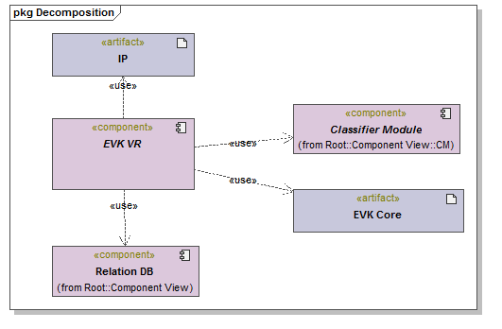
2.1. attēls. Vakcināciju reģistra sasaistē ar citām sistēmām

Vakcināciju reģistrs sastāv no vairākiem funkcionālajiem moduļiem (2.2. att.). Moduļi dalās divos veidos: datu piekļuves un biznesa loģikas:
- QueManagement modulis – nodrošina vakcināciju reģistra asinhrono pieprasījumu apstrādes rindas pārvaldību, kā arī biznesa loģikas funkciju asinhronu izsaukšanu un izpildāmo uzdevumu rindas pārvaldību.
- CDA document processing modulis – Windows Serviss, kas apstrādā no saglabātajiem CDA dokumentiem izgūto informāciju.
- EVK VR WCF modulis – nodrošina ārējo saskarni ar vakcinācijas moduli. Atkarībā no pakalpes un tās metožu veida, tas nodrošina vakcinācijas reģistra biznesa loģikas sinhrono funkciju izsaukšanu vai arī asinhrono, izmantojot QueueManager komponenti.
- EVK VR BL modulis – Vakcinācijas reģistra biznesa loģikas modulis. Nodrošina visu pamata funkcionalitāti EVK VR darbībai;
- ReminderManager modulis – periodiski pārbauda ieplānotās vakcinācijas un pacientiem, kam tuvojas vakcinācijas datums, nosūta atgādinājumu.

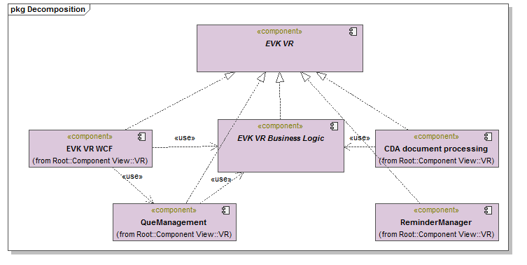
2.2. attēls. Vakcināciju reģistra komponentes

Moduļu dekompozīcija

Vakcināciju reģistra biznesa loģikas modulis
Vakcināciju loģikas moduļa mērķis nodrošināt VR pamatfunkcionalitāti. Modulis sastāv no vairākām komponentēm (2.3. attēls).
Katrai biznesa loģikas moduļa komponentei ir savs mērķis un funkcionalitāte:
- Komponente Utility – nodrošina dažādas palīgfunkcijas, kas kopīgas vairākiem citiem EVK Vakcinācijas reģistra moduļiem.
- Komponente ImmunData – nodrošina darbības ar pacientu imunitātes informāciju, t.i., datu saglabāšanu un atlasīšanu.
- Komponente Balance – nodrošina šļirču un vakcīnu atlikumu uzskaiti, kas nepieciešama dažādu pārskatu izveidei un vakcīnu un šļirču pasūtīšanai.
- Komponente Messaging – izmantojot Integrācijas platformas ziņojumu izplātīšanas moduli [12], nodrošina ziņojumu sūtīšanu pacientiem, epidemiologiem un citiem vakcinācijas procesa iesaistītām personām vai informācijas sistēmām.
- Komponente VaccinationCallendar – nodrošina vakcinācijas kalendāra administrēšanai nepieciešamās funkcijas.
- Komponente Reports – nodrošina dažādu pārskatu izveidi par personu vakcināciju un ar to saistīto procesu.
- Komponente VaccinationPlaning – nodrošina vakcinācijas plānošanu ģimenes ārsta prakses ietvaros, kā arī valsts mērogā, lai noteiktu valsts iedzīvotāju vakcinācijas aptveri.

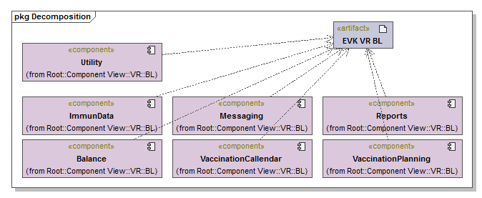
2.3. attēls. Vakcināciju reģistra biznesa loģikas moduļa dekompozīcija

CDA dokumentu apstrādes modulis
CDA dokumentu apstrādes modulis (2.4. attēls) nodrošina ienākošos ar personu vakcināciju saistītus CDA dokumentus, to datu saglabāšanu VR relāciju datubāzē.
Modulis apstrādā šādu ar vakcināciju saistītos CDA dokumentus:
- Personas vakcinācijas informācija (fakts);
- Personas vakcinācijas komplikācijas informācija (fakts);
- Personas vakcinācijas kontrindikācijas informācija (fakts);
- Personas atteikums no vakcinācijas (fakts);
- Personas infekcijas slimības pārslimošanas informācija (fakts);
- Personas tuberkulīna testa informācija (fakts);
- Personas ieplānotās vakcinācijas informācija (fakts);
- Personas imunitātes testa informācijas (fakts);
- Personas ar vakcināciju saistīta papildu informācija (fakts);
- Personas imūnglobulīna testa informācija (fakts).

CDA dokumenti tiks precīzi definēti atbilstoši HL7 V3 un CDA 2.0 standartiem VR izsrādes laikā. VR CDA dokumentiem nepieciešamo datu lauku apraskti ir doti pielikumā Nr.
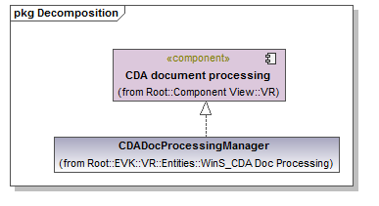
2.4. attēls. CDA dokumentu apstrādes moduļa dekompozīcija

Asinhrono pieprasījumu pārvaldības modulis
Asinhrono pieprasījumu pārvaldības modulis (2.5. att.) nodrošina dažādu pieprasījumu apstrādi asinhronajā režīmā. Piemēram, pacientu vakcinācijas plānošanas pieprasījums, pārskata izveidošanas, personu vakcināciju informācijas meklēšana pēc vairākiem kritērijiem u.c.

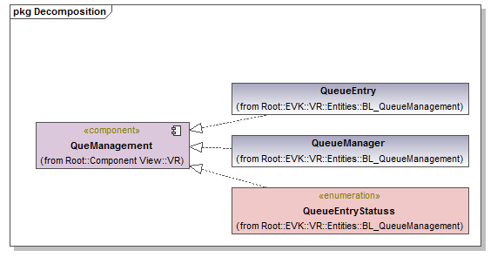
2.5. attēls. Asinhrono pieprasījumu apstrādes moduļa dekompozīcija

Tīkla pakalpju modulis
Tīkla pakalpju modulis (2.6. attēls) nodrošina dažādu sistēmu pieprasījumu sadalīšanu un apkalpošanu atbilstoši tās grupai. Tīkla pakalpes tiek grupētas pēc to metožu semantikas:
- Šlirču un vakcīnu atlikumu/pasūtījumu tīkla pakalpe – eksponē metodes, kas nodrošina šļirču/vakcīnu pasūtīšanas/norakstīšanas apjoma pārvaldību;
- Ar imunizāciju informācijas saņemšanas/nodošanas tīkla pakalpe – eksponē metodes, kas ļauj saglabāt/atgriezt personas vakcinācijas faktu, pārslimošanas gadījumu utt.;
- Atskaišu izveides tīkla pakalpe – eksponē metodes, kas veido, piemēram, pacienta profilaktiskās potēšanas kartes pārskatu, ārstniecības personas gada pārskatu u.c.;
- Vakcinācijas kalendāra pārvaldes tīkla pakalpe – eksponē metodes, kas ļauj nodefinēt/rediģēt vakcinācijas kalendāru un to aktivizēt, lai ārstniecības persona varētu plānot savu reģistrēto pacientu vakcināciju atbilstoši tam;
- Vakcinācijas plānošanas tīkla pakalpe – eksponē metodes ārstniecības personas pacientu vakcinācijas plānošanai, kā arī LIC valsts iedzīvotāju vakcinācijas plānošanai (vakcinācijas aptverei).

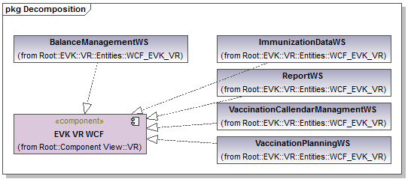
2.6. attēls. Tīkla pakalpju moduļa dekompozīcija

Atgādinājumu pārvaldības modulis
Atgādinājumu pārvaldības modulis (2.7. attēls) nodrošina dažādu ziņojumu izsūtīšanu adresātiem, t.sk. arī vakcinācijas atgādinājumu nosūtīšanu personām.

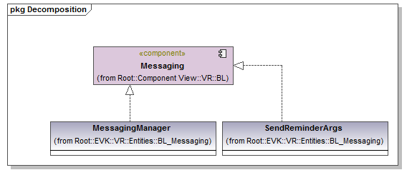
2.7. attēls. Atgādinājumu pārvaldības moduļa dekompozīcija

Datu dekompozīcija
Vakcināciju reģistra moduļi izmanto dažādas datu tabulas, kas nepieciešami datu glabāšanai un to turpmākai apstrādei, ņemot vērā vakcinācijas reģistra funkcionālās prasības [1].

Plānošanas dati
Plānošanas dati tiek uzturēti divās tabulās (2.8. att.):
- VR_VaccinationRefuses – Tabulā glabāsies pacientu atteikumi vakcinēties ar konkrētu vakcīnu.
- VR_PlannedVaccinations – Tabulā glabāsies pacientiem ieplānotās vakcinācijas.
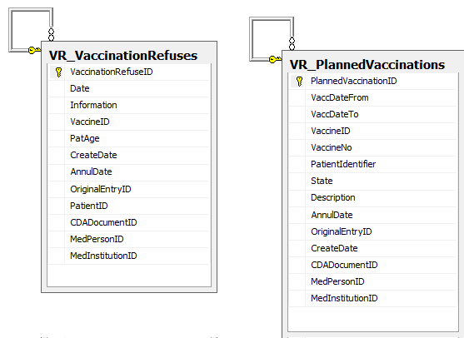
2.8. attēls. Vakcinācijas plānošanas datu tabulas

Imunizācijas dati
Plānošanas dati tiek uzturēti divās tabulās (2.9. att.):
- VR_VaccinationFactsIndications – Tabula paredzēta vakcinācijas faktiem atbilstošo indikāciju glabāšanai.
- VR_VaccinationsFacts – Tabula paredzēta vakcinācijas fakta informācijas glabāšanai.
- VR_TuberculinTests – Tabula paredzēta tuberkulīna testa faktu glabāšanai.
- VR_ImmunityTests – Tabula paredzēta imunitātes testa faktu glabāšanai.
- VR_Immunodeficiencys – Tabula paredzēta pacienta imūndeficītu glabāšanai.
- VR_AdditionalInformation – Tabula paredzēta pacienta papildinformācijas glabāšanai.
- VR_Contrainidications – Tabula paredzēta pacienta kontraindikāciju glabāšanai.
- VR_Complications – Tabula paredzēta pacientu sarežģījumu glabāšanai.
- VR_Diseares – Tabula paredzēta pacientu pārslimošanas gadījumu glabāšanai.

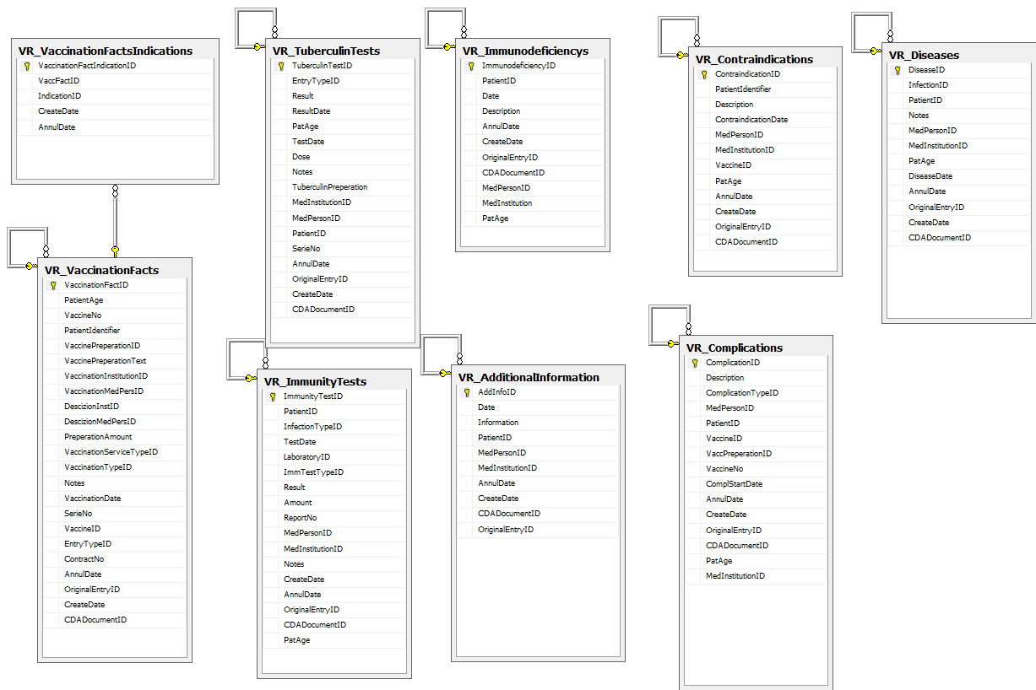
2.9. attēls. Imunizācijas datu tabulas

Administrēšanas dati
Plānošanas dati tiek uzturēti divās tabulās (2.9. att.):
- VR_VaccinationCalendarEntries – Tabula paredzēta vakcinācijas kalendāra ierakstu glabāšanai.
- VR_VaccCallendarIndications – Tabula paredzēta ar vakcinācijas kalendāra ierakstiem saistīto indikāciju glabāšanai.
- VR_VaccinationsCallendarVersions – Tabula paredzēta vakcinācijas kalendāra versiju glabāšanai.

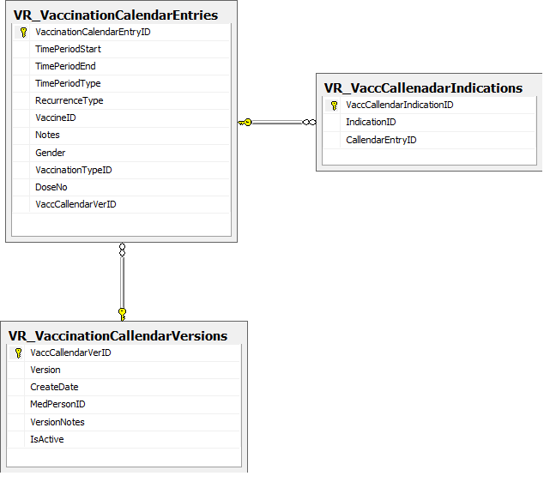
2.10. attēls. Vakcinācijas kalendāra datu tabulas

Atlikumu uzskaites dati
Plānošanas dati tiek uzturēti divās tabulās (2.11. att.):
- VR_VaccineBalances – Tabula paredzēta pamatinformācijas glabāšanai par vakcīnu atlikumiem.
- VR_CyringeBalances – Tabula paredzēta pamatinformācijas glabāšanai par šļirču atlikumiem.
- VR_OrderedSyringes – Tabula paredzēta pasūtīto šļirču daudzuma glabāšanai.
- VR_VaccineBalanceHistory – Tabula paredzēta vakcīnu atlikumu izmaiņu glabāšanai.
- VR_CyringeBalanceHistory – Tabula paredzēta šļirču atlikumu izmaiņu glabāšanai.
- VR_OrderedVaccines – Tabula paredzēta pasūtīto vakcīnu daudzuma glabāšanai.

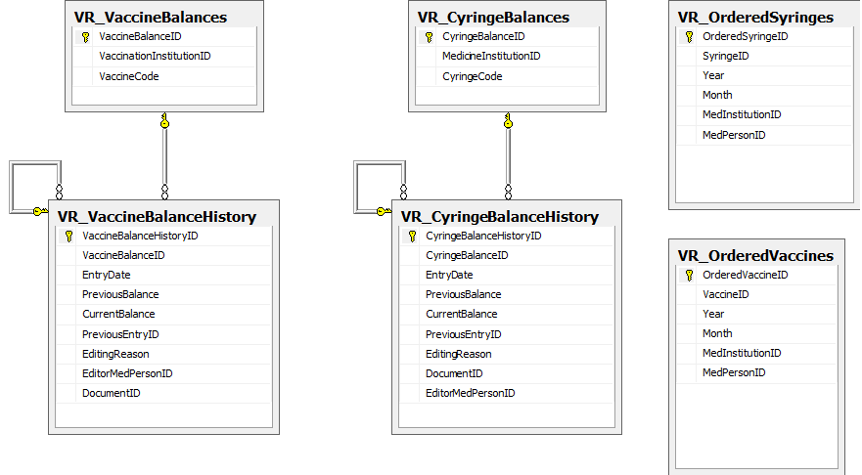
2.11. attēls. Šlirču/Vakcīnu atlikumu/pasūtījumu datu tabulas

Vēsturiskie dati
Plānošanas dati tiek uzturēti divās tabulās (2.9. att.):
- VR_Immunoglobulin_Hist – Tabula paredzēta imūnglobulīna ievadīšanas faktu glabāšanai.
- VR_VaccinationsFacts_Hist – Tabula paredzēta vēsturisko vakcinācijas faktu glabāšanai.
- VR_TuberculinTests _Hist– Tabula paredzēta vēsturisko tuberkulīna testa faktu glabāšanai.
- VR_ImmunityTests_Hist – Tabula paredzēta vēsturisko imunitātes testa faktu glabāšani.
- VR_Immunodeficiencys_Hist – Tabula paredzēta vēsturisko imūndeficīta faktu glabāšani.
- VR_Contrainidications_Hists – Tabula paredzēta vēsturisko kontraindikācijas faktu glabāšanai.
- VR_Complications_Hist – Tabula paredzēta vēsturisko sarežģījumu faktu glabāšanai.
- VR_Diseares_Hist – Tabula paredzēta vēsturisko pārslimošanas faktu glabāšanai.

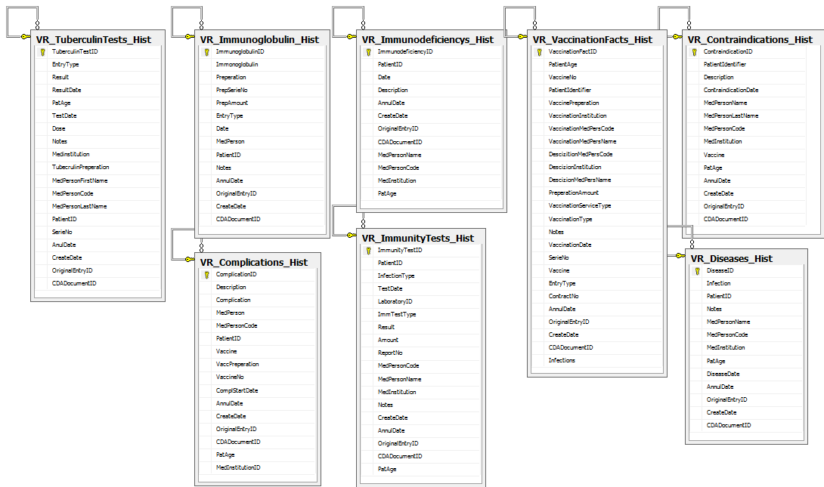
2.12. attēls. Vēsturiskās informācijas datu tabulas

Atkarību apraksts
Vakcināciju reģistra moduļi ir savstarpēji saistīti un atkarīgi viens no otra, kā arī ir atkarīgi no EVK funkcionalitātes [8]. Šī sadaļa raksturo šādas atkarības un paskaidro to nozīmību. Sadaļā ir divas galvenās apakšsadaļas: starp moduļu atkarības un starpprocesu atkarības. Pēdējā raksturo VR atkarības no EVK kodola funkcionalitātes.

Starp moduļu atkarības
Starp moduļu interfeisu apraksts:
- BalanceManagement – Vakcinācijas reģistra biznesa loģikas interfeiss, kuru izmantoss atlikumu pārvaldības pakalpes metodes.
- CallendarManagement – Vakcinācjas reģistra biznesa loģikas interfeiss, kuru izmantos vakcinācijas kalendāra pārvaldības pakalpes metodes.
- FindImmunData – Vakcinācijas reģistra biznesa loģikas interfeiss, kuru izmantos asinhrono izsaukumu rindas modulis, lai nodrošinātu salīdzinoši ilgo „Find” funkciju asinhronu izsaukšanu.
- ProcessWSCall – Asinhrono izsaukumu rindas interfeiss, kuru izmantos Vakcinācijas reģistra pakalpes asinhrono izsaukumu nodrošināšanai.
- Reports – Vakcinācijas reģistra biznesa loģikas interfeiss, kuru izmantos asinhrono izsaukumu rinda modulis, lai nodrošinātu salīdzinoši ilgo atskaišu ģenerēšanas funkciju asinhronu izsaukšanu.
- SaveCDADocuments – Vakcinācijas reģistra biznesa loģikas interfeiss, kuru izmantos CDA dokumentu apstrādes WCF serviss, lai nodotu biznesa loģikas modulim no CDA dokumentiem izgūtos datus.
- SendReminder – Vakcinācijas reģistra biznesa loģikas interfeiss, kuru izmantos Atgādinājumu sūtīšanas serviss.
- VaccinationPlanning – Vakcinācijas reģistra biznesa loģikas interfeiss, kurš eksponē ar plānošanu saistītās funkcijas. Šo interfeisu daļēji izmantos vakcināciju plānošanas pakalpes tiešā veidā, daļēji to izmantos asinhrono izsaukumu modulis, tām funkcijām, kuru izpilde ir lēnāka.
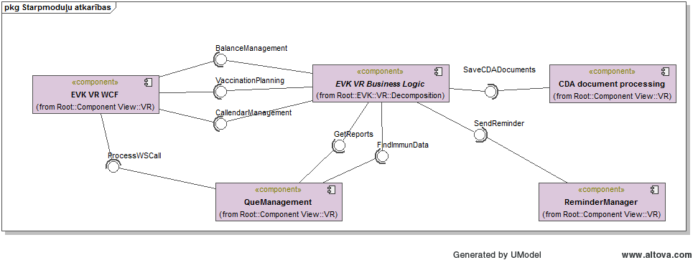

3.1. attēls. VR starpmoduļi interfeisi

CDA dokumentu saglabāšana
CDA dokumenti tiek saglabāti atbilstoši shēmai, kura aprakstīta zemāk.

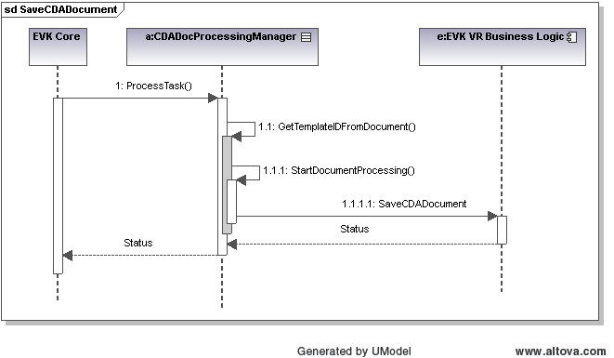
3.2. attēls. CDA dokumentu saglabāšana

CDA dokumenta saglabāšana Vakcinācija reģistra ietvaros nodrošina „CDADocProcessingManager”. Pēc CDA dokumenta apstrādes, kas notiek EVK Core sistēmas ietvaros (dokumenta validācija pret modeli, klasifikatoru validācija, tiesību pārbaude u.c.), EVK Core izsauc Vakcināciajs reģistra „CDADocProcessingManager” pakalpi, padodot tai izgūtos datus.
No saņemtajiem datiem tiek iegūts dokumenta tips. Atkarībā no šī dokumenta tipa tiek izsauktas dažādas EVK Biznesa loģikas „SaveCDADocuments” interfeisa funkcijas, piemēram, vakcinācijas fakta gadījumā „SaveVaccination”, kontraindikāciajs gadījumā „SaveContraindications” utt.
Biznesa loģikā tad arī notiek dokumenta saglabāšana un dažādu citādu pakalpju izsaukšana, ja tāda ir nepieciešama (piemēram, šļirču norakstīšana, vai ziņojumu izsūtīšana). Pēc dokumenta saglabāšanas tiek atgriezts statuss par to, vai saglabāšana izdevās veiksmīgi vai bija kādas kļūdas.

Metode SaveVaccinations

Ieejas dati
XSD shēma
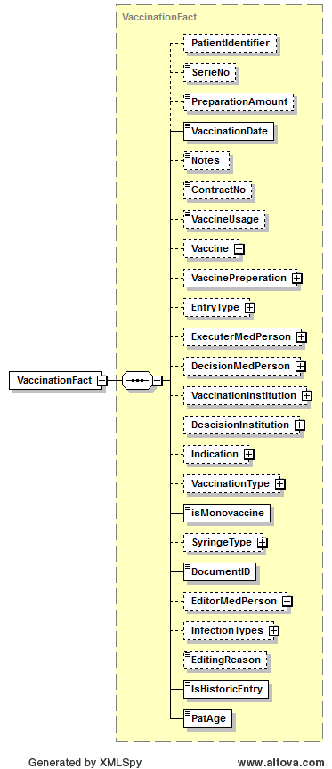
3.3. attēls. Metodes SaveVaccinations ieejas dati

XSD shēmas teksts
<xs:complexType name="VaccinationFact">
<xs:sequence>
<xs:element name="PatientIdentifier" type="PatientIdentifier" minOccurs="0"/>
<xs:element name="SerieNo" type="xs:string" minOccurs="0"/>
<xs:element name="PreparationAmount" type="xs:string" minOccurs="0"/>
<xs:element name="VaccinationDate" type="xs:dateTime"/>
<xs:element name="Notes" type="xs:string" minOccurs="0"/>
<xs:element name="ContractNo" type="xs:string" minOccurs="0"/>
<xs:element name="VaccineUsage" type="xs:string" minOccurs="0"/>
<xs:element name="Vaccine" type="ConceptInstance" minOccurs="0"/>
<xs:element name="VaccinePreperation" type="ConceptInstance" minOccurs="0"/>
<xs:element name="EntryType" type="ConceptInstance" minOccurs="0"/>
<xs:element name="ExecuterMedPerson" type="ConceptInstance" minOccurs="0"/>
<xs:element name="DecisionMedPerson" type="ConceptInstance" minOccurs="0"/>
<xs:element name="VaccinationInstitution" type="ConceptInstance" minOccurs="0"/>
<xs:element name="DescisionInstitution" type="ConceptInstance" minOccurs="0"/>
<xs:element name="Indication" type="ConceptInstance" minOccurs="0"/>
<xs:element name="VaccinationType" type="ConceptInstance" minOccurs="0"/>
<xs:element name="isMonovaccine" type="xs:boolean"/>
<xs:element name="SyringeType" type="ConceptInstance" minOccurs="0"/>
<xs:element name="DocumentID" type="xs:int"/>
<xs:element name="EditorMedPerson" type="ConceptInstance" minOccurs="0"/>
<xs:element name="InfectionTypes" type="ConceptInstance" minOccurs="0"/>
<xs:element name="EditingReason" type="xs:string" minOccurs="0"/>
<xs:element name="IsHistoricEntry" type="xs:boolean"/>
<xs:element name="PatAge" type="xs:int"/>
</xs:sequence>
</xs:complexType>

Metode SaveContraindication

Ieejas dati
XSD shēma
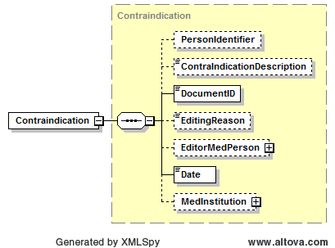
3.4. attēls. Metodes SaveContraindication ieejas dati

XSD shēmas teksts

<xs:complexType name="Contraindication">
<xs:sequence>
<xs:element name="PersonIdentifier" type="PatientIdentifier" minOccurs="0"/>
<xs:element name="ContraIndicationDescription" type="xs:string" minOccurs="0"/>
<xs:element name="DocumentID" type="xs:int"/>
<xs:element name="EditingReason" type="xs:string" minOccurs="0"/>
<xs:element name="EditorMedPerson" type="ConceptInstance" minOccurs="0"/>
<xs:element name="Date" type="xs:dateTime"/>
<xs:element name="MedInstitution" type="ConceptInstance" minOccurs="0"/>
</xs:sequence>
</xs:complexType>

Metode SaveDisease

Ieejas dati
XSD shēma
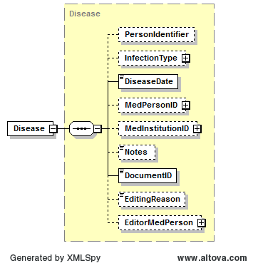
3.5. attēls. Metodes SaveDisease ieejas dati

XSD shēmas teksts
<xs:complexType name="Disease">
<xs:sequence>
<xs:element name="PersonIdentifier" type="PatientIdentifier" minOccurs="0"/>
<xs:element name="InfectionType" type="ConceptInstance" minOccurs="0"/>
<xs:element name="DiseaseDate" type="xs:dateTime"/>
<xs:element name="MedPersonID" type="ConceptInstance" minOccurs="0"/>
<xs:element name="MedInstitutionID" type="ConceptInstance" minOccurs="0"/>
<xs:element name="Notes" type="xs:string" minOccurs="0"/>
<xs:element name="DocumentID" type="xs:int"/>
<xs:element name="EditingReason" type="xs:string" minOccurs="0"/>
<xs:element name="EditorMedPerson" type="ConceptInstance" minOccurs="0"/>
</xs:sequence>
</xs:complexType>

Metode SaveComplication

Ieejas dati
XSD shēma
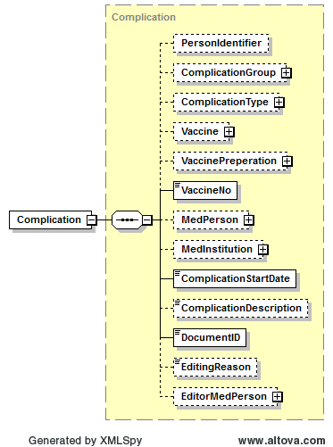
3.6. attēls. Metodes SaveComplication ieejas dati

XSD shēmas teksts

<xs:complexType name="Complication">
<xs:sequence>
<xs:element name="PersonIdentifier" type="PatientIdentifier" minOccurs="0"/>
<xs:element name="ComplicationGroup" type="ConceptInstance" minOccurs="0"/>
<xs:element name="ComplicationType" type="ConceptInstance" minOccurs="0"/>
<xs:element name="Vaccine" type="ConceptInstance" minOccurs="0"/>
<xs:element name="VaccinePreperation" type="ConceptInstance" minOccurs="0"/>
<xs:element name="VaccineNo" type="xs:int"/>
<xs:element name="MedPerson" type="ConceptInstance" minOccurs="0"/>
<xs:element name="MedInstitution" type="ConceptInstance" minOccurs="0"/>
<xs:element name="ComplicationStartDate" type="xs:dateTime"/>
<xs:element name="ComplicationDescription" type="xs:string" minOccurs="0"/>
<xs:element name="DocumentID" type="xs:int"/>
<xs:element name="EditingReason" type="xs:string" minOccurs="0"/>
<xs:element name="EditorMedPerson" type="ConceptInstance" minOccurs="0"/>
</xs:sequence>
</xs:complexType>

Metode SaveImmunTest

Ieejas dati
XSD shēma

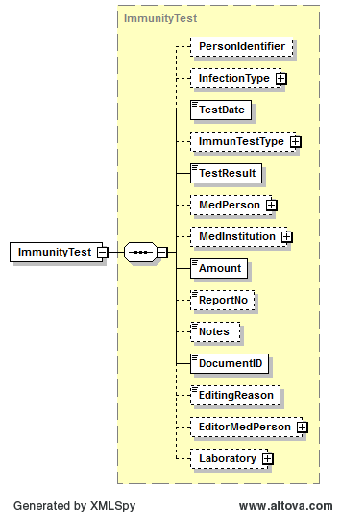
3.7. attēls. Metodes SaveImmunTest ieejas dati

XML shēmas teksts

<xs:complexType name="ImmunityTest">
<xs:sequence>
<xs:element name="PersonIdentifier" type="PatientIdentifier" minOccurs="0"/>
<xs:element name="InfectionType" type="ConceptInstance" minOccurs="0"/>
<xs:element name="TestDate" type="xs:dateTime"/>
<xs:element name="ImmunTestType" type="ConceptInstance" minOccurs="0"/>
<xs:element name="TestResult" type="xs:boolean"/>
<xs:element name="MedPerson" type="ConceptInstance" minOccurs="0"/>
<xs:element name="MedInstitution" type="ConceptInstance" minOccurs="0"/>
<xs:element name="Amount" type="xs:decimal"/>
<xs:element name="ReportNo" type="xs:string" minOccurs="0"/>
<xs:element name="Notes" type="xs:string" minOccurs="0"/>
<xs:element name="DocumentID" type="xs:int"/>
<xs:element name="EditingReason" type="xs:string" minOccurs="0"/>
<xs:element name="EditorMedPerson" type="ConceptInstance" minOccurs="0"/>
<xs:element name="Laboratory" type="ConceptInstance" minOccurs="0"/>
</xs:sequence>
</xs:complexType>

Metode SaveInformation

Ieejas dati
XSD shēma
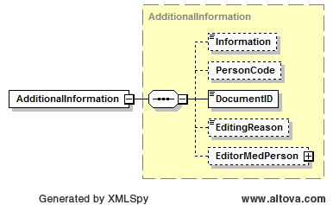
3.8. attēls. Metodes SaveInformation ieejas dati

XML shēmas teksts

<xs:complexType name="AdditionalInformation">
<xs:sequence>
<xs:element name="Information" type="xs:string" minOccurs="0"/>
<xs:element name="PersonCode" type="PatientIdentifier" minOccurs="0"/>
<xs:element name="DocumentID" type="xs:int"/>
<xs:element name="EditingReason" type="xs:string" minOccurs="0"/>
<xs:element name="EditorMedPerson" type="ConceptInstance" minOccurs="0"/>
</xs:sequence>
</xs:complexType>

Metode SaveTuberTest

Ieejas dati
XSD shēma

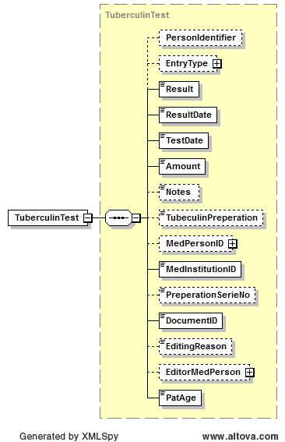
3.9. attēls. Metodes SaveTuberTest ieejas dati

XML shēmas teksts

<xs:complexType name="TuberculinTest">
<xs:sequence>
<xs:element name="PersonIdentifier" type="PatientIdentifier" minOccurs="0"/>
<xs:element name="EntryType" type="ConceptInstance" minOccurs="0"/>
<xs:element name="Result" type="xs:decimal"/>
<xs:element name="ResultDate" type="xs:dateTime"/>
<xs:element name="TestDate" type="xs:dateTime"/>
<xs:element name="Amount" type="xs:decimal"/>
<xs:element name="Notes" type="xs:string" minOccurs="0"/>
<xs:element name="TubeculinPreperation" type="xs:string" minOccurs="0"/>
<xs:element name="MedPersonID" type="ConceptInstance" minOccurs="0"/>
<xs:element name="MedInstitutionID" type="xs:int"/>
<xs:element name="PreperationSerieNo" type="xs:string" minOccurs="0"/>
<xs:element name="DocumentID" type="xs:int"/>
<xs:element name="EditingReason" type="xs:string" minOccurs="0"/>
<xs:element name="EditorMedPerson" type="ConceptInstance" minOccurs="0"/>
<xs:element name="PatAge" type="xs:int"/>
</xs:sequence>
</xs:complexType>

Metode SaveImmGlob

Ieejas dati
XSD shēma
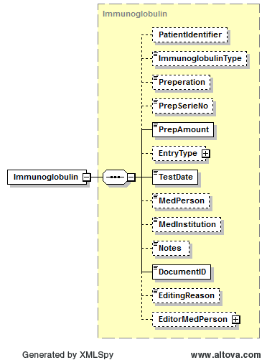
3.10. attēls. Metodes SaveImmGlob ieejas dati

XSD shēmas steksts
<xs:complexType name="Immunoglobulin">
<xs:sequence>
<xs:element name="PatientIdentifier" type="PatientIdentifier" minOccurs="0"/>
<xs:element name="ImmunoglobulinType" type="xs:string" minOccurs="0"/>
<xs:element name="Preperation" type="xs:string" minOccurs="0"/>
<xs:element name="PrepSerieNo" type="xs:string" minOccurs="0"/>
<xs:element name="PrepAmount" type="xs:decimal"/>
<xs:element name="EntryType" type="ConceptInstance" minOccurs="0"/>
<xs:element name="TestDate" type="xs:dateTime"/>
<xs:element name="MedPerson" type="xs:string" minOccurs="0"/>
<xs:element name="MedInstitution" type="xs:string" minOccurs="0"/>
<xs:element name="Notes" type="xs:string" minOccurs="0"/>
<xs:element name="DocumentID" type="xs:int"/>
<xs:element name="EditingReason" type="xs:string" minOccurs="0"/>
<xs:element name="EditorMedPerson" type="ConceptInstance" minOccurs="0"/>
</xs:sequence>
</xs:complexType>

Metode SaveImmunodeficiency

Ieejas dati
XSD shēma
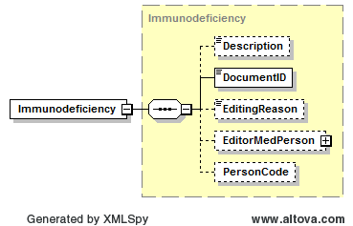
3.11. attēls. Metodes SaveImmunodeficiency ieejas dati

XSD shēmas teksts

<xs:complexType name="Immunodeficiency">
<xs:sequence>
<xs:element name="Description" type="xs:string" minOccurs="0"/>
<xs:element name="DocumentID" type="xs:int"/>
<xs:element name="EditingReason" type="xs:string" minOccurs="0"/>
<xs:element name="EditorMedPerson" type="ConceptInstance" minOccurs="0"/>
<xs:element name="PersonCode" type="PatientIdentifier" minOccurs="0"/>
</xs:sequence>
</xs:complexType>

Datu atkarības

Personificētie dati
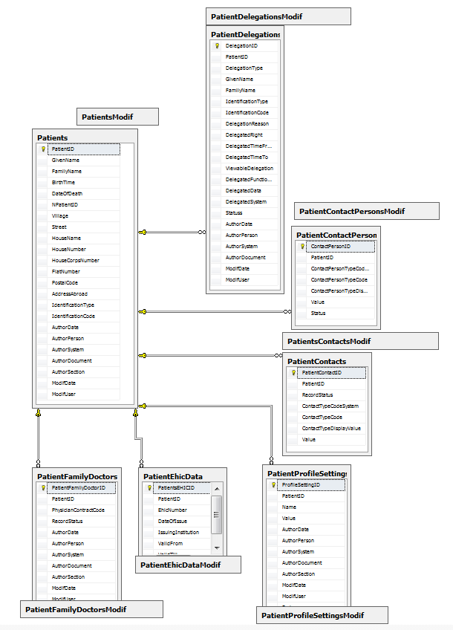
3.12. attēls. Personificēto datu atkarības [8]

Nepersonificētie dati
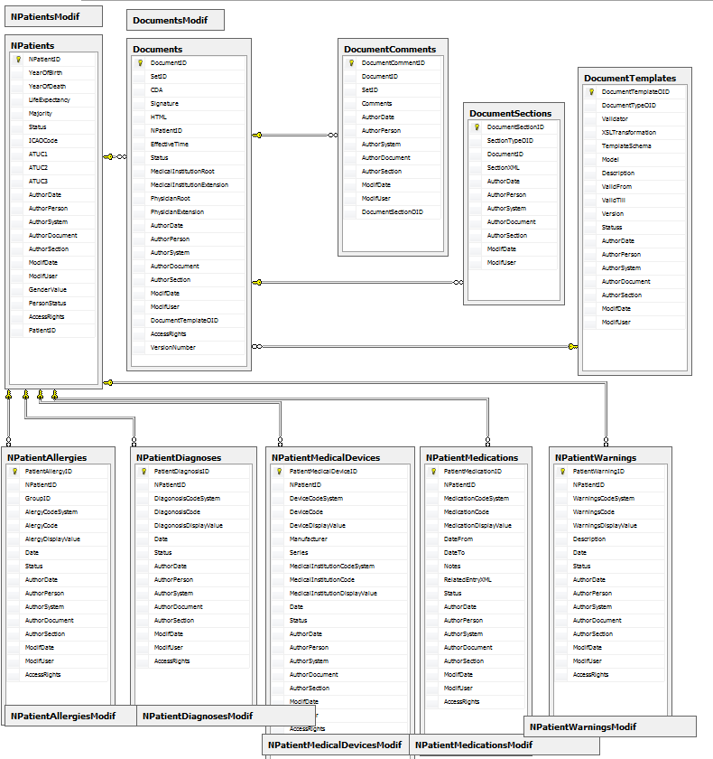
3.13. attēls. Nepersonificēto datu atkarības [8]

Autorizācija un tiesību kontrole
Autorizācijas kontrole tiek attiecināta tikai uz CDA dokumentiem pēc EVK autorizācijas un lietotāju tiesību principiem detalizēti aprakstītiem [8] (sadaļa Autorizācijas moduļa projektējums). VR izmanto EVK funkcionalitāti, lai nepieciešamības gadījumā pārbaudītu lietotāja tiesības.

IP audita un sistēmas žurnāla bibliotēkas
Modulis nodrošina audita un sistēmas žurnāla ierakstu veidošanu. Pats audita un sistēmas žurnāls ir IP risinājuma komponente [12], kas tiek izmantota notikumu auditēšanai.

Ārējo saskarņu projektējums
Sadaļa apraksta IP līmenī eksponētās tīkla pakalpes, kuras ir pieejamas E-veselības portālam vai ĀI informācijas sistēmām. Ārējās saskarnes grupētas pēc to semantikas: vakcinācijas plānošana, imunizācijas informācijas apstrāde, vakcināciju reģistra administrēšana (pieejama tikai un vienīgi VR administrēšanas nolūkiem un nav pieejama E-veselības portālām un citām ārējām IS), atlikumu uzskaite (šļirču un vakcīnu atlikumi, kā arī šļirču un vakcīnu pasūtījumu) nepieciešama dažādu pārskatu izveidei, pārskati – dažādi pārskati.

4.1. attēls. Vakcināciju reģistra ārējās tīkla pakalpes

HL7 V3 ziņojumu apvalks
Komunikācija ar ārējām sistēmām, t.sk. arī E-veselības portālu tiek nodrošināta ar HL7 ziņojumu starpniecību. Jebkurš pieprasījums un atbilde par pieprasījumu tiek iepakota HL7 V3 apvalkā pēc IP saskarņu lietošanas vadlīnijām [11] sadaļa 4.1.
Visi HL7 3 versijas mijiedarbību ziņojumi satur atbilstošu HL7 pārraides apvalku.
Pārraides iekļaujošais apvalks identificē sūtītāja un saņēmēja sadarbību, konkretizē mijiedarbības veidu (mijiedarbības ID).

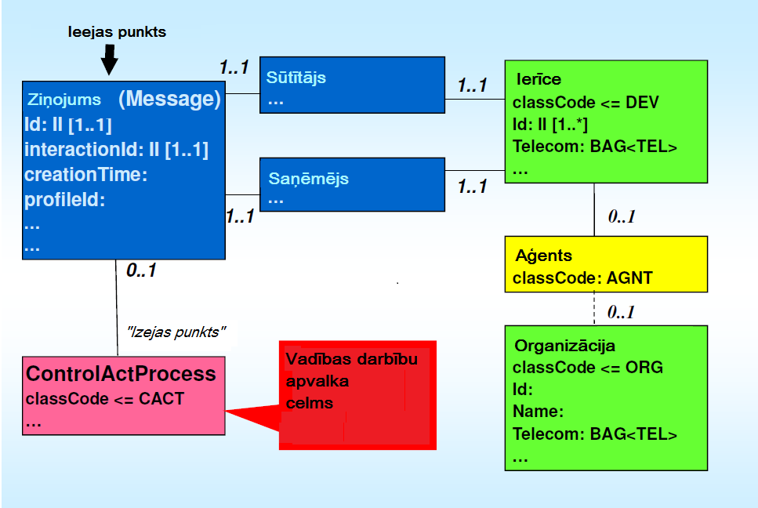
4.2. attēls. HL7 mijiedarbības semantika

Tipiska apvalka piemērs tiek dots zemāk [11]:
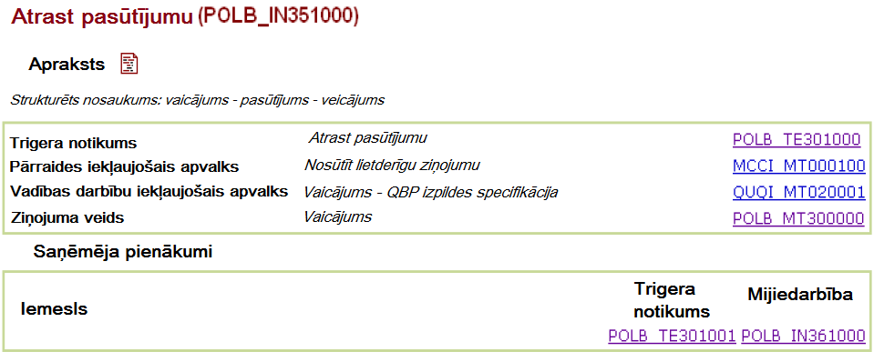
4.3. attēls. Tipiskais mijiedarbības apraksts
Pārraides apvalks definē nosacījumus, ar kādiem tiks pieņemta atbilde (Apstiprinājuma līmenis), ja uz mijiedarbību nepieciešama atbilde, skat. 4.4.att. Tāpat pārraides apvalks satur sūtītāja un saņēmēja datus, ka arī darbības apvalku – ko darīt ar ziņojuma informatīvo daļu.
Acknowledgement klase (skat. 4.4.att.) ietver informāciju par protokola kārtas numuru, papildus informāciju, ko izmanto ziņojuma gaidīšanas protokols, bet galvenokārt nosaka (izmantojot TargetMessage (mērķa ziņojuma) klasi), kas tas ir par ziņojumu, kuram šis ir apstiprinājums [11].

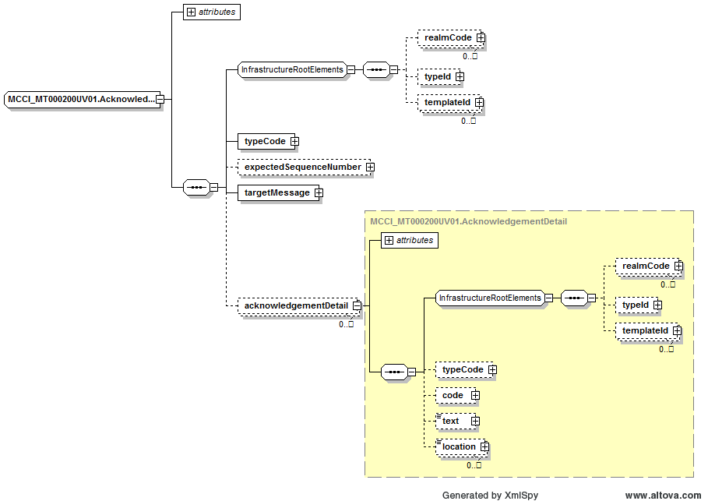
4.4. attēls. Apstiprinājuma klase
Ziņojuma biznesa saturs vienmēr tiek pārsūtīts vadības darbību apvalkā (ControlActProcess). Izņēmums ir pieņemšanas apstiprinājums (Accept Acknowledgement), signāls sūta nākamo ziņojumu (Poll Next Msg), kuram nav vadības darbību apvalka. Šajā gadījumā ControlActProcess tiks izlaists, un tā vietā tiek izmantota apstiprinājuma (Acknowledgement) klase [11].
Šī HL7 3.versijas standarta realizācijā ir plānots izmantot šādus vadības darbību apvalkus [11]:
- Darbības, informācijas un stāvokļu pārejas vadības ziņojumi. Ir aprakstīti ziņojumu kontroles darbības infrastruktūrā (Message Control Act Infrastructure - MCAI).
- Vaicājumu un vaicājumu atbildes ziņojumi. Ir aprakstīti vaicājumu infrastruktūra (Query Infrastructure - QUQI).

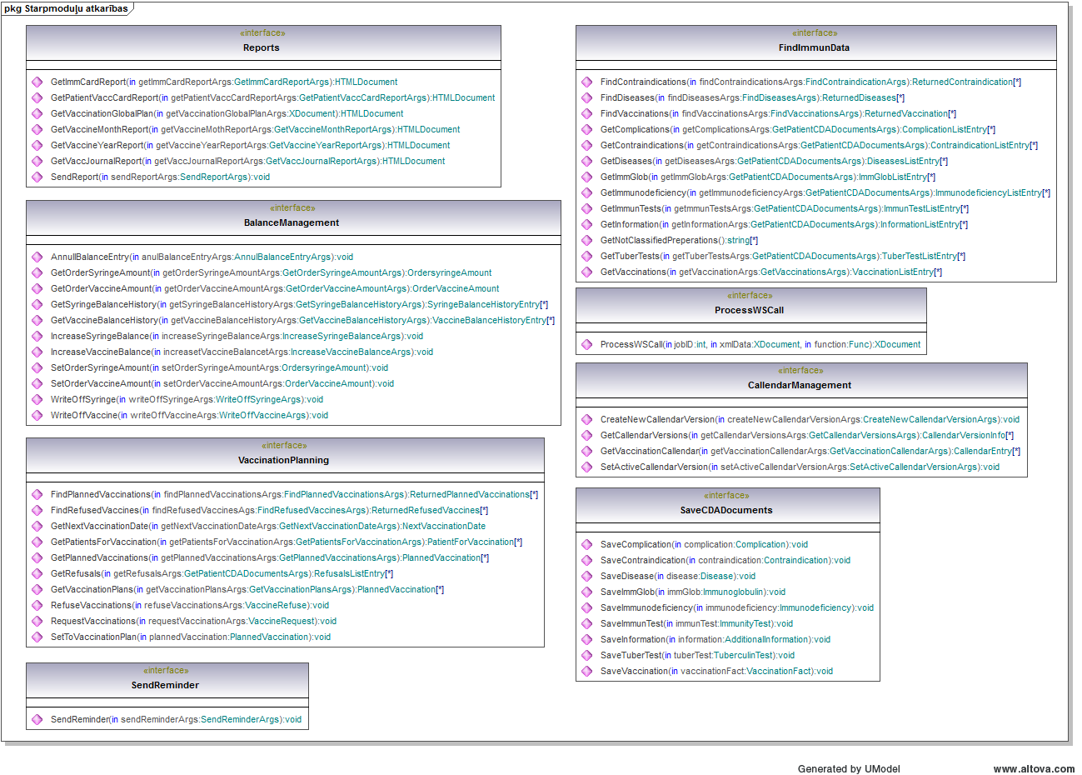

HL7 V3 ziņojumu apmaiņas principi
Jebkurai ārējo tīkla pakalpju metodes datu apmaiņai izmanto HL7 apvalku (sk. Sadaļu 4.1.), tādēļ jebkurš pieprasījums tiek definēts pēc HL7 ziņojumu apmaiņas standarta, kā arī atbildes uz tiem.
Pieprasījumi var būt ar atbildēm un bez tām. Ziņojums, kas atgriež vērtību tiek aprakstīts zemāk.
Diagrammā (4.5. att.) attēlots kā notiek saņemta HL7 ziņojuma apstrāde. 1.1. Serviss, kurš saņēmis ziņojumu, vispirms no ziņojuma izgūst reālos sūtītos datus. 1.2. Tad šie izgūtie dati, kas ir XML formātā, tiek deserializēti uz attiecīgo objektu (šajā piemērā tas ir objekts "GetVaccinationsArgs", bet citos gadījumos tas var būt jebkāds cits) 1.3 Tālāk serviss izsauc atbilstošo Biznesa loģikas funkciju, kas izpilda pieprasījumu, kā parametru padodod iegūto objektu. 1.4 No Biznesa loģikas funkcijas atgrieztos datus, izmantojot transformāciju menedžeri, serializē par XML. 1.5 Šo serializēto XML iekļauj transporta aploksnē, kur kā parametru norāda, kam sūtīt, kas sūta un vēl citus parametrus, kas tiks specificēti izstrādes fāzē. Tālāk šis uzģenerētais HL7 ziņojums arī tiek atgriezts kā rezultāts.
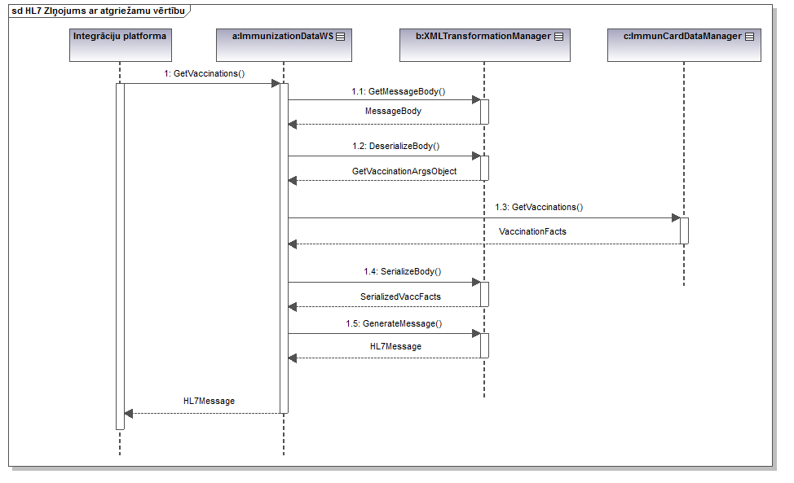
4.5. attēls. Secību diagramma HL7 ziņojums ar atgriežamu vērtību
HL7 Ziņojums bez atgriežamas vērtības atspoguļots attēlā 4.6. Diagrammā nosaka, kā notiek saņemta HL7 ziņojuma apstrāde. 1.1. Serviss, kurš saņēmis ziņojumu, vispirms no ziņojuma izgūst reālos sūtītos datus. 1.2. Tad šie izgūtie dati, kas ir XML formātā, tiek deserializēti uz attiecīgo objektu (šajā piemērā tas ir objekts "WriteOffVaccineArgs" objekts, bet citos gadījumos tas var būt jebkāds cits objekts) 1.3 Tālāk serviss izsauc atbilstošo Biznesa loģikas funkciju, kas izpilda pieprasījumu, kā parametru padodod iegūto objektu. 1.4 Tā kā biznesa loģikas funkcija nekādus datus neatgrieza, tad vienkārši tiek uzģenerēts ACK HL7 ziņojums, kuru tad tālāk atgriež arī integrācijas platformai.
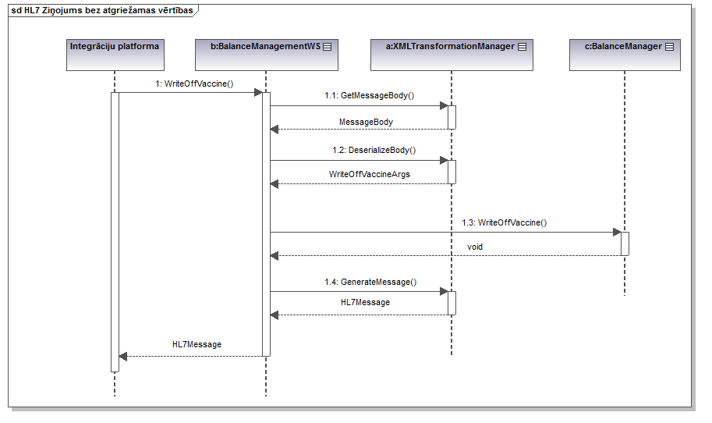
4.6. attēls. Secību diagramma HL7 Ziņojums bez atgriežamas vērtības

Plānošana
Tīkla pakalpe VaccinationPlanningWS nodrošina vairākas metodes, kuras ļauj iegūt pacientu ieplānotas vakcinācijas, vakcinācijas atteikumus, infekcijas slimību pārslimošanas gadījumus, ārsta ieplānotās vakcinācijas, pacientus, kam jāveic vakcinācijas u.c. Katra no metodēm zemāk tiek aprakstīta šīs sadāļas apakšsadaļās.

Metode FindRefusedVaccines
Identifikators: DfindRefusedVaccines
Apraksts: metode atgriež vakcināciju atteikumus.
Ieejas dati:
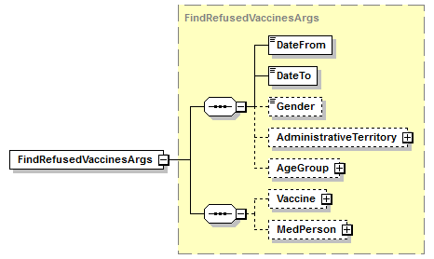
4.7. attēls. findRefusedVaccines metodes ieejas dati

Izejas dati:
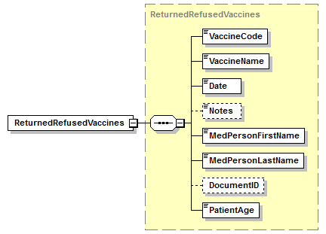
4.8. attēls. findRefusedVaccines metodes izejas dati

Metode GetRefusals
Identifikators: DGetRefusals
Apraksts: metode atgriež datu kopu par personas atteikumiem no vakcinācijām.
Ieejas dati:
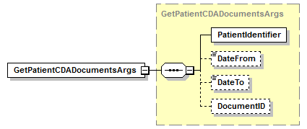
4.9. attēls. GetRefusals metodes ieejas dati

Izejas dati:
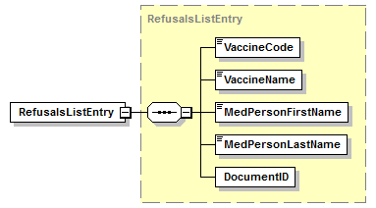
4.10. attēls. GetRefusals metodes izejas dati

Metode GetPlannedVaccinations
Identifikators: DGetPlannedVaccinations
Apraksts: metode atgriež datu kopu, kas atspoguļo personas plānojamās vakcinācijas.
Ieejas dati:
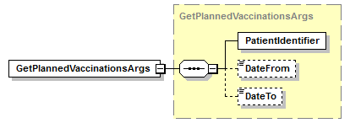
4.11. attēls. GetPlannedVaccinations metodes ieejas dati

Izejas dati:
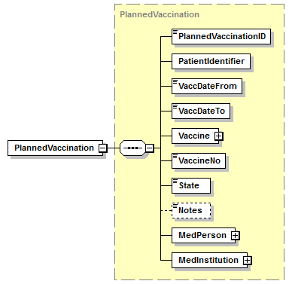
4.12. attēls. GetPlannedVaccinations metodes izejas dati

Metode RefuseVaccinations
Identifikators: DRefuseVaccinations
Apraksts: metode ļauj pacientam atteikties no vakcinācijas, ja pacients ir pilngadīgs, vai atteikumu no vakcinācijas veic personas aizbildnis.
Ieejas dati:
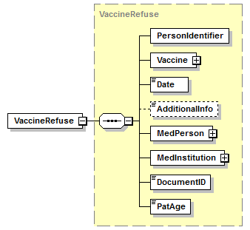
4.13. attēls. RefuseVaccinations metodes ieejas dati

Izejas dati:
nav

Metode RequestVaccinations
Identifikators: DRequestVaccinations
Apraksts: metode ļauj pacientam atteikties no vakcinācijas, ja pacients ir pilngadīgs, vai atteikumu no vakcinācijas veic personas aizbildnis.
Ieejas dati:
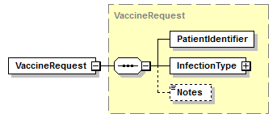
4.14. attēls. RequestVaccinations metodes izejas dati

Izejas dati:
nav

Metode SetToVaccinationPlan
Identifikators: DSetToVaccinationPlan
Apraksts: metode ļauj pievienot/labot pacienta plānojamo vakcināciju.
Ieejas dati:
4.15. attēls. SetToVaccinationPlan metodes izejas dati
Izejas dati:
nav

Metode GetPatiensForVaccination
Identifikators: DGetPatiensForVaccination
Apraksts: metode atgriež sarakstu ar pacientiem, kam jāveic vakcinācija atbilstoši vakcinācijas kalendāram.
Ieejas dati:
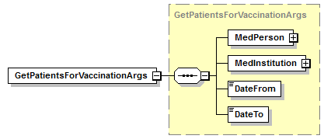
4.16. attēls. GetPatiensForVaccination metodes ieejas dati

Izejas dati:
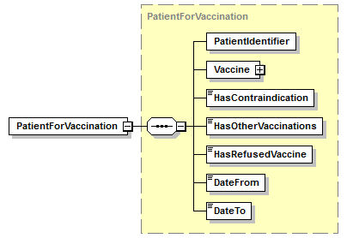
4.17. attēls. GetPatiensForVaccination metodes izejas dati

Metode GetNextVaccinationDate
Identifikators: DGetNextVaccinationDate
Apraksts: metode atgriež pacienta nākamo vakcinācijas datumu, kad pacientam ir jāierodas revakcinācijai vai nākamās potes ievadīšanai.
Ieejas dati:
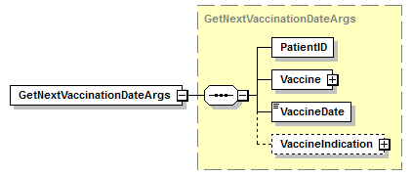
4.18. attēls. GetNextVaccinationDate metodes ieejas dati
Izejas dati:
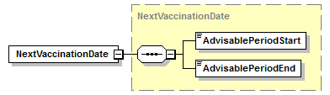
4.19. attēls. GetNextVaccinationDate metodes izejas dati

Metode GetVaccinationPlans
Identifikators: DGetVaccinationPlans
Aprakts: metode atgriež sarakstu ar ārstniecības personas pacientiem, kuriem ir ieplānota vakcinācija.
Ieejas dati:
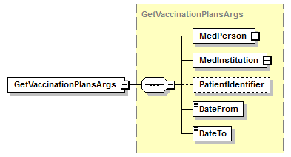
4.20. attēls. GetVaccinationPlans metodes izejas dati
Izejas dati:
4.21. attēls. DGetRefusals metodes izejas dati

Metode sendReminder
Identifikators: DsendReminder
Apraksts: metode no padotajiem parametriem uzģenerē tekstu, ko nosūtīt konkrētajam pacientam un, izmanotjot IP funkcionalitāti, nosūta pacientam atgādinājumu par ieplānoto vakcināciju.
Ieejas dati:
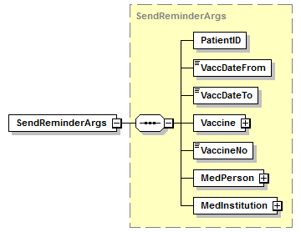
4.22. attēls. sendReminder metodes ieejas dati

Izejas dati: nav

Imunizācijas dati
Tīkla pakalpe ImmunizationDataWS nodrošina vairākas metodes, kuras ļauj iegūt un astrādāt ar pacientu imunicācijas datiem, piemēram, iegūt pacientu vakcinācijas faktus, kontrainindikācijas, pārslimošanas gadījumus, tuberkulīna testus u.c. Katra no metodēm zemāk tiek aprakstīta šīs sadāļas apakšsadaļās.
Realizējamās metodes, ļau iegūt sarakstu ar medicīnas dokumentiem. sarakstā tiek daļēji atspoguļots dokumentu saturs, kas palīdzēs informācijas sistēmu gala lietotājiem apriori iegūt informāciju par turpmāk aplūkojamo dokumentu.

Metode FindVaccinations
Identifikators: DFindVaccinations
Apraksts: metode atgriež ar vakcinācijas faktiem saistīto informāciju.
Ieejas dati:
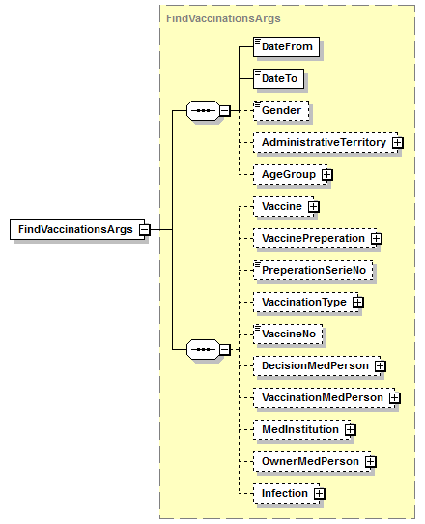
4.23. attēls. FindVaccinations metodes ieejas dati

Izejas dati:
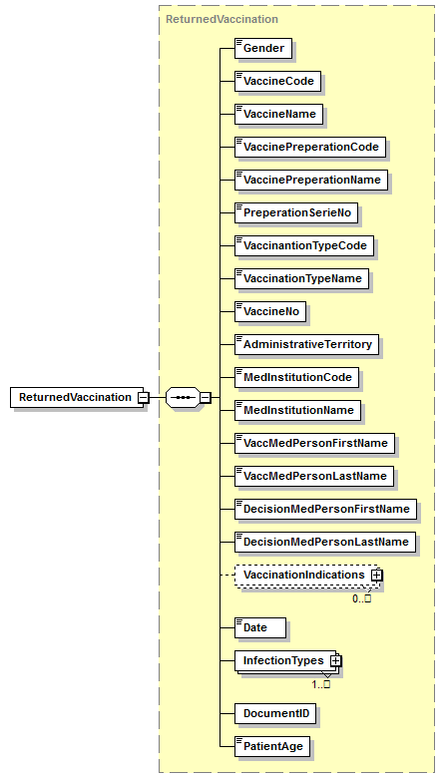
4.24. attēls. FindVaccinations metodes izejas dati

Metode FindContrainIndications
Identifikators: DfindContraIndications
Apraksts: metode atgriež ar pacientu kontraindikācijām saistīto informāciju.
Ieejas dati:
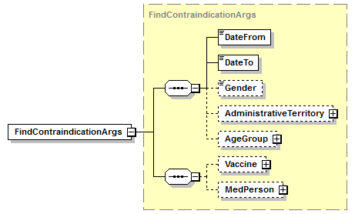
4.25. attēls. FindContrainIndications metodes ieejas dati
Izejas dati:
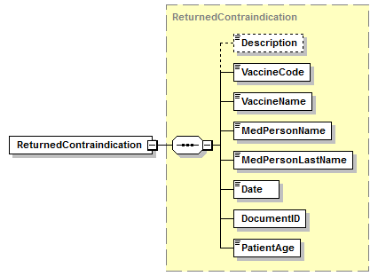
4.26. attēls. FindContrainIndications metodes izejas dati

Metode FindDiseases
Identifikators: DFindDiseases
Apraksts: metode atgriež ar pārslimošanas gadījumiem saistīto informāciju.
Ieejas dati:
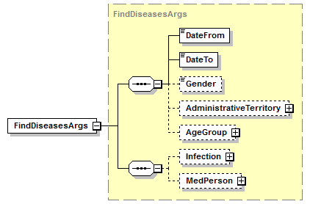
4.27. attēls. FindDiseases metodes ieejas dati

Izejas dati:
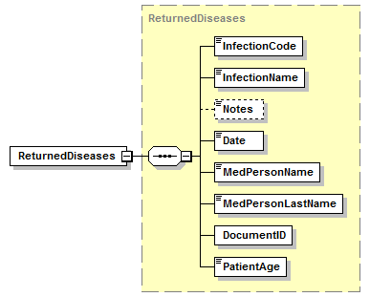
4.28. attēls. FindDiseases metodes izejas dati

Metode GetVaccinations
Identifikators: DGetVaccinations
Apraksts: metode atgriež datu kopu, kas atspoguļo personas vakcinācijas faktus.
Ieejas dati:
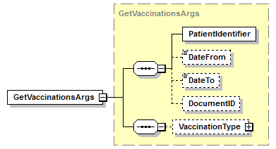
4.29. attēls. GetVaccinations metodes ieejas dati

Izejas dati:
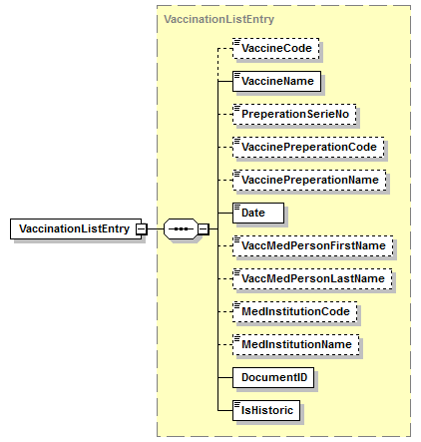
4.30. attēls. GetVaccinations metodes izejas dati

Metode GetComplications
Identifikators: DGetComplications
Apraksts: metode atgriež datu kopu, kas atspoguļo pēcvakcinācijas sarežģījumus kādai no sarežģījumu grupām.
Ieejas dati:
4.31. attēls. GetComplications metodes ieejas dati

Izejas dati:
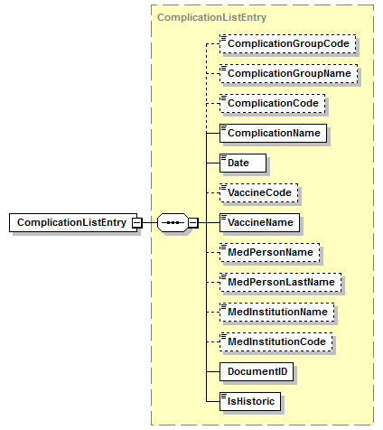
4.32. attēls. GetComplications metodes izejas dati

Metode GetContraindications
Identifikators: DGetContraindications
Apraksts: metode atgriež datu kopu, kas atspoguļo personas kontrindikācijas.
Ieejas dati:
4.33. attēls. GetContraindications metodes ieejas dati

Izejas dati:
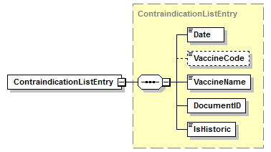
4.34. attēls. GetContraindications metodes izejas dati

Metode GetImmunTests
Identifikators: DGetImmunTests
Apraksts: metode atgriež datu kopu, kas atspoguļo personai veiktus imunitātes pārbaudes testu datus.
Ieejas dati:
4.35. attēls. GetImmunTests metodes ieejas dati

Izejas dati:
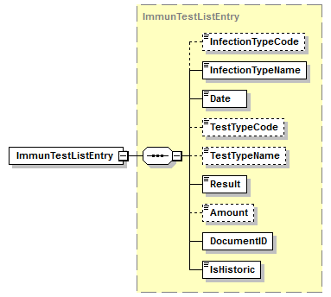
4.36. attēls. GetImmunTests metodes izejas dati

Metode Diseases
Identifikators: DDiseases
Apraksts: metode atgriež datu kopu, kas atspoguļo personas pārslimotās infekciju slimības.
Ieejas dati:
4.37. attēls. Diseases metodes ieejas dati
Izejas dati:
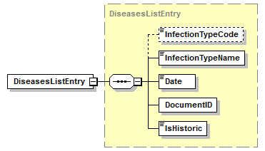
4.38. attēls. Diseases metodes izejas dati

Metode GetInformation
Identifikators: DGetInformation
Apraksts: metode atgriež datu kopu, kas atspoguļo personas potēšanas kartes papildinformāciju.
Ieejas dati:
4.39. attēls. GetInformation metodes ieejas dati

Izejas dati:
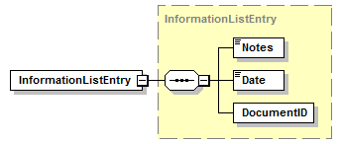
4.40. attēls. GetInformation metodes izejas dati

Metode GetTuberTests
Identifikators: DGetTuberTests
Apraksts: metode atgriež datu kopu, kas atspoguļo personas tuberkulīna testu datus.
Ieejas dati:
4.41. attēls. GetTuberTests metodes ieejas dati

Izejas dati:
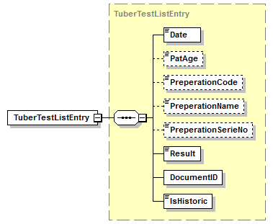
4.42. attēls. GetTuberTests metodes izejas dati

Metode GetImmGlob
Identifikators: DGetImmGlob
Apraksts: metode atgriež pacienta imūnglobulīna ievadīšanas gadījumus.
Ieejas dati:
4.43. attēls. GetImmGlob metodes ieejas dati
Izejas dati:
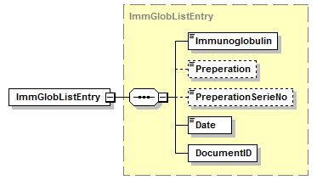
4.44. attēls. GetImmGlob metodes izejas dati

Metode GetImmunodeficiency
Identifikators: DGetImmunodeficiency
Apraksts: metode atgriež datu kopu par personas imūndeficītu.
Ieejas dati:
4.45. attēls. GetImmunodeficiency metodes ieejas dati
Izejas dati:
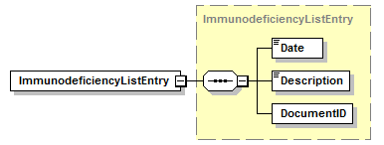
4.46. attēls. GetImmunodeficiency metodes izejas dati

Metode SendComplication
Identifikators: DSendComplication
Apraksts: metode ļauj nosūtīt komplikācijas ziņojumu LIC attiecīga reģiona epidemiologam.
Ieejas dati:
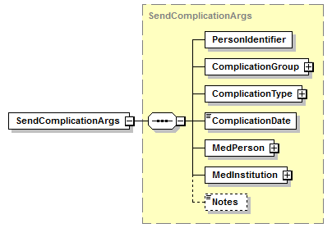
4.47. attēls. SendComplication metodes izejas dati

Izejas dati: nav

Administrēšana
Tīkla pakalpe BalanceManagementWS tiek eksponēta IP līmeni un nav pieejama ārējām IS, bet tikai iekšējām vakcinācijas kalendāra administrēšanas vajadzībām, ka ir paradīts 4.1. attēlā.
Pakalpes metodes detalizēti tiek aprakstītas zemāk.

Metode CreateNewCallendarVersion
Identifikators: DCreateNewCallendarVersion
Apraksts: metode VR reģistrē/labo vakcinācijas kalendāru.
Ieejas dati:
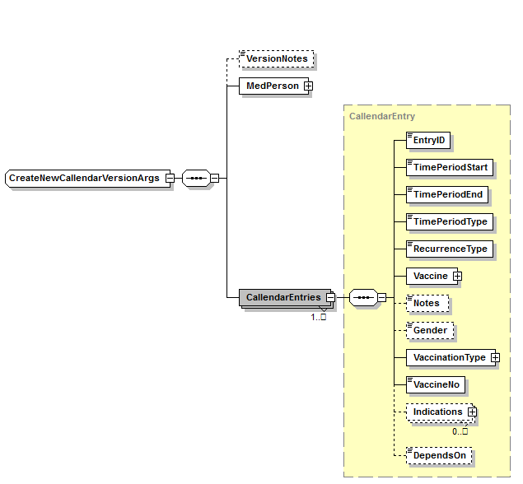
4.48. attēls. CreateNewCallendarVersion metodes ieejas dati

Izejas dati: nav

Metode GetVaccinationCallendar
Identifikators: DGetVaccinationCallendar
Apraksts: metode atgriež vakcinācijas kalendāra ierakstus.
Ieejas dati:
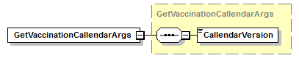
4.49. attēls. GetVaccinationCallendar metodes ieejas dati

Izejas dati:
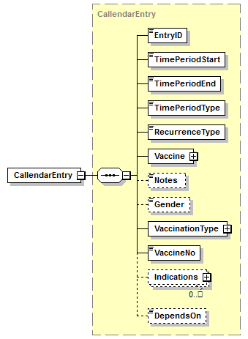
4.50. attēls. GetVaccinationCallendar metodes izejas dati

Metode GetCallendarVersions
Identifikators: DGetCallendarVersions
Apraksts: metode atgriež sarakstu ar konkrētajā laika intervālā izveidotajām kalendāra versijām.
Ieejas dati:
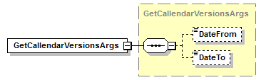
4.51. attēls. GetCallendarVersions metodes ieejas dati

Izejas dati:
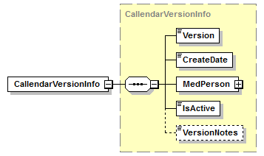
4.52. attēls. GetCallendarVersions metodes izejas dati

Metode SetActiveCallendarVersion
Identifikators: DSetActiveCallendarVersion
Apraksts: metode ļauj uzstādīt konkrētu kalendāra versiju par aktīvo.
Ieejas dati:
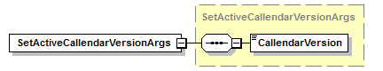
4.53. attēls. SetActiveCallendarVersion metodes ieejas dati
Izejas dati: nav

Atlikumi uzskaite
Tīkla pakalpe BalanceManagementWS nodrošinās metodes vakcīnu/šļirču atlikumu un pasūtījumu pārvaldībai, t.sk. arī to norakstīšanai. Atlikumu un pasūtījumu pārvaldība ir nepieciešama pārskata Pielikums - Iedzīvotāju imunizācijas pārskata un vakcīnu pasūtījuma veidlapa izveidei, kā arī ir saistīta ar vakcinācijas fakta rēgistrāciju (saglabāšanu), kur tiek automātiski norakstīta vakcīna un šļirce.

Metode IncreaseVaccineBalance
Identifikators: DIncreaseVaccineBalance
Apraksts: Pakalpe ļauj pievienot/labot vakcinācijas iestādes vakcīnas atlikumu.
Ieejas dati:
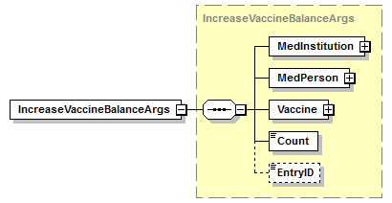
4.54. attēls. IncreaseVaccineBalance metodes ieejas dati
Izejas dati: nav

Metode IncreaseSyringeBalance
Identifikators: DIncreaseSyringeBalance
Apraksts: metode ļauj pievienot/labot vakcinācijas iestādes šļirču atlikumu.
Ieejas dati:
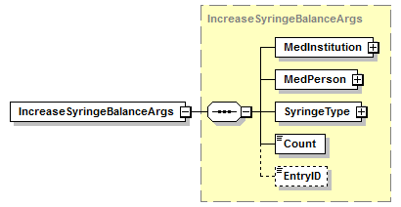
4.55. attēls. IncreaseSyringeBalance metodes ieejas dati
Izejas dati: nav

Metode GetVaccineBalanceHistory
Identifikators: DGetVaccineBalanceHistory
Apraksts: metode atgriež vakcīnas atlikumu izmaiņu vēsturi.
Ieejas dati:
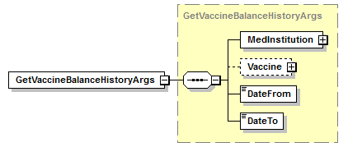
4.56. attēls. GetVaccineBalanceHistory metodes ieejas dati

Izejas dati:
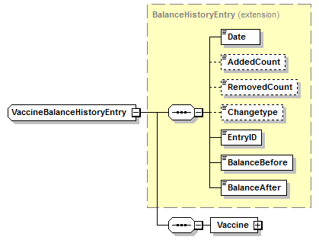
4.57. attēls. GetVaccineBalanceHistory metodes izejas dati

Metode GetSyringeBalanceHistory
Identifikators: DGetSyringeBalanceHistory
Apraksts: metode atgriež šļirču atlikumu izmaiņu vēsturi.
Ieejas dati:
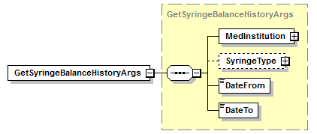
4.58. attēls. GetSyringeBalanceHistory metodes ieejas dati

Izejas dati:
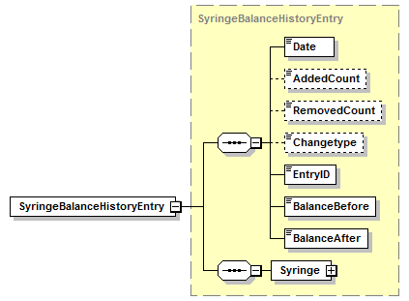
4.59. attēls. GetSyringeBalanceHistory metodes izejas dati

Metode WriteOffVaccine
Identifikators: DWriteOffVaccine
Apraksts: metode noraksta vakcinācijas iestādes kādas vakcīnas daudzumu.
Ieejas dati:
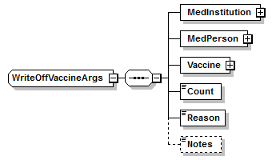
4.60. attēls. WriteOffVaccine metodes ieejas dati
Izejas dati: nav

Metode WriteOffSyringe
Identifikators: DWriteOffSyringe
Apraksts: metode noraksta vakcinācijas iestādes kāda šļirču veida daudzumu.
Ieejas dati:
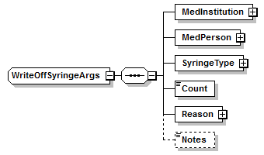
4.61. attēls. WriteOffSyringe metodes ieejas dati
Izejas dati: nav

Metode SetOrderVaccineAmount
Identifikators: DSetOrderVaccineAmount
Apraksts: metode ļauj noteikt pasūtāmās vakcīnas daudzumu nākamajam laika periodam.
Ieejas dati:
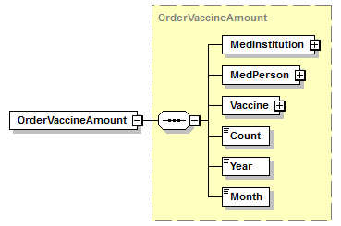
4.62. attēls. SetOrderVaccineAmount metodes ieejas dati

Izejas dati: nav

Metode SetOrderSyringeAmount
Identifikators: DSetOrderSyringeAmount
Apraksts: metode ļauj noteikt pasūtāmo šļirču daudzumu nākamajam laika periodam.
Ieejas dati:
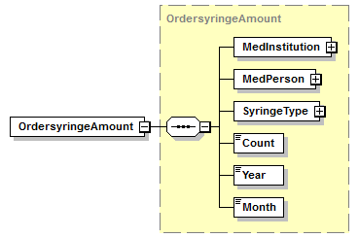
4.63. attēls. SetOrderSyringeAmount metodes ieejas dati
Izejas dati: nav

Metode GetOrderVaccineAmount
Identifikators: DGetOrderVaccineAmount
Apraksts: metode atgriež pasūtītas vakcīnas atbilstoši vakcīnu klasifikatoram.
Ieejas dati:
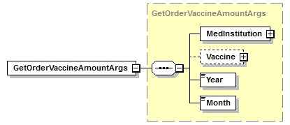
4.64. attēls. GetOrderVaccineAmount metodes ieejas dati

Izejas dati:
4.65. attēls. GetOrderVaccineAmount metodes izejas dati

Metode GetOrderSyringeAmount
Identifikators: DGetOrderSyringeAmount
Apraksts: metode atgriež pasūtīto šļirču daudzumu atbilstoši šļirču veidu klasifikatoram.
Ieejas dati:
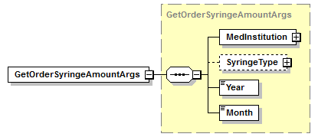
4.66. attēls. GetOrderSyringeAmount metodes ieejas dati

Izejas dati:
4.67. attēls. GetOrderSyringeAmount metodes izejas dati

Pārskati
Tīkla pakalpe ReportWS nodrošina vairākas metodes, kuras ļauj iegūt dažādus pārskatus, kas paredzēti vakcinācijas iestādei, LIC, ārsta praksei un pacientam. Pārskati tiek veidoti HTML vai PDF formātā.
Katra no metodēm zemāk tiek aprakstīta šīs sadāļas apakšsadaļās.

Metode GetVaccJournalReport
Identifikators: DGetVaccJournalReport
Apraksts: metode izveido profilaktiskās potēšanas uzskaites žurnāla pārskatu atbilstoši MK noteikumiem un atgriež dokumentu HTML formātā.

Ieejas dati:
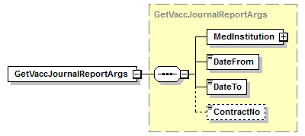
4.68. attēls. GetVaccJournalReport metodes iejas dati

Izejas dati:
Pārskats HTML formātā.

Metode GetImmCardReport
Identifikators: DGetImmCardReport
Apraksts: metode izveido pacienta imunizācijas kartes pārskatu un atgriež dokumentu HTML formā.
Ieejas dati:
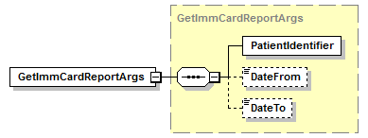
4.69. attēls. GetImmCardReport metodes iejas dati

Izejas dati:
Pārskats HTML formātā.

Metode GetPatientVaccCardReport
Identifikators: DGetPatientVaccCardReport
Apraksts: metode izveido pacienta profilaktiskās potēšanas kartes pārskatu atbilstoši MK noteikumiem. Tiek atgriezts pārskats HTML formātā.
Ieejas dati:
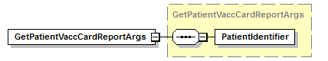
4.70. attēls. GetPatientVaccCardReport metodes iejas dati

Izejas dati:
Pārskats HTML formātā.

Metode GetVaccineYearReport
Identifikators: DGetVaccineYearReport
Apraksts: metode izveido iedzīvotāju imunizācijas gada pārskatu atbilstoši MK noteikumiem. Tiek atgriezts pārskats HTML formātā.

Ieejas dati:
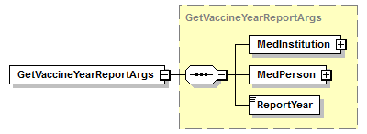
4.71. attēls. GetVaccineYearReport metodes iejas dati

Izejas dati:
Pārskats HTML formātā.

Metode GetVaccineMonthReport
Identifikators: DGetVaccineMonthReport
Apraksts: metode izveido iedzīvotāju imunizācijas un vakcīnu pasūtījuma pārskatu atbilstoši MK noteikumiem. Tiek atgriezts dokuments HTML formā.
Ieejas dati:
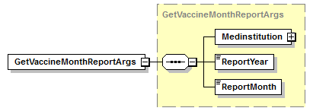
4.72. attēls. GetVaccineMonthReport metodes iejas dati

Izejas dati:
Pārskats HTML formātā

Metode
Identifikators: DSendReport
Apraksts: metode, izmantojot IP ziņojumu nosūtīšanas servisa funkcijas, nosūta pārskatu konkrēta administratīvā reģiona epideomologiem.
Ieejas dati:
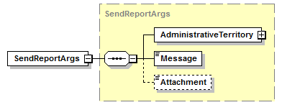
4.73. attēls. SendReport metodes iejas dati

Izejas dati:
nav

Metode GetVaccinationGlobalPlan
Identifikators: DGetVaccinationGlobalPlan
Apraksts: metode izveido pārskatu, kas atspoguļo personu skaitu un vakcinēto personu skaitu atbilstoši vecuma grupai
Ieejas dati:
XML fails ar ieejas parametriem. (tiks precizēts izstrādes laikā)
Izejas dati:
Pārskats HTML formā.

Detalizētais projektējums

Moduļu projektējums

Vakcināciju reģistra biznesa loģikas modulis

Imunizācijas komponente

Identifikators: ImmunData
Nosaukums: ImmunData
Apraksts: Diagrammmā parādīta imunitātes datu pārvaldības komponentes dekompozīcija.
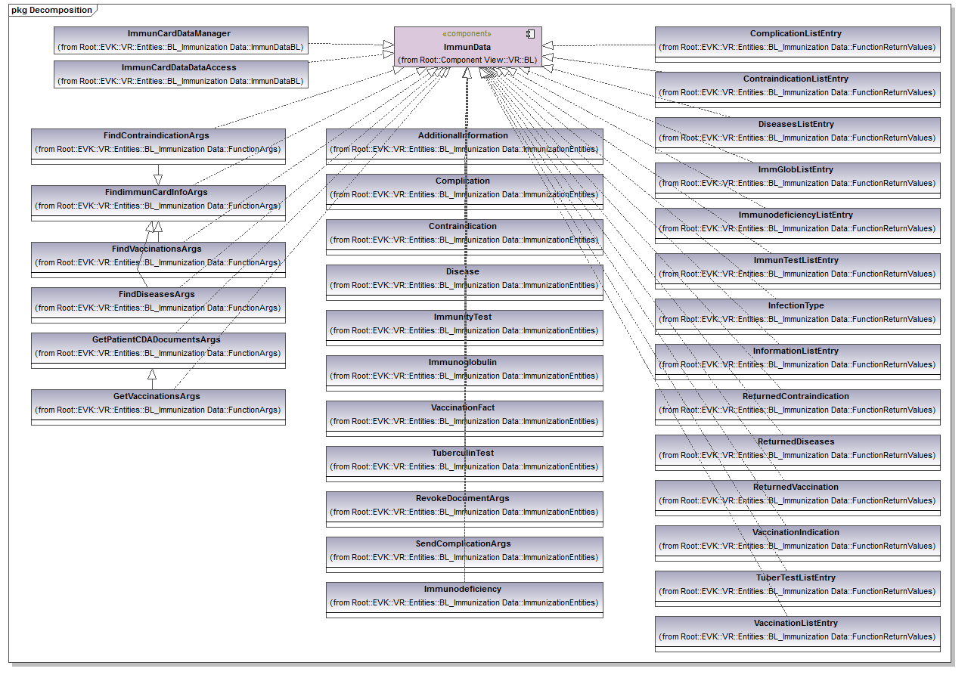
5.1. attēls. ImmunData komponentes klases

Imunizācijas datu argumentu klases

Identifikators: DImmKlasArgs
Argumentu klases, nepieciešamas ar imunizācijas datiem saistītām klasēm. Argumentu kalses detalizēti ir aprakstītas zemāk.
Diagrammas elements: FindContraindicationArgs
Elementa tips: Argumentu klase
Elementa apraksts: Kontraindikāciju meklēšanas funkcijas ieejas parametri.
Izmanto diagrammā(ās): 5.1. attēls. ImmunData komponentes klases

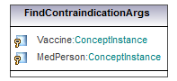
5.2. attēls. Argumentu klase FindContraindicationArgs

5.1-1. tabula. Argumentu klases FindContraindicationArgs īpašību apraksts
Nosaukums | Datu tips | Apraksts
MedPerson | ConceptInstance | Ārstniecības persona, kas pieteikusi kontraindikāciju
Vaccine | ConceptInstance | Vakcīnas kods
Diagrammas elements: FindDiseasesArgs
Elementa tips: Argumentu klase
Elementa apraksts: Pārslimošanas gadījumu meklēšanas funkcijas ieejas parametri.
Izmanto diagrammā(ās): 5.1. attēls. ImmunData komponentes klases
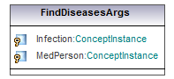
5.3. attēls. Argumentu klase FindDiseasesArgs

5.1-2. tabula. Argumentu klases FindDiseasesArgs īpašību apraksts
Nosaukums | Datu tips | Apraksts
Infection | ConceptInstance | Infekciju slimība, kas tika pārslimota
MedPerson | ConceptInstance | Ārstniecības persona, kas piereģistrējusi pārslimošanas gadījumu
Diagrammas elements: FindimmunCardInfoArgs
Elementa tips: Argumentu klase
Elementa apraksts: Vakcinācijas reģistra dokumentu meklēšanas funkciju ieejas parametri.
Izmanto diagrammā(ās): 5.1. attēls. ImmunData komponentes klases
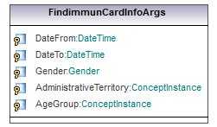
5.4. attēls. Argumentu klase FindimmunCardInfoArgs

5.1-3. tabula. Argumentu klases FindimmunCardInfoArgs īpašību apraksts
Nosaukums | Datu tips | Apraksts
AdministrativeTerritory | ConceptInstance | Administratīvā teritorija
AgeGroup | ConceptInstance | Vecuma grupa
DateFrom | DateTime | Meklēšanas perioda sākuma datums
DateTo | DateTime | Meklēšanas period beigu datums
Gender | Gender | Dzimums
Diagrammas elements: FindVaccinationsArgs
Elementa tips: Argumentu klase
Elementa apraksts: Veikto vakcināciju meklēšanas funkcijas ieejas parametri.
Izmanto diagrammā(ās): 5.1. attēls. ImmunData komponentes klases
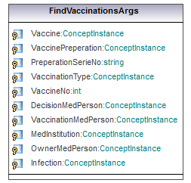
5.5. attēls. Argumentu klase FindVaccinationsArgs

5.1-4. tabula. Argumentu klases FindVaccinationsArgs īpašību apraksts
Nosaukums | Datu tips | Apraksts
DecisionMedPerson | ConceptInstance | Ārstniecības persona, kura pieņēma lēmumu par vakcināciju
Infection | ConceptInstance | Infekcijas slimība
MedInstitution | ConceptInstance | Ārstniecības iestāde, kurā tika veikta vakcinācija
OwnerMedPerson | ConceptInstance
PreperationSerieNo | String | Iepotētā preperāta sērijas numurs
VaccinationMedPerson | ConceptInstance | Ārstniecības persona, kas veica vakcinēšanu
VaccinationType | ConceptInstance | Vakcinācijas veids (valsts apmaksāta, privāti apmaksāta )
Vaccine | ConceptInstance | Iepotētā vakcīna
VaccineNo | int | Iepotētās potes numurs
VaccinePreperation | ConceptInstance | Iepotētais preperāts
Diagrammas elements: GetPatientCDADocumentsArgs
Elementa tips: Argumentu klase
Elementa apraksts: Konkrēta pacienta dažādu tipu CDA dokumentu meklēšanas ieejas parametri.
Izmanto diagrammā(ās): 5.1. attēls. ImmunData komponentes klases

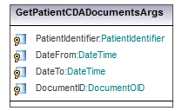
5.6. attēls. Argumentu klase GetPatientCDADocumentsArgs

5.1-5. tabula. Argumentu klases GetPatientCDADocumentsArgs īpašību apraksts
Nosaukums | Datu tips | Īpašības | Apraksts
DateFrom | DateTime |  | Meklēšanas perioda sākuma datums
DateTo | DateTime |  | Meklēšanas perioda beigu datums
DocumentID | DocumentOID |  | Konkrētā CDA dokumenta identifikators
PatientIdentifier | PatientIdentifier |  | Pacienta identifikators
Diagrammas elements: GetVaccinationsArgs
Elementa tips: Argumentu klase
Elementa apraksts: Konkrēta pacienta vakcinācijas faktu meklēšanas ieejas parametri.
Izmanto diagrammā(ās): 5.1. attēls. ImmunData komponentes klases

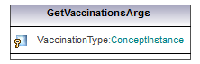
5.7. attēls. Argumentu klase GetVaccinationsArgs

5.1-6. tabula. Argumentu klase GetVaccinationsArgs īpašību apraksts
Nosaukums | Datu tips | Apraksts
VaccinationType | ConceptInstance | Vakcinācijas veids (valsts apmaksāta, privāti apmaksāta)

Imunizācijas datu sarakstu elementi

Identifikators: DImmListItems
Saraksta elementi nepieciešami klasēm, kas pardzētas imunizācijas informācijas atspoguļojumam.
Diagrammas elements: ComplicationListEntry
Elementa tips: Klase
Elementa apraksts: Funkcijas GetComplications atgriežamā vērtība
Izmanto diagrammā(ās): 5.1. attēls. ImmunData komponentes klases
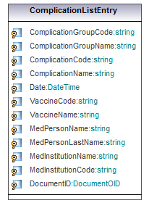
5.8. attēls. Klase ComplicationListEntry

5.1-7. tabula. Klases ComplicationListEntry īpašību apraksts
Nosaukums | Datu tips | Apraksts
ComplicationCode | string | Sarežģījuma kods
ComplicationGroupCode | string | Sarežģījuma grupas kods
ComplicationGroupName | string | Sarežģījuma grupas nosaukums
ComplicationName | string | Sarežģījuma nosaukums
Date | DateTime | Datums, kurā novērots sarežģījums
DocumentID | DocumentOID | Sarežģījuma faktam atbilstošais CDA dokuments
MedInstitutionCode | string | Ārstniecības iestādes kods, kura pieteica sarežģījumu
MedInstitutionName | string | Ārstniecības iestādes nosaukums, kura pieteica sarežģījumu
MedPersonLastName | string | Ārstniecības personas uzvārds, kura pieteica sarežģījumu
MedPersonName | string | Ārstniecības personas vārds, kura pieteica sarežģījumu
VaccineCode | string | Vakcīnas, kura izraisīja sarežģījumu, kods
VaccineName | string | vakcīnas, kura izraisīja sarežģījumu, nosaukums
Diagrammas elements: ContraindicationListEntry
Elementa tips: Klase
Elementa apraksts: Funkcijas getContraindications atgriežamā vērtība
Izmanto diagrammā(ās): 5.1. attēls. ImmunData komponentes klases
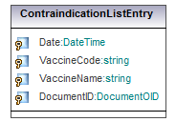
5.9. attēls. Klase ContraindicationListEntry

5.1-8. tabula. Klases ContraindicationListEntry īpašību apraksts
Nosaukums | Datu tips | Apraksts
Date | DateTime | Datums, kurā pieteikta kontraindikācija
DocumentID | DocumentOID | Kontraindikācijas faktam atbilstošā CDA dokumenta identifikators
VaccineCode | string | Vakcīnas kods pret kuru pacientam ir kontraindikācija
VaccineName | string | Vakcīnas nosaukums pret kuru pacientam ir kontraindikācija
Diagrammas elements: DiseasesListEntry
Elementa tips: Klase
Elementa apraksts: Funkcijas getDiseases atgriežamā vērtība
Izmanto diagrammā(ās): 5.1. attēls. ImmunData komponentes klases
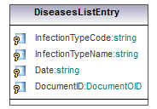
5.10. attēls. Klase DiseasesListEntry

5.1-9. tabula. Klases DiseasesListEntry īpašību apraksts
Nosaukums | Datu tips | Apraksts
Date | string | Saslimšanas datums
DocumentID | DocumentOID | Pārslimošanas faktam atbilstošā CDA dokumenta identifikators
InfectionTypeCode | string | Pārslimotās infekcijas slimības kods
InfectionTypeName | string | Pārslimotās infekcijas slimības nosaukums

Diagrammas elements: ImmGlobListEntry
Elementa tips: Klase
Elementa apraksts: Funkcijas getImmGlob atgriežamās vērtības
Izmanto diagrammā(ās): 5.1. attēls. ImmunData komponentes klases
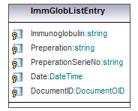
5.11. attēls. Klase ImmGlobListEntry

5.1-10. tabula. Klases ImmGlobListEntry īpašību apraksts
Nosaukums | Datu tips | Apraksts
Date | DateTime | Datums, kurā ievadīts imūnglobulīns
DocumentID | DocumentOID | Imūnglobulīna ievadīšanai atbilstošā CDA dokumenta identifikators
Immunoglobulin | string | Imūnglobulīna informācija
Preperation | string | Preperāta nosaukums
PreperationSerieNo | string | Preperāta sērijas numurs
Diagrammas elements: ImmunodeficiencyListEntry
Elementa tips: Klase
Elementa apraksts: Funkcijas getImmunodeficiency atgriežamā vērtība
Izmanto diagrammā(ās): 5.1. attēls. ImmunData komponentes klases
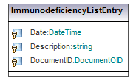
5.12. attēls. Klase ImmunodeficiencyListEntry

5.1-11. tabula. Klases ImmunodeficiencyListEntry īpašību apraksts
Nosaukums | Datu tips | Apraksts
Date | DateTime | Datums, kurā ievadīts imūndeficīta fakts
Description | string | Imūndeficīta apraksts
DocumentID | DocumentOID | Imūndeficītam atbilstošā CDA dokumenta identifikators
Diagrammas elements: ImmunTestListEntry
Elementa tips: Klase
Elementa apraksts: Funkcijas GetImmunTests atgriežamā vērtība
Izmanto diagrammā(ās): 5.1. attēls. ImmunData komponentes klases
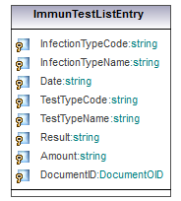
5.13. attēls. Klase ImmunTestListEntry

5.1-12. tabula. Klases ImmunTestListEntry īpašību apraksts
Nosaukums | Datu tips | Apraksts
Amount | string | Antivielu daudzums
Date | string | Datums, kurā tika veikts imunitātes tests
DocumentID | DocumentOID | Testam atbilstošā CDA dokumenta identifikators
InfectionTypeCode | string | Infekcijas slimības kods, pret kuru tika veikts imunitātes tests
InfectionTypeName | string | Infekcijas slimības nosaukums, pret kuru tika veikts imunitātes tests
Result | string | Testa rezultāts (pozitīvs/negatīvs)
TestTypeCode | string | Veiktā imunitātes testa kods
TestTypeName | string | Veiktā imunitātes testa nosaukums

Diagrammas elements: InformationListEntry
Elementa tips: Klase
Elementa apraksts: Funkcijas getInformation atgriežamā vērtība
Izmanto diagrammā(ās): 5.1. attēls. ImmunData komponentes klases
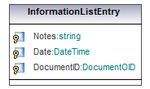
5.14. attēls. Klase InformationListEntry

5.1-13. tabula. Klases InformationListEntry īpašību apraksts
Nosaukums | Datu tips | Apraksts
Date | DateTime | Datums, kurā ievadīta papildinformācija
DocumentID | DocumentOID | Papildinfomrācijai atbilstošā CDA dokumenta identifikators
Notes | string | Ievadītās piezīmes

Diagrammas elements: TuberTestListEntry
Elementa tips: Klase
Elementa apraksts: Funkcijas getTuberTests atgriežamā vērtība
Izmanto diagrammā(ās): 5.1. attēls. ImmunData komponentes klases
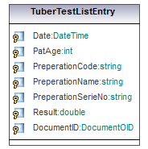
5.15. attēls. Klase TuberTestListEntry

5.1-14. tabula. Klases TuberTestListEntry īpašību apraksts
Nosaukums | Datu tips | Apraksts
Date | DateTime | Datums, kurā izdarīts tuberkulīna tests
DocumentID | DocumentOID | Tuberkulīna testam atbilstošā CDA dokumenta identifikators
PatAge | int | Pacienta vecums testa veikšanas laikā
PreparationCode | string | Preparāta kods
PreparationName | string | Preparāta nosaukums
PreparationSerieNo | string | Preparāta sērijas numurs
Result | double | Rezultāts (papulas/himērijas izmērs milimetros)
Diagrammas elements: VaccinationListEntry
Elementa tips: Klase
Elementa apraksts: Funkcijas GetVaccinations atgriežamā vērtība
Izmanto diagrammā(ās): 5.1. attēls. ImmunData komponentes klases
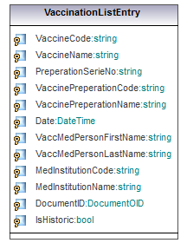
5.16. attēls. Klase VaccinationListEntry

5.1-15. tabula. Klases VaccinationListEntry īpašību apraksts
Nosaukums | Datu tips | Apraksts
Date | DateTime | Datums, kurā veikta vakcinācija
DocumentID | DocumentOID | Atbilstošā vakcinācijas fakta CDA dokumenta identifikators
IsHistoric | bool | Pazīme par to, vai šis ieraksts ir vēsturisks
MedInstitutionCode | string | Ārstniecības iestādes kods, kurā veikta vakcinācija
MedInstitutionName | string | Ārstniecības iestādes nosaukums, kurā veikta vakcinācija
PreperationSerieNo | string | Vakcīnas preperāta sērijas numurs
VaccineCode | string | Vakcīnas kods
VaccineName | string | Vakcīnas nosaukums
VaccinePreperationCode | string | Vakcīnas preperāta kods
VaccinePreperationName | string | Vakcīnas preperāta nosaukums
VaccMedPersonFirstName | string | Ārstniecības personas vārds, kura veica vakcināciju
VaccMedPersonLastName | string | Ārstniecības personas uzvārds, kura veica vakcināciju

Imunizācijas datu klases

Identifikators: DImmKlass
Imunizācijai paredzētas klases apraksts - tieši tās klases, kas nepieciešamas darbam ar imunizācijas datiem un to apstrādi, kā arī rezultātu atgriešanai.
Diagrammas elements: InfectionType
Elementa tips: Klase
Elementa apraksts: Infekcijas slimība
Izmanto diagrammā(ās): 5.1. attēls. ImmunData komponentes klases
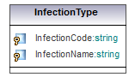
5.17. attēls. Klase InfectionType

5.1-16. tabula. Klases InfectionType īpašību apraksts
Nosaukums | Datu tips | Apraksts
InfectionCode | string | Infekcijas slimības kods
InfectionName | string | Infekcijas slimības nosaukums
Diagrammas elements: ReturnedContraindication
Elementa tips: Klase
Elementa apraksts: Funkcijas FindContraindications atgriežamā vērtība
Izmanto diagrammā(ās): 5.1. attēls. ImmunData komponentes klases
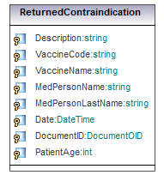
5.18. attēls. Klase ReturnedContraindication

5.1-17. tabula. Klases ReturnedContraindication īpašību apraksts
Nosaukums | Datu tips | Apraksts
Date | DateTime | Datums
Description | string | Kontraindikācijas apraksts
DocumentID | DocumentOID | Atbilstošā kontraindikācijas fakta CDA dokumenta identifikators
MedPersonLastName | string | Ārstniecības personas uzvārds
MedPersonName | string | Ārstniecības personas vārds
PatientAge | int | Pacienta vecums kontraindikācijas piereģistrēšanas brīdī
VaccineCode | string | Vakcīnas kods
VaccineName | string | Vakcīnas nosaukums, pret kuru ir kontraindikācija
Diagrammas elements: ReturnedDiseases
Elementa tips: Klase
Elementa apraksts: Funkcijas FindDiseases atgriežamā vērtība
Izmanto diagrammā(ās): 5.1. attēls. ImmunData komponentes klases
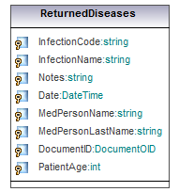
5.19. attēls. Klase ReturnedDiseases

5.1-18. tabula. Klases ReturnedDiseases īpašību apraksts
Nosaukums | Datu tips | Apraksts
Date | DateTime | Saslimšanas datums
DocumentID | DocumentOID | Pārslimošanas faktam atbilstošā CDA dokumenta identifikators
InfectionCode | string | Pārslimotās infekcijas slimības kods
InfectionName | string | Pārslimotās infekcijas slimības nosaukums
MedPersonLastName | string | Ārstniecības personas uzvārds
MedPersonName | string | Ārstniecības personas vārds
Notes | string | Piezīmes
PatientAge | int | Pacienta vecums saslimšanas brīdī
Diagrammas elements: ReturnedVaccination
Elementa tips: Klase
Elementa apraksts: Funkcijas FindVaccinations atgriežamā vērtība
Izmanto diagrammā(ās): 5.1. attēls. ImmunData komponentes klases
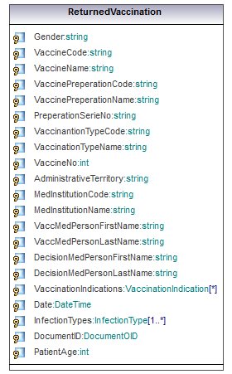
5.20. attēls. Klase ReturnedVaccination

5.1-19. tabula. Klases ReturnedVaccination īpašību apraksts
Nosaukums | Datu tips | Īpašības | Apraksts
AdministrativeTerritory | string |  | Administratīvā teritorija
Date | DateTime |  | Datums, kurā veikta vakcinācija
DecisionMedPersonFirstName | string |  | Ārstniecības personas vārds, kura pielēma lēmumu par vakcināciju
DecisionMedPersonLastName | string |  | Ārstniecības personas uzvārds, kura pielēma lēmumu par vakcināciju
DocumentID | DocumentOID |  | Atbilstošā vakcinācijas fakta CDA dokumenta identifikators
Gender | string |  | Dzimums
InfectionTypes | InfectionType | Obligāts (1..*) | Infekcijas slimības, pret kurām tika veikta vakcīna
MedInstitutionCode | string |  | Ārstniecības iestādes kods
MedInstitutionName | string |  | Ārstniecības iestādes nosaukums
PatientAge | int |  | Pacienta vecums vakcinēšanās laikā (gados)
PreperationSerieNo | string |  | Vakcīnas preperāta sērijas numurs
VaccinantionTypeCode | string |  | Vakcinācijas veida kods
VaccinationIndications | VaccinationIndication | Obligāts (*) | Saraksts ar indikācijām šai konkrētajai vakcinācijai
VaccinationTypeName | string |  | Vakcinācijas veida nosaukums
VaccineCode | string |  | Vakcīnas kods
VaccineName | string |  | Vakcīnas nosaukums
VaccineNo | int |  | Potes numurs
VaccinePreperationCode | string |  | Vakcīnas preperāta kods
VaccinePreperationName | string |  | Vakcīnas preperāta nosaukums
VaccMedPersonFirstName | string |  | Ārstniecības personas vārds, kura veica vakcināciju
VaccMedPersonLastName | string |  | Ārstniecības personas uzvārds, kura veica vakcināciju
Diagrammas elements: VaccinationIndication
Elementa tips: Klase
Elementa apraksts: Vakcinācijas indikācija
Izmanto diagrammā(ās): 5.1. attēls. ImmunData komponentes klases
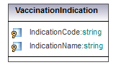
5.21. attēls. Klase VaccinationIndication

5.1-20. tabula. Klases VaccinationIndication īpašību apraksts
Nosaukums | Datu tips | Apraksts
IndicationCode | string | Indikācijas kods
IndicationName | string | Indikācijas nosaukums
Identifikators: DImmDataAccess
Diagrammas elements: ImmunCardDataDataAccess
Elementa tips: Klase
Elementa apraksts: Klase, kas nodrošina imunizācijas datu apstrādājošo funkciju piekļuvi datubāzei.
Izmanto diagrammā(ās): 5.1. attēls. ImmunData komponentes klases
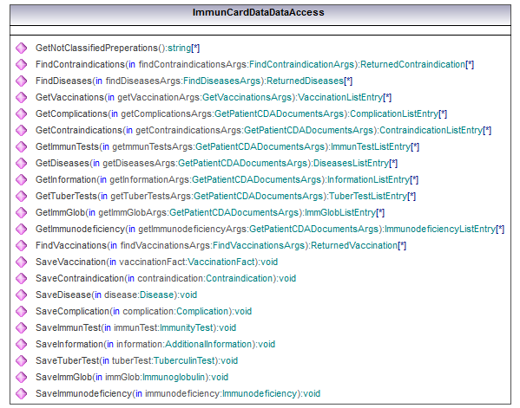
5.22. attēls. Klase ImmunCardDataDataAccess

5.1-21. tabula. Klases ImmunCardDataDataAccess metožu apraksts
Nosaukums | Parametri
FindContraindications | Nosaukums Virziens Tips Tipa klase Kvantitāte Noklusētā vērtība  findContraindicationsArgs in FindContraindicationArgs  return return ReturnedContraindication *  Apraksts:  Pakalpe atgriež ar pacientu kontraindikācijām saistīto informāciju.
FindDiseases | Nosaukums Virziens Tips Tipa klase Kvantitāte Noklusētā vērtība  findDiseasesArgs in FindDiseasesArgs  return return ReturnedDiseases *  Apraksts:  Pakalpe atgriež ar pārslimošanas gadījumiem saistīto informāciju.
FindVaccinations | Nosaukums Virziens Tips Tipa klase Kvantitāte Noklusētā vērtība  findVaccinationsArgs in FindVaccinationsArgs  return return ReturnedVaccination *  Apraksts:  Pakalpe atgriež ar vakcinācijas faktiem saistīto informāciju.
GetComplications | Nosaukums Virziens Tips Tipa klase Kvantitāte Noklusētā vērtība  getComplicationsArgs in GetPatientCDADocumentsArgs  return return ComplicationListEntry *  Apraksts:  Pakalpe atgriež datu kopu, kas atspoguļo pēcvakcinācijas sarežģījumus kādai no sarežģījumu grupām.
GetContraindications | Nosaukums Virziens Tips Tipa klase Kvantitāte Noklusētā vērtība  getContraindicationsArgs in GetPatientCDADocumentsArgs  return return ContraindicationListEntry *  Apraksts:  Pakalpe atgriež datu kopu, kas atspoguļo personas kontrindikācijas.
GetDiseases | Nosaukums Virziens Tips Tipa klase Kvantitāte Noklusētā vērtība  getDiseasesArgs in GetPatientCDADocumentsArgs  return return DiseasesListEntry *  Apraksts:  Pakalpe atgriež datu kopu, kas atspoguļo personas pārslimotās infekciju slimības.
GetImmGlob | Nosaukums Virziens Tips Tipa klase Kvantitāte Noklusētā vērtība  getImmGlobArgs in GetPatientCDADocumentsArgs  return return ImmGlobListEntry *  Apraksts:  Pakalpe atgriež datu kopu, kas atspoguļo personai ievadīta imūnglobulīna datus.
GetImmunodeficiency | Nosaukums Virziens Tips Tipa klase Kvantitāte Noklusētā vērtība  getImmunodeficiencyArgs in GetPatientCDADocumentsArgs  return return ImmunodeficiencyListEntry *  Apraksts:  Pakalpe atgriež datu kopu par personas imūndeficītiem.
GetImmunTests | Nosaukums Virziens Tips Tipa klase Kvantitāte Noklusētā vērtība  getmmunTestsArgs in GetPatientCDADocumentsArgs  return return ImmunTestListEntry *  Apraksts:  Pakalpe atgriež datu kopu, kas atspoguļo personai veiktu imunitātes pārbaudes testu datus.
GetInformation | Nosaukums Virziens Tips Tipa klase Kvantitāte Noklusētā vērtība  getInformationArgs in GetPatientCDADocumentsArgs  return return InformationListEntry *  Apraksts:  Pakalpe atgriež datu kopu, kas atspoguļo personas potēšanas kartes papildinformāciju.
GetTuberTests | Nosaukums Virziens Tips Tipa klase Kvantitāte Noklusētā vērtība  getTuberTestsArgs in GetPatientCDADocumentsArgs  return return TuberTestListEntry *  Apraksts:  Pakalpe atgriež datu kopu, kas atspoguļo personas tuberkulīna testu datus.
GetVaccinations | Nosaukums Virziens Tips Tipa klase Kvantitāte Noklusētā vērtība  getVaccinationArgs in GetVaccinationsArgs  return return VaccinationListEntry *  Apraksts:  Pakalpe atgriež datu kopu, kas atspoguļo personas vakcinācijas faktus.
SaveComplication | Nosaukums Virziens Tips Tipa klase Kvantitāte Noklusētā vērtība  complication in Complication  return return void  Apraksts:  Funkcija, kas veic no CDA dokumenta izgūtu datu saglabāšanu relāciju datubāzē un apstrādi sarežģijuma faktam.
SaveContraindication | Nosaukums Virziens Tips Tipa klase Kvantitāte Noklusētā vērtība  contraindication in Contraindication  return return void  Apraksts:  Funkcija, kas veic no CDA dokumenta izgūtu datu saglabāšanu relāciju datubāzē un apstrādi kontraindikācijas faktam.
SaveDisease | Nosaukums Virziens Tips Tipa klase Kvantitāte Noklusētā vērtība  disease in Disease  return return void  Apraksts:  Funkcija, kas veic no CDA dokumenta izgūtu datu saglabāšanu relāciju datubāzē un apstrādi pārslimošanas gadījumam.
SaveImmGlob | Nosaukums Virziens Tips Tipa klase Kvantitāte Noklusētā vērtība  immGlob in Immunoglobulin  return return void  Apraksts:  Funkcija, kas veic no CDA dokumenta izgūtu datu saglabāšanu relāciju datubāzē un apstrādi imūnglobulīna faktam.
SaveImmunodeficiency | Nosaukums Virziens Tips Tipa klase Kvantitāte Noklusētā vērtība  immunodeficiency in Immunodeficiency  return return void  Apraksts:  Funkcija, kas veic no CDA dokumenta izgūtu datu saglabāšanu relāciju datubāzē un apstrādi imūndeficīta faktam.
SaveImmunTest | Nosaukums Virziens Tips Tipa klase Kvantitāte Noklusētā vērtība  immunTest in ImmunityTest  return return void  Apraksts:  Funkcija, kas veic no CDA dokumenta izgūtu datu saglabāšanu relāciju datubāzē un apstrādi imunitātes testa faktam.
SaveInformation | Nosaukums Virziens Tips Tipa klase Kvantitāte Noklusētā vērtība  information in AdditionalInformation  return return void  Apraksts:  Funkcija, kas veic no CDA dokumenta izgūtu datu saglabāšanu relāciju datubāzē un apstrādi papildinformācijas faktam.
SaveTuberTest | Nosaukums Virziens Tips Tipa klase Kvantitāte Noklusētā vērtība  tuberTest in TuberculinTest  return return void  Apraksts:  Funkcija, kas veic no CDA dokumenta izgūtu datu saglabāšanu relāciju datubāzē un apstrādi tuberkulīna testa faktam.
SaveVaccination | Nosaukums Virziens Tips Tipa klase Kvantitāte Noklusētā vērtība  vaccinationFact in VaccinationFact  return return void  Apraksts:  Funkcija, kas veic no CDA dokumenta izgūtu datu saglabāšanu relāciju datubāzē un apstrādi vakcinācijas faktam.

DiagrammasTips: Secību diagramma
Nosaukums: FindVaccinations
Apraksts: Diagramma attēlo, kā notiek jauna asinhrona izsaukuma pievienošana asinhrono uzdevumu rindai, un kā notiek asinhronais izsaukums. Izsaucot asinhronu pakalpi, šis izsaukums tālāk tiek novirzīts uz QueueManager, kas asinhrono izsaukumu rindai pievieno jaunu ierakstu ar konkrēto JobID un izsauc nepieciešamo funkciju asinhroni. Kad funkcija beidz darbu, tiek izsaukta funkcija SetResult, kas rindā esošajam objektam ar konkrēto JobID nomaina statusu uz „izpildīts” un saglabā atgriezto rezultātu. Kad pakalpe nākamo reizi tiek izsaukta ar to pašu JobID, tiek pārbaudīts, vai rindā esošajam JobID objektam ir statuss "izpildīts". Ja tāds nav vienkārši tiek atgriezts ACK, pretējā gadījumā tiek atgriezts rezultāts un ieraksts no asinhrono izsaukumu rindas tiek izņemts. Šāds pats algorimts ir spēkā visām asinhronajām pakalpēm. Tikai atšķirība būs tajā, kādu BL funkciju QueueManager izsauks. Asinhronās funkcijas, piemēram, būs "Find" pakalpes un pārskatu ģenerēšana.
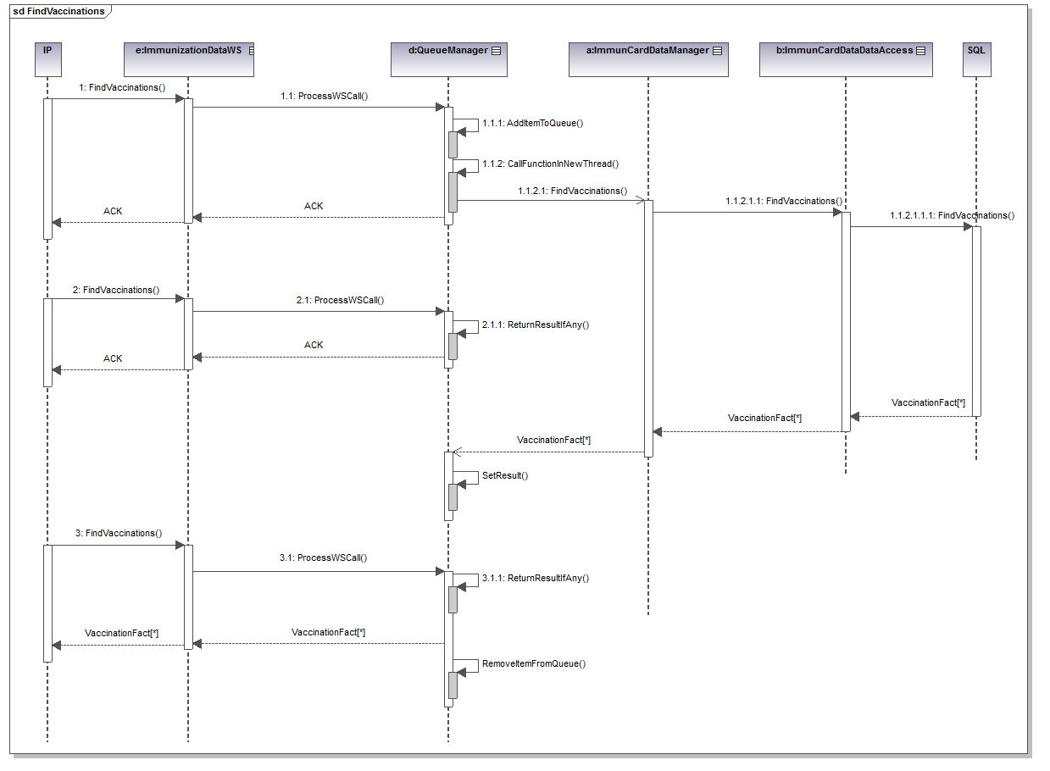
5.23. attēls. FindVaccinations metodes secību diagramma
Tips: Secību diagramma
Nosaukums: GetVaccinations
Apraksts: Diagramma attēlo tipisku Vakcinācijas Rreģistra sinhronu izsaukumu. Pēc šāda pat algoritma strādās arī visas pārējās "get" funkcijas.

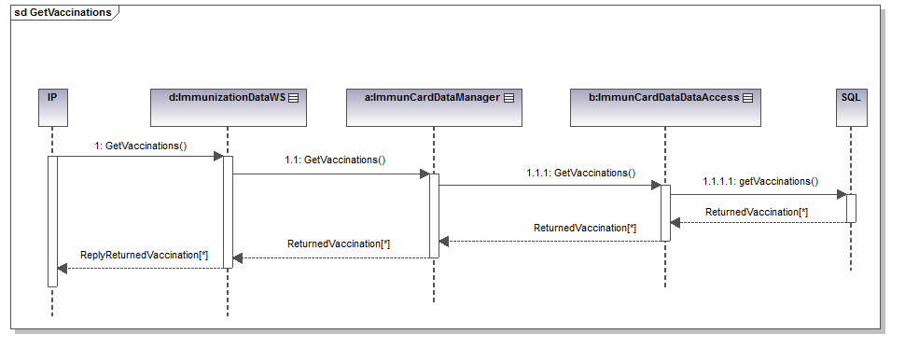
5.24. attēls. Metode GetVaccinations secību diagramma
Diagrammas elements: ImmunCardDataManager
Elementa tips: Klase
Elementa apraksts: Klase, kas realizē visas funkcijas, kas saistītas ar pacienta profilaktiskās kartes informāciju.
Izmanto diagrammā(ās): 5.1. attēls. ImmunData komponentes klases
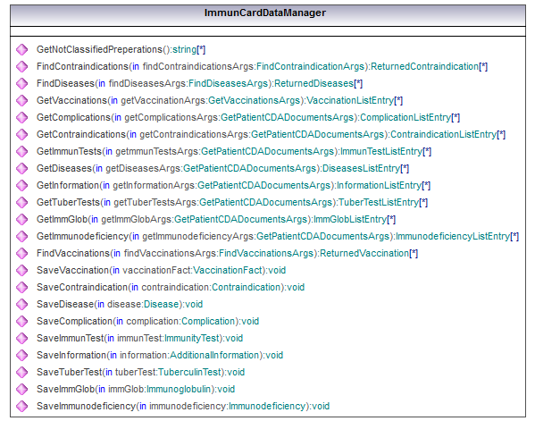
5.25. attēls. Klase ImmunCardDataManager

5.1-22. tabula. Klases ImmunCardDataManager metožu apraksts
Nosaukums | Parametri
FindContraindications | Nosaukums Virziens Tips Tipa klase Kvantitāte Noklusētā vērtība  findContraindicationsArgs in FindContraindicationArgs  return return ReturnedContraindication *  Apraksts:  Pakalpe atgriež ar pacientu kontraindikācijām saistīto informāciju.
FindDiseases | Nosaukums Virziens Tips Tipa klase Kvantitāte Noklusētā vērtība  findDiseasesArgs in FindDiseasesArgs  return return ReturnedDiseases *  Apraksts:  Pakalpe atgriež ar pārslimošanas gadījumiem saistīto informāciju.
FindVaccinations | Nosaukums Virziens Tips Tipa klase Kvantitāte Noklusētā vērtība  findVaccinationsArgs in FindVaccinationsArgs  return return ReturnedVaccination *  Apraksts:  Pakalpe atgriež ar vakcinācijas faktiem saistīto informāciju.
GetComplications | Nosaukums Virziens Tips Tipa klase Kvantitāte Noklusētā vērtība  getComplicationsArgs in GetPatientCDADocumentsArgs  return return ComplicationListEntry *  Apraksts:  Pakalpe atgriež datu kopu, kas atspoguļo pēcvakcinācijas sarežģījumus kādai no sarežģījumu grupām.
GetContraindications | Nosaukums Virziens Tips Tipa klase Kvantitāte Noklusētā vērtība  getContraindicationsArgs in GetPatientCDADocumentsArgs  return return ContraindicationListEntry *  Apraksts:  Pakalpe atgriež datu kopu, kas atspoguļo personas kontrindikācijas.
GetDiseases | Nosaukums Virziens Tips Tipa klase Kvantitāte Noklusētā vērtība  getDiseasesArgs in GetPatientCDADocumentsArgs  return return DiseasesListEntry *  Apraksts:  Pakalpe atgriež datu kopu, kas atspoguļo personas pārslimotās infekciju slimības.
GetImmGlob | Nosaukums Virziens Tips Tipa klase Kvantitāte Noklusētā vērtība  getImmGlobArgs in GetPatientCDADocumentsArgs  return return ImmGlobListEntry *  Apraksts:  Pakalpe atgriež datu kopu, kas atspoguļo personai ievadīta imūnglobulīna datus.
GetImmunodeficiency | Nosaukums Virziens Tips Tipa klase Kvantitāte Noklusētā vērtība  getImmunodeficiencyArgs in GetPatientCDADocumentsArgs  return return ImmunodeficiencyListEntry *  Apraksts:  Pakalpe atgriež datu kopu par personas imūndeficītiem.
GetImmunTests | Nosaukums Virziens Tips Tipa klase Kvantitāte Noklusētā vērtība  getmmunTestsArgs in GetPatientCDADocumentsArgs  return return ImmunTestListEntry *  Apraksts:  Pakalpe atgriež datu kopu, kas atspoguļo personai veiktus imunitātes pārbaudes testu datus.
GetInformation | Nosaukums Virziens Tips Tipa klase Kvantitāte Noklusētā vērtība  getInformationArgs in GetPatientCDADocumentsArgs  return return InformationListEntry *  Apraksts:  Pakalpe atgriež datu kopu, kas atspoguļo personas potēšanas kartes papildinformāciju.
GetTuberTests | Nosaukums Virziens Tips Tipa klase Kvantitāte Noklusētā vērtība  getTuberTestsArgs in GetPatientCDADocumentsArgs  return return TuberTestListEntry *  Apraksts:  Pakalpe atgriež datu kopu, kas atspoguļo personas tuberkulīna testu datus.
GetVaccinations | Nosaukums Virziens Tips Tipa klase Kvantitāte Noklusētā vērtība  getVaccinationArgs in GetVaccinationsArgs  return return VaccinationListEntry *  Apraksts:  Pakalpe atgriež datu kopu, kas atspoguļo personas vakcinācijas faktus.
SaveComplication | Nosaukums Virziens Tips Tipa klase Kvantitāte Noklusētā vērtība  complication in Complication  return return void  Apraksts:  Funkcija, kas veic no CDA dokumenta izgūtu datu saglabāšanu relāciju datubāzē un apstrādi sarežģijuma faktam.
SaveContraindication | Nosaukums Virziens Tips Tipa klase Kvantitāte Noklusētā vērtība  contraindication in Contraindication  return return void  Apraksts:  Funkcija, kas veic no CDA dokumenta izgūtu datu saglabāšanu relāciju datubāzē un apstrādi kontraindikācijas faktam.
SaveDisease | Nosaukums Virziens Tips Tipa klase Kvantitāte Noklusētā vērtība  disease in Disease  return return void  Apraksts:  Funkcija, kas veic no CDA dokumenta izgūtu datu saglabāšanu relāciju datubāzē un apstrādi pārslimošanas gadījumam.
SaveImmGlob | Nosaukums Virziens Tips Tipa klase Kvantitāte Noklusētā vērtība  immGlob in Immunoglobulin  return return void  Apraksts:  Funkcija, kas veic no CDA dokumenta izgūtu datu saglabāšanu relāciju datubāzē un apstrādi imūnglobulīna faktam.
SaveImmunodeficiency | Nosaukums Virziens Tips Tipa klase Kvantitāte Noklusētā vērtība  immunodeficiency in Immunodeficiency  return return void  Apraksts:  Funkcija, kas veic no CDA dokumenta izgūtu datu saglabāšanu relāciju datubāzē un apstrādi imūndeficīta faktam.
SaveImmunTest | Nosaukums Virziens Tips Tipa klase Kvantitāte Noklusētā vērtība  immunTest in ImmunityTest  return return void  Apraksts:  Funkcija, kas veic no CDA dokumenta izgūtu datu saglabāšanu relāciju datubāzē un apstrādi imunitātes testa faktam.
SaveInformation | Nosaukums Virziens Tips Tipa klase Kvantitāte Noklusētā vērtība  information in AdditionalInformation  return return void  Apraksts:  Funkcija, kas veic no CDA dokumenta izgūtu datu saglabāšanu relāciju datubāzē un apstrādi papildinformācijas faktam.
SaveTuberTest | Nosaukums Virziens Tips Tipa klase Kvantitāte Noklusētā vērtība  tuberTest in TuberculinTest  return return void  Apraksts:  Funkcija, kas veic no CDA dokumenta izgūtu datu saglabāšanu relāciju datubāzē un apstrādi tuberkulīna testa faktam.
SaveVaccination | Nosaukums Virziens Tips Tipa klase Kvantitāte Noklusētā vērtība  vaccinationFact in VaccinationFact  return return void  Apraksts:  Funkcija, kas veic no CDA dokumenta izgūtu datu saglabāšanu relāciju datubāzē un apstrādi Vakcinācijas faktam. Reizē ar dokumenta saglabāšanu relāciju datubāzē tiek izsauktas arī BL funkcijas WriteOffVaccine un WriteOffSyringe, kas samazinās izlietotās vakcīnas un šļirces atlikumu.

Diagrammas elements: AdditionalInformation
Elementa tips: Klase
Elementa apraksts: Papildinformācija par pacientu. Funkcijas SaveInformation Ieejas parametri.
Izmanto diagrammā(ās): 5.1. attēls. ImmunData komponentes klases
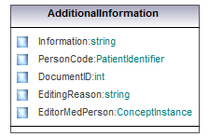
5.26. attēls. Klase AdditionalInformation

5.1-23. tabula. Klases AdditionalInformation īpašību apraksts
Nosaukums | Datu tips | Apraksts
DocumentID | int | Papildinformācijas faktam atbilstošā dokumenta identifikators
EditingReason | string | Ieraksta labošanas iemesls
EditorMedPerson | ConceptInstance | Persona, kas laboja ierakstu
Information | string | Papildinformācijas teksts
PersonCode | PatientIdentifier | Pacienta identifikators
Diagrammas elements: Complication
Elementa tips: Klase
Elementa apraksts: Pacienta komplikācijas fakts. Funkcijas SaveComplication ieejas parametri
Izmanto diagrammā(ās): 5.1. attēls. ImmunData komponentes klases
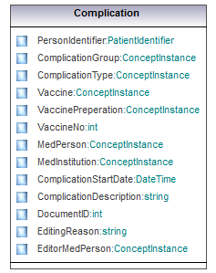
5.27. attēls. Klase Complication

5.1-24. tabula. Klases Complication īpašību apraksts
Nosaukums | Datu tips | Apraksts
ComplicationDescription | string | Sarežģījuma apraksts
ComplicationGroup | ConceptInstance | Sarežģījuma grupa
ComplicationStartDate | DateTime | Sarežģījuma sākšanās datums
ComplicationType | ConceptInstance | Sarežģījuma veids
DocumentID | int | Sarežģījumam atbilstošā dokumenta identifikators
EditingReason | string | Ieraksta labošanas iemesls
EditorMedPerson | ConceptInstance | Persona, kas veica labošanu
MedInstitution | ConceptInstance | Ārstniecības iestāde, kur pieteikts sarežģījums
MedPerson | ConceptInstance | Atbildīgā ārstniecības persona
PersonIdentifier | PatientIdentifier | Pacienta identifikators
Vaccine | ConceptInstance | Vakcīna, kas izraisīja sarežģījumu
VaccineNo | int | Potes numurs
VaccinePraperation | ConceptInstance | Preparāts, kas izraisīja sarežģījumu
Diagrammas elements: Contraindication
Elementa tips: Klase
Elementa apraksts: Pacienta kontraindikācijas fakts. Funkcijas SaveContraindication ieejas parametri.
Izmanto diagrammā(ās): 5.1. attēls. ImmunData komponentes klases
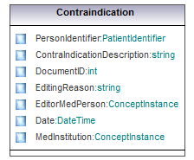
5.28. attēls. Klase Contraindication
5.1-25. tabula. Klases Contraindication īpašību apraksts
Nosaukums | Datu tips | Apraksts
ContraIndicationDescription | string | Kontraindikācijas apraksts
Date | DateTime | Kontraindikācijas piefiksēšanas datums
DocumentID | int | Kontraindikācijas faktam atbilstošā dokumenta identifikators
EditingReason | string | Ieraksta labošāans iemesls
EditorMedPerson | ConceptInstance | Ārstniecības persona, kas veica labojumu
MedInstitution | ConceptInstance | Ārstniecības iestāde, kur pieteikta kontraindikācija
PersonIdentifier | PatientIdentifier | Pacienta identifikators
Diagrammas elements: Disease
Elementa tips: Klase
Elementa apraksts: Pacienta pārslimošanas fakts. Funckijas SaveDisease ieejas parametri.
Izmanto diagrammā(ās): 5.1. attēls. ImmunData komponentes klases
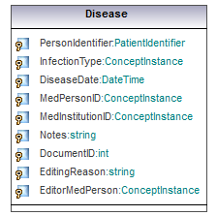
5.29. attēls. Klase Disease

5.1-26. tabula. Klases Disease īpašību apraksts
Nosaukums | Datu tips | Apraksts
DiseaseDate | DateTime | Pārslimošanas datums
DocumentID | int | Pārslimošanas faktam atbilstošā dokumenta identifikators
EditingReason | string | Ieraksta labošanas iemesls
EditorMedPerson | ConceptInstance | Persona, kas veica labošanu
InfectionType | ConceptInstance | Infekciju slimība, kura tika pārslimota
MedInstitutionID | ConceptInstance | Ārstniecības iestāde, kura piefiksēja pārslimošanas faktu
MedPersonID | ConceptInstance | Ārstniecības persona, kas piefiksēja pārslimošanas faktu
Notes | string | Piezīmes par pārslimošanas gadījumu
PersonIdentifier | PatientIdentifier | Pacienta identifikators
Diagrammas elements: ImmunityTest
Elementa tips: Klase
Elementa apraksts: Pacienta imunitātes testa fakts.
Izmanto diagrammā(ās): 5.1. attēls. ImmunData komponentes klases
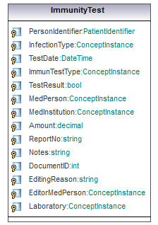
5.30. attēls. Klase ImmunityTest

5.1-27. tabula. Klases ImmunityTest īpašību apraksts
Nosaukums | Datu tips | Apraksts
Amount | decimal | Ievadītās vielas daudzums
DocumentID | int | Imunitātes testam atbilstošā dokumenta identifikators
EditingReason | string | Ieraksta labošanas iemesls
EditorMedPerson | ConceptInstance | Persona, kas veica labošanu
ImmunTestType | ConceptInstance | Imunitātes testa veids
InfectionType | ConceptInstance | Infekcijas slimība, pret kuru veikta pārbaude
Laboratory | ConceptInstance | Laboratorija, kurā veica pārbaudi
MedInstitution | ConceptInstance | Atbildīgā ārstniecības iestāde
MedPerson | ConceptInstance | Atbildīgā ārstniecības persona
Notes | string | Piezīmes par veikto pārbaudi
PersonIdentifier | PatientIdentifier | Pacienta identifikators
ReportNo | string | Pārskata numurs (arodvakcinācijas gadījumā)
TestDate | DateTime | Pārbaudes veikšanas datums
TestResult | bool | Pārbaudes rezultāts
Diagrammas elements: Immunodeficiency
Elementa tips: Klase
Izmanto diagrammā(ās): 5.1. attēls. ImmunData komponentes klases
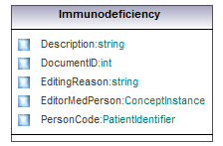
5.31. attēls. Klase Immunodeficiency

5.1-28. tabula. Klases Immunodeficiency īpašību apraksts
Nosaukums | Datu tips | Apraksts
Description | string | Imūndeficīta apraksts
DocumentID | int | Imūndeficīta faktam atbilstošā dokumenta identifikators
EditingReason | string | Ieraksta rediģēšanas iemsls
EditorMedPerson | ConceptInstance | Persona, kas veica rediģēšanu
PersonCode | PatientIdentifier | Pacienta identifikators
Diagrammas elements: Immunoglobulin
Elementa tips: Klase
Elementa apraksts: Pacienta imūnglobulīna ievadīšanas fakts.
Izmanto diagrammā(ās): 5.1. attēls. ImmunData komponentes klases
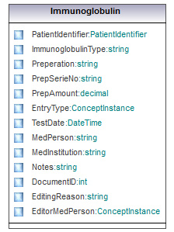
5.32. attēls. Klase Immunoglobulin

5.1-29. tabula. Klases Immunoglobulin īpašību apraksts
Nosaukums | Datu tips | Apraksts
DocumentID | int | Imūnglobulīna ievadīšanas faktam atbilstošā dokumenta identifikators
EditingReason | string | Ieraksta labošanas iemesls
EditorMedPerson | ConceptInstance | Persona, kas veica labošanu
EntryType | ConceptInstance | Preperāta ievadīšanas veids
ImmunoglobulinType | string | Imūnglobulīna tips (infekcijas slimība)
MedInstitution | string | Atbildīgā ārstniecības iestāde
MedPerson | string | Atbildīgā ārstniecības persona
Notes | string | Piezīmes par imūnglonbulīna ievadīšanu
PatientIdentifier | PatientIdentifier | Pacienta identifikators
PrepAmount | decimal | Preparāta daudzums
Preperation | string | Preparāta nosaukums
PrepSerieNo | string | Preparāta sērijas numurs
TestDate | DateTime | Imūnglobulīna ievadīšanas datums
Diagrammas elements: RevokeDocumentArgs
Elementa tips: Argumentu klase
Izmanto diagrammā(ās): 5.1. attēls. ImmunData komponentes klases
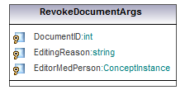
5.33. attēls. Argumentu klase RevokeDocumentArgs

5.1-30. tabula. Argumentu klases RevokeDocumentArgs īpašību apraksts
Nosaukums | Datu tips | Apraksts
DocumentID | int | Dokumenta identifikators
EditingReason | string | Ieraksta labošanas iemesls
EditorMedPerson | ConceptInstance | Ārstniecības persona, kas veica labojumu
Diagrammas elements: SendComplicationArgs
Elementa tips: Argumentu klase
Izmanto diagrammā(ās): 5.1. attēls. ImmunData komponentes klases
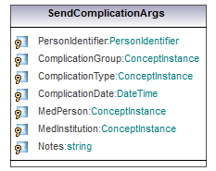
5.34. attēls. Argumentu klase SendComplicationArgs

5.1-31. tabula. Argumentu klases SendComplicationArgs īpašību apraksts
Nosaukums | Datu tips | Apraksts
ComplicationDate | DateTime | Sarežģījuma sākšanās datums
ComplicationGroup | ConceptInstance | Sarežģījuma grupa
ComplicationType | ConceptInstance | Sarežģījuma nosaukums
MedInstitution | ConceptInstance | Ārstniecības iestāde, kura pieteica sarežģījumu
MedPerson | ConceptInstance | Ārstniecības persona, kura pieteica sarežģījumu
Notes | string | Piezīmes par sarežģījumu
PersonIdentifier | PersonIdentifier | Personas identifikators
Diagrammas elements: TuberculinTest
Elementa tips: Klase
Elementa apraksts: Pacienta tuberkulīna testa fakts
Izmanto diagrammā(ās): 5.1. attēls. ImmunData komponentes klases
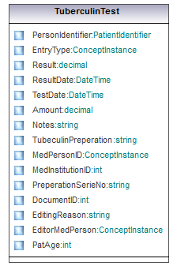
5.35. attēls. Klase TuberculinTest

5.1-32. tabula. Klases TuberculinTest īpašību apraksts
Nosaukums | Datu tips | Apraksts
Amount | decimal | Ievadīto vielu daudzums
DocumentID | int | Testa atbilstošā dokumenta identifikators
EditingReason | string | Ieraksta labošanas iemesls
EditorMedPerson | ConceptInstance | Ārstniecības persona, kura veica labojumu
EntryType | ConceptInstance | Ievadīšanas veids
MedInstitutionID | int | Atbildīgā ārstniecības iestāde
MedPersonID | ConceptInstance | Atbildīgā ārstniecības persona
Notes | string | Piezīmes par tuberkulīna testu
PatAge | int | Pacienta vecums gados
PersonIdentifier | PatientIdentifier | Pacienta identifikators
PreparationSerieNo | string | Preparāta sērijas numurs
Result | decimal | Testa rezultāts
ResultDate | DateTime | Rezultāta datums
TestDate | DateTime | Testa veikšanas datums
TubeculinPreperation | string | Tuberkulīna preperāta nosuakums

Diagrammas elements: VaccinationFact
Elementa tips: Klase
Elementa apraksts: Pacienta vakcinācijas fakts
Izmanto diagrammā(ās): 5.1. attēls. ImmunData komponentes klases
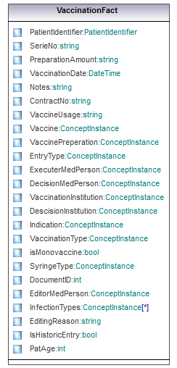
5.36. attēls. Klase VaccinationFact

5.1-33. tabula. Klases VaccinationFact īpašību apraksts
Nosaukums | Datu tips | Īpašības | Apraksts
ContractNo | string |  | Līguma numurs
DecisionMedPerson | ConceptInstance |  | Ārstniecības persona, kura pieņēma lēmumu
DescisionInstitution | ConceptInstance |  | Lēmuma pieņēmēja iestāde
DocumentID | int |  | Atbilstošā CDA dokumenta identifikators
EditingReason | string |  | Ieraksta labošanas iemesls
EditorMedPerson | ConceptInstance |  | Ārstniecības persona, kas laboja dokumentu
EntryType | ConceptInstance |  | Ievadīšanas veids
ExecuterMedPerson | ConceptInstance |  | Ārstniecības personas, kura veica vakcināciju
Indication | ConceptInstance |  | Indikācija, kas saistīta ar vakcinācijas izdarīšanu
InfectionTypes | ConceptInstance | Obligāts (*) | Infekciju slimības
IsHistoricEntry | bool |  | Pazīme par to, vai tas ir vēsturisks ieraksts
isMonovaccine | bool |  | Pazīme, ka vakcīna ir monovakcīna
Notes | string |  | Piezīmes
PatAge | int |  | Pacienta vecums gados
PatientIdentifier | PatientIdentifier |  | Pacienta identifikators
PreparationAmount | string |  | Preperāta daudzums
SerieNo | string |  | Vakcīnas sērijas numurs
SyringeType | ConceptInstance |  | Šļirces veids
VaccinationDate | DateTime |  | Vakcinācijas datums
VaccinationInstitution | ConceptInstance |  | Vakcinācijas iestāde
VaccinationType | ConceptInstance |  | Vakcinācijas veids (pamat, balstvakcinācija)
Vaccine | ConceptInstance |  | Vakcīna
VaccinePreperation | ConceptInstance |  | Vakcīnas preperāts
VaccineUsage | String |  | Vakcīnas izlietojums (vienība vai doza)

Atlikumu uzskaites komponente

Identifikators: Balance
Apraksts: Atlikumu pārvaldības komponentes dekompozīcija
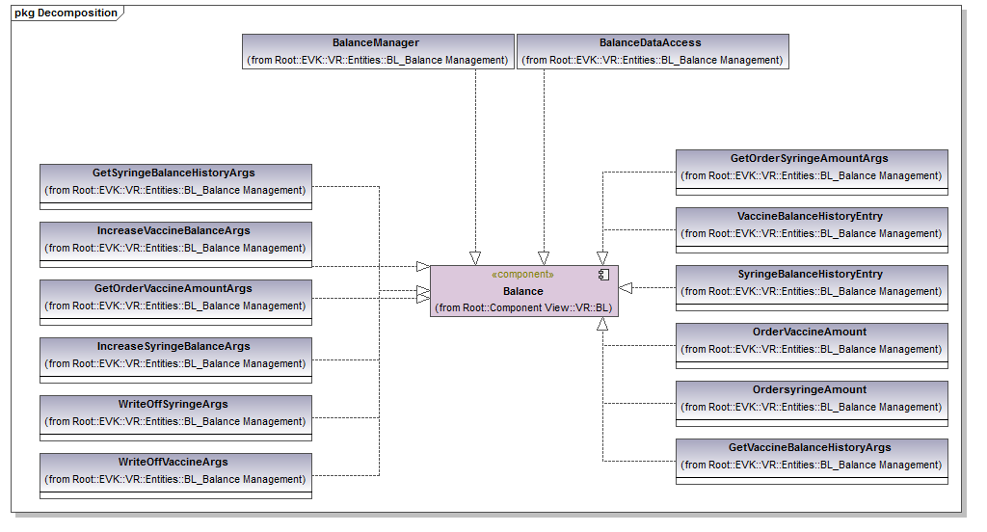
5.37. attēls. Balance komponentes klases

Atlikumu uzskaites argumentu klases

Identifikators: DBalanceKlasArgs
Argumentu klases, nepieciešamas vakcīnu un šļirču atlikumu uzskaites klasēm. Argumentu kalses detalizēti ir aprakstītas zemāk
Diagrammas elements: GetOrderSyringeAmountArgs
Elementa tips: Argumentu klase
Elementa apraksts: Funkcijas GetOrderVaccineAmount ieejas parametri
Izmanto diagrammā(ās): 5.37. attēls. Balance komponentes klases
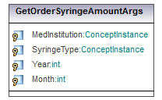
5.38. attēls. Argumentu klase GetOrderSyringeAmountArgs

5.1-34. tabula. Argumentu klases GetOrderSyringeAmountArgs īpašību apraksts
Nosaukums | Datu tips | Apraksts
MedInstitution | ConceptInstance | Ārstniecības iestāde, kurai veikt atlasi
Month | int | Periods, kura pasūtījumu atlasīt (mēnesis)
SyringeType | ConceptInstance | Šļirces veids, kuras pasūtīto daudzumu ir jāatlasa
Year | int | Periods, kura pasūtījumu atlasīt (gads)

Diagrammas elements: GetOrderVaccineAmountArgs
Elementa tips: Argumentu klase
Elementa apraksts: Funkcijas GetOrderVaccineAmount ieejas parametri
Izmanto diagrammā(ās): 5.37. attēls. Balance komponentes klases
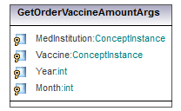
5.39. attēls. Argumentu klase GetOrderVaccineAmountArgs

5.1-35. tabula. Argumentu klases GetOrderVaccineAmountArgs īpašību apraksts
Nosaukums | Datu tips | Apraksts
MedInstitution | ConceptInstance | Ārstniecības iestāde, kurai veikt atlasi
Month | int | Periods, kura pasūtījumu atlasīt (mēnesis)
Vaccine | ConceptInstance | Vakcīna, kuras pasūtīto daudzumu ir jāatlasa
Year | int | Periods, kura pasūtījumu atlasīt (gads)
Diagrammas elements: GetSyringeBalanceHistoryArgs
Elementa tips: Argumentu klase
Elementa apraksts: Funkcijas GetSyringeBalanceHistory ieejas parametri.
Izmanto diagrammā(ās): 5.37. attēls. Balance komponentes klases
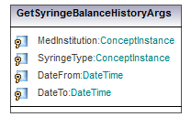
5.40. attēls. Argumentu klase GetSyringeBalanceHistoryArgs

5.1-36. tabula. Argumentu klases GetSyringeBalanceHistoryArgs īpašību apraksts
Nosaukums | Datu tips | Apraksts
DateFrom | DateTime | Atlases perioda sākuma datums
DateTo | DateTime | Atlases perioda beigu datums
MedInstitution | ConceptInstance | Ārstniecības iestāde, kurai iegūt šļirču atlikuma izmaiņu vēsturi
SyringeType | ConceptInstance | Šļirces veids pēc kuras var izfiltrēt izmaiņu vēsturi
Diagrammas elements: GetVaccineBalanceHistoryArgs
Elementa tips: Argumentu klase
Elementa apraksts: Funkcijas GetVaccineBalanceHistory ieejas parametri
Izmanto diagrammā(ās): 5.37. attēls. Balance komponentes klases
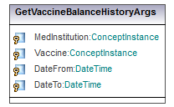
5.41. attēls. Argumentu klase GetVaccineBalanceHistoryArgs

5.1-37. tabula. Argumentu klases GetVaccineBalanceHistoryArgs īpašību apraksts
Nosaukums | Datu tips | Apraksts
DateFrom | DateTime | Atlases perioda sākuma datums
DateTo | DateTime | Atlases perioda beigu datums
MedInstitution | ConceptInstance | Ārstniecības iestāde, kurai iegūt vakcīnu atlikuma izmaiņu vēsturi
Vaccine | ConceptInstance | Vakcīna, pēc kuras var izfiltrēt izmaiņu vēsturi
Diagrammas elements: IncreaseSyringeBalanceArgs
Elementa tips: Argumentu klase
Elementa apraksts: Funkcijas IncreaseSyringeBalance ieejas parametri
Izmanto diagrammā(ās): 5.37. attēls. Balance komponentes klases
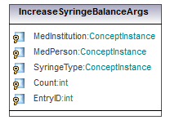
5.42. attēls. Argumentu klase IncreaseSyringeBalanceArgs

5.1-38. tabula. Argumentu klases IncreaseSyringeBalanceArgs īpašību apraksts
Nosaukums | Datu tips | Īpašības | Apraksts
Count | int |  | Skaits par kādu palielināt sļirču atlikumu.
EntryID | int |  | Ieraksta identifikators. Gadījumā, ja šis ir jauns ieraksts, tad EntryID būs tukšs. Ja notiks kāda iepriekšēja ieraksta labošana, tad būs jānorāda konkrētais EntryID, ierakstam, kuru labo
MedInstitution | ConceptInstance |  | Ārstniecības iestāde, kurai tiek mainīts šļirču atlikums
MedPerson | ConceptInstance |  | Ārstniecības persona, kura reģistrē daudzumu
SyringeType | ConceptInstance |  | Šļirces veids
Diagrammas elements: IncreaseVaccineBalanceArgs
Elementa tips: Argumentu klase
Elementa apraksts: Funkcijas SetVaccineAmountArgs ieejas parametri
Izmanto diagrammā(ās): 5.37. attēls. Balance komponentes klases
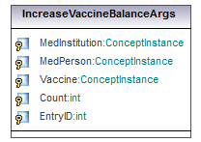
5.43. attēls. Argumentu klase IncreaseVaccineBalanceArgs

5.1-39. tabula. Argumentu klases IncreaseVaccineBalanceArgs īpašību apraksts
Nosaukums | Datu tips | Īpašības | Apraksts
Count | int |  | Vakcīnu skaits, ko pieskaitīt vakcīnu atlikumam
EntryID | int |  | Ieraksta identifikators. Gadījumā, ja šis ir jauns ieraksts, tad EntryID būs tukšs. Ja notiks kāda iepriekšēja ieraksta labošana, tad būs jānorāda konkrētais EntryID, ierakstam, kuru labo
MedInstitution | ConceptInstance |  | Ārstniecības iestāde, kurai tiek palielināts vakcīnu atlikums
MedPerson | ConceptInstance |  | Ārstniecības persona, kura maina vakcīnas daudzumu
Vaccine | ConceptInstance |  | Vakcīna, kuras atlikums tiek palielināts
Diagrammas elements: WriteOffSyringeArgs
Elementa tips: Klase
Elementa apraksts: Funckijas WriteOffSyringe ieejas parametri
Izmanto diagrammā(ās): 5.37. attēls. Balance komponentes klases
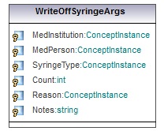
5.44. attēls. Klase WriteOffSyringeArgs

5.1-40. tabula. Klases WriteOffSyringeArgs īpašību apraksts
Nosaukums | Datu tips | Īpašības | Apraksts
Count | int |  | Norakstāmo šļirču skaits
MedInstitution | ConceptInstance |  | Ārstniecības iestāde, no kuras norakstīt šļirčes
MedPerson | ConceptInstance |  | Ārstniecības persona, kura veic norakstīšanu
Notes | string |  | Piezīmes (obligātas, ja notiek norakstīšana)
Reason | ConceptInstance |  | Norakstīšanas iemesls (izlietots/norakstīts)
SyringeType | ConceptInstance |  | Šļirces tips, kurš tiek norakstīts
Diagrammas elements: WriteOffVaccineArgs
Elementa tips: Klase
Elementa apraksts: Funckijas WriteOffVaccine ieejas parametri
Izmanto diagrammā(ās): 5.37. attēls. Balance komponentes klases
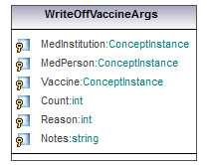
5.45. attēls. Klase WriteOffVaccineArgs

5.1-41. tabula. Klases WriteOffVaccineArgs īpašību apraksts
Nosaukums | Datu tips | Īpašības | Apraksts
Count | int |  | Norakstāmo vakcīnu skaits
MedInstitution | ConceptInstance |  | Ārstniecības iestāde, no kuras norakstīt vakcīnas
MedPerson | ConceptInstance |  | Ārstniecības persona, kura veic norakstīšanu
Notes | string |  | Piezīmes (obligātas, ja notiek norakstīšana)
Reason | int |  | Norakstīšanas iemesls (izlietots/norakstīts)
Vaccine | ConceptInstance |  | Vakcīnu, kuru norakstīt

Diagrammas elements: OrdersyringeAmount
Elementa tips: Argumentu klase
Elementa apraksts: Funkcijas SetOrderVaccineAmount ieejas parametri
Izmanto diagrammā(ās): 5.37. attēls. Balance komponentes klases
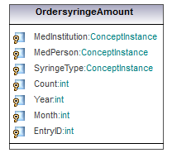
5.46. attēls. Argumentu klase OrdersyringeAmount

5.1-42. tabula. Argumentu klases OrdersyringeAmount īpašību apraksts
Nosaukums | Datu tips | Apraksts
Count | int | Pasūtāmo šļirču skaits
EntryID | int | Ieraksta identifikators. Gadījumā, ja šis ir jauns ieraksts, tad EntryID būs tukšs. Ja notiks kāda iepriekšēja ieraksta labošana, tad būs jānorāda konkrētais EntryID, ierakstam, kuru labo
MedInstitution | ConceptInstance | Ārstniecības iestāde, kura reģistrē pasūtāmo šļirču daudzumu
MedPerson | ConceptInstance | Ārstniecības persona, kura reģistrē pasūtāmo šļirču daudzumu
Month | int | Laika periods, kuram notiek pasūtīšana (mēnesis)
SyringeType | ConceptInstance | Šļirces tips, kura tiek pasūtīta
Year | int | Laika periods, kuram notiek pasūtīšana (gads)
Diagrammas elements: OrderVaccineAmount
Elementa tips: Argumentu klase
Elementa apraksts: Funkcijas SetOrderVaccineAmount ieejas parametri
Izmanto diagrammā(ās): 5.37. attēls. Balance komponentes klases
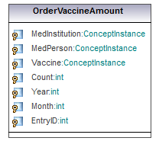
5.47. attēls. Argumentu klase OrderVaccineAmount

5.1-43. tabula. Argumentu klases OrderVaccineAmount īpašību apraksts
Nosaukums | Datu tips | Apraksts
Count | int | Pasūtāmo vakcīnu skaits
EntryID | int | Ieraksta identifikators. Gadījumā, ja šis ir jauns ieraksts, tad EntryID būs tukšs. Ja notiks kāda iepriekšēja ieraksta labošana, tad būs jānorāda konkrētais EntryID, ierakstam, kuru labo
MedInstitution | ConceptInstance | Ārstniecības iestāde, kura reģistrē pasūtāmo vakcīnas daudzumu
MedPerson | ConceptInstance | Ārstniecības persona, kura reģistrē pasūtāmo vakcīnu daudzumu
Month | int | Laika periods, kuram notiek pasūtīšana (mēnesis)
Vaccine | ConceptInstance | Vakcīna, kura tiek pasūtīta
Year | int | Laika periods, kuram notiek pasūtīšana (gads)

Diagrammas elements: AnnulBalanceEntryArgs
Elementa tips: Argumentu klase
Elementa apraksts: Funkcijas AnnulBalanceEntry Ieejas parametri
Izmanto diagrammā(ās): 5.37. attēls. Balance komponentes klases
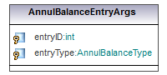
5.48. attēls. Argumentu klase AnnulBalanceEntryArgs

5.1-44. tabula. Argumentu klases AnnulBalanceEntryArgs īpašību apraksts
Nosaukums | Datu tips | Īpašības | Apraksts
entryID | int |  | Anulējamā ieraksta identifikators
entryType | AnnulBalanceType |  | Anulējamā ieraksta tips

Atlikumu uzskaites sarakstu elementu klases

Identifikators: DBalanceListItems
Saraksta elementi nepieciešami klasēm, kas pardzētas vakcīnu un slirču atlikumu uzskaitei
Diagrammas elements: BalanceHistoryEntry
Elementa tips: Klase
Izmanto diagrammā(ās): 5.37. attēls. Balance komponentes klases
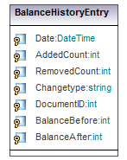
5.49. attēls. Klase BalanceHistoryEntry

5.1-45. tabula. Klases BalanceHistoryEntry īpašību apraksts
Nosaukums | Datu tips | Apraksts
AddedCount | int | Skaits, kas tika pievienotas konkrētajā reizē
BalanceAfter | int | Atlikums pēc konkrētās izmaiņas
BalanceBefore | int | Atlikums pirms konkrētās izmaiņas
Changetype | string | Izmaiņu tips (norakstīts/izlietots/pievienots/vai citas izmaiņu tips)
Date | DateTime | Datums, kurā notikusi izmaiņa atlikumos
DocumentID | int | Izlietošanas gadījumā DocumentID norādīs uz CDA dokumentu, kura saistībā notika izlietošana
RemovedCount | int | Skaits, kas tika izlietotas/norakstītas konkrētajā reizē

Diagrammas elements: SyringeBalanceHistoryEntry
Elementa tips: Klase
Elementa apraksts: Funkcijas GetBalanceHistory izejas parametri
Izmanto diagrammā(ās): 5.37. attēls. Balance komponentes klases
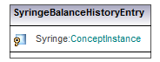
5.50. attēls. Klase SyringeBalanceHistoryEntry

5.1-46. tabula. Klases SyringeBalanceHistoryEntry īpašību apraksts
Nosaukums | Datu tips | Apraksts
Syringe | ConceptInstance | Šļirces veids, kuras atlikums tika mainīts
Diagrammas elements: VaccineBalanceHistoryEntry
Elementa tips: Klase
Elementa apraksts: Funkcijas GetBalanceHistory izejas parametri
Izmanto diagrammā(ās): 5.37. attēls. Balance komponentes klases
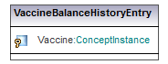
5.51. attēls. Klase VaccineBalanceHistoryEntry

5.1-47. tabula. Klases VaccineBalanceHistoryEntry īpašību apraksts
Nosaukums | Datu tips | Apraksts
Vaccine | ConceptInstance | Vakcīnas veids, kuras atlikums tika mainīts

Atlikumu uzskaites klases

Identifikators: DBalanceKlass
Šlirču un vakcīnu atlikumu un pasūtījumu paredzētās klases, kas nepieciešamas darbam ar atlikumu datiem un to apstrādi, kā arī rezultātu atgriešanai
Diagrammas elements: BalanceDataAccess
Elementa tips: Klase
Elementa apraksts: Klase, kura nodrošinās šļirču un atlikumu uzskaites funkciju piekļuvi datubāzei
Izmanto diagrammā(ās): 5.37. attēls. Balance komponentes klases
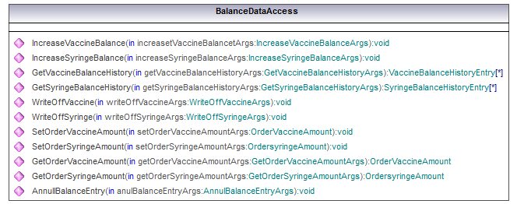
5.52. attēls. Klase BalanceDataAccess

5.1-48. tabula. Klases BalanceDataAccess metožu apraksts
Nosaukums | Parametri
GetOrderSyringeAmount | Nosaukums Virziens Tips Tipa klase Kvantitāte Noklusētā vērtība  getOrderSyringeAmountArgs in GetOrderSyringeAmountArgs  return return OrdersyringeAmount  Apraksts:  Pakalpe atgriež pasūtīto šļirču daudzumu atbilstoši šļirču veidu klasifikatoram.
GetOrderVaccineAmount | Nosaukums Virziens Tips Tipa klase Kvantitāte Noklusētā vērtība  getOrderVaccineAmountArgs in GetOrderVaccineAmountArgs  return return OrderVaccineAmount  Apraksts:  Pakalpe atgriež pasūtītas vakcīnas atbilstoši vakcīnu klasifikatoram.
GetSyringeBalanceHistory | Nosaukums Virziens Tips Tipa klase Kvantitāte Noklusētā vērtība  getSyringeBalanceHistoryArgs in GetSyringeBalanceHistoryArgs  return return SyringeBalanceHistoryEntry *  Apraksts:  Pakalpe atgriež šļirču atlikumu izmaiņu vēsturi.
GetVaccineBalanceHistory | Nosaukums Virziens Tips Tipa klase Kvantitāte Noklusētā vērtība  getVaccineBalanceHistoryArgs in GetVaccineBalanceHistoryArgs  return return VaccineBalanceHistoryEntry *  Apraksts:  Pakalpe atgriež vakcīnas atlikumu izmaiņu vēsturi.
IncreaseSyringeBalance | Nosaukums Virziens Tips Tipa klase Kvantitāte Noklusētā vērtība  increaseSyringeBalanceArgs in IncreaseSyringeBalanceArgs  return return void  Apraksts:  Pakalpe ļauj pievienot/labot vakcinācijas iestādes šļirču atlikumu.
IncreaseVaccineBalance | Nosaukums Virziens Tips Tipa klase Kvantitāte Noklusētā vērtība  increasetVaccineBalancetArgs in IncreaseVaccineBalanceArgs  return return void  Apraksts:  Pakalpe ļauj pievienot/labot vakcinācijas iestādes vakcīnas atlikumu.
SetOrderSyringeAmount | Nosaukums Virziens Tips Tipa klase Kvantitāte Noklusētā vērtība  setOrderSyringeAmountArgs in OrdersyringeAmount  return return void  Apraksts:  Pakalpe ļauj noteikt pasūtāmo šļirču daudzumu nākamajam laika periodam.
SetOrderVaccineAmount | Nosaukums Virziens Tips Tipa klase Kvantitāte Noklusētā vērtība  setOrderVaccineAmountArgs in OrderVaccineAmount  return return void  Apraksts:  Pakalpe ļauj noteikt pasūtāmās vakcīnas daudzumu nākamajam laika periodam.
WriteOffSyringe | Nosaukums Virziens Tips Tipa klase Kvantitāte Noklusētā vērtība  writeOffSyringeArgs in WriteOffSyringeArgs  return return void  Apraksts:  Pakalpe noraksta vakcinācijas iestādes kādu šļirču veida daudzumu.
WriteOffVaccine | Nosaukums Virziens Tips Tipa klase Kvantitāte Noklusētā vērtība  writeOffVaccineArgs in WriteOffVaccineArgs  return return void  Apraksts:  Pakalpe noraksta vakcinācijas iestādes kādas vakcīnas daudzumu.
AnnullBalanceEntry | Nosaukums Virziens Tips Tipa klase Kvantitāte Noklusētā vērtība  anulBalanceEntryArgs in AnnulBalanceEntryArgs  return return void  Apraksts:  Funkcija anulē konkrētu atlikumu pārvaldības moduļa ierakstu. Atkarībā no padotā tipa, ir iespējams anulēt šļirču vai vakcīnu atlikuma izmaiņas, kā arī šļirču vai vakcīnu pasūtījumus

Diagrammas elements: BalanceManager
Elementa tips: Klase
Elementa apraksts: Klase, kura nodrošinās Šļirču un Vakcīnu atlikumu uzskaiti
Izmanto diagrammā(ās): 5.37. attēls. Balance komponentes klases
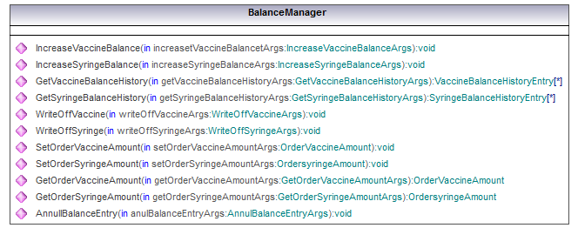
5.53. attēls. Klase BalanceManager

5.1-49. tabula. Klases BalanceManager metožu apraksts
Nosaukums | Parametri
GetOrderSyringeAmount | Nosaukums Virziens Tips Tipa klase Kvantitāte Noklusētā vērtība  getOrderSyringeAmountArgs in GetOrderSyringeAmountArgs  return return OrdersyringeAmount  Apraksts:  Pakalpe atgriež pasūtīto šļirču daudzumu atbilstoši šļirču veidu klasifikatoram.
GetOrderVaccineAmount | Nosaukums Virziens Tips Tipa klase Kvantitāte Noklusētā vērtība  getOrderVaccineAmountArgs in GetOrderVaccineAmountArgs  return return OrderVaccineAmount  Apraksts:  Pakalpe atgriež pasūtītas vakcīnas atbilstoši vakcīnu klasifikatoram.
GetSyringeBalanceHistory | Nosaukums Virziens Tips Tipa klase Kvantitāte Noklusētā vērtība  getSyringeBalanceHistoryArgs in GetSyringeBalanceHistoryArgs  return return SyringeBalanceHistoryEntry *  Apraksts:  Pakalpe atgriež šļirču atlikumu izmaiņu vēsturi.
GetVaccineBalanceHistory | Nosaukums Virziens Tips Tipa klase Kvantitāte Noklusētā vērtība  getVaccineBalanceHistoryArgs in GetVaccineBalanceHistoryArgs  return return VaccineBalanceHistoryEntry *  Apraksts:  Pakalpe atgriež vakcīnas atlikumu izmaiņu vēsturi.
IncreaseSyringeBalance | Nosaukums Virziens Tips Tipa klase Kvantitāte Noklusētā vērtība  increaseSyringeBalanceArgs in IncreaseSyringeBalanceArgs  return return void  Apraksts:  Pakalpe ļauj pievienot/labot vakcinācijas iestādes šļirču atlikumu.
IncreaseVaccineBalance | Nosaukums Virziens Tips Tipa klase Kvantitāte Noklusētā vērtība  increasetVaccineBalancetArgs in IncreaseVaccineBalanceArgs  return return void  Apraksts:  Pakalpe ļauj pievienot/labot vakcinācijas iestādes vakcīnas atlikumu.
SetOrderSyringeAmount | Nosaukums Virziens Tips Tipa klase Kvantitāte Noklusētā vērtība  setOrderSyringeAmountArgs in OrdersyringeAmount  return return void  Apraksts:  Pakalpe ļauj noteikt pasūtāmo šļirču daudzumu nākamajam laika periodam.
SetOrderVaccineAmount | Nosaukums Virziens Tips Tipa klase Kvantitāte Noklusētā vērtība  setOrderVaccineAmountArgs in OrderVaccineAmount  return return void  Apraksts:  Pakalpe ļauj noteikt pasūtāmās vakcīnas daudzumu nākamajam laika periodam.
WriteOffSyringe | Nosaukums Virziens Tips Tipa klase Kvantitāte Noklusētā vērtība  writeOffSyringeArgs in WriteOffSyringeArgs  return return void  Apraksts:  Pakalpe noraksta vakcinācijas iestādes kādu šļirču veida daudzumu.
WriteOffVaccine | Nosaukums Virziens Tips Tipa klase Kvantitāte Noklusētā vērtība  writeOffVaccineArgs in WriteOffVaccineArgs  return return void  Apraksts:  Pakalpe noraksta vakcinācijas iestādes kādas vakcīnas daudzumu.
AnnullBalanceEntry | Nosaukums Virziens Tips Tipa klase Kvantitāte Noklusētā vērtība  anulBalanceEntryArgs in AnnulBalanceEntryArgs  return return void  Apraksts:  Funkcija anulē konkrētu atlikumu pārvaldības moduļa ierakstu. Atkarībā no padotā tipa, ir iespējams anulēt šļirču vai vakcīnu atlikuma izmaiņas, kā arī šļirču vai vakcīnu pasūtījumus.

Ziņojumu komponente

Identifikators: Messaging
Tips: Komponenšu diagramma
Nosaukums: Messaging
Apraksts: Diagrammmā parādīta apziņošanas pārvaldības komponentes dekompozīcija
5.54. attēls. Komponenšu diagramma Messaging

Ziņojumu komponentes argumentu klases

Identifikators: DMessKlasArgs
Argumentu klases, nepieciešamas vakcīnu un šļirču atlikumu uzskaites klasēm. Argumentu kalses detalizēti ir aprakstītas zemāk
Diagrammas elements: SendReminderArgs
Elementa tips: Argumentu klase
Elementa apraksts: Funkcijas SendReminder ieejas parametri
Izmanto diagrammā(ās): 5.54. attēls. Komponenšu diagramma Messaging
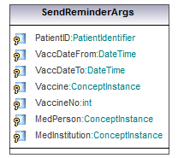
5.55. attēls. Argumentu klase SendReminderArgs

5.1-50. tabula. Argumentu klases SendReminderArgs īpašību apraksts
Nosaukums | Datu tips | Apraksts
MedInstitution | ConceptInstance | Ārstniecības iestāde
MedPerson | ConceptInstance | Ārstniecības persona, kura pieņem lēmumu par pacienta vakcināciju
PatientID | PatientIdentifier | Pacienta identifikators, kuram nosūtīt ziņojumu
VaccDateFrom | DateTime | Ieplānotā vakcinācijas perioda sākuma datums
VaccDateTo | DateTime | Ieplānotā vakcinācijas perioda beigu datums
Vaccine | ConceptInstance | Vakcīna, kuru plānots iepotēt
VaccineNo | int | Vakcīnas numurs

Ziņojumu komponentes klases

Identifikators: DMessKlas
Klases nodrošina ziņojumu izsūtīšanu un apstrādi. Kalses detalizēti ir aprakstītas zemāk.
Diagrammas elements: MessagingManager
Elementa tips: Klase
Elementa apraksts: Klase, kas nodrošinās ziņojumu nosūtīšanu, izmantojot IP nodrošināto funkcionalitāti
Izmanto diagrammā(ās): 5.54. attēls. Komponenšu diagramma Messaging
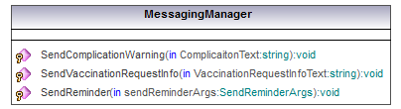
5.56. attēls. Klase MessagingManager

5.1-51. tabula. Klases MessagingManager metožu apraksts
Nosaukums | Parametri
SendComplicationWarning | Nosaukums Virziens Tips Tipa klase Kvantitāte Noklusētā vērtība  ComplicaitonText in string  return return void
SendReminder | Nosaukums Virziens Tips Tipa klase Kvantitāte Noklusētā vērtība  sendReminderArgs in SendReminderArgs  return return void  Apraksts:  Funkcija, no padotajiem parametriem uzģenerē tekstu, ko, izmantojot IP funckionalitāti, nosūta konkrētam pacientam.
SendVaccinationRequestInfo | Nosaukums Virziens Tips Tipa klase Kvantitāte Noklusētā vērtība  VaccinationRequestInfoText in string  return return void

Vakcinācijas kalendāra pārvaldes komponente
Identifikators: VaccinationCallendar
Tips: Komponenšu diagramma
Nosaukums: VaccinationCallendar
Apraksts: Diagrammmā parādīta vakcinācijas kalendāra pārvaldības komponentes dekompozīcija
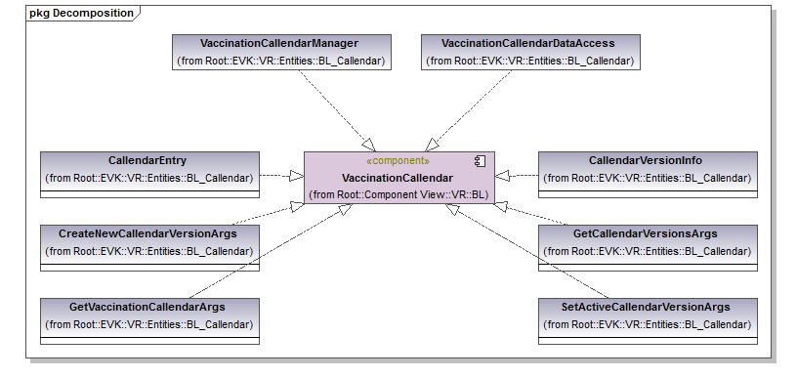
5.57. attēls. Komponenšu diagramma VaccinationCallendar

Vakcināciju kalandāra argumentu klases

Identifikators: DCallendArgs
Argumentu klases, nepieciešamas vakcinācijas kalandāra pārvaldības klasēm. Argumentu kalses detalizēti aprakstītas zemāk
Diagrammas elements: CreateNewCallendarVersionArgs
Elementa tips: Argumentu klase
Elementa apraksts: Funkcijas CreateNewCallendarVersion ieejas parametri
Izmanto diagrammā(ās): 5.57. attēls. Komponenšu diagramma VaccinationCallendar
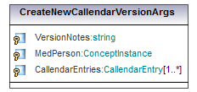
5.58. attēls. Argumentu klase CreateNewCallendarVersionArgs

5.1-52. tabula. Argumentu klases CreateNewCallendarVersionArgs īpašību apraksts
Nosaukums | Datu tips | Īpašības | Apraksts
CallendarEntries | CallendarEntry | Obligāts (1..*) | Kalendāra ieraksti, kas atbilst šai kalendāra versijai
MedPerson | ConceptInstance |  | Ārstniecības persona, kura veido šo kalendāra versiju
VersionNotes | string |  | Piezīmes par šo konkrēto kalendāra versiju
Diagrammas elements: GetCallendarVersionsArgs
Elementa tips: Argumentu klase
Elementa apraksts: Funkcijas GetCallendarVersionsArgs ieejas parametri
Izmanto diagrammā(ās): 5.57. attēls. Komponenšu diagramma VaccinationCallendar
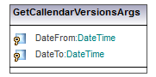
5.59. attēls. Argumentu klase GetCallendarVersionsArgs

5.1-53. tabula. Argumentu klases GetCallendarVersionsArgs īpašību apraksts
Nosaukums | Datu tips | Īpašības | Apraksts
DateFrom | DateTime |  | Filtrs, lai iegūtu tikai tās kalendāra versijas, kas ir jaunākas par konkrētu datumu
DateTo | DateTime |  | Filtrs, lai iegūtu tikai tās kalendāra versijas, kas ir vecākas par konkrētu datumu
Diagrammas elements: GetVaccinationCallendarArgs
Elementa tips: Argumentu klase
Elementa apraksts: Funkcijas GetVaccinationCallendar ieejas parametri
Izmanto diagrammā(ās): 5.57. attēls. Komponenšu diagramma VaccinationCallendar
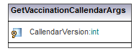
5.60. attēls. Argumentu klase GetVaccinationCallendarArgs

5.1-54. tabula. Argumentu klases GetVaccinationCallendarArgs īpašību apraksts
Nosaukums | Datu tips | Īpašības | Apraksts
CallendarVersion | int |  | Kalendāra versija, kuras ierakstus atgriezt
Diagrammas elements: SetActiveCallendarVersionArgs
Elementa tips: Argumentu klase
Elementa apraksts: Funkcijas SetActiveCallendarVersion ieejas parametri
Izmanto diagrammā(ās): 5.57. attēls. Komponenšu diagramma VaccinationCallendar

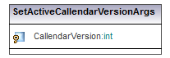
5.61. attēls. Argumentu klase SetActiveCallendarVersionArgs

5.1-55. tabula. Argumentu klases SetActiveCallendarVersionArgs īpašību apraksts
Nosaukums | Datu tips | Īpašības | Apraksts
CallendarVersion | int |  | Konkrētās kalendāra versijas identifikators

Vakcināciju kalandāra sarakstu elementu klases

Identifikators: DCallendListElem
Sarakstu elementu klases, nepieciešamas vakcinācijas kalandāra pārvaldības klasēm. Kalses detalizēti aprakstītas zemāk
Diagrammas elements: CallendarEntry
Elementa tips: Klase
Elementa apraksts: Vakcinācijas kalendāra ieraksts
Izmanto diagrammā(ās): 5.57. attēls. Komponenšu diagramma VaccinationCallendar
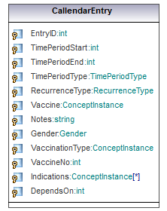
5.62. attēls. Klase CallendarEntry

5.1-56. tabula. Klases CallendarEntry īpašību apraksts
Nosaukums | Datu tips | Īpašības | Apraksts
DependsOn | int |  | Norāde uz kādu citu kalendāra ierakstu, no kura šis ieraksts ir atkarīgs
EntryID | int |  | Ieraksta identifikators
Gender | Gender |  | Dzimums
Indications | ConceptInstance | Obligāts (*) | Saraksts ar indikācijām, kas attiecas uz šo ierakstu
Notes | string |  | Piezīmes
RecurrenceType | RecurrenceType |  | Atkārtošanās veids (intervāls, cikls)
TimePeriodEnd | int |  | Laika perioda beigas
TimePeriodStart | int |  | Laika perioda sākums
TimePeriodType | TimePeriodType |  | Laika perioda tips (mēnesis, gads)
VaccinationType | ConceptInstance |  | Vakcinācijas tips (balstvakcinācija/pamata)
Vaccine | ConceptInstance |  | Vakcīna
VaccineNo | int |  | Potes numurs

Vakcināciju kalandāra klases

Identifikators: DCallendKlass
Klases nepieciešamas vakcinācijas kalandāra pārvaldībai. Kalses detalizēti aprakstītas zemāk
Diagrammas elements: CallendarVersionInfo
Elementa tips: Klase
Elementa apraksts: Kalendāra versijas informācija
Izmanto diagrammā(ās): 5.57. attēls. Komponenšu diagramma VaccinationCallendar
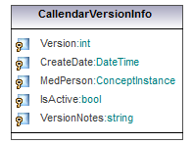
5.63. attēls. Klase CallendarVersionInfo

5.1-57. tabula. Klases CallendarVersionInfo īpašību apraksts
Nosaukums | Datu tips | Īpašības | Apraksts
CreateDate | DateTime |  | Versijas izveidošanas datums
IsActive | bool |  | Pazīme, vai šī ir aktuālā versija vai nē
MedPerson | ConceptInstance |  | Ārstniecības persona, kura izveidoja šo versiju
Version | int |  | Versijas identifikators
VersionNotes | string |  | Piezīmes konkrētajai versijai
Diagrammas elements: VaccinationCallendarDataAccess
Elementa tips: Klase
Elementa apraksts: Klase, kas nodrošinās vakcinācijas kalendāram nepieciešamo funkcionalitāti
Izmanto diagrammā(ās): 5.57. attēls. Komponenšu diagramma VaccinationCallendar
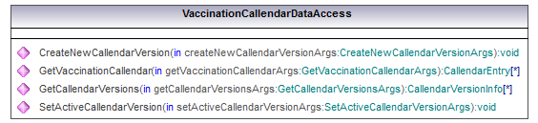
5.64. attēls. Klase VaccinationCallendarDataAccess

5.1-58. tabula. Klases VaccinationCallendarDataAccess metožu apraksts
Nosaukums | Parametri
CreateNewCallendarVersion | Nosaukums Virziens Tips Tipa klase Kvantitāte Noklusētā vērtība  createNewCallendarVersionArgs in CreateNewCallendarVersionArgs  return return void  Apraksts:  Pakalpe VR reģistrē/labo vakcinācijas kalendāru.
GetCallendarVersions | Nosaukums Virziens Tips Tipa klase Kvantitāte Noklusētā vērtība  getCallendarVersionsArgs in GetCallendarVersionsArgs  return return CallendarVersionInfo *  Apraksts:  Pakalpe atgriež sarakstu ar konkrētajā laika intervālā izveidotajām kalendāra versijām.
GetVaccinationCallendar | Nosaukums Virziens Tips Tipa klase Kvantitāte Noklusētā vērtība  getVaccinationCallendarArgs in GetVaccinationCallendarArgs  return return CallendarEntry *  Apraksts:  Pakalpe atgriež vakcinācijas kalendāra ierakstus.
SetActiveCallendarVersion | Nosaukums Virziens Tips Tipa klase Kvantitāte Noklusētā vērtība  setActiveCallendarVersionArgs in SetActiveCallendarVersionArgs  return return void  Apraksts:  Pakalpe ļauj uzstādīt konkrētu kalendāra versiju par aktīvo.

Diagrammas elements: VaccinationCallendarManager
Elementa tips: Klase
Elementa apraksts: Klase, kas nodrošinās vakcinācijas kalendāram nepieciešamo funkcionalitāti
Izmanto diagrammā(ās): 5.57. attēls. Komponenšu diagramma VaccinationCallendar
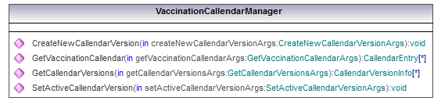
5.65. attēls. Klase VaccinationCallendarManager
5.1-59. tabula. Klases VaccinationCallendarManager metožu apraksts
Nosaukums | Parametri
CreateNewCallendarVersion | Nosaukums Virziens Tips Tipa klase Kvantitāte Noklusētā vērtība  createNewCallendarVersionArgs in CreateNewCallendarVersionArgs  return return void  Apraksts:  Pakalpe VR reģistrē/labo vakcinācijas kalendāru.
GetCallendarVersions | Nosaukums Virziens Tips Tipa klase Kvantitāte Noklusētā vērtība  getCallendarVersionsArgs in GetCallendarVersionsArgs  return return CallendarVersionInfo *  Apraksts:  Pakalpe atgriež sarakstu ar konkrētajā laika intervālā izveidotajām kalendāra versijām.
GetVaccinationCallendar | Nosaukums Virziens Tips Tipa klase Kvantitāte Noklusētā vērtība  getVaccinationCallendarArgs in GetVaccinationCallendarArgs  return return CallendarEntry *  Apraksts:  Pakalpe atgriež vakcinācijas kalendāra ierakstus.
SetActiveCallendarVersion | Nosaukums Virziens Tips Tipa klase Kvantitāte Noklusētā vērtība  setActiveCallendarVersionArgs in SetActiveCallendarVersionArgs  return return void  Apraksts:  Pakalpe ļauj uzstādīt konkrētu kalendāra versiju par aktīvo.

Pārskatu komponente
Identifikators: Reports
Tips: Komponenšu diagramma
Nosaukums: Reports
Apraksts: Diagrammmā parādīta pārskatu pārvaldības komponentes dekompozīcija

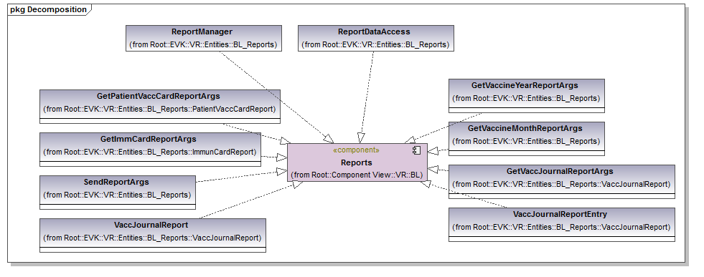
5.66. attēls. Komponenšu diagramma Reports

Pārskatu komponentes argumentu klases

Identifikators: DRepArgs
Argumentu klases, nepieciešamas dažādu pārskatu izveides klasēm. Argumentu klases detalizēti aprakstītas zemāk
Diagrammas elements: GetVaccineMonthReportArgs
Elementa tips: Argumentu klase
Elementa apraksts: Funkcijas GetVaccineMonthReport ieejas parametri
Izmanto diagrammā(ās): 5.66. attēls. Komponenšu diagramma Reports

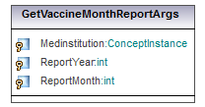
5.67. attēls. Argumentu klase GetVaccineMonthReportArgs

5.1-60. tabula. Argumentu klases GetVaccineMonthReportArgs īpašību apraksts
Nosaukums | Datu tips | Apraksts
Medinstitution | ConceptInstance | Ārstniecības iestāde, par kuru tiek veidots pārskats
ReportMonth | int | Pārskata perioda mēnesis
ReportYear | int | Pārskata perioda gads
Diagrammas elements: GetVaccineYearReportArgs
Elementa tips: Argumentu klase
Elementa apraksts: Funkcijas GetVaccineYearReport ieejas parametri.
Izmanto diagrammā(ās): 5.66. attēls. Komponenšu diagramma Reports

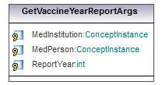
5.68. attēls. Argumentu klase GetVaccineYearReportArgs

5.1-61. tabula. Argumentu klases GetVaccineYearReportArgs īpašību apraksts
Nosaukums | Datu tips | Apraksts
MedInstitution | ConceptInstance | Ārstniecības iestāde, kurai tiek veidots pārskats
MedPerson | ConceptInstance | Ārstniecības persona, kurai tiek veidots pārskats
ReportYear | int | Gads par, kuru veidot pārskatu
Diagrammas elements: GetImmCardReportArgs
Elementa tips: Argumentu klase
Elementa apraksts: Funkcijas GetImmCardReport ieejas parametri
Izmanto diagrammā(ās): 5.66. attēls. Komponenšu diagramma Reports
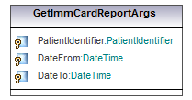
5.69. attēls. Argumentu klase GetImmCardReportArgs

5.1-62. tabula. Argumentu klases GetImmCardReportArgs īpašību apraksts
Nosaukums | Datu tips | Apraksts
DateFrom | DateTime | Pārskata perioda sākuma datums
DateTo | DateTime | Pārskata perioda beigu datums
PatientIdentifier | PatientIdentifier | Persona par kuru tiek veidots pārskats

Diagrammas elements: GetPatientVaccCardReportArgs
Elementa tips: Argumentu klase
Elementa apraksts: Funkcijas GetPatientVaccCardReport ieejas parametri.
Izmanto diagrammā(ās): 5.66. attēls. Komponenšu diagramma Reports
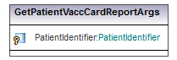
5.70. attēls. Argumentu klase GetPatientVaccCardReportArgs

5.1-63. tabula. Argumentu klases GetPatientVaccCardReportArgs īpašību apraksts
Nosaukums | Datu tips | Apraksts
PatientIdentifier | PatientIdentifier | Pacients, kuram tiek veidots pārskats

Diagrammas elements: SendReportArgs
Elementa tips: Argumentu klase
Elementa apraksts: Funkcijas SendReport ieejas parametri
Izmanto diagrammā(ās): 5.66. attēls. Komponenšu diagramma Reports
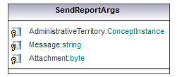
5.71. attēls. Argumentu klase SendReportArgs

5.1-64. tabula. Argumentu klases SendReportArgs īpašību apraksts
Nosaukums | Datu tips | Apraksts
AdministrativeTerritory | ConceptInstance | Administratīvā teritorija, kuras epideomologiem nosūtīt šo pārskatu
Attachment | byte | Ziņojuma pielikums
Message | string | Ziņojuma teksts

Diagrammas elements: GetVaccJournalReportArgs
Elementa tips: Argumentu klase
Elementa apraksts: Funkcijas GetVaccJournalReport ieejas parametri
Izmanto diagrammā(ās): 5.66. attēls. Komponenšu diagramma Reports
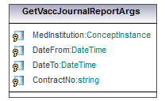
5.72. attēls. Klase GetVaccJournalReportArgs

5.1-65. tabula. Klases GetVaccJournalReportArgs īpašību apraksts
Nosaukums | Datu tips | Apraksts
ContractNo | string | Līguma numurs, gadījumā, ja pārskatā vēlas iekļaut tikai konkrēta līguma arodvakcinācijas
DateFrom | DateTime | Pārskata perioda sākuma datums
DateTo | DateTime | Pārskata perioda beigu datums
MedInstitution | ConceptInstance | Ārstniecības iestāde, par kuru sagatavot pārskatu

Pārskatu komponentes sarakstu elementu klases

Identifikators: DRepListEntry
Sarakstu elementu klases, nepieciešamas dažādu parskatu izveides klasēm. Klases detalizēti aprakstītas zemāk
Diagrammas elements: ImmunCardImmunityTestEntry
Elementa tips: Klase
Izmanto diagrammā(ās): 5.66. attēls. Komponenšu diagramma Reports

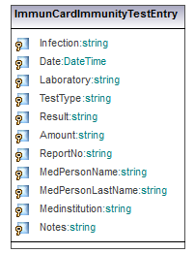
5.73. attēls. Klase ImmunCardImmunityTestEntry

5.1-66. tabula. Klases ImmunCardImmunityTestEntry īpašību apraksts
Nosaukums | Datu tips | Apraksts
Amount | string | Antivielu daudzums
Date | DateTime | Datums, kurā tika veikts imunitātes tests
Infection | string | Infekcijas slimība, pret ko tika viekta pārbaude
Laboratory | string | Laboratorija, kurā tika veikts imunitātes tests
Medinstitution | string | Ārstniecības iestāde, kurā tika veikts tests
MedPersonLastName | string | Ārstniecības personas, kura veica testu, uzvārds
MedPersonName | string | Ārstniecības personas, kura veica testu, vārds
Notes | string | Piezīmes
ReportNo | string | Testēšanas pārskata numurs
Result | string | Imunitātes testa rezultāts (pozitīvs/negatīvs)
TestType | string | Imunitātes testa veids

Diagrammas elements: ImmunCardVaccinationEntry
Elementa tips: Klase
Elementa apraksts: Pacienta imunizācijas kartes pārskata ieraksts vakcinācijas faktam
Izmanto diagrammā(ās): 5.66. attēls. Komponenšu diagramma Reports
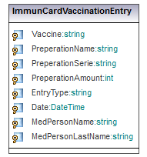
5.74. attēls. Klase ImmunCardVaccinationEntry

5.1-67. tabula. Klases ImmunCardVaccinationEntry īpašību apraksts
Nosaukums | Datu tips | Apraksts
Date | DateTime | Datums, kurā veikta pote
EntryType | string | Ievadīšanas veids (intramuskulāri i/m, subkutāni (s/c), intrakutāni (i/c))
MedPersonLastName | string | Ātrstniecības personas, kura veica vakcināciju, uzvārds
MedPersonName | string | Ātrstniecības personas, kura veica vakcināciju, vārds
PreperationAmount | int | Preperāta daudzums mililitros
PreperationName | string | Preperāta nosaukums
PreperationSerie | string | Preperāta sērijas numurs
Vaccine | string | Vakcīna, kas tika iepotēta pacientam

Pārskatu komponentes klases

Identifikators: DRepKlas
Klases nepieciešamas dažādu parskatu izveidei. Klases detalizēti aprakstītas zemāk
Diagrammas elements: ImmunCardReport
Elementa tips: Klase
Elementa apraksts: Pacienta imunizācijas kartes pārskats
Izmanto diagrammā(ās): 5.66. attēls. Komponenšu diagramma Reports
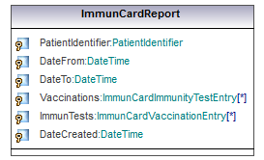
5.75. attēls. Klase ImmunCardReport

5.1-68. tabula. Klases ImmunCardReport īpašību apraksts
Nosaukums | Datu tips | Īpašības | Apraksts
DateCreated | DateTime |  | Datums, kurā pārskats ticis izveidots
DateFrom | DateTime |  | Pārskata perioda sākuma datums
DateTo | DateTime |  | Pārskata perioda beigu datums
ImmunTests | ImmunCardVaccinationEntry | Obligāts (*) | Pārskata periodā pacientam izdarītie imunitātes pārbaudes testi
PatientIdentifier | PatientIdentifier |  | Pacients, kuram pārskats tika sastādīts
Vaccinations | ImmunCardImmunityTestEntry | Obligāts (*) | Pārskata periodā pacientam izdarītās vakcīnas
Diagrammas elements: AllergicReaction
Elementa tips: Klase
Elementa apraksts: Pacienta alerģiskās reakcijas ieraksts
Izmanto diagrammā(ās): 5.66. attēls. Komponenšu diagramma Reports
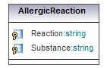
5.76. attēls. Klase AllergicReaction

5.1-69. tabula. Klases AllergicReaction īpašību apraksts
Nosaukums | Datu tips | Apraksts
Reaction | string | Alerģijskā reakcija
Substance | string | Viela pret kuru ir alerģiskā reakcija
Diagrammas elements: PatientVaccCardReport
Elementa tips: Klase
Elementa apraksts: Pacienta profilaktiskās potēšanas karte
Izmanto diagrammā(ās): 5.66. attēls. Komponenšu diagramma Reports
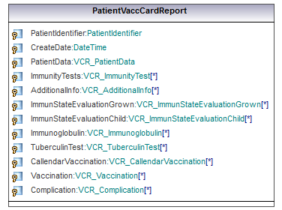
5.77. attēls. Klase PatientVaccCardReport

5.1-70. tabula. Klases PatientVaccCardReport īpašību apraksts
Nosaukums | Datu tips | Īpašības | Apraksts
AdditionalInfo | VCR_AdditionalInfo | Obligāts (*) | Par pacientu ievadītā papildinformācija
CallendarVaccination | VCR_CallendarVaccination | Obligāts (*) | Pacientam veiktās vakcinācijas atbilstoši vakcinācijas kalendāram
Complication | VCR_Complication | Obligāts (*) | Pacientam identificētie sarežģījumi
CreateDate | DateTime |  | Pārskata izveidošanas datums
ImmunityTests | VCR_ImmunityTest | Obligāts (*) | Pacientam veiktās imunitātes pārbaudes
Immunoglobulin | VCR_Immunoglobulin | Obligāts (*) | Pacientam viektās imūnglobulīna ievades
ImmunStateEvaluationChild | VCR_ImmunStateEvaluationChild | Obligāts (*) | Imunitātes stāvokļa novērtējums bērniem pēc vakcinācijas kalendāra
ImmunStateEvaluationGrown | VCR_ImmunStateEvaluationGrown | Obligāts (*) | Imunitātes stāvokļa novērtējums pieagušajiem pēc vakcinācijas kalendāra
PatientData | VCR_PatientData |  | Pacientu aprakstoša informācija
PatientIdentifier | PatientIdentifier |  | Pacienta identifikators, kuram veidots pārskats
TuberculinTest | VCR_TuberculinTest | Obligāts (*) | Pacientam veiktie tuberkulīna testi
Vaccination | VCR_Vaccination | Obligāts (*) | Pacientam veiktās vakcīnas, kas neietilpst vakcinācijas kalendārā
Diagrammas elements: PatImmunodeficiency
Elementa tips: Klase
Elementa apraksts: Pacienta imūndeficīta ieraksts
Izmanto diagrammā(ās): 5.66. attēls. Komponenšu diagramma Reports
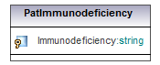
5.78. attēls. Klase PatImmunodeficiency

5.1-71. tabula. Klases PatImmunodeficiency īpašību apraksts
Nosaukums | Datu tips | Apraksts
Immunodeficiency | string | Imūndeficīta apraksts
Diagrammas elements: VCR_AdditionalInfo
Elementa tips: Klase
Elementa apraksts: Par pacientu ievadītās papildinformācijas ieraksts
Izmanto diagrammā(ās): 5.66. attēls. Komponenšu diagramma Reports
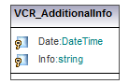
5.79. attēls. Klase VCR_AdditionalInfo

5.1-72. tabula. Klases VCR_AdditionalInfo īpašību apraksts
Nosaukums | Datu tips | Apraksts
Date | DateTime | Datums, kurā ievadīta papildinformācija
Info | string | Papildinformācijas teksts
Diagrammas elements: VCR_CallendarVaccination
Elementa tips: Klase
Elementa apraksts: Pacientam vakcinācijas kalendāra ietvaros veiktās vakcinācijas ieraksts
Izmanto diagrammā(ās): 5.66. attēls. Komponenšu diagramma Reports
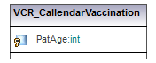
5.80. attēls. Klase VCR_CallendarVaccination

5.1-73. tabula. Klases VCR_CallendarVaccination īpašību apraksts
Nosaukums | Datu tips | Apraksts
PatAge | int | Pacienta vecums potes izdarīšanas laikā
Diagrammas elements: VCR_Complication
Elementa tips: Klase
Elementa apraksts: Pacientam konstatēto sarežģījumu ieraksts
Izmanto diagrammā(ās): 5.66. attēls. Komponenšu diagramma Reports
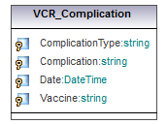
5.81. attēls. Klase VCR_Complication

5.1-74. tabula. Klases VCR_Complication īpašību apraksts
Nosaukums | Datu tips | Apraksts
Complication | string | Sarežģījuma nosaukums
ComplicationType | string | Sarežģījuma tips
Date | DateTime | Datums, kurā konstatēts sarežģījums
Vaccine | string | Vakcīna, kura izraisīja sarežģījumu
Diagrammas elements: VCR_ImmunityTest
Elementa tips: Klase
Elementa apraksts: Pacientam veikto imunitātes testu ieraksts
Izmanto diagrammā(ās): 5.66. attēls. Komponenšu diagramma Reports
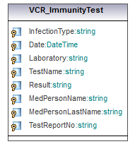
5.82. attēls. Klase VCR_ImmunityTest

5.1-75. tabula. Klases VCR_ImmunityTest īpašību apraksts
Nosaukums | Datu tips | Apraksts
Date | DateTime | Datums, kurā veikta imunitātes pārbaude
InfectionType | string | Infekcijas slimība, pret kuru veikts imunitātes tests
Laboratory | string | Laboratorija, kurā veikta imunitātes pārbaude
MedPersonLastName | string | Ārstniecības personas uzvārds, kura veica pārbaudi
MedPersonName | string | Ārsniecības personas vārds, kura veica pārbaudi
Result | string | Imunitātes pārbaudes rezultāts. (Antivielu klātbūtne, pozitīvs, negatīvs un antivielu daudzums)
TestName | string | Imunitātes pārbaudes testa nosaukums
TestReportNo | string | Testēšanas pārskata numurs
Diagrammas elements: VCR_Immunoglobulin
Elementa tips: Klase
Elementa apraksts: Pacientam ievadīta imūnglobulīna ieraksts
Izmanto diagrammā(ās): 5.66. attēls. Komponenšu diagramma Reports
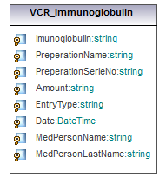
5.83. attēls. Klase VCR_Immunoglobulin

5.1-76. tabula. Klases VCR_Immunoglobulin īpašību apraksts
Nosaukums | Datu tips | Apraksts
Amount | string | Preparāta dauduzms
Date | DateTime | Datums
EntryType | string | Ievadīšanas veids
Imunoglobulin | string | Imūnglobulīns (parasti norāda infekcijas slimību)
MedPersonLastName | string | Ārstniecības personas uzvārds, kas ievadīja imūnglobulīnu
MedPersonName | string | Ārstniecības personas vārds, kas ievadīja imūnglobulīnu
PreparationName | string | Preparāta nosaukums
PreparationSerieNo | string | Preparāta sērijas numurs
Diagrammas elements: VCR_ImmunStateEvaluationChild
Elementa tips: Klase
Elementa apraksts: Imunitātes stāvokļa novērtējuma ieraksts pēc vakcinācijas kalendāra bērniem
Izmanto diagrammā(ās): 5.66. attēls. Komponenšu diagramma Reports
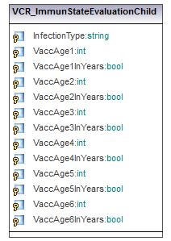
5.84. attēls. Klase VCR_ImmunStateEvaluationChild

5.1-77. tabula. Klases VCR_ImmunStateEvaluationChild īpašību apraksts
Nosaukums | Datu tips | Apraksts
InfectionType | string | Infekcijas slimības nosaukums
VaccAge1 | int | Vecums, kad pacientam ievadīta 1. vakcīna
VaccAge1InYears | bool | Pazīme, vai vecums ir norādīts gados (pretējā gadījumā tas ir mēnešos)
VaccAge2 | int | Vecums, kad pacientam ievadīta 2. vakcīna
VaccAge2InYears | bool | Pazīme, vai vecums ir norādīts gados (pretējā gadījumā tas ir mēnešos)
VaccAge3 | int | Vecums, kad pacientam ievadīta 3. vakcīna
VaccAge3InYears | bool | Pazīme, vai vecums ir norādīts gados (pretējā gadījumā tas ir mēnešos)
VaccAge4 | int | Vecums, kad pacientam ievadīta 4. vakcīna
VaccAge4InYears | bool | Pazīme, vai vecums ir norādīts gados (pretējā gadījumā tas ir mēnešos)
VaccAge5 | int | Vecums, kad pacientam ievadīta 5. vakcīna
VaccAge5InYears | bool | Pazīme, vai vecums ir norādīts gados (pretējā gadījumā tas ir mēnešos)
VaccAge6 | int | Vecums, kad pacientam ievadīta 6. vakcīna
VaccAge6InYears | bool | Pazīme, vai vecums ir norādīts gados (pretējā gadījumā tas ir mēnešos)
Diagrammas elements: VCR_ImmunStateEvaluationGrown
Elementa tips: Klase
Izmanto diagrammā(ās): 5.66. attēls. Komponenšu diagramma Reports
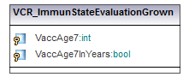
5.85. attēls. Klase VCR_ImmunStateEvaluationGrown

5.1-78. tabula. Klases VCR_ImmunStateEvaluationGrown īpašību apraksts
Nosaukums | Datu tips | Apraksts
VaccAge7 | int | Vecums, kad pacientam ievadīta 7. vakcīna
VaccAge7InYears | bool | Pazīme, vai vecums ir norādīts gados (pretējā gadījumā tas ir mēnešos)
Diagrammas elements: VCR_PatientData
Elementa tips: Klase
Elementa apraksts: Pacienta pamatinformācija
Izmanto diagrammā(ās): 5.66. attēls. Komponenšu diagramma Reports
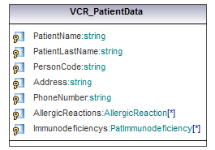
5.86. attēls. Klase VCR_PatientData

5.1-79. tabula. Klases VCR_PatientData īpašību apraksts
Nosaukums | Datu tips | Īpašības | Apraksts
Address | string |  | Adrese
AllergicReactions | AllergicReaction | Obligāts (*) | Pacientam piemītošās alerģiskās reakcijas
Immunodeficiencys | PatImmunodeficiency | Obligāts (*) | Pacienta imūndeficīti
PatientLastName | string |  | Pacienta uzvārds
PatientName | string |  | Pacienta vārds
PersonCode | string |  | Personas kods
PhoneNumber | string |  | Pacienta telefona numurs
Diagrammas elements: VCR_TuberculinTest
Elementa tips: Klase
Elementa apraksts: Pacientam veikto tuberkulīna testu ieraksts
Izmanto diagrammā(ās): 5.66. attēls. Komponenšu diagramma Reports
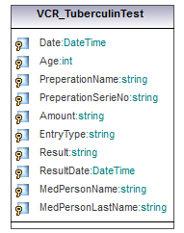
5.87. attēls. Klase VCR_TuberculinTest

5.1-80. tabula. Klases VCR_TuberculinTest īpašību apraksts
Nosaukums | Datu tips | Apraksts
Age | int | Pacienta veums testa veikšanas brīdī
Amount | string | Preparāta daudzums
Date | DateTime | Datums, kurā veikts tuberkulīna tests
EntryType | string | Preparāta ievadīšanas veids
MedPersonLastName | string | Ārstniecības personas uzvārds, kura veica testu
MedPersonName | string | Ārstniecības personas vārds, kura veica testu
PreparationName | string | Preparāta nosuakums
PreparationSerieNo | string | Preparāta sērijas numurs
Result | string | Rezultāts (papulas/hiperēmijas izmērs milimentros)
ResultDate | DateTime | Datums, kurā iegūts testa rezultāts
Diagrammas elements: VCR_Vaccination
Elementa tips: Klase
Elementa apraksts: Pacientam ārpus vakcinācijas kalendāra veikto vakcināciju ieraksts
Izmanto diagrammā(ās): 5.66. attēls. Komponenšu diagramma Reports
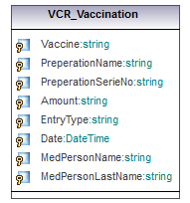
5.88. attēls. Klase VCR_Vaccination

5.1-81. tabula. Klases VCR_Vaccination īpašību apraksts
Nosaukums | Datu tips | Apraksts
Amount | string | Preparāta daudzums
Date | DateTime | Datums, kurā tika viekta vakcinācija
EntryType | string | Ievadīšanas veids
MedPersonLastName | string | Ārsniecības personas uzvārds, kura veica vakcināciju
MedPersonName | string | Ārsniecības personas vārds, kura veica vakcināciju
PreparationName | string | Preparāta nosaukums
PreparationSerieNo | string | Preparāta sērijas numurs
Vaccine | string | Vakcīna, kas tika iepotēta
Diagrammas elements: ReportDataAccess
Elementa tips: Klase
Elementa apraksts: Klase, kas nodrošina pārskatu izveidi
Izmanto diagrammā(ās): 5.66. attēls. Komponenšu diagramma Reports
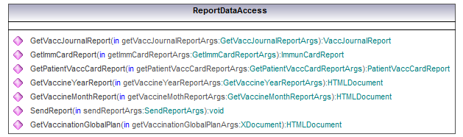
5.89. attēls. Klase ReportDataAccess

5.1-82. tabula. Klases ReportDataAccess metožu apraksts
Nosaukums | Parametri
GetImmCardReport | Nosaukums Virziens Tips Tipa klase Kvantitāte Noklusētā vērtība  getImmCardReportArgs in GetImmCardReportArgs  return return ImmunCardReport  Apraksts:  Pakalpe no datubāzes atgriež pārskatam nepieciešamos datus. .
GetPatientVaccCardReport | Nosaukums Virziens Tips Tipa klase Kvantitāte Noklusētā vērtība  getPatientVaccCardReportArgs in GetPatientVaccCardReportArgs  return return PatientVaccCardReport  Apraksts:  Pakalpe no datubāzes atgriež pārskatam nepieciešamos datus.
GetVaccinationGlobalPlan | Nosaukums Virziens Tips Tipa klase Kvantitāte Noklusētā vērtība  getVaccinationGlobalPlanArgs in XDocument  return return HTMLDocument  Apraksts:  Pakalpe no datubāzes atgriež pārskatam nepieciešamos datus.
GetVaccineMonthReport | Nosaukums Virziens Tips Tipa klase Kvantitāte Noklusētā vērtība  getVaccineMothReportArgs in GetVaccineMonthReportArgs  return return HTMLDocument  Apraksts:  Pakalpe no datubāzes atgriež pārskatam nepieciešamos datus.
GetVaccineYearReport | Nosaukums Virziens Tips Tipa klase Kvantitāte Noklusētā vērtība  getVaccineYearReportArgs in GetVaccineYearReportArgs  return return HTMLDocument  Apraksts:  Pakalpe no datubāzes atgriež pārskatam nepieciešamos datus.
GetVaccJournalReport | Nosaukums Virziens Tips Tipa klase Kvantitāte Noklusētā vērtība  getVaccJournalReportArgs in GetVaccJournalReportArgs  return return VaccJournalReport  Apraksts:  Pakalpe no datubāzes atgriež pārskatam nepieciešamos datus.
SendReport | Nosaukums Virziens Tips Tipa klase Kvantitāte Noklusētā vērtība  sendReportArgs in SendReportArgs  return return void  Apraksts:  Pakalpe no datubāzes atgriež ziņojuma sūtīšanai nepieciešamos datus.

Diagrammas elements: ReportManager
Elementa tips: Klase
Elementa apraksts: Klase, kas nodrošina pārskatu izveidi
Izmanto diagrammā(ās): 5.66. attēls. Komponenšu diagramma Reports
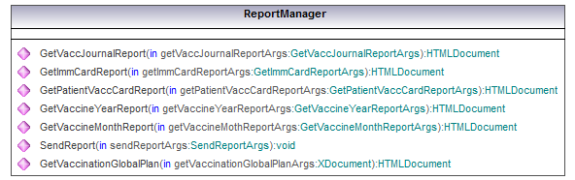
5.90. attēls. Klase ReportManager

5.1-83. tabula. Klases ReportManager metožu apraksts
Nosaukums | Parametri
GetImmCardReport | Nosaukums Virziens Tips Tipa klase Kvantitāte Noklusētā vērtība  getImmCardReportArgs in GetImmCardReportArgs  return return HTMLDocument  Apraksts:  Pakalpe izveido pacienta imunizācijas kartes pārskatu un atgriež dokumentu HTML formā.
GetPatientVaccCardReport | Nosaukums Virziens Tips Tipa klase Kvantitāte Noklusētā vērtība  getPatientVaccCardReportArgs in GetPatientVaccCardReportArgs  return return HTMLDocument  Apraksts:  Pakalpe izveido pacienta profilaktiskās potēšanas kartes pārskatu atbilstoši MK noteikumiem. Tiek atgriezts pārskats HTML formātā.
GetVaccinationGlobalPlan | Nosaukums Virziens Tips Tipa klase Kvantitāte Noklusētā vērtība  getVaccinationGlobalPlanArgs in XDocument  return return HTMLDocument  Apraksts:  Pakalpe izveido pārskatu, kas atspoguļo personu skaitu un vakcinēto personu skaitu atbilstoši vecuma grupai.
GetVaccineMonthReport | Nosaukums Virziens Tips Tipa klase Kvantitāte Noklusētā vērtība  getVaccineMothReportArgs in GetVaccineMonthReportArgs  return return HTMLDocument  Apraksts:  Pakalpe izveido iedzīvotāju imunizācijas un vakcīnu pasūtījuma pārskatu atbilstoši MK noteikumiem. Tiek atgriezts dokuments HTML formā.
GetVaccineYearReport | Nosaukums Virziens Tips Tipa klase Kvantitāte Noklusētā vērtība  getVaccineYearReportArgs in GetVaccineYearReportArgs  return return HTMLDocument  Apraksts:  Pakalpe izveido iedzīvotāju imunizācijas gada pārskatu atbilstoši MK noteikumiem. Tiek atgriezts pārskats HTML formātā.
GetVaccJournalReport | Nosaukums Virziens Tips Tipa klase Kvantitāte Noklusētā vērtība  getVaccJournalReportArgs in GetVaccJournalReportArgs  return return HTMLDocument  Apraksts:  Pakalpe izveido profilaktiskās potēšanas uzskaites žurnāla pārskatu atbilstoši MK noteikumiem un atgriež dokumentu HTML formātā.
SendReport | Nosaukums Virziens Tips Tipa klase Kvantitāte Noklusētā vērtība  sendReportArgs in SendReportArgs  return return void  Apraksts:  Pakalpe, izmantojot IP ziņojumu nosūtīšanas servisa funkcijas, nosūta pārskatu konkrēta administratīvā reģiona epideomologiem.

Diagrammas elements: VaccineYearReport
Elementa tips: Klase
Elementa apraksts: Vakcinācijas gada pārskats
Izmanto diagrammā(ās): 5.66. attēls. Komponenšu diagramma Reports
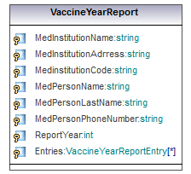
5.91. attēls. Klase VaccineYearReport

5.1-84. tabula. Klases VaccineYearReport īpašību apraksts
Nosaukums | Datu tips | Īpašības | Apraksts
Entries | VaccineYearReportEntry | Obligāts (*) | Pārskatā iekļautie ieraksti
MedInstitutionAdrress | string |  | Ārstniecības iestādes adrese
MedinstitutionCode | string |  | Ārstniecības iestādes kods
MedInstitutionName | string |  | Ārstniecības iestādes nosaukums
MedPersonLastName | string |  | Ārstniecības personas uzvārds
MedPersonName | string |  | Ārstniecības personas vārds
MedPersonPhoneNumber | string |  | Ārstniecības personas telefona numurs
ReportYear | int |  | Pārskata gads
Diagrammas elements: VaccineYearReportEntry
Elementa tips: Klase
Elementa apraksts: Pārskatā iekļauts ieraksts
Izmanto diagrammā(ās): 5.66. attēls. Komponenšu diagramma Reports
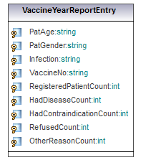
5.92. attēls. Klase VaccineYearReportEntry

5.1-85. tabula. Klases VaccineYearReportEntry īpašību apraksts
Nosaukums | Datu tips | Apraksts
HadContraindicationCount | int | Cilvēku skaits, kuriem bija kontraindikācija pret paredzēto vakcīnu
HadDiseaseCount | int | Pārslimojušo cilvēku skaits
Infection | string | Infekcijas slimība
OtherReasonCount | int | Cilvēku skaits, kuriem bija cits iemesls
PatAge | string | Pacienta vecums
PatGender | string | Pacienta dzimums (norādīts tiem ierakstiem, kam tas ir būtiski)
RefusedCount | int | Cilvēku skaits, kuri rakstiski atteicās no vakcinēšanās
RegisteredPatientCount | int | Pie ģimenes ārsta reģistrēto pacientu skaits
VaccineNo | string | Potes numurs (jānorāda ierakstiem, kam tas ir būtiski)
Diagrammas elements: VaccJournalReport
Elementa tips: Klase
Elementa apraksts: Profilaktiskās potēšanas uzskaites žurnāls. Šī ir klase, ko atgriezīs "ReportDataAccess" funkcija "GetVaccJournalReport". No šīs klases tiks ģenerēts HTML dokuments.
Izmanto diagrammā(ās): 5.66. attēls. Komponenšu diagramma Reports
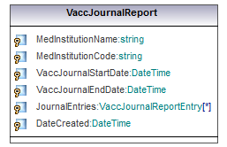
5.93. attēls. Klase VaccJournalReport

5.1-86. tabula. Klases VaccJournalReport īpašību apraksts
Nosaukums | Datu tips | Īpašības | Apraksts
DateCreated | DateTime |  | Datums, kurā pārskats ticis izveidots
JournalEntries | VaccJournalReportEntry | Obligāts (*) | Profilaktiskās uzskaites žurnāla ieraksti
MedInstitutionCode | string |  | Ārstniecības iestādes kods
MedInstitutionName | string |  | Ārstniecības iestādes nosaukums
VaccJournalEndDate | DateTime |  | Žurnāla pabeigšanas datums (sakritīs ar pārskata perioda beigu datumu)
VaccJournalStartDate | DateTime |  | Žurnāla iesākšanas datums (sakritīs ar pārskata perioda sākuma datumu)
Diagrammas elements: VaccJournalReportEntry
Elementa tips: Klase
Elementa apraksts: Profilaktiskās potēšanas uzskaites žurnāla ieraksts
Izmanto diagrammā(ās): 5.66. attēls. Komponenšu diagramma Reports
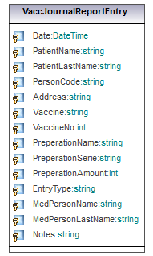
5.94. attēls. Klase VaccJournalReportEntry

5.1-87. tabula. Klases VaccJournalReportEntry īpašību apraksts
Nosaukums | Datu tips | Apraksts
Address | string | Pacienta dzīvesvietas adrese (iespējams, ka šo var arī nenorādīt, ja informācija par pacientu ir pieejama tāpat)
Date | DateTime | Datums, kurā veikta pote
EntryType | string | Ievadīšanas veids (intramuskulāri i/m, subkutāni (s/c), intrakutāni (i/c))
MedPersonLastName | string | Ātrstniecības personas, kura veica vakcināciju, uzvārds
MedPersonName | string | Ātrstniecības personas, kura veica vakcināciju, vārds
Notes | string | Piezīmes
PatientLastName | string | Pacienta uzvārds, kuram veikta pote
PatientName | string | Pacienta vārds, kuram veikta pote
PersonCode | string | Pacienta personas kods
PreparationAmount | int | Preparāta daudzums mililitros
PreparationName | string | Preparāta nosaukums
PreparationSerie | string | Preparāta sērijas numurs
Vaccine | string | Vakcīna, kas tika iepotēta pacientam
VaccineNo | int | Devas kārtas numurs.

Rīku komponente
Identifikators: Utility
Tips: Komponenšu diagramma
Nosaukums: Utility
Apraksts: Diagrammmā parādīta papildklašu komponentes dekompozīcija
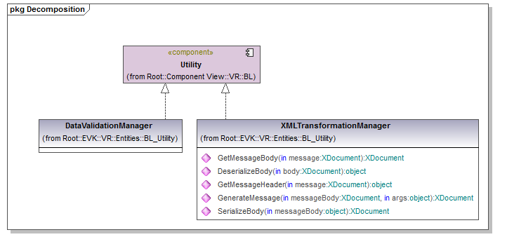
5.95. attēls. Komponenšu diagramma Utility
Diagrammas elements: XMLTransformationManager
Elementa tips: Klase
Elementa apraksts: Klase, kas nodarbosies ar XML failu parsēšanu un ģenerēšanu. Kā arī HL7 transporta aplokšņu veidošanu
Izmanto diagrammā(ās): 5.95. attēls. Komponenšu diagramma Utility
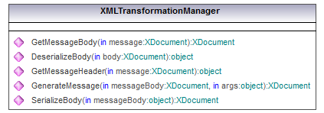
5.96. attēls. Klase XMLTransformationManager

5.1-88. tabula. Klases XMLTransformationManager metožu apraksts
Nosaukums | Parametri
DeserializeBody | Nosaukums Virziens Tips Tipa klase Kvantitāte Noklusētā vērtība  body in XDocument  return return object  Apraksts:  Funkcija no padota XML dokumenta atgriež tam atbilstošo deserializētu objektu.
GenerateMessage | Nosaukums Virziens Tips Tipa klase Kvantitāte Noklusētā vērtība  messageBody in XDocument  args in object  return return XDocument  Apraksts:  Funkcija padotajiem datiem un argumentiem saģenerē atbilstošu HL7 ziņojuma aploksni. Šī funkcija izmanto integrācijas platformas izstrādātu DLL.
GetMessageBody | Nosaukums Virziens Tips Tipa klase Kvantitāte Noklusētā vērtība  message in XDocument  return return XDocument  Apraksts:  Funkcija no padota HL7 ziņojuma atgriež ziņojuma body elementu, izmantojot IP izstrādātus DLL.
GetMessageHeader | Nosaukums Virziens Tips Tipa klase Kvantitāte Noklusētā vērtība  message in XDocument  return return object  Apraksts:  Funkcija, no HL7 ziņojuma transporta aploksnes izgūst ziņojuma aprakstošu informāciju, piemēram, sūtītāju, izveides laiku, ziņojuma identifikatoru un citus, kas tiks precizēti izstrādes laikā. Šo funkcionalitāti nodrošinās integrācijas platformas izstrādāts DLL.
SerializeBody | Nosaukums Virziens Tips Tipa klase Kvantitāte Noklusētā vērtība  messageBody in object  return return XDocument  Apraksts:  Funkcija jebkādu padotu objektu pārveidos par XML failu, lai to būtu iespējams nosūtīt kā HL7 message.

Vakcinācijas plānošanas komponente

Identifikators: VaccinationPlaning
Tips: Komponenšu diagramma
Nosaukums: VaccinationPlanning
Apraksts: Diagrammmā parādīta vakcināciju plānošanas pārvaldības komponentes dekompozīcija
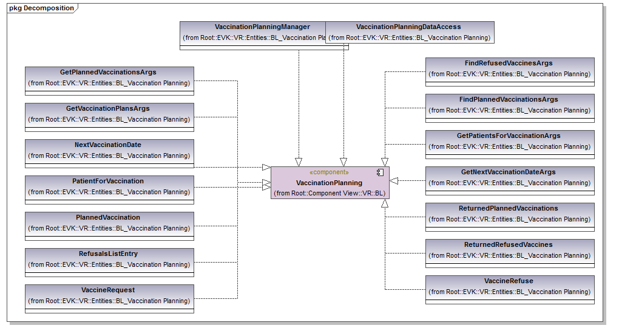
5.97. attēls. Komponenšu diagramma VaccinationPlanning
Tips: BPMN 2.0 procesu diagramma
Nosaukums: GetPatientsForVaccination_BL
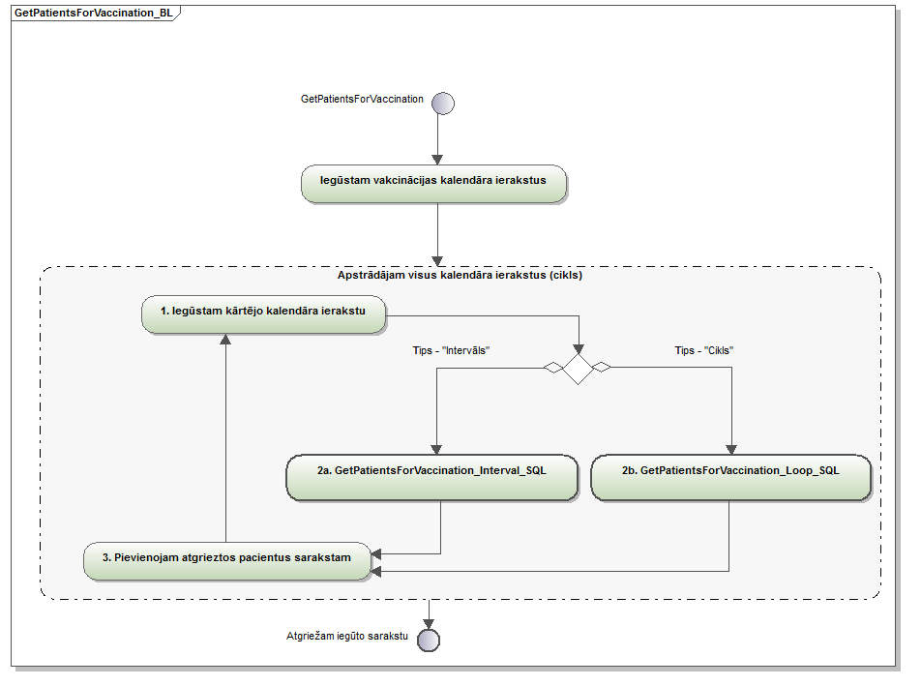
5.98. attēls. BPMN 2.0 procesu diagramma GetPatientsForVaccination_BL

Vakcinācijas plānošanas argumentu klases

Identifikators: DPlanArgs
Argumentu klases, nepieciešamas vakcinācijas plānošanas uzdevumu klasēm. Argumentu kalses detalizēti aprakstītas zemāk
Diagrammas elements: FindPlannedVaccinationsArgs
Elementa tips: Argumentu klase
Elementa apraksts: Ieplānoto vakcināciju meklēšanas funkcijas ieejas parametri
Izmanto diagrammā(ās): 5.97. attēls. Komponenšu diagramma VaccinationPlanning
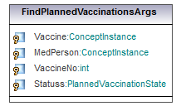
5.99. attēls. Argumentu klase FindPlannedVaccinationsArgs

5.1-89. tabula. Argumentu klases FindPlannedVaccinationsArgs īpašību apraksts
Nosaukums | Datu tips | Apraksts
MedPerson | ConceptInstance | Ārstniecības persona, pie kuras ir ieplānota vakcīna
Statuss | PlannedVaccinationState | Ieplānotāts vakcinācijas statuss (ieplānota, atcelta, izpildīta, atteikta, neieradās)
Vaccine | ConceptInstance | Vakcīna, kuru ir ieplānots iepotēt
VaccineNo | int | Vakcīnas kārtas numurs
Diagrammas elements: FindRefusedVaccinesArgs
Elementa tips: Argumentu klase
Elementa apraksts: Atteikto vakcināciju meklēšanas funkcijas ieejas parametri
Izmanto diagrammā(ās): 5.97. attēls. Komponenšu diagramma VaccinationPlanning
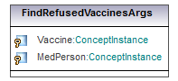
5.100. attēls. Argumentu klase FindRefusedVaccinesArgs

5.1-90. tabula. Argumentu klases FindRefusedVaccinesArgs īpašību apraksts
Nosaukums | Datu tips | Apraksts
MedPerson | ConceptInstance | Ārstniecības persona, kura piereģistrējusi atteikumu
Vaccine | ConceptInstance | Vakcīna, no kuras ir atteicies pacients
Diagrammas elements: GetNextVaccinationDateArgs
Elementa tips: Argumentu klase
Elementa apraksts: Funkcijas GetNextVaccinationDate ieejas parametri
Izmanto diagrammā(ās): 5.97. attēls. Komponenšu diagramma VaccinationPlanning
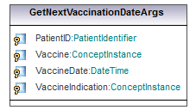
5.101. attēls. Argumentu klase GetNextVaccinationDateArgs

5.1-91. tabula. Argumentu klases GetNextVaccinationDateArgs īpašību apraksts
Nosaukums | Datu tips | Apraksts
PatientID | PatientIdentifier | Pacienta identifikators
Vaccine | ConceptInstance | Vakcīna
VaccineDate | DateTime | Vakcīnas ievadīšanas datums
VaccineIndication | ConceptInstance | Indikācija, kas saistīta ar konkrēto vakcīnu
Diagrammas elements: GetPatientsForVaccinationArgs
Elementa tips: Argumentu klase
Elementa apraksts: Ieejas parametri funkcijai GetPatientsForVaccination
Izmanto diagrammā(ās): 5.97. attēls. Komponenšu diagramma VaccinationPlanning
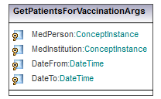
5.102. attēls. Argumentu klase GetPatientsForVaccinationArgs

5.1-92. tabula. Argumentu klases GetPatientsForVaccinationArgs īpašību apraksts
Nosaukums | Datu tips | Apraksts
DateFrom | DateTime | Plānošanas perioda sākums
DateTo | DateTime | Plānošanas perioda beigas
MedInstitution | ConceptInstance | Ārstniecības personas ārstniecības iestāde
MedPerson | ConceptInstance | Ārstniecības persona, kuras pacienti ir jāieplāno
Diagrammas elements: GetPlannedVaccinationsArgs
Elementa tips: Argumentu klase
Elementa apraksts: Konkrēta pacienta ieplānoto vakcināciju meklēšanas ieejas parametri
Izmanto diagrammā(ās): 5.97. attēls. Komponenšu diagramma VaccinationPlanning
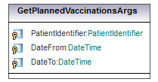
5.103. attēls. Argumentu klase GetPlannedVaccinationsArgs

5.1-93. tabula. Argumentu klases GetPlannedVaccinationsArgs īpašību apraksts
Nosaukums | Datu tips | Apraksts
DateFrom | DateTime | Meklēšanas perioda sākuma datums
DateTo | DateTime | Meklēšanas perioda beigu datums
PatientIdentifier | PatientIdentifier | Pacienta identifikators
Diagrammas elements: GetVaccinationPlansArgs
Elementa tips: Argumentu klase
Elementa apraksts: Funkcijas GetVaccinationPlans ieejas parametri
Izmanto diagrammā(ās): 5.97. attēls. Komponenšu diagramma VaccinationPlanning
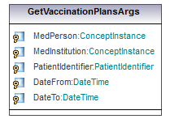
5.104. attēls. Argumentu klase GetVaccinationPlansArgs

5.1-94. tabula. Argumentu klases GetVaccinationPlansArgs īpašību apraksts
Nosaukums | Datu tips | Apraksts
DateFrom | DateTime | Atlases perioda sākums
DateTo | DateTime | Atlases perioda beigas
MedInstitution | ConceptInstance | Ārstniecības iestāde
MedPerson | ConceptInstance | Ārstniecības persona, kuras ieplānotās vakcinācijas ir jāatlasa
PatientIdentifier | PatientIdentifier | Pacienta identifikators, ja vēlas atlasīt konkrēta pacienta ieplānotās vakcinācijas

Vakcinācijas plānošanas sarakstu elementu klases

Identifikators: DPlanListEntry
Sarakstu elementu klase, nepieciešamas vakcinācijas plānošanas uzdevumu klasēm. Klases detalizēti aprakstītas zemāk
Diagrammas elements: RefusalsListEntry
Elementa tips: Klase
Elementa apraksts: Funkcijas getRefusals atgriežamā vērtība
Izmanto diagrammā(ās): 5.97. attēls. Komponenšu diagramma VaccinationPlanning
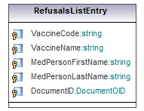
5.105. attēls. Klase RefusalsListEntry

5.1-95. tabula. Klases RefusalsListEntry īpašību apraksts
Nosaukums | Datu tips | Apraksts
DocumentID | DocumentOID | Atbilstošā atteikuma fakta CDA dokumenta identifikators
MedPersonFirstName | string | Ārstniecības personas vārds
MedPersonLastName | string | Ārstniecības personas uzvārds
VaccineCode | string | Vakcīnas kods, no kuras pacients ir atteicies
VaccineName | string | Vakcīnas nosaukums, no kuras pacients ir atteicies

Vakcinācijas plānošanas klases

Identifikators: DPlanKlass
Nepieciešamas vakcinācijas plānošanas uzdevumu klases. Klases detalizēti aprakstītas zemāk.
Diagrammas elements: NextVaccinationDate
Elementa tips: Klase
Elementa apraksts: Funkcijas GetNextVaccinationDate izejas parametri
Izmanto diagrammā(ās): 5.97. attēls. Komponenšu diagramma VaccinationPlanning
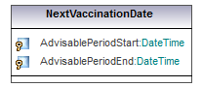
5.106. attēls. Klase NextVaccinationDate

5.1-96. tabula. Klases NextVaccinationDate īpašību apraksts
Nosaukums | Datu tips | Apraksts
AdvisablePeriodEnd | DateTime | Ieteicamais nākamās vakcinācijas perioda sākums
AdvisablePeriodStart | DateTime | Ieteicamais nākamās vakcinācijas perioda sākums
Diagrammas elements: PatientForVaccination
Elementa tips: Klase
Elementa apraksts: Funkcijas GetPatientsForVaccinations izejas dati.
Izmanto diagrammā(ās): 5.97. attēls. Komponenšu diagramma VaccinationPlanning
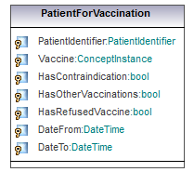
5.107. attēls. Klase PatientForVaccination

5.1-97. tabula. Klases PatientForVaccination īpašību apraksts
Nosaukums | Datu tips | Apraksts
DateFrom | DateTime | Vēlamā vakcinācijas perioda sākuma datums
DateTo | DateTime | Vēlamā vakcinācijas perioda beigu datums
HasContraindication | bool | Pazīme par to, vai pacientam ir kontraindikācija pret šo vakcīnu
HasOtherVaccinations | bool | Pazīme par to, ka pacientam ir kontraindikācija pret
HasRefusedVaccine | bool | Pazīme par to, ka pacients no šīs vakcīnas ir atteicies
PatientIdentifier | PatientIdentifier | Pacienta identifikators
Vaccine | ConceptInstance | Vakcīna, kura pacientam būtu jāveic
Diagrammas elements: PlannedVaccination
Elementa tips: Klase
Elementa apraksts: Ieplānota vakcinācija
Izmanto diagrammā(ās): 5.97. attēls. Komponenšu diagramma VaccinationPlanning
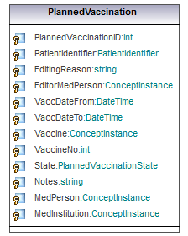
5.108. attēls. Klase PlannedVaccination

5.1-98. tabula. Klases PlannedVaccination īpašību apraksts
Nosaukums | Datu tips | Apraksts
EditingReason | string | Iemesls kāpēc tiek veiktas izmaiņas konkrētajai ieplānotajai vakcinācijai
EditorMedPerson | ConceptInstance | Ārstniecības personas, kura izveidoja vai laboja ierakstu
MedInstitution | ConceptInstance | Ārstniecības iestāde, kurā ir ieplānota vakcinācija
MedPerson | ConceptInstance | Ārstniecības persona, pie kuras ir ieplānota vakcinācija
Notes | string | Ieplānotās vakcinācijas piezīmes
PatientIdentifier | PatientIdentifier | Pacienta identifikators, kuram jāveic vakcinācija
PlannedVaccinationID | int | Konkrētās ieplānotās vakcinācijas identifikators
State | PlannedVaccinationState | Ieplānotās vakcinācijas statuss (ieplānots/izpildīts/atteikts....)
VaccDateFrom | DateTime | Ieplānotās vakcinācijas perioda sākums
VaccDateTo | DateTime | Ieplānotās vakcinācijas perioda beigas
Vaccine | ConceptInstance | Ieplānotā vakcīna
VaccineNo | int | Ieplānotās vakcīnas potes numurs
Diagrammas elements: ReturnedPlannedVaccinations
Elementa tips: Klase
Elementa apraksts: Funkcijas FindPlannedVaccinations atgriežamā vērtība
Izmanto diagrammā(ās): 5.97. attēls. Komponenšu diagramma VaccinationPlanning
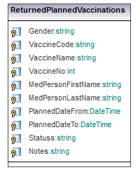
5.109. attēls. Klase ReturnedPlannedVaccinations

5.1-99. tabula. Klases ReturnedPlannedVaccinations īpašību apraksts
Nosaukums | Datu tips | Apraksts
Gender | string | Dzimums
MedPersonFirstName | string | Ārstniecības personas vārds
MedPersonLastName | string | Ārstniecības personas uzvārds
Notes | string | Ieplānotās vakcinācijas piezīmes
PlannedDateFrom | DateTime | Ieplānotā perioda sākuma datums
PlannedDateTo | DateTime | Ieplānotā perioda beigu datums
Statuss | string | Ieplānotās vakcināciajs statuss (atteicies, neieradās, atcelta, izpildīta, ieplānota)
VaccineCode | string | Ieplānotās vakcīnas kods
VaccineName | string | Ieplānotās vakcīnas nosaukums
VaccineNo | int | Potes numurs
Diagrammas elements: ReturnedRefusedVaccines
Elementa tips: Klase
Elementa apraksts: Funkcijas FindRefusedVaccines atgriežamā vērtība
Izmanto diagrammā(ās): 5.97. attēls. Komponenšu diagramma VaccinationPlanning
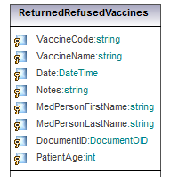
5.110. attēls. Klase ReturnedRefusedVaccines

5.1-100. tabula. Klases ReturnedRefusedVaccines īpašību apraksts
Nosaukums | Datu tips | Apraksts
Date | DateTime | Datums, kurā ir pieteikts atteikums
DocumentID | DocumentOID | Atbilstošā atteikuma fakta CDA dokumenta identifikators
MedPersonFirstName | string | Ārstniecības personas vārds
MedPersonLastName | string | Ārstniecības personas uzvārds
Notes | string | Piezīmes
PatientAge | int | Pacienta vecums atteikuma laikā
VaccineCode | string | Vakcīnas kods, no kuras pacients ir atteicies
VaccineName | string | Vakcīnas nosaukums, no kuras pacients ir atteicies
Diagrammas elements: VaccinationPlanningDataAccess
Elementa tips: Klase
Elementa apraksts: Klase, kas nodrošina visas funkcijas, kas saistītas ar vakcināciju plānošanu
Izmanto diagrammā(ās): 5.97. attēls. Komponenšu diagramma VaccinationPlanning
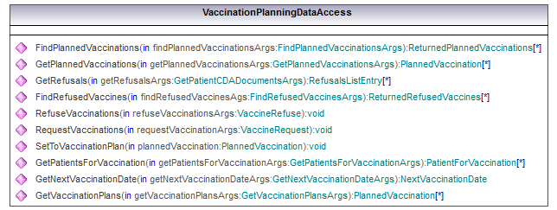
5.111. attēls. Klase VaccinationPlanningDataAccess

5.1-101. tabula. Klases VaccinationPlanningDataAccess metožu apraksts
Nosaukums | Parametri
FindPlannedVaccinations | Nosaukums Virziens Tips Tipa klase Kvantitāte Noklusētā vērtība  findPlannedVaccinationsArgs in FindPlannedVaccinationsArgs  return return ReturnedPlannedVaccinations *  Apraksts:  Pakalpe atgriež jau iepriekš ieplānotās vakcinācijas.
FindRefusedVaccines | Nosaukums Virziens Tips Tipa klase Kvantitāte Noklusētā vērtība  findRefusedVaccinesAgs in FindRefusedVaccinesArgs  return return ReturnedRefusedVaccines *  Apraksts:  Pakalpe atgriež vakcināciju atteikumus.
GetNextVaccinationDate | Nosaukums Virziens Tips Tipa klase Kvantitāte Noklusētā vērtība  getNextVaccinationDateArgs in GetNextVaccinationDateArgs  return return NextVaccinationDate  Apraksts:  Pakalpe atgriež pacienta nākamo vakcinācijas datumu, kad pacientam ir jāierodas revakcinācijai vai nākamās potes ievadīšanai. Piezīmes: * Nākamais vakcinācijas datums tiek atgriezts tikai vakcinācijas plānā iekļautajām vakcīnām * Nākamais vakcinācijas datums tiek atgriezts tikai tad, ja eksistē cits vakcinācijas kalendāra ieraksts, kas ir atkarīgs no konkrētā. * Citos gadījumos par nākamo vakcinēšanas datumu tiek atgriezta rītdiena.
GetPatientsForVaccination | Nosaukums Virziens Tips Tipa klase Kvantitāte Noklusētā vērtība  getPatientsForVaccinationArgs in GetPatientsForVaccinationArgs  return return PatientForVaccination *  Apraksts:  Pakalpe atgriež sarakstu ar pacientiem, kuriem jāveic vakcinācija atbilstoši vakcinācijas kalendāram.
GetPlannedVaccinations | Nosaukums Virziens Tips Tipa klase Kvantitāte Noklusētā vērtība  getPlannedVaccinationsArgs in GetPlannedVaccinationsArgs  return return PlannedVaccination *  Apraksts:  Pakalpe atgriež datu kopu, kas atspoguļo personas plānojamās vakcinācijas.
GetRefusals | Nosaukums Virziens Tips Tipa klase Kvantitāte Noklusētā vērtība  getRefusalsArgs in GetPatientCDADocumentsArgs  return return RefusalsListEntry *  Apraksts:  Pakalpe atgriež datu kopu par personas atteikumiem no vakcinācijām.
GetVaccinationPlans | Nosaukums Virziens Tips Tipa klase Kvantitāte Noklusētā vērtība  getVaccinationPlansArgs in GetVaccinationPlansArgs  return return PlannedVaccination *  Apraksts:  Pakalpe atgriež sarakstu ar ārstniecības personas pacientiem, kuriem ir ieplānota vakcinācija.
RefuseVaccinations | Nosaukums Virziens Tips Tipa klase Kvantitāte Noklusētā vērtība  refuseVaccinationsArgs in VaccineRefuse  return return void  Apraksts:  Pakalpe ļauj pacientam atteikties no vakcinācijas, ja pacients ir pilngadīgs, vai atteikumu no vakcinācijas veic personas aizbildnis.
RequestVaccinations | Nosaukums Virziens Tips Tipa klase Kvantitāte Noklusētā vērtība  requestVaccinationArgs in VaccineRequest  return return void  Apraksts:  Pakalpe, izmantojot IP ziņojumu nosūtīšanas servisa funkcijas, nosūta pacienta ģimenes ārstam pieteikumu vakcinācijas.
SetToVaccinationPlan | Nosaukums Virziens Tips Tipa klase Kvantitāte Noklusētā vērtība  plannedVaccination in PlannedVaccination  return return void  Apraksts:  Pakalpe ļauj pievienot/labot pacienta plānojamo vakcināciju.

Diagrammas elements: VaccinationPlanningManager
Elementa tips: Klase
Elementa apraksts: Klase, kas nodrošina visas funkcijas, kas saistītas ar vakcināciju plānošanu
Izmanto diagrammā(ās): 5.97. attēls. Komponenšu diagramma VaccinationPlanning
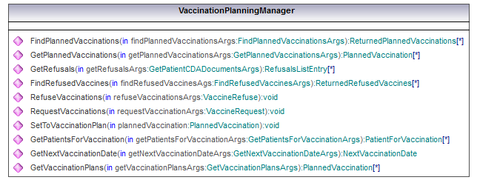
5.112. attēls. Klase VaccinationPlanningManager

5.1-102. tabula. Klases VaccinationPlanningManager metožu apraksts
Nosaukums | Parametri
FindPlannedVaccinations | Nosaukums Virziens Tips Tipa klase Kvantitāte Noklusētā vērtība  findPlannedVaccinationsArgs in FindPlannedVaccinationsArgs  return return ReturnedPlannedVaccinations *  Apraksts:  Pakalpe atgriež jau iepriekš ieplānotās vakcinācijas.
FindRefusedVaccines | Nosaukums Virziens Tips Tipa klase Kvantitāte Noklusētā vērtība  findRefusedVaccinesAgs in FindRefusedVaccinesArgs  return return ReturnedRefusedVaccines *  Apraksts:  Pakalpe atgriež vakcināciju atteikumus.
GetNextVaccinationDate | Nosaukums Virziens Tips Tipa klase Kvantitāte Noklusētā vērtība  getNextVaccinationDateArgs in GetNextVaccinationDateArgs  return return NextVaccinationDate  Apraksts:  Pakalpe atgriež pacienta nākamo vakcinācijas datumu, kad pacientam ir jāierodas revakcinācijai vai nākamās potes ievadīšanai. Piezīmes: * Nākamais vakcinācijas datums tiek atgriezts tikai vakcinācijas plānā iekļautajām vakcīnām * Nākamais vakcinācijas datums tiek atgriezts tikai tad, ja eksistē cits vakcinācijas kalendāra ieraksts, kas ir atkarīgs no konkrētā. * Citos gadījumos par nākamo vakcinēšanas datumu tiek atgriezta rītdiena.
GetPatientsForVaccination | Nosaukums Virziens Tips Tipa klase Kvantitāte Noklusētā vērtība  getPatientsForVaccinationArgs in GetPatientsForVaccinationArgs  return return PatientForVaccination *  Apraksts:  Pakalpe atgriež sarakstu ar pacientiem, kam jāveic vakcinācija atbilstoši vakcinācijas kalendāram.
GetPlannedVaccinations | Nosaukums Virziens Tips Tipa klase Kvantitāte Noklusētā vērtība  getPlannedVaccinationsArgs in GetPlannedVaccinationsArgs  return return PlannedVaccination *  Apraksts:  Pakalpe atgriež datu kopu, kas atspoguļo personas ieplonotās vakcinācijas.
GetRefusals | Nosaukums Virziens Tips Tipa klase Kvantitāte Noklusētā vērtība  getRefusalsArgs in GetPatientCDADocumentsArgs  return return RefusalsListEntry *  Apraksts:  Pakalpe atgriež datu kopu par personas atteikumiem no vakcinācijām.
GetVaccinationPlans | Nosaukums Virziens Tips Tipa klase Kvantitāte Noklusētā vērtība  getVaccinationPlansArgs in GetVaccinationPlansArgs  return return PlannedVaccination *  Apraksts:  Pakalpe atgriež sarakstu ar ārstniecības personas pacientiem, kuriem ir ieplānota vakcinācija.
RefuseVaccinations | Nosaukums Virziens Tips Tipa klase Kvantitāte Noklusētā vērtība  refuseVaccinationsArgs in VaccineRefuse  return return void  Apraksts:  Pakalpe ļauj pacientam atteikties no vakcinācijas, ja pacients ir pilngadīgs, vai atteikumu no vakcinācijas veic personas aizbildnis.
RequestVaccinations | Nosaukums Virziens Tips Tipa klase Kvantitāte Noklusētā vērtība  requestVaccinationArgs in VaccineRequest  return return void  Apraksts:  Pakalpe, izmantojot IP ziņojumu nosūtīšanas servisa funkcijas, nosūta pacienta ģimenes ārstam pieteikumu vakcinācijas.
SetToVaccinationPlan | Nosaukums Virziens Tips Tipa klase Kvantitāte Noklusētā vērtība  plannedVaccination in PlannedVaccination  return return void  Apraksts:  Pakalpe ļauj pievienot/labot pacienta plānojamo vakcināciju.

Diagrammas elements: VaccineRefuse
Elementa tips: Klase
Elementa apraksts: Atteikums no vakcinācijas
Izmanto diagrammā(ās): 5.97. attēls. Komponenšu diagramma VaccinationPlanning
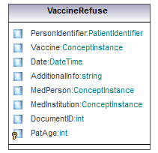
5.113. attēls. Klase VaccineRefuse

5.1-103. tabula. Klases VaccineRefuse īpašību apraksts
Nosaukums | Datu tips | Apraksts
AdditionalInfo | string | Papildinformācija
Date | DateTime | Datums, kad noticis atteikums
DocumentID | int | Atbilstošā CDA dokumenta identifikators
MedInstitution | ConceptInstance | Ārstniecības iestāde
MedPerson | ConceptInstance | Ārstniecības persona, kura pieteica atteikumu
PatAge | int | Pacienta vecums gados, kad tika ievadīts atteikums.
PersonIdentifier | PatientIdentifier | Personas identifikators
Vaccine | ConceptInstance | Vakcīna no kuras pacients ir atteicies
Diagrammas elements: VaccineRequest
Elementa tips: Klase
Elementa apraksts: Vakcinācijas pieteikums
Izmanto diagrammā(ās): 5.97. attēls. Komponenšu diagramma VaccinationPlanning
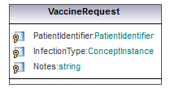
5.114. attēls. Klase VaccineRequest

5.1-104. tabula. Klases VaccineRequest īpašību apraksts
Nosaukums | Datu tips | Apraksts
InfectionType | ConceptInstance | Infekcijas slimība
Notes | string | Piezīmes
PatientIdentifier | PatientIdentifier | Pacienta identifikators

CDA dokumentu apstrādes modulis
Identifikators: DcdaProcess
Tips: Komponenšu diagramma
Nosaukums: CDADocumentProcessing
Apraksts: Diagrammmā parādīta CDA dokumentu apstrādes komponentes dekompozīcija.
5.115. attēls. Komponenšu diagramma CDADocumentProcessing
Diagrammas elements: CDADocProcessingManager
Elementa tips: Klase
Elementa apraksts: Windows Serviss, kas apstrādās no saglabātajiem CDA dokumentiem izgūto informāciju.
Izmanto diagrammā(ās): 5.115. attēls. Komponenšu diagramma CDADocumentProcessing
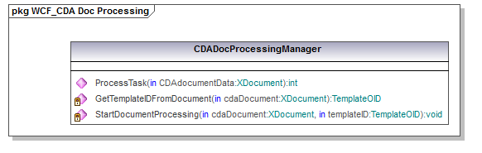
5.116. attēls. Klase CDADocProcessingManager

5.1-105. tabula. Klases CDADocProcessingManager metožu apraksts
Nosaukums | Parametri
ProcessTask | Nosaukums Virziens Tips Tipa klase Kvantitāte Noklusētā vērtība  return return int  CDADocumentData In XDocument  Apraksts:  Funkcija, kuru izsauks EVK Core. Šai funkcijai tiks padots no CDA dokumenta izgūtā informācija.
GetTemplateIDFromDocument | Nosaukums Virziens Tips Tipa klase Kvantitāte Noklusētā vērtība  cdaDocument in XDocument  return return TemplateOID  Apraksts:  Funkcija, kas no izgūtā dokumenta iegūst CDA dokumenta tipu jeb tā TemplateID, lai vēlāk varētu pateikt ar kuru funkciju šo dokumentu apstrādāt.
StartDocumentProcessingInNewThread | Nosaukums Virziens Tips Tipa klase Kvantitāte Noklusētā vērtība  cdaDocument in XDocument  templateID in TemplateOID  return return void  Apraksts:  Funkcija atkarībā no padotā templateID jaunā threadā izsauc kādu no BL funkcijām, kas apstrādā no CDA dokumentiem izgūtos datus.

Asinhrono pieprasījumu pārvaldības modulis
Identifikators: QueManagement

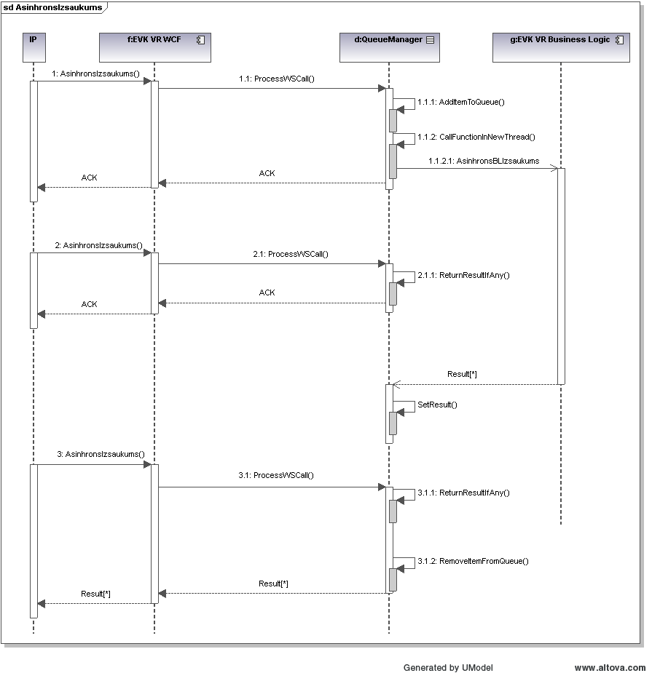
Apraksts: QueueManager nodrošina asinhrono izsaukumu apstrādes mehānismu.
Jebkurš asinhrons izsaukums, ko saņem Webserviss izsauks QueueManager pakalpi „ProcessWCCall”.
QueueManager informāciju par šo izsaukumu pievienos izsaukumu apstrādes rindai. Atbilstošā biznesa loģikas pakalpe tiek izsaukta jaunā thread. Pēc pakalpes izsaukšanas tiek atbildēts ar ACK ziņojumu, ka apstrāde ir uzsākta.
Kad apstrāde būs pabeigta no biznesa loģikas moduļa saņemtais rezultāts tiks saglabāts izsaukumu apstrādes rindā un tiks uzstādīts statuss „pabeigts”.
Kad integrācijas platforma vēlreiz jautās pēc rezultāta, tiks atgriezts saglabātais rezultāts un ieraksts tiks izņemts no apstrādes rindas.
Metožu isaukšanas secība var būt mainīta implementēšanas laikā.

Tips: Komponenšu diagramma
Nosaukums: QueueManager
Apraksts: Diagrammmā parādīta asinhrono izsaukumu pārvaldības komponentes dekompozīcija.
5.117. attēls. Komponenšu diagramma QueueManager
Diagrammas elements: QueueEntry
Elementa tips: Klase
Elementa apraksts:
Izmanto diagrammā(ās): 5.117. attēls. Komponenšu diagramma QueueManager
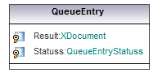
5.118. attēls. Klase QueueEntry

5.1-106. tabula. Klases QueueEntry īpašību apraksts
Nosaukums | Datu tips | Apraksts
Result | XDocument
Statuss | QueueEntryStatuss
Diagrammas elements: QueueManager
Elementa tips: Klase
Elementa apraksts: Klase, kas atbild par asinhrono webservisu izsaukumu pārvaldību. Tā nodrošina pakalpju izsaukšanu atsevišķos threados un asinhrono uzdevumu rindas pārvaldību
Izmanto diagrammā(ās): 5.117. attēls. Komponenšu diagramma QueueManager
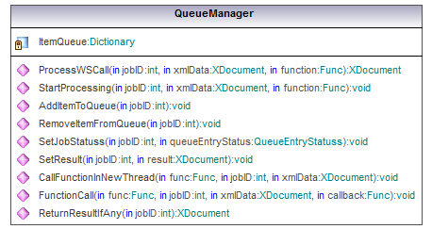
5.119. attēls. Klase QueueManager

5.1-107. tabula. Klases QueueManager īpašību apraksts
Nosaukums | Datu tips | Apraksts
ItemQueue | Dictionary

5.1-108. tabula. Klases QueueManager metožu apraksts
Nosaukums | Parametri
AddItemToQueue | Nosaukums Virziens Tips Tipa klase Kvantitāte Noklusētā vērtība  jobID in int  return return void
CallFunctionInNewThread | Nosaukums Virziens Tips Tipa klase Kvantitāte Noklusētā vērtība  func in Func  jobID in int  xmlData in XDocument  return return void
FunctionCall | Nosaukums Virziens Tips Tipa klase Kvantitāte Noklusētā vērtība  func in Func  jobID in int  xmlData in XDocument  callback in Func  return return void
ProcessWSCall | Nosaukums Virziens Tips Tipa klase Kvantitāte Noklusētā vērtība  jobID in int  xmlData in XDocument  function in Func  return return XDocument
RemoveItemFromQueue | Nosaukums Virziens Tips Tipa klase Kvantitāte Noklusētā vērtība  jobID in int  return return void
ReturnResultIfAny | Nosaukums Virziens Tips Tipa klase Kvantitāte Noklusētā vērtība  jobID in int  return return XDocument
SetJobStatuss | Nosaukums Virziens Tips Tipa klase Kvantitāte Noklusētā vērtība  jobID in int  queueEntryStatus in QueueEntryStatuss  return return void
SetResult | Nosaukums Virziens Tips Tipa klase Kvantitāte Noklusētā vērtība  jobID in int  result in XDocument  return return void
StartProcessing | Nosaukums Virziens Tips Tipa klase Kvantitāte Noklusētā vērtība  jobID in int  xmlData in XDocument  function in Func  return return void

Tīkla pakalpju modulis
Tips: Komponenšu diagramma
Nosaukums: dWS
Apraksts: Diagrammmā parādīta vakcināciju reģistra WCF servisa komponentes dekompozīcija
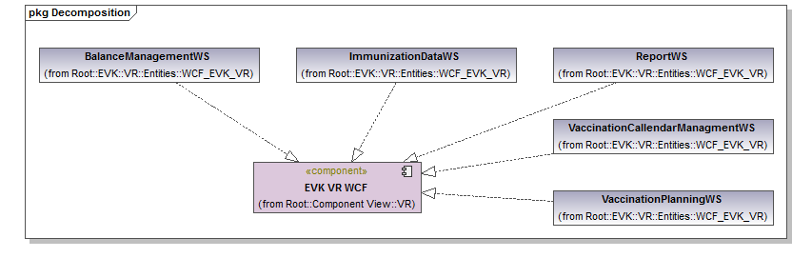
5.120. attēls. Komponenšu diagramma WCF
Diagrammas elements: ImmunizationDataWS
Elementa tips: Klase
Izmanto diagrammā(ās): 5.120. attēls. Komponenšu diagramma WCF
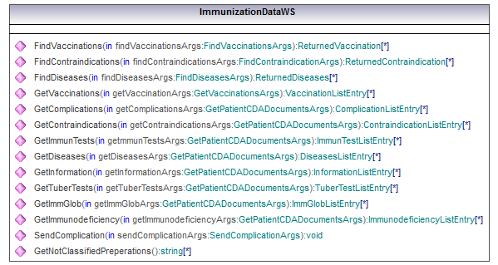
5.121. attēls. Klase ImmunizationDataWS

5.1-109. tabula. Klases ImmunizationDataWS metožu apraksts
Nosaukums | Parametri
FindContraindications | Nosaukums Virziens Tips Tipa klase Kvantitāte Noklusētā vērtība  findContraindicationsArgs in FindContraindicationArgs  return return ReturnedContraindication *  Apraksts:  Pakalpe atgriež ar pacientu kontraindikācijām saistīto informāciju.
FindDiseases | Nosaukums Virziens Tips Tipa klase Kvantitāte Noklusētā vērtība  findDiseasesArgs in FindDiseasesArgs  return return ReturnedDiseases *  Apraksts:  Pakalpe atgriež ar pārslimošanas gadījumiem saistīto informāciju.
FindVaccinations | Nosaukums Virziens Tips Tipa klase Kvantitāte Noklusētā vērtība  findVaccinationsArgs in FindVaccinationsArgs  return return ReturnedVaccination *  Apraksts:  Pakalpe atgriež ar vakcinācijas faktiem saistīto informāciju.
GetComplications | Nosaukums Virziens Tips Tipa klase Kvantitāte Noklusētā vērtība  getComplicationsArgs in GetPatientCDADocumentsArgs  return return ComplicationListEntry *  Apraksts:  Pakalpe atgriež datu kopu, kas atspoguļo pēcvakcinācijas sarežģījumus kādai no sarežģījumu grupām.
GetContraindications | Nosaukums Virziens Tips Tipa klase Kvantitāte Noklusētā vērtība  getContraindicationsArgs in GetPatientCDADocumentsArgs  return return ContraindicationListEntry *  Apraksts:  Pakalpe atgriež datu kopu, kas atspoguļo personas kontrindikācijas.
GetDiseases | Nosaukums Virziens Tips Tipa klase Kvantitāte Noklusētā vērtība  getDiseasesArgs in GetPatientCDADocumentsArgs  return return DiseasesListEntry *  Apraksts:  Pakalpe atgriež datu kopu, kas atspoguļo personas pārslimotās infekciju slimības.
GetImmGlob | Nosaukums Virziens Tips Tipa klase Kvantitāte Noklusētā vērtība  getImmGlobArgs in GetPatientCDADocumentsArgs  return return ImmGlobListEntry *  Apraksts:  Pakalpe atgriež datu kopu, kas atspoguļo personai ievadīta imūnglobulīna datus.
GetImmunodeficiency | Nosaukums Virziens Tips Tipa klase Kvantitāte Noklusētā vērtība  getImmunodeficiencyArgs in GetPatientCDADocumentsArgs  return return ImmunodeficiencyListEntry *  Apraksts:  Pakalpe atgriež datu kopu par personas imūndeficītu.
GetImmunTests | Nosaukums Virziens Tips Tipa klase Kvantitāte Noklusētā vērtība  getmmunTestsArgs in GetPatientCDADocumentsArgs  return return ImmunTestListEntry *  Apraksts:  Pakalpe atgriež datu kopu, kas atspoguļo personai veiktus imunitātes pārbaudes testu datus.
GetInformation | Nosaukums Virziens Tips Tipa klase Kvantitāte Noklusētā vērtība  getInformationArgs in GetPatientCDADocumentsArgs  return return InformationListEntry *  Apraksts:  Pakalpe atgriež datu kopu, kas atspoguļo personas potēšanas kartes papildinformāciju.
GetNotClassifiedPreperations | Nosaukums Virziens Tips Tipa klase Kvantitāte Noklusētā vērtība  return return string *  Apraksts:  Pakalpe atgriež sarakstu ar ārstniecības preperātiem, kas nebija klasificēti, bet tika sistēmā ievadīti manuāli.
GetTuberTests | Nosaukums Virziens Tips Tipa klase Kvantitāte Noklusētā vērtība  getTuberTestsArgs in GetPatientCDADocumentsArgs  return return TuberTestListEntry *  Apraksts:  Pakalpe atgriež datu kopu, kas atspoguļo personas tuberkulīna testu datus.
GetVaccinations | Nosaukums Virziens Tips Tipa klase Kvantitāte Noklusētā vērtība  getVaccinationArgs in GetVaccinationsArgs  return return VaccinationListEntry *  Apraksts:  Pakalpe atgriež datu kopu, kas atspoguļo personas vakcinācijas faktus.
SendComplication | Nosaukums Virziens Tips Tipa klase Kvantitāte Noklusētā vērtība  sendComplicationArgs in SendComplicationArgs  return return void  Apraksts:  Pakalpe ļauj nosūtīt komplikācijas ziņojumu LIC attiecīga reģiona epidemiologam.

Diagrammas elements: ReportWS
Elementa tips: Klase
Elementa apraksts:
Izmanto diagrammā(ās): 5.120. attēls. Komponenšu diagramma WCF
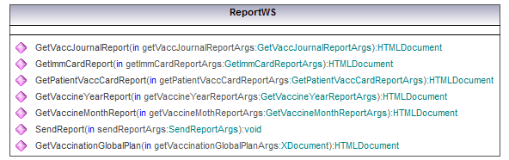
5.122. attēls. Klase ReportWS

5.1-110. tabula. Klases ReportWS metožu apraksts
Nosaukums | Parametri
GetImmCardReport | Nosaukums Virziens Tips Tipa klase Kvantitāte Noklusētā vērtība  getImmCardReportArgs in GetImmCardReportArgs  return return HTMLDocument  Apraksts:  Pakalpe izveido pacienta imunizācijas kartes pārskatu un atgriež dokumentu HTML formā.
GetPatientVaccCardReport | Nosaukums Virziens Tips Tipa klase Kvantitāte Noklusētā vērtība  getPatientVaccCardReportArgs in GetPatientVaccCardReportArgs  return return HTMLDocument  Apraksts:  Pakalpe izveido pacienta profilaktiskās potēšanas kartes pārskatu atbilstoši MK noteikumiem. Tiek atgriezts pārskats HTML formātā.
GetVaccinationGlobalPlan | Nosaukums Virziens Tips Tipa klase Kvantitāte Noklusētā vērtība  getVaccinationGlobalPlanArgs in XDocument  return return HTMLDocument  Apraksts:  Pakalpe izveido pārskatu, kas atspoguļo personu skaitu un vakcinēto personu skaitu atbilstoši vecuma grupai.
GetVaccineMonthReport | Nosaukums Virziens Tips Tipa klase Kvantitāte Noklusētā vērtība  getVaccineMothReportArgs in GetVaccineMonthReportArgs  return return HTMLDocument  Apraksts:  Pakalpe izveido iedzīvotāju imunizācijas un vakcīnu pasūtījuma pārskatu atbilstoši MK noteikumiem. Tiek atgriezts dokuments HTML formā.
GetVaccineYearReport | Nosaukums Virziens Tips Tipa klase Kvantitāte Noklusētā vērtība  getVaccineYearReportArgs in GetVaccineYearReportArgs  return return HTMLDocument  Apraksts:  Pakalpe izveido iedzīvotāju imunizācijas gada pārskatu atbilstoši MK noteikumiem. Tiek atgriezts pārskats HTML formātā.
GetVaccJournalReport | Nosaukums Virziens Tips Tipa klase Kvantitāte Noklusētā vērtība  getVaccJournalReportArgs in GetVaccJournalReportArgs  return return HTMLDocument  Apraksts:  Pakalpe izveido profilaktiskās potēšanas uzskaites žurnāla pārskatu atbilstoši MK noteikumiem un atgriež dokumentu HTML formātā.
SendReport | Nosaukums Virziens Tips Tipa klase Kvantitāte Noklusētā vērtība  sendReportArgs in SendReportArgs  return return void  Apraksts:  Pakalpe, izmantojot IP ziņojumu nosūtīšanas servisa funkcijas, nosūta pārskatu konkrēta administratīvā reģiona epideomologiem.

Diagrammas elements: VaccinationCallendarManagmentWS
Elementa tips: Klase
Elementa apraksts: WCF serviss, kas nodrošinās
Izmanto diagrammā(ās): 5.120. attēls. Komponenšu diagramma WCF

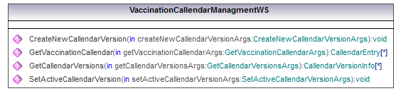
5.123. attēls. Klase VaccinationCallendarManagmentWS

5.1-111. tabula. Klases VaccinationCallendarManagmentWS metožu apraksts
Nosaukums | Parametri
CreateNewCallendarVersion | Nosaukums Virziens Tips Tipa klase Kvantitāte Noklusētā vērtība  createNewCallendarVersionArgs in CreateNewCallendarVersionArgs  return return void  Apraksts:  Pakalpe VR reģistrē/labo vakcinācijas kalendāru.
GetCallendarVersions | Nosaukums Virziens Tips Tipa klase Kvantitāte Noklusētā vērtība  getCallendarVersionsArgs in GetCallendarVersionsArgs  return return CallendarVersionInfo *  Apraksts:  Pakalpe atgriež sarakstu ar konkrētajā laika intervālā izveidotajām kalendāra versijām.
GetVaccinationCallendar | Nosaukums Virziens Tips Tipa klase Kvantitāte Noklusētā vērtība  getVaccinationCallendarArgs in GetVaccinationCallendarArgs  return return CallendarEntry *  Apraksts:  Pakalpe atgriež vakcinācijas kalendāra ierakstus.
SetActiveCallendarVersion | Nosaukums Virziens Tips Tipa klase Kvantitāte Noklusētā vērtība  setActiveCallendarVersionArgs in SetActiveCallendarVersionArgs  return return void  Apraksts:  Pakalpe ļauj uzstādīt konkrētu kalendāra versiju par aktīvo.

Diagrammas elements: VaccinationPlanningWS
Elementa tips: Klase
Elementa apraksts:
Izmanto diagrammā(ās): 5.120. attēls. Komponenšu diagramma WCF
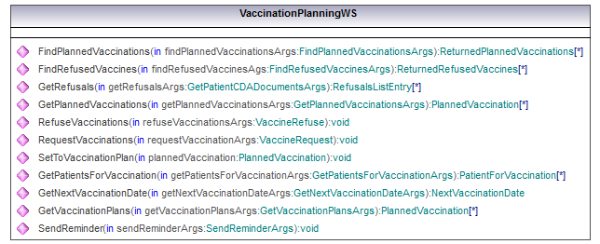
5.124. attēls. Klase VaccinationPlanningWS

5.1-112. tabula. Klases VaccinationPlanningWS metožu apraksts
Nosaukums | Parametri
FindPlannedVaccinations | Nosaukums Virziens Tips Tipa klase Kvantitāte Noklusētā vērtība  findPlannedVaccinationsArgs in FindPlannedVaccinationsArgs  return return ReturnedPlannedVaccinations *  Apraksts:  Pakalpe atgriež jau iepriekš ieplānotās vakcinācijas.
FindRefusedVaccines | Nosaukums Virziens Tips Tipa klase Kvantitāte Noklusētā vērtība  findRefusedVaccinesAgs in FindRefusedVaccinesArgs  return return ReturnedRefusedVaccines *  Apraksts:  Pakalpe atgriež vakcināciju atteikumus.
GetNextVaccinationDate | Nosaukums Virziens Tips Tipa klase Kvantitāte Noklusētā vērtība  getNextVaccinationDateArgs in GetNextVaccinationDateArgs  return return NextVaccinationDate  Apraksts:  Pakalpe atgriež pacienta nākamo vakcinācijas datumu, kad pacientam ir jāierodas revakcinācijai vai nākamās potes ievadīšanai. Piezīmes: * Nākamais vakcinācijas datums tiek atgriezts tikai vakcinācijas plānā iekļautajām vakcīnām * Nākamais vakcinācijas datums tiek atgriezts tikai tad, ja eksistē cits vakcinācijas kalendāra ieraksts, kas ir atkarīgs no konkrētā. * Citos gadījumos par nākamo vakcinēšanas datumu tiek atgriezta rītdiena.
GetPatientsForVaccination | Nosaukums Virziens Tips Tipa klase Kvantitāte Noklusētā vērtība  getPatientsForVaccinationArgs in GetPatientsForVaccinationArgs  return return PatientForVaccination *  Apraksts:  Pakalpe atgriež sarakstu ar pacientiem, kam jāveic vakcinācija atbilstoši vakcinācijas kalendāram.
GetPlannedVaccinations | Nosaukums Virziens Tips Tipa klase Kvantitāte Noklusētā vērtība  getPlannedVaccinationsArgs in GetPlannedVaccinationsArgs  return return PlannedVaccination *  Apraksts:  Pakalpe atgriež datu kopu, kas atspoguļo personas plānojamās vakcinācijas.
GetRefusals | Nosaukums Virziens Tips Tipa klase Kvantitāte Noklusētā vērtība  getRefusalsArgs in GetPatientCDADocumentsArgs  return return RefusalsListEntry *  Apraksts:  Pakalpe atgriež datu kopu par personas atteikumiem no vakcinācijām.
GetVaccinationPlans | Nosaukums Virziens Tips Tipa klase Kvantitāte Noklusētā vērtība  getVaccinationPlansArgs in GetVaccinationPlansArgs  return return PlannedVaccination *  Apraksts:  Pakalpe atgriež sarakstu ar ārstniecības personas pacientiem, kuriem ir ieplānota vakcinācija.
RefuseVaccinations | Nosaukums Virziens Tips Tipa klase Kvantitāte Noklusētā vērtība  refuseVaccinationsArgs in VaccineRefuse  return return void  Apraksts:  Pakalpe ļauj pacientam atteikties no vakcinācijas, ja pacients ir pilngadīgs, vai atteikumu no vakcinācijas veic personas aizbildnis.
RequestVaccinations | Nosaukums Virziens Tips Tipa klase Kvantitāte Noklusētā vērtība  requestVaccinationArgs in VaccineRequest  return return void  Apraksts:  Pakalpe, izmantojot IP ziņojumu nosūtīšanas servisa funkcijas, nosūta pacienta ģimenes ārstam pieteikumu vakcinācijas.
SendReminder | Nosaukums Virziens Tips Tipa klase Kvantitāte Noklusētā vērtība  sendReminderArgs in SendReminderArgs  return return void  Apraksts:  Pakalpe no padotajiem parametriem uzģenerē tekstu, ko nosūtīt konkrētajam pacientam un, izmanotjot IP funkcionalitāti, nosūta pacientam atgādinājumu par ieplānoto vakcināciju.
SetToVaccinationPlan | Nosaukums Virziens Tips Tipa klase Kvantitāte Noklusētā vērtība  plannedVaccination in PlannedVaccination  return return void  Apraksts:  Pakalpe ļauj pievienot/labot pacienta plānojamo vakcināciju.

Diagrammas elements: BalanceManagementWS
Elementa tips: Klase
Elementa apraksts: WCF serviss, kas nodrošinās šļirču un vakcīnu atlikumu uzsakiti kā arī iespēju ievadīt pasūtāmos šļirču un vakcīnu atlikumu daudzumus
Izmanto diagrammā(ās): 5.120. attēls. Komponenšu diagramma WCF
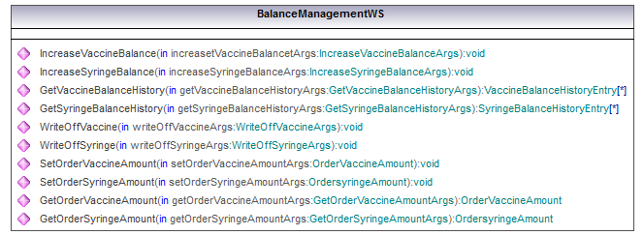
5.125. attēls. Klase BalanceManagementWS

5.1-113. tabula. Klases BalanceManagementWS metožu apraksts
Nosaukums | Parametri
GetOrderSyringeAmount | Nosaukums Virziens Tips Tipa klase Kvantitāte Noklusētā vērtība  getOrderSyringeAmountArgs in GetOrderSyringeAmountArgs  return return OrdersyringeAmount  Apraksts:  Pakalpe atgriež pasūtīto šļirču daudzumu atbilstoši šļirču veidu klasifikatoram.
GetOrderVaccineAmount | Nosaukums Virziens Tips Tipa klase Kvantitāte Noklusētā vērtība  getOrderVaccineAmountArgs in GetOrderVaccineAmountArgs  return return OrderVaccineAmount  Apraksts:  Pakalpe atgriež pasūtītas vakcīnas atbilstoši vakcīnu klasifikatoram.
GetSyringeBalanceHistory | Nosaukums Virziens Tips Tipa klase Kvantitāte Noklusētā vērtība  getSyringeBalanceHistoryArgs in GetSyringeBalanceHistoryArgs  return return SyringeBalanceHistoryEntry *  Apraksts:  Pakalpe atgriež šļirču atlikumu izmaiņu vēsturi.
GetVaccineBalanceHistory | Nosaukums Virziens Tips Tipa klase Kvantitāte Noklusētā vērtība  getVaccineBalanceHistoryArgs in GetVaccineBalanceHistoryArgs  return return VaccineBalanceHistoryEntry *  Apraksts:  Pakalpe atgriež vakcīnas atlikumu izmaiņu vēsturi.
IncreaseSyringeBalance | Nosaukums Virziens Tips Tipa klase Kvantitāte Noklusētā vērtība  increaseSyringeBalanceArgs in IncreaseSyringeBalanceArgs  return return void  Apraksts:  Pakalpe ļauj pievienot/labot vakcinācijas iestādes šļirču atlikumu.
IncreaseVaccineBalance | Nosaukums Virziens Tips Tipa klase Kvantitāte Noklusētā vērtība  increasetVaccineBalancetArgs in IncreaseVaccineBalanceArgs  return return void  Apraksts:  Pakalpe ļauj pievienot/labot vakcinācijas iestādes vakcīnas atlikumu.
SetOrderSyringeAmount | Nosaukums Virziens Tips Tipa klase Kvantitāte Noklusētā vērtība  setOrderSyringeAmountArgs in OrdersyringeAmount  return return void  Apraksts:  Pakalpe ļauj noteikt pasūtāmo šļirču daudzumu nākamajam laika periodam.
SetOrderVaccineAmount | Nosaukums Virziens Tips Tipa klase Kvantitāte Noklusētā vērtība  setOrderVaccineAmountArgs in OrderVaccineAmount  return return void  Apraksts:  Pakalpe ļauj noteikt pasūtāmās vakcīnas daudzumu nākamajam laika periodam.
WriteOffSyringe | Nosaukums Virziens Tips Tipa klase Kvantitāte Noklusētā vērtība  writeOffSyringeArgs in WriteOffSyringeArgs  return return void  Apraksts:  Pakalpe noraksta vakcinācijas iestādes kāda šļirču veida daudzumu.
WriteOffVaccine | Nosaukums Virziens Tips Tipa klase Kvantitāte Noklusētā vērtība  writeOffVaccineArgs in WriteOffVaccineArgs  return return void  Apraksts:  Pakalpe noraksta vakcinācijas iestādes kādas vakcīnas daudzumu.

Diagrammas elements: ConceptInstance
Elementa tips: Klase
Elementa apraksts:
Izmanto diagrammā(ās): 5.120. attēls. Komponenšu diagramma WCF
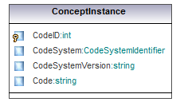
5.126. attēls. Klase ConceptInstance

5.1-114. tabula. Klases ConceptInstance īpašību apraksts
Nosaukums | Datu tips | Apraksts
Code | string
CodeID | int
CodeSystem | CodeSystemIdentifier
CodeSystemVersion | string

Atgādinājumu pārvaldības modulis
Identifikators:ReminderManager
Tips: Komponenšu diagramma
Nosaukums: ReminderManager
Apraksts: Diagrammā parādīta Atgādinājumu izsūtīšanas komponentes dekompozīcija
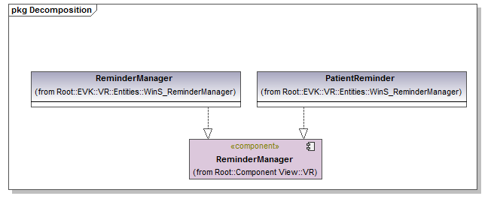
5.127. attēls. Komponenšu diagramma ReminderManager
Diagrammas elements: PatientReminder
Elementa tips: Klase
Elementa apraksts: objekts, kuru atgriež SQL procedūra GetPatientsToRemind
Izmanto diagrammā(ās): 5.127. attēls. Komponenšu diagramma ReminderManager
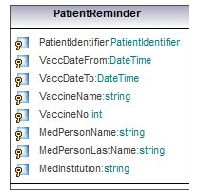
5.128. attēls. Klase PatientReminder

5.1-115. tabula. Klases PatientReminder īpašību apraksts
Nosaukums | Datu tips | Apraksts
MedInstitution | string | Ārstniecības iestāde, kur ieplānota vakcinācija.
MedPersonLastName | string | Ārstniecības persona, kura ieplānojusi vakcināciju
MedPersonName | string | Ārstniecības persona, kura ieplānojusi vakcināciju
PatientIdentifier | PatientIdentifier | Pacienta identifikators, lai varētu identificēt, kuram pacientam sūtīt atgādīnājumu
VaccDateFrom | DateTime | Ieplānotā vakcinācijas perioda sākuma datums
VaccDateTo | DateTime | Ieplānotā vakcinācijas perioda beigu datums
VaccineName | string | Vakcīnas nosaukums, kura būs jāiepotē
VaccineNo | int | Potes kārtas numurs
Diagrammas elements: ReminderManager
Elementa tips: Klase
Elementa apraksts: Klase, kas nodrošinās atgādinājumu sūtīšanai nepieciešamo funkcionalitāti.
Izmanto diagrammā(ās): 5.127. attēls. Komponenšu diagramma ReminderManager
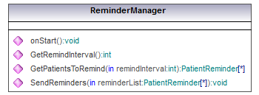
5.129. attēls. Klase ReminderManager

5.1-116. tabula. Klases ReminderManager metožu apraksts
Nosaukums | Parametri
GetPatientsToRemind | Nosaukums Virziens Tips Tipa klase Kvantitāte Noklusētā vērtība  remindInterval in int  return return PatientReminder *  Apraksts:  Funkcija no datubāzes atlasa pacientus, kuriem ir ieplānotas vakcinācijas tuvāko „n” dienu laikā, bet atgādinājums vēl nav nosūtīts.
GetRemindInterval | Nosaukums Virziens Tips Tipa klase Kvantitāte Noklusētā vērtība  return return int  Apraksts:  Funkcija no konfigurācijas faila nolasa dienu skaitu, pirms kāda ir jāizsūta atgādinājums par vakcināciju.
onStart | Nosaukums Virziens Tips Tipa klase Kvantitāte Noklusētā vērtība  return return void  Apraksts:  Funkcija, kas tiek izsaukta, palaižot konkrēto *.exe failu.
SendReminders | Nosaukums Virziens Tips Tipa klase Kvantitāte Noklusētā vērtība  reminderList in PatientReminder *  return return void  Apraksts:  Funkcija, no padotā saraksta saģenerē ziņojumu tekstus un, izmantojot IP pakalpi, nosūta atgādinājumus konkrētajiem pacientiem.

Datubāzes projektējums
Apakšnodaļā tiek dots datu bāzes detalizētais projektējums, kur tiek detalizēti aprakstītas tabulas un to lauki. Vispirms tiek aprakstītas VR izmantojamo klasifikatoru tabulas un tad paša VR moduļu tabulu detalizētie apraksti. Visa VR datubāzes tabulu diagramma prādīta zemāk.

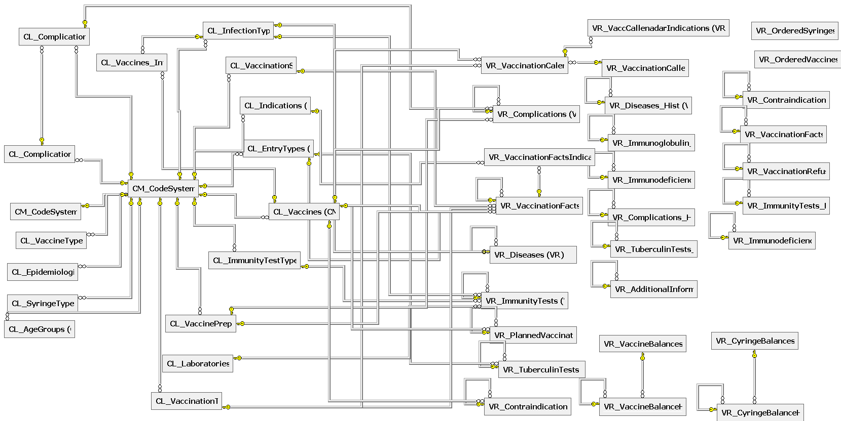
5.130. attēls. VR datubāzes tabulu diagramma

Klasifikatoru tabulas
Diagrammas elements: CL_AgeGroups
Elementa tips: Tabula
Elementa apraksts:
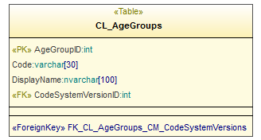
5.131. attēls. Tabula CL_AgeGroups

Diagrammas elements: CL_ComplicationGroups
Elementa tips: Tabula
Elementa apraksts:
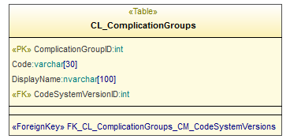
5.132. attēls. Tabula CL_ComplicationGroups
Diagrammas elements: CL_ComplicationTypes
Elementa tips: Tabula
Elementa apraksts:
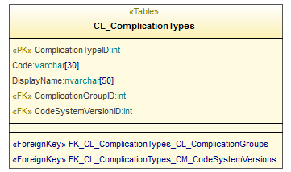
5.133. attēls. Tabula CL_ComplicationTypes
Diagrammas elements: CL_EntryTypes
Elementa tips: Tabula
Elementa apraksts:
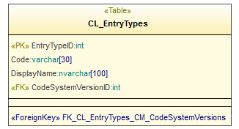
5.134. attēls. Tabula CL_EntryTypes

Diagrammas elements: CL_Epidemiologists
Elementa tips: Tabula
Elementa apraksts:
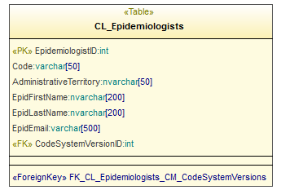
5.135. attēls. Tabula CL_Epidemiologists
Diagrammas elements: CL_ImmunityTestTypes
Elementa tips: Tabula
Elementa apraksts:
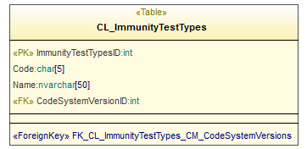
5.136. attēls. Tabula CL_ImmunityTestTypes
Diagrammas elements: CL_Indications
Elementa tips: Tabula
Elementa apraksts:
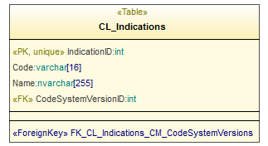
5.137. attēls. Tabula CL_Indications
Diagrammas elements: CL_InfectionTypes
Elementa tips: Tabula
Elementa apraksts:
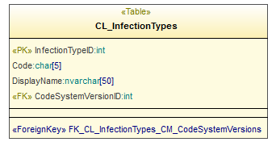
5.138. attēls. Tabula CL_InfectionTypes
Diagrammas elements: CL_Laboratories
Elementa tips: Tabula
Elementa apraksts:
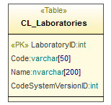
5.139. attēls. Tabula CL_Laboratories
Diagrammas elements: CL_MedicinceInstitutions
Elementa tips: Tabula
Elementa apraksts:
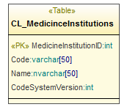
5.140. attēls. Tabula CL_MedicinceInstitutions
Diagrammas elements: CL_MedPersons
Elementa tips: Tabula
Elementa apraksts:
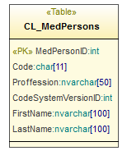
5.141. attēls. Tabula CL_MedPersons
Diagrammas elements: CL_SyringeTypes
Elementa tips: Tabula
Elementa apraksts:

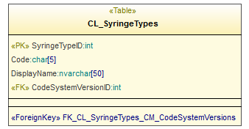
5.142. attēls. Tabula CL_SyringeTypes
Diagrammas elements: CL_VaccinationServiceTypes
Elementa tips: Tabula
Elementa apraksts:
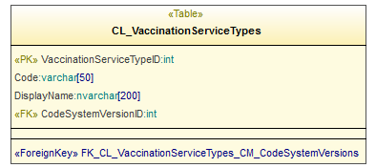
5.143. attēls. Tabula CL_VaccinationServiceTypes
Diagrammas elements: CL_VaccinationTypes
Elementa tips: Tabula
Elementa apraksts:
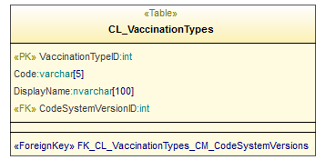
5.144. attēls. Tabula CL_VaccinationTypes

Diagrammas elements: CL_VaccinePreperations
Elementa tips: Tabula
Elementa apraksts:
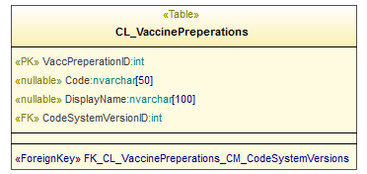
5.145. attēls. Tabula CL_VaccinePreperations

Diagrammas elements: CL_Vaccines
Elementa tips: Tabula
Elementa apraksts:
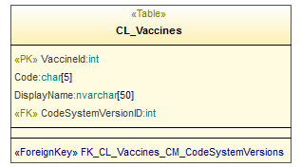
5.146. attēls. Tabula CL_Vaccines
Diagrammas elements: CL_Vaccines_Infections
Elementa tips: Tabula
Elementa apraksts:
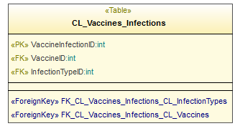
5.147. attēls. Tabula CL_Vaccines_Infections
Diagrammas elements: CL_VaccineTypes
Elementa tips: Tabula
Elementa apraksts:

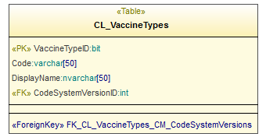
5.148. attēls. Tabula CL_VaccineTypes
Diagrammas elements: VR_AdditionalInformation
Elementa tips: Tabula
Elementa apraksts:
Izmanto diagrammā(ās): 2.9. attēls. Imunizācijas datu tabulas

Imunizācijas datu tabulas
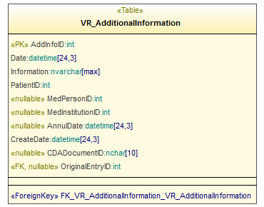
5.149. attēls. Tabulas VR_AdditionalInformation

5.2-1. tabula. Tabulas VR_AdditionalInformation lauku apraksts
Nosaukums | Datu tips | Īpašības | Apraksts
AddInfoID | int |  | Papildinformāciajs ieraksta identifikators
AnnulDate | datetime | Obligāts (24,3) | Ieraksta anulēšanas datums
CDADocumentID | nchar | Obligāts (10) | Atbilstošā CDA dokumenta ID
CreateDate | datetime | Obligāts (24,3) | Ieraksta izveidošanas datums
Date | datetime | Obligāts (24,3) | Papildinformācijas ievadīšanas datums
FK_VR_AdditionalInformation_VR_AdditionalInformation::AddInfoID | VR_AdditionalInformation |  | Ārējā atslēga
FK_VR_AdditionalInformation_VR_AdditionalInformation::OriginalEntryID | VR_AdditionalInformation |  | Ārējā atslēga
Information | nvarchar | Obligāts (max) | Papildinformācijas teksts
MedInstitutionID | int |  | Atbildīgā ārstniecības iestāde
MedPersonID | int |  | Atbildīgā ārstniecības persona
OriginalEntryID | int |  | Oriģinālā ieraksta identifikaotrs
PatientID | int |  | Pacienta identifikaotrs
Diagrammas elements: VR_Complications
Elementa tips: Tabula
Elementa apraksts:
Izmanto diagrammā(ās):
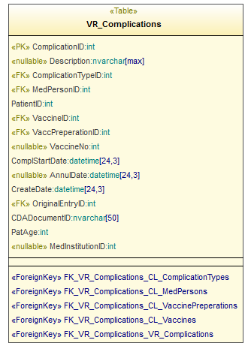
5.150. attēls. Tabula VR_Complications

5.2-2. tabula. Tabulas VR_Complications lauku apraksts
Nosaukums | Datu tips | Īpašības | Apraksts
AnnulDate | datetime | Obligāts (24,3) | Ieraksta anulēšanas datums
CDADocumentID | nvarchar | Obligāts (50) | Atbilstošā CDA dokumenta identifikators
ComplicationID | int |  | Sarežģījuma ieraksta identifikators
ComplicationTypeID | int |  | Sarežģījuma veida indentifikators
ComplStartDate | datetime | Obligāts (24,3) | Sarežģījuma sākšanās datums
CreateDate | datetime | Obligāts (24,3) | Ieraksta izveidošanas datums
Description | nvarchar | Obligāts (max) | Sarežģījuma apraksts
FK_VR_Complications_CL_ComplicationTypes::ComplicationTypeID | VR_Complications |  | Ārējā atslēga
FK_VR_Complications_CL_ComplicationTypes::ComplicationTypeID | CL_ComplicationTypes |  | Ārējā atslēga
FK_VR_Complications_CL_MedPersons::MedPersonID | VR_Complications |  | Ārējā atslēga
FK_VR_Complications_CL_MedPersons::MedPersonID | CL_MedPersons |  | Ārējā atslēga
FK_VR_Complications_CL_VaccinePreperations::VaccPreperationID | VR_Complications |  | Ārējā atslēga
FK_VR_Complications_CL_VaccinePreperations::VaccPreperationID | CL_VaccinePreperations |  | Ārējā atslēga
FK_VR_Complications_CL_Vaccines::VaccineID | VR_Complications |  | Ārējā atslēga
FK_VR_Complications_CL_Vaccines::VaccineId | CL_Vaccines |  | Ārējā atslēga
FK_VR_Complications_VR_Complications::ComplicationID | VR_Complications |  | Ārējā atslēga
FK_VR_Complications_VR_Complications::OriginalEntryID | VR_Complications |  | Ārējā atslēga
MedInstitutionID | int |  | Atbildīgā ārstniecības iestāde
MedPersonID | int |  | Atbildīgā ārstniecības persona
OriginalEntryID | int |  | Oriģinālā ieraksta identifikators
PatAge | int |  | Pacienta vecums gados
PatientID | int |  | Pacienta identifikators
VaccineID | int |  | Vakcīnas identifikators
VaccineNo | int |  | Potes kārtas numurs
VaccPreperationID | int |  | Ievadītā preparāta identifikators
Diagrammas elements: VR_Complications_Hist
Elementa tips: Tabula
Elementa apraksts:
Izmanto diagrammā(ās):
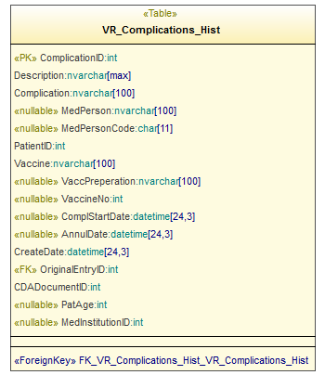
5.151. attēls. Tabula VR_Complications_Hist

5.2-3. tabula. Tabulas VR_Complications_Hist lauku apraksts
Nosaukums | Datu tips | Īpašības | Apraksts
AnnulDate | datetime | Obligāts (24,3) | Ieraksta anulēšanas datums
CDADocumentID | int |  | Atbilstošā CDA dokumenta identifikators
Complication | nvarchar | Obligāts (100) | Sarežģījums
ComplicationID | int |  | Sarežģījuma identifikators
ComplStartDate | datetime | Obligāts (24,3) | Sarežģījuma sākšanās laiks
CreateDate | datetime | Obligāts (24,3) | Ieraksta izveidošanas laiks
Description | nvarchar | Obligāts (max) | Sarežģījuma apraksts
FK_VR_Complications_Hist_VR_Complications_Hist::ComplicationID | VR_Complications_Hist |  | Ārējā atslēga
FK_VR_Complications_Hist_VR_Complications_Hist::OriginalEntryID | VR_Complications_Hist |  | Ārējā atslēga
MedInstitutionID | int |  | Ārstniecības iestādes identifikaotrs
MedPerson | nvarchar | Obligāts (100) | Persona, kas atbildīga par sarežģījumu
MedPersonCode | char | Obligāts (11) | Atbildīgās personas personas kods
OriginalEntryID | int |  | Oriģinālā ieraksta identifikators
PatAge | int |  | Pacienta vecums
PatientID | int |  | Pacienta identifikators
Vaccine | nvarchar | Obligāts (100) | Vakcīnas nosaukums, kas izraīsīja sarežģījumu
VaccineNo | int |  | Vakcīnas numurs.
VaccPreperation | nvarchar | Obligāts (100) | Preperāta nosaukums, kas izraīsīja sarežģījumu
Diagrammas elements: VR_Contraindications
Elementa tips: Tabula
Elementa apraksts:
Izmanto diagrammā(ās):
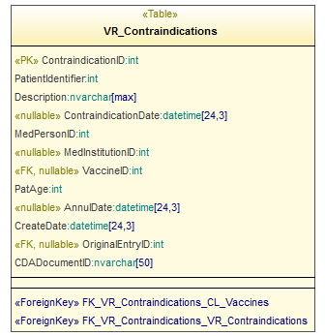
5.152. attēls. Tabula VR_Contraindications

5.2-4. tabula. Tabulas VR_Contraindications lauku apraksts
Nosaukums | Datu tips | Īpašības | Apraksts
AnnulDate | datetime | Obligāts (24,3) | Ieraksta anulēšanas datums
CDADocumentID | nvarchar | Obligāts (50) | Atbilstošā CDA dokumenta identifikators
ContraindicationDate | datetime | Obligāts (24,3) | Kontraindikāciajs fiksēšanas datums
ContraindicationID | int |  | Kontraindikācijas ieraksta identifikators
CreateDate | datetime | Obligāts (24,3) | Ieraksta izveidošanas datums
Description | nvarchar | Obligāts (max) | Kontraindikācijas apraksts
FK_VR_Contraindications_CL_Vaccines::VaccineID | VR_Contraindications |  | Ārējā atslēga
FK_VR_Contraindications_CL_Vaccines::VaccineId | CL_Vaccines |  | Ārējā atslēga
FK_VR_Contraindications_VR_Contraindications::ContraindicationID | VR_Contraindications |  | Ārējā atslēga
FK_VR_Contraindications_VR_Contraindications::OriginalEntryID | VR_Contraindications |  | Ārējā atslēga
MedInstitutionID | int |  | Ārstniecības iestādes identifikators
MedPersonID | int |  | Ārstniecības personas identifikators
OriginalEntryID | int |  | Oriģinālā ieraksta identifikators
PatAge | int |  | Pacienta vecums gados
PatientIdentifier | int |  | Pacienta identifikators
VaccineID | int |  | Vakcīnas identifikators, pret kuru pacientam fiksēta kontraindikācija
Diagrammas elements: VR_Contraindications_Hist
Elementa tips: Tabula
Elementa apraksts:
Izmanto diagrammā(ās):
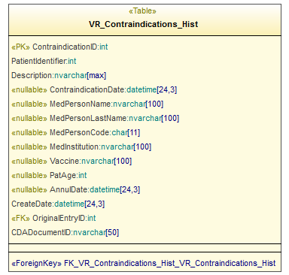
5.153. attēls. Tabula VR_Contraindications_Hist

5.2-5. tabula. Tabulas VR_Contraindications_Hist lauku apraksts
Nosaukums | Datu tips | Īpašības | Apraksts
AnnulDate | datetime | Obligāts (24,3) | Ieraksta anulēšanas datums
CDADocumentID | nvarchar | Obligāts (50) | Atbilstošā CDA dokumenta identifikators
ContraindicationDate | datetime | Obligāts (24,3) | Kontraindikācijas piefiksēšanas datums
ContraindicationID | int |  | Kontraindikāciajs ieraksta identifikators
CreateDate | datetime | Obligāts (24,3) | Ieraksta izveidošanas datums
Description | nvarchar | Obligāts (max) | Kontraindikāciajs apraksts
FK_VR_Contraindications_Hist_VR_Contraindications_Hist::ContraindicationID | VR_Contraindications_Hist |  | Ārējā atslēga
FK_VR_Contraindications_Hist_VR_Contraindications_Hist::OriginalEntryID | VR_Contraindications_Hist |  | Ārējā atslēga
MedInstitution | nvarchar | Obligāts (100) | Ārstniecības iestādes nosaukums
MedPersonCode | char | Obligāts (11) | Ārstniecības personas personas kods
MedPersonLastName | nvarchar | Obligāts (100) | Ārstniecības personas uzvārds
MedPersonName | nvarchar | Obligāts (100) | Ārstniecības pesronas vārds
OriginalEntryID | int |  | Oriģinālā ieraksta identifikators
PatAge | int |  | Pacienta vecums gados
PatientIdentifier | int |  | Pacienta identifikators
Vaccine | nvarchar | Obligāts (100) | Vakcīna, kas izsauca kontraindikāciju

Diagrammas elements: VR_Diseases
Elementa tips: Tabula
Elementa apraksts:
Izmanto diagrammā(ās):
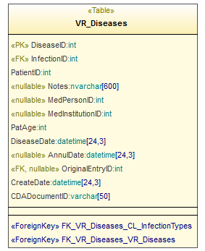
5.154. attēls. Tabula VR_Diseases

5.2-6. tabula. Tabulas VR_Diseases lauku apraksts
Nosaukums | Datu tips | Īpašības | Apraksts
AnnulDate | datetime | Obligāts (24,3) | Ieraksta anulēšanas datums
CDADocumentID | varchar | Obligāts (50) | Atbilstošā CDA dokumenta identifikators
CreateDate | datetime | Obligāts (24,3) | Ieraksta izveidošanas datums
DiseaseDate | datetime | Obligāts (24,3) | Saslimšanas datums
DiseaseID | int |  | Pārslimošanas ieraksta identifikators
FK_VR_Diseases_CL_InfectionTypes::InfectionID | VR_Diseases |  | Ārējā atslēga
FK_VR_Diseases_CL_InfectionTypes::InfectionTypeID | CL_InfectionTypes |  | Ārējā atslēga
FK_VR_Diseases_VR_Diseases::DiseaseID | VR_Diseases |  | Ārējā atslēga
FK_VR_Diseases_VR_Diseases::OriginalEntryID | VR_Diseases |  | Ārējā atslēga
InfectionID | int |  | Pārslimotās infekciju slimības identifikators
MedInstitutionID | int |  | Ārstniecības iestāde, kas pieteica pārslimošanas faktu
MedPersonID | int |  | Ārstniecības iestāde, kas pieteica pārslimošanas faktu
Notes | nvarchar | Obligāts (600) | Piezīmes par pārslimošanas gadījumu
OriginalEntryID | int |  | Oriģinālā ieraksta identifikators
PatAge | int |  | Pacienta vecums gados
PatientID | int |  | Pacienta identifikators
Diagrammas elements: VR_Diseases_Hist
Elementa tips: Tabula
Elementa apraksts:
Izmanto diagrammā(ās):
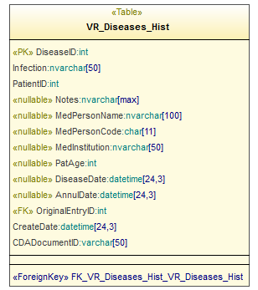
5.155. attēls. Tabula VR_Diseases_Hist

5.2-7. tabula. Tabulas VR_Diseases_Hist lauku apraksts
Nosaukums | Datu tips | Īpašības | Apraksts
AnnulDate | datetime | Obligāts (24,3) | Ieraksta anulēšanas datums
CDADocumentID | varchar | Obligāts (50) | Atbilstošā CDA dokumenta identifikators
CreateDate | datetime | Obligāts (24,3) | Ieraksta izveidošanas datums
DiseaseDate | datetime | Obligāts (24,3) | Saslimšanas datums
DiseaseID | int |  | Pārslimošanas ieraksta identifikators
FK_VR_Diseases_Hist_VR_Diseases_Hist::DiseaseID | VR_Diseases_Hist |  | Ārējā atslēga
FK_VR_Diseases_Hist_VR_Diseases_Hist::OriginalEntryID | VR_Diseases_Hist |  | Ārējā atslēga
Infection | nvarchar | Obligāts (50) | Infekciju slimība, kas tika pārslimota
MedInstitution | nvarchar | Obligāts (50) | Ārstniecības iestāde, kura pieteica pārslimošanu
MedPersonCode | char | Obligāts (11) | Ārstniecības personas personas kods
MedPersonName | nvarchar | Obligāts (100) | Ārstniecības personas vārds
Notes | nvarchar | Obligāts (max) | Piezīmes par pārslimošanas gadījumu
OriginalEntryID | int |  | Oriģinālā ieraksta identifikators
PatAge | int |  | Pacienta vecums gados
PatientID | int |  | Pacienta identifikators
Diagrammas elements: VR_EnteredVaccinePreperations
Elementa tips: Tabula
Elementa apraksts:
Izmanto diagrammā(ās):
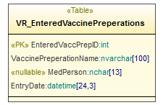
5.156. attēls. Tabula VR_EnteredVaccinePreperations

5.2-8. tabula. Tabulas VR_EnteredVaccinePreperations lauku apraksts
Nosaukums | Datu tips | Īpašības | Apraksts
EnteredVaccPrepID | int |  | Identifikators
EntryDate | datetime | Obligāts (24,3) | Ievadīšanas datums
MedPerson | nchar | Obligāts (13) | Ārstniecības persona
VaccinePreperationName | nvarchar | Obligāts (100) | Vakcīnas preparāta nosaukums
Diagrammas elements: VR_ImmunityTests
Elementa tips: Tabula
Elementa apraksts:
Izmanto diagrammā(ās):
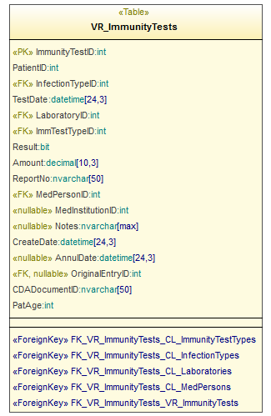
5.157. attēls. Tabula VR_ImmunityTests

5.2-9. tabula. Tabulas VR_ImmunityTests lauku apraksts
Nosaukums | Datu tips | Īpašības | Apraksts
Amount | decimal | Obligāts (10,3) | Ievadīto vielu daudzums
AnnulDate | datetime | Obligāts (24,3) | Ieraksta anulēšanas datums
CDADocumentID | nvarchar | Obligāts (50) | Atbilstošā CDA dokumenta identifikators
CreateDate | datetime | Obligāts (24,3) | Ieraksta izveidošanas datums
FK_VR_ImmunityTests_CL_ImmunityTestTypes::ImmTestTypeID | VR_ImmunityTests |  | Ārējā atslēga
FK_VR_ImmunityTests_CL_ImmunityTestTypes::ImmunityTestTypesID | CL_ImmunityTestTypes |  | Ārējā atslēga
FK_VR_ImmunityTests_CL_InfectionTypes::InfectionTypeID | VR_ImmunityTests |  | Ārējā atslēga
FK_VR_ImmunityTests_CL_InfectionTypes::InfectionTypeID | CL_InfectionTypes |  | Ārējā atslēga
FK_VR_ImmunityTests_CL_Laboratories::LaboratoryID | VR_ImmunityTests |  | Ārējā atslēga
FK_VR_ImmunityTests_CL_Laboratories::LaboratoryID | CL_Laboratories |  | Ārējā atslēga
FK_VR_ImmunityTests_CL_MedPersons::MedPersonID | VR_ImmunityTests |  | Ārējā atslēga
FK_VR_ImmunityTests_CL_MedPersons::MedPersonID | CL_MedPersons |  | Ārējā atslēga
FK_VR_ImmunityTests_VR_ImmunityTests::ImmunityTestID | VR_ImmunityTests |  | Ārējā atslēga
FK_VR_ImmunityTests_VR_ImmunityTests::OriginalEntryID | VR_ImmunityTests |  | Ārējā atslēga
ImmTestTypeID | int |  | Imunitātes testa veida identifikators
ImmunityTestID | int |  | Imunitātes testa ieraksta identifikators
InfectionTypeID | int |  | Infekciju slimības identifikators, pret kuru veikts tests
LaboratoryID | int |  | Laboratorijas identifikators, kurā veikts tests
MedInstitutionID | int |  | Atbildīgās ārstniecības iestādes identifikators
MedPersonID | int |  | Atbildīgās ārstniecības personas identifikators
Notes | nvarchar | Obligāts (max) | Piezīmes par veikto testu
OriginalEntryID | int |  | Oriģinālā ieraksta identifikators
PatAge | int |  | Pacienta vecums gados
PatientID | int |  | Pacienta identifikators
ReportNo | nvarchar | Obligāts (50) | Pārskata numurs (arodvakcinācijām)
Result | bit |  | Testa rezultāts
TestDate | datetime | Obligāts (24,3) | Testa veikšanas datums
Diagrammas elements: VR_ImmunityTests_Hist
Elementa tips: Tabula
Elementa apraksts:
Izmanto diagrammā(ās):
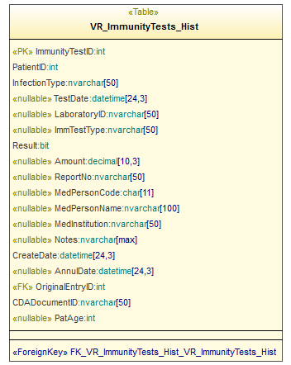
5.158. attēls. Tabula VR_ImmunityTests_Hist

5.2-10. tabula. Tabulas VR_ImmunityTests_Hist lauku apraksts
Nosaukums | Datu tips | Īpašības | Apraksts
Amount | decimal | Obligāts (10,3) | Ievadīto vielu daudzums
AnnulDate | datetime | Obligāts (24,3) | Ieraksta anulēšanas datums
CDADocumentID | nvarchar | Obligāts (50) | Atbilstošā CDA dokumenta identifikators
CreateDate | datetime | Obligāts (24,3) | Ieraksta izveidošanas datums
FK_VR_ImmunityTests_Hist_VR_ImmunityTests_Hist::ImmunityTestID | VR_ImmunityTests_Hist |  | Ārējā atslēga
FK_VR_ImmunityTests_Hist_VR_ImmunityTests_Hist::OriginalEntryID | VR_ImmunityTests_Hist |  | Ārējā atslēga
ImmTestType | nvarchar | Obligāts (50) | Imunitātes testa veids
ImmunityTestID | int |  | Imunitātes testa ieraksta identifikators
InfectionType | nvarchar | Obligāts (50) | Infekciju slimības nosaukums
LaboratoryID | nvarchar | Obligāts (50) | Laboratorijas nosaukums
MedInstitution | nvarchar | Obligāts (50) | Ārstniecības iestādes nosaukums
MedPersonCode | char | Obligāts (11) | Ārstniecības personas personas kods
MedPersonName | nvarchar | Obligāts (100) | Ārstniecības personas vārds
Notes | nvarchar | Obligāts (max) | Piezīmes par imunitātes testu
OriginalEntryID | int |  | Oriģinālā ieraksta identifikators
PatAge | int |  | Pacienta vecums gados
PatientID | int |  | Pacienta identifikators
ReportNo | nvarchar | Obligāts (50) | Pārskata numurs
Result | bit |  | Testa rezultāts
TestDate | datetime | Obligāts (24,3) | Testa datums
Diagrammas elements: VR_Immunodeficiencys
Elementa tips: Tabula
Elementa apraksts:
Izmanto diagrammā(ās):
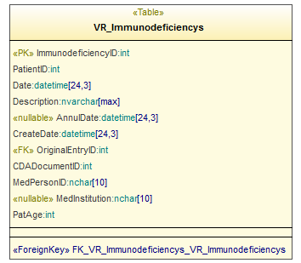
5.159. attēls. Tabula VR_Immunodeficiencys

5.2-11. tabula. Tabulas VR_Immunodeficiencys lauku apraksts
Nosaukums | Datu tips | Īpašības | Apraksts
AnnulDate | datetime | Obligāts (24,3) | Ieraksta anulēšanas datums
CDADocumentID | int |  | Atbilstošā dokumenta identifikators
CreateDate | datetime | Obligāts (24,3) | Ieraksta izveidošanas datums
Date | datetime | Obligāts (24,3) | Imūndeficīta konstatēšanas datums
Description | nvarchar | Obligāts (max) | Imūndeficīta apraksts
FK_VR_Immunodeficiencys_VR_Immunodeficiencys::ImmunodeficiencyID | VR_Immunodeficiencys |  | Ārējā atslēga
FK_VR_Immunodeficiencys_VR_Immunodeficiencys::OriginalEntryID | VR_Immunodeficiencys |  | Ārējā atslēga
ImmunodeficiencyID | int |  | Ieraksta identifikators
MedInstitution | nchar | Obligāts (10) | Atbildīgā ārstniecības iestāde
MedPersonID | nchar | Obligāts (10) | Atbildīgā ārstniecības persona
OriginalEntryID | int |  | Oriģinālā ieraksta idnetifikators
PatAge | int |  | Pacienta vecums gados
PatientID | int |  | Pacienta identifikators
Diagrammas elements: VR_Immunodeficiencys_Hist
Elementa tips: Tabula
Elementa apraksts:
Izmanto diagrammā(ās):
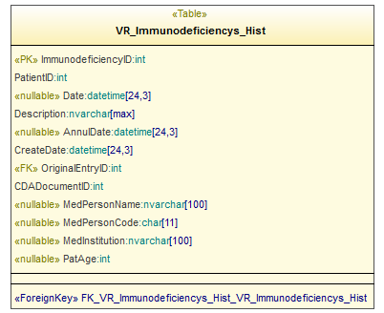
5.160. attēls. Tabula VR_Immunodeficiencys_Hist

5.2-12. tabula. Tabulas VR_Immunodeficiencys_Hist lauku apraksts
Nosaukums | Datu tips | Īpašības | Apraksts
AnnulDate | datetime | Obligāts (24,3) | Ieraksta anulēšanas datums
CDADocumentID | int |  | Atbilstošā CDA dokumenta identifikators
CreateDate | datetime | Obligāts (24,3) | Ieraksta izveidošanas datums
Date | datetime | Obligāts (24,3) | Datums, kurā konstatēts imūndeficīts
Description | nvarchar | Obligāts (max) | Imūndeficīta apraksts
FK_VR_Immunodeficiencys_Hist_VR_Immunodeficiencys_Hist::ImmunodeficiencyID | VR_Immunodeficiencys_Hist |  | Ārējā atslēga
FK_VR_Immunodeficiencys_Hist_VR_Immunodeficiencys_Hist::OriginalEntryID | VR_Immunodeficiencys_Hist |  | Ārējā atslēga
ImmunodeficiencyID | int |  | Ieraksta identifikators
MedInstitution | nvarchar | Obligāts (100) | Atbildīgās ārstniecības iestādes nosaukums
MedPersonCode | char | Obligāts (11) | Atbildīgās ārstniecības personas personas kods
MedPersonName | nvarchar | Obligāts (100) | Atbildīgās ārstniecības iestādes vārds
OriginalEntryID | int |  | Oriģinālā ieraksta identifikators
PatAge | int |  | Pacienta vecums gados
PatientID | int |  | Pacienta identifikators
Diagrammas elements: VR_Immunoglobulin_Hist
Elementa tips: Tabula
Elementa apraksts:
Izmanto diagrammā(ās):
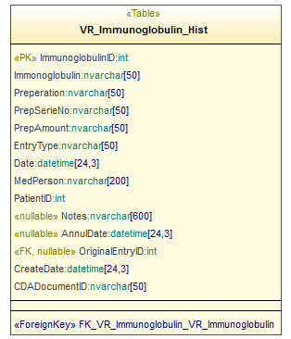
5.161. attēls. Tabula VR_Immunoglobulin_Hist

5.2-13. tabula. Tabulas VR_Immunoglobulin_Hist lauku apraksts
Nosaukums | Datu tips | Īpašības | Apraksts
AnnulDate | datetime | Obligāts (24,3) | Ieraksta anulēšanas datums
CDADocumentID | nvarchar | Obligāts (50) | Atbilstošā CDA dokumenta identifikators
CreateDate | datetime | Obligāts (24,3) | Ieraksta izveidošanas datums
Date | datetime | Obligāts (24,3) | Datums, kurā veikta imūnglobulīna ievadīšana
EntryType | nvarchar | Obligāts (50) | Īmūnglobulīna ievadīšanas veids
FK_VR_Immunoglobulin_VR_Immunoglobulin::ImmunoglobulinID | VR_Immunoglobulin_Hist |  | Ārējā atslēga
FK_VR_Immunoglobulin_VR_Immunoglobulin::OriginalEntryID | VR_Immunoglobulin_Hist |  | Ārējā atslēga
Immonoglobulin | nvarchar | Obligāts (50) | Imūnglobulīns(infekcijas slimība)
ImmunoglobulinID | int |  | Ieraksta identifikators
MedPerson | nvarchar | Obligāts (200) | Atbildīgā ārstniecības persona
Notes | nvarchar | Obligāts (600) | Piezīmes
OriginalEntryID | int |  | Oriģinālā ieraksta identifikators
PatientID | int |  | Pacienta identifikators
PrepAmount | nvarchar | Obligāts (50) | Ievadītā preparāta daudzums
Preperation | nvarchar | Obligāts (50) | Preparāta nosaukums
PrepSerieNo | nvarchar | Obligāts (50) | Preparāta sērijas numurs
Diagrammas elements: VR_TuberculinTests
Elementa tips: Tabula
Elementa apraksts:
Izmanto diagrammā(ās):
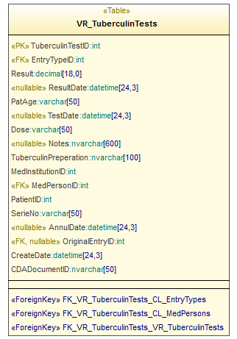
5.162. attēls. Tabula VR_TuberculinTests

5.2-14. tabula. Tabulas VR_TuberculinTests lauku apraksts
Nosaukums | Datu tips | Īpašības | Apraksts
AnnulDate | datetime | Obligāts (24,3) | Ieraksta anulēšanas datums
CDADocumentID | nvarchar | Obligāts (50) | Atbilstošā CDA dokumenta identifikators
CreateDate | datetime | Obligāts (24,3) | Ieraksta izveidošanas datums
Dose | varchar | Obligāts (50) | Ievadītā deva
EntryTypeID | int |  | Ievadīšanas veids
FK_VR_TuberculinTests_CL_EntryTypes::EntryTypeID | VR_TuberculinTests |  | Ārējā atslēga
FK_VR_TuberculinTests_CL_EntryTypes::EntryTypeID | CL_EntryTypes |  | Ārējā atslēga
FK_VR_TuberculinTests_CL_MedPersons::MedPersonID | VR_TuberculinTests |  | Ārējā atslēga
FK_VR_TuberculinTests_CL_MedPersons::MedPersonID | CL_MedPersons |  | Ārējā atslēga
FK_VR_TuberculinTests_VR_TuberculinTests::OriginalEntryID | VR_TuberculinTests |  | Ārējā atslēga
FK_VR_TuberculinTests_VR_TuberculinTests::TuberculinTestID | VR_TuberculinTests |  | Ārējā atslēga
MedInstitutionID | int |  | Atbildīgā ārstniecības iestāde
MedPersonID | int |  | Atbildīgā ārstniecības persona
Notes | nvarchar | Obligāts (600) | Piezīmes
OriginalEntryID | int |  | Oriģinālā ieraksta identifikators
PatAge | varchar | Obligāts (50) | Pacienta vecums gados
PatientID | int |  | Pacienta identifikators
Result | decimal | Obligāts (18,0) | Testa rezultāts
ResultDate | datetime | Obligāts (24,3) | Testa rezultāta datums
SerieNo | varchar | Obligāts (50) | Preparāta sērijas numurs
TestDate | datetime | Obligāts (24,3) | Testa veikšanas datums
TuberculinPreperation | nvarchar | Obligāts (100) | Preparāta nosaukums
TuberculinTestID | int |  | Tuberkulīna testa ieraksta identifikators
Diagrammas elements: VR_TuberculinTests_Hist
Elementa tips: Tabula
Elementa apraksts:
Izmanto diagrammā(ās):
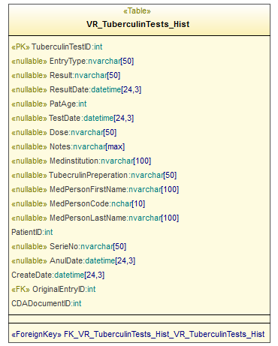
5.163. attēls. Tabula VR_TuberculinTests_Hist

5.2-15. tabula. Tabulas VR_TuberculinTests_Hist lauku apraksts
Nosaukums | Datu tips | Īpašības | Apraksts
AnulDate | datetime | Obligāts (24,3) | Ieraksta anulēšanas datums
CDADocumentID | int |  | Atbilstošā CDA dokumenta identifikators
CreateDate | datetime | Obligāts (24,3) | Ieraksta izveidošanas datums
Dose | nvarchar | Obligāts (50) | Ievadītā deva
EntryType | nvarchar | Obligāts (50) | Ievadīšanas veids
FK_VR_TuberculinTests_Hist_VR_TuberculinTests_Hist::OriginalEntryID | VR_TuberculinTests_Hist |  | Ārējā atslēga
FK_VR_TuberculinTests_Hist_VR_TuberculinTests_Hist::TuberculinTestID | VR_TuberculinTests_Hist |  | Ārējā atslēga
Medinstitution | nvarchar | Obligāts (100) | Atbildīgās ārstniecības iestādes nosaukums
MedPersonCode | nchar | Obligāts (10) | Atbildīgās ārstniecības personas personas kods
MedPersonFirstName | nvarchar | Obligāts (100) | Atbildīgās personas vārds
MedPersonLastName | nvarchar | Obligāts (100) | Atbildīgās personas uzvārds
Notes | nvarchar | Obligāts (max) | Piezīmes
OriginalEntryID | int |  | Oriģinālā ieraksta identifikators
PatAge | int |  | Pacienta vecums gados
PatientID | int |  | Pacienta identifikators
Result | nvarchar | Obligāts (50) | Testa rezultāts
ResultDate | datetime | Obligāts (24,3) | Rezultāta datums
SerieNo | nvarchar | Obligāts (50) | Preparāta sērijas numurs
TestDate | datetime | Obligāts (24,3) | Testa veikšanas datums
TubecrulinPreperation | nvarchar | Obligāts (50) | Tuberkulīna preparāta nosaukums
TuberculinTestID | int |  | Tuberkulīna testa ieraksta identifikators
Diagrammas elements: VR_VaccinationFacts
Elementa tips: Tabula
Elementa apraksts:
Izmanto diagrammā(ās):
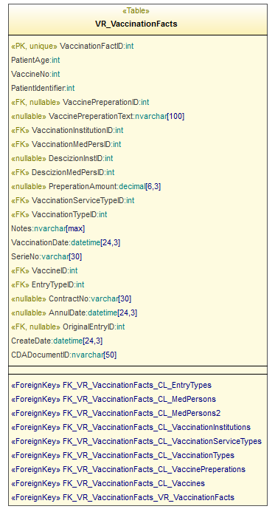
5.164. attēls. Tabula VR_VaccinationFacts

5.2-16. tabula. Tabulas VR_VaccinationFacts lauku apraksts
Nosaukums | Datu tips | Īpašības | Apraksts
AnnulDate | datetime | Obligāts (24,3) | Ieraksta anulēšanas datums
CDADocumentID | nvarchar | Obligāts (50) | Atbilstošā CDA dokumenta identifikators
ContractNo | varchar | Obligāts (30) | Līguma numurs (arodvakcinācija)
CreateDate | datetime | Obligāts (24,3) | Ieraksta izveidošanas datums
DescizionInstID | int |  | Lēmuma pieņēmēja iestādes identifikators
DescizionMedPersID | int |  | Lēmuma pieņēmēja personas identifikators
EntryTypeID | int |  | Ievadīšanas veida identifikators
FK_VR_VaccinationFacts_CL_EntryTypes::EntryTypeID | VR_VaccinationFacts |  | Ārējā atslēga
FK_VR_VaccinationFacts_CL_EntryTypes::EntryTypeID | CL_EntryTypes |  | Ārējā atslēga
FK_VR_VaccinationFacts_CL_MedPersons::DescizionMedPersID | VR_VaccinationFacts |  | Ārējā atslēga
FK_VR_VaccinationFacts_CL_MedPersons::MedPersonID | CL_MedPersons |  | Ārējā atslēga
FK_VR_VaccinationFacts_CL_MedPersons2::MedPersonID | CL_MedPersons |  | Ārējā atslēga
FK_VR_VaccinationFacts_CL_MedPersons2::VaccinationMedPersID | VR_VaccinationFacts |  | Ārējā atslēga
FK_VR_VaccinationFacts_CL_VaccinationInstitutions::VaccinationInstitutionID | VR_VaccinationFacts |  | Ārējā atslēga
FK_VR_VaccinationFacts_CL_VaccinationInstitutions::VaccinationInstitutionID | CL_VaccinationInstitutions |  | Ārējā atslēga
FK_VR_VaccinationFacts_CL_VaccinationServiceTypes::VaccinationServiceTypeID | VR_VaccinationFacts |  | Ārējā atslēga
FK_VR_VaccinationFacts_CL_VaccinationServiceTypes::VaccinationServiceTypeID | CL_VaccinationServiceTypes |  | Ārējā atslēga
FK_VR_VaccinationFacts_CL_VaccinationTypes::VaccinationTypeID | VR_VaccinationFacts |  | Ārējā atslēga
FK_VR_VaccinationFacts_CL_VaccinationTypes::VaccinationTypeID | CL_VaccinationTypes |  | Ārējā atslēga
FK_VR_VaccinationFacts_CL_VaccinePreperations::VaccinePreperationID | VR_VaccinationFacts |  | Ārējā atslēga
FK_VR_VaccinationFacts_CL_VaccinePreperations::VaccPreperationID | CL_VaccinePreperations |  | Ārējā atslēga
FK_VR_VaccinationFacts_CL_Vaccines::VaccineID | VR_VaccinationFacts |  | Ārējā atslēga
FK_VR_VaccinationFacts_CL_Vaccines::VaccineId | CL_Vaccines |  | Ārējā atslēga
FK_VR_VaccinationFacts_VR_VaccinationFacts::OriginalEntryID | VR_VaccinationFacts |  | Ārējā atslēga
FK_VR_VaccinationFacts_VR_VaccinationFacts::VaccinationFactID | VR_VaccinationFacts |  | Ārējā atslēga
Notes | nvarchar | Obligāts (max) | Piezīmes par vakcināciju
OriginalEntryID | int |  | Oriģinālā ieraksta identifikators
PatientAge | int |  | Pacienta vecums
PatientIdentifier | int |  | Pacienta identifikators
PreperationAmount | decimal | Obligāts (6,3) | Ievadītā preparāta daudzums
SerieNo | varchar | Obligāts (30) | Preparāta sērijas numurs
VaccinationDate | datetime | Obligāts (24,3) | Vakcinācijas veikšanas datums
VaccinationFactID | int |  | Vakcinācijas ieraksta identifikators
VaccinationInstitutionID | int |  | Ārstniecības iestādes, kur veikta vakcinācija identifikators
VaccinationMedPersID | int |  | Ārstniecības personas, kas veica vakcināciju identifikators
VaccinationServiceTypeID | int |  | Vakcinācijas pakalpojuma veids (valsts apmaksāta u.t.t.)
VaccinationTypeID | int |  | Vakcinēšanas veids (pamatvakcinācija/ balstvakc.)
VaccineID | int |  | Vakcīnas ieraksta identifikators
VaccineNo | int |  | Vakcīnas numurs
VaccinePreperationID | int |  | Vakcīnas preparāta identifikators
VaccinePreperationText | nvarchar | Obligāts (100) | Vakcīnas preparāta nosaukums
Diagrammas elements: VR_VaccinationFacts_Hist
Elementa tips: Tabula
Elementa apraksts:
Izmanto diagrammā(ās):
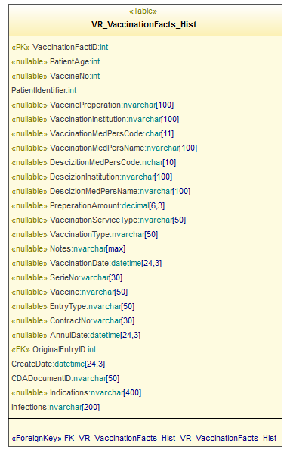
5.165. attēls. Tabula VR_VaccinationFacts_Hist

5.2-17. tabula. Tabulas VR_VaccinationFacts_Hist lauku apraksts
Nosaukums | Datu tips | Īpašības | Apraksts
AnnulDate | datetime | Obligāts (24,3) | Ieraksta anulēšanas datums
CDADocumentID | nvarchar | Obligāts (50) | Atbilstošā CDA dokumenta identifikators
ContractNo | varchar | Obligāts (30) | Līguma numurs (arodvakcinācija)
CreateDate | datetime | Obligāts (24,3) | Ieraksta izveidošanas datums
DescizionInstitution | nvarchar | Obligāts (100) | Lēmuma pieņēmēja iestādes nosaukums
DescizionMedPersName | nvarchar | Obligāts (100) | Lēmuma pieņēmēja ārstniecības personas vārds
DescizitionMedPersCode | nchar | Obligāts (10) | Lēmuma pieņēmēja ārstniecības personas personas kods
EntryType | nvarchar | Obligāts (50) | Ievadīšans veids
FK_VR_VaccinationFacts_Hist_VR_VaccinationFacts_Hist::OriginalEntryID | VR_VaccinationFacts_Hist |  | Ārējā atslēga
FK_VR_VaccinationFacts_Hist_VR_VaccinationFacts_Hist::VaccinationFactID | VR_VaccinationFacts_Hist |  | Ārējā atslēga
Indications | nvarchar | Obligāts (400) | Vakcinācijai atbilstošās indikācijas
Infections | nvarchar | Obligāts (200) | Infekcijas slimības, pret ko tika vakcinēts
Notes | nvarchar | Obligāts (max) | Piezīmes par vakcinēšanu
OriginalEntryID | int |  | Oriģinālā ieraksta identifikators
PatientAge | int |  | Pacienta vecums gados
PatientIdentifier | int |  | Pacienta identifikators
PreperationAmount | decimal | Obligāts (6,3) | Preparāta daudzums
SerieNo | varchar | Obligāts (30) | Sērijas numurs
VaccinationDate | datetime | Obligāts (24,3) | Vakcinācijas datums
VaccinationFactID | int |  | Vakcinācijas fakta ieraksta identifikators
VaccinationInstitution | nvarchar | Obligāts (100) | Iestādes, kurā tika veikta vakcinācija
VaccinationMedPersCode | char | Obligāts (11) | Persona, kas veica vakcināciju
VaccinationMedPersName | nvarchar | Obligāts (100) | Personas vārds, kas veica vakcināciju
VaccinationServiceType | nvarchar | Obligāts (50) | Vakcināciajs pakalpojuma veids (valsts apmaksāta utt..)
VaccinationType | nvarchar | Obligāts (50) | Vakcināciajs veids (pamatvakcīna/ balstvakc.)
Vaccine | nvarchar | Obligāts (50) | Vakcīnas nosaukums
VaccineNo | int |  | Potes kārtas numurs
VaccinePreperation | nvarchar | Obligāts (100) | Vakcīnas preparāta nosaukums
Diagrammas elements: VR_VaccinationFactsIndications
Elementa tips: Tabula
Elementa apraksts:
Izmanto diagrammā(ās):
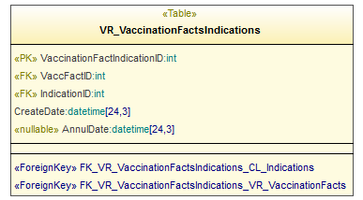
5.166. attēls. Tabula VR_VaccinationFactsIndications

5.2-18. tabula. Tabulas VR_VaccinationFactsIndications lauku apraksts
Nosaukums | Datu tips | Īpašības | Apraksts
AnnulDate | datetime | Obligāts (24,3) | Ieraksta anulēšanas datums
CreateDate | datetime | Obligāts (24,3) | Izveidošanas datums
FK_VR_VaccinationFactsIndications_CL_Indications::IndicationID | VR_VaccinationFactsIndications |  | Ārējā atslēga
FK_VR_VaccinationFactsIndications_CL_Indications::IndicationID | CL_Indications |  | Ārējā atslēga
FK_VR_VaccinationFactsIndications_VR_VaccinationFacts::VaccFactID | VR_VaccinationFactsIndications |  | Ārējā atslēga
FK_VR_VaccinationFactsIndications_VR_VaccinationFacts::VaccinationFactID | VR_VaccinationFacts |  | Ārējā atslēga
IndicationID | int |  | Indikācijas identifikators
VaccFactID | int |  | Vakcinācijas fakta ieraksta identifikators
VaccinationFactIndicationID | int |  | Tabulas ieraksta identifikators
Diagrammas elements: VR_VaccinationRefuses
Elementa tips: Tabula
Elementa apraksts:
Izmanto diagrammā(ās):
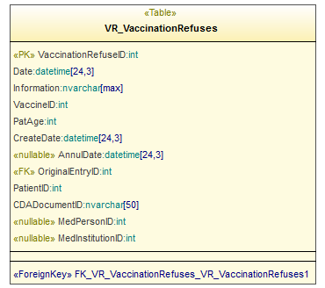
5.167. attēls. Tabula VR_VaccinationRefuses

5.2-19. tabula. Tabulas VR_VaccinationRefuses lauku apraksts
Nosaukums | Datu tips | Īpašības | Apraksts
AnnulDate | datetime | Obligāts (24,3) | Ieraksta anulēšanas datums
CDADocumentID | nvarchar | Obligāts (50) | Atbilstošā CDA dokumenta identifikators
CreateDate | datetime | Obligāts (24,3) | Ieraksta izveidošanas datums
Date | datetime | Obligāts (24,3) | Atteikuma datums
FK_VR_VaccinationRefuses_VR_VaccinationRefuses1::OriginalEntryID | VR_VaccinationRefuses |  | Ārējā atslēga
FK_VR_VaccinationRefuses_VR_VaccinationRefuses1::VaccinationRefuseID | VR_VaccinationRefuses |  | Ārējā atslēga
Information | nvarchar | Obligāts (max) | Informācija par atteikumu no kādas vakcīnas
MedInstitutionID | int |  | Atbildīgās ārstniecības iestādes identifikators
MedPersonID | int |  | Atbildīgās ārstniecības personas identifikators
OriginalEntryID | int |  | Oriģinālā ieraksta identifikators
PatAge | int |  | Pacienta vecums gados
PatientID | int |  | Pacienta identifikators
VaccinationRefuseID | int |  | Tabulas ieraksta identifikators
VaccineID | int |  | Vakcīnas, no kuras pacients atteicies, identifikators

Šlirču un vakcīnu atlikumu/pasūtījumu datu tabulas
Diagrammas elements: VR_CyringeBalanceHistory
Elementa tips: Tabula
Elementa apraksts:
Izmanto diagrammā(ās):
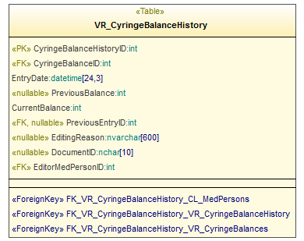
5.168. attēls. Tabula VR_CyringeBalanceHistory
5.2-20. tabula. Tabulas VR_CyringeBalanceHistory lauku apraksts
Nosaukums | Datu tips | Īpašības | Apraksts
CurrentBalance | int |  | Pašreizējais šļirču atlikums
CyringeBalanceHistoryID | int |  | Atlikuma izmaiņu identifikators
CyringeBalanceID | int |  | Konkrēta atlikuma identifikators
DocumentID | nchar | Obligāts (10) | Ieraksta labošanas iemesls
EditingReason | nvarchar | Obligāts (600) | Persona, kas laboja ierakstu
EditorMedPersonID | int |  | Ieraksta izveidošanas datums
EntryDate | datetime | Obligāts (24,3)
FK_VR_CyringeBalanceHistory_CL_MedPersons::EditorMedPersonID | VR_CyringeBalanceHistory |  | Ārējā atslēga
FK_VR_CyringeBalanceHistory_CL_MedPersons::MedPersonID | CL_MedPersons |  | Ārējā atslēga
FK_VR_CyringeBalanceHistory_VR_CyringeBalanceHistory::CyringeBalanceHistoryID | VR_CyringeBalanceHistory |  | Ārējā atslēga
FK_VR_CyringeBalanceHistory_VR_CyringeBalanceHistory::PreviousEntryID | VR_CyringeBalanceHistory |  | Ārējā atslēga
FK_VR_CyringeBalanceHistory_VR_CyringeBalances::CyringeBalanceID | VR_CyringeBalanceHistory |  | Ārējā atslēga
FK_VR_CyringeBalanceHistory_VR_CyringeBalances::CyringeBalanceID | VR_CyringeBalances |  | Šļirču atlikums pirms izmaiņām
PreviousBalance | int |  | Iepriekšējā ieraksta identifikators
PreviousEntryID | int
Diagrammas elements: VR_CyringeBalances
Elementa tips: Tabula
Elementa apraksts:
Izmanto diagrammā(ās):
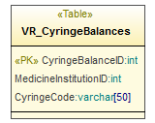
5.169. attēls. Tabula VR_CyringeBalances

5.2-21. tabula. Tabulas VR_CyringeBalances lauku apraksts
Nosaukums | Datu tips | Īpašības | Apraksts
CyringeBalanceID | int |  | Tabulas ieraksta identifikators
CyringeCode | varchar | Obligāts (50) | Šļirces kods
MedicineInstitutionID | int |  | Ārstniecības iestādes identifikaotrs

Diagrammas elements: VR_OrderedSyringes
Elementa tips: Tabula
Elementa apraksts:
Izmanto diagrammā(ās):
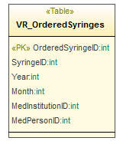
5.170. attēls. Tabula VR_OrderedSyringes

5.2-22. tabula. Tabulas VR_OrderedSyringes lauku apraksts
Nosaukums | Datu tips | Īpašības | Apraksts
MedInstitutionID | int |  | Ārstniecības iestādes identifikators
MedPersonID | int |  | Ārstniecības personas identifikators
Month | int |  | Mēnesis, kuram veikts pasūtījums
OrderedSyringeID | int |  | Pasūtījuma ieraksta identifikators
SyringeID | int |  | Pasūtītā šļirces veida identifikators
Year | int |  | Gads, kuram veikts pasūtījums
Diagrammas elements: VR_OrderedVaccines
Elementa tips: Tabula
Elementa apraksts:
Izmanto diagrammā(ās):
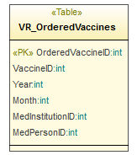
5.171. attēls. Tabula VR_OrderedVaccines

5.2-23. tabula. Tabulas VR_OrderedVaccines lauku apraksts
Nosaukums | Datu tips | Īpašības | Apraksts
MedInstitutionID | int |  | Ārstniecības iestādes identifikators
MedPersonID | int |  | Ārstniecības personas identifikators
Month | int |  | Mēnesis, kuram veikts pasūtījums
OrderedVaccineID | int |  | Tabulas ieraksta identifikators
VaccineID | int |  | Pasūtītās vakcīnas identifikators
Year | int |  | Gads, kuram veikts pasūtījums
Diagrammas elements: VR_VaccineBalanceHistory
Elementa tips: Tabula
Elementa apraksts:
Izmanto diagrammā(ās):
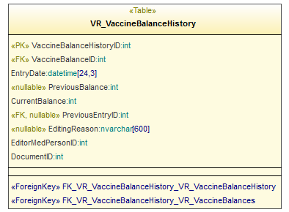
5.172. attēls. Tabula VR_VaccineBalanceHistory

5.2-24. tabula. Tabulas VR_VaccineBalanceHistory lauku apraksts
Nosaukums | Datu tips | Īpašības | Apraksts
CurrentBalance | int |  | Vakcīnu atlikums pēc izmaiņām
DocumentID | int |  | Ieraksta labošanas iemesls
EditingReason | nvarchar | Obligāts (600) | Ārstniecības persona, kura veica labošanu
EditorMedPersonID | int |  | Ieraksta izveidošanas datums
EntryDate | datetime | Obligāts (24,3)
FK_VR_VaccineBalanceHistory_VR_VaccineBalanceHistory::PreviousEntryID | VR_VaccineBalanceHistory |  | Ārējā atslēga
FK_VR_VaccineBalanceHistory_VR_VaccineBalanceHistory::VaccineBalanceHistoryID | VR_VaccineBalanceHistory |  | Ārējā atslēga
FK_VR_VaccineBalanceHistory_VR_VaccineBalances::VaccineBalanceID | VR_VaccineBalanceHistory |  | Ārējā atslēga
FK_VR_VaccineBalanceHistory_VR_VaccineBalances::VaccineBalanceID | VR_VaccineBalances |  | Iepriekšējais atlikums
PreviousBalance | int |  | Iepriekšējā ieraksta identifikators
PreviousEntryID | int |  | Tabulas ieraksta identifikators
VaccineBalanceHistoryID | int |  | Atbilstošā atlikuma identifikators
VaccineBalanceID | int |  | Identifikators
Diagrammas elements: VR_VaccineBalances
Elementa tips: Tabula
Elementa apraksts:
Izmanto diagrammā(ās):
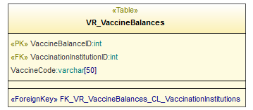
5.173. attēls. Tabula VR_VaccineBalances

5.2-25. tabula. Tabulas VR_VaccineBalances lauku apraksts
Nosaukums | Datu tips | Īpašības | Apraksts
FK_VR_VaccineBalances_CL_VaccinationInstitutions::VaccinationInstitutionID | VR_VaccineBalances |  | Ārējā atslēga
FK_VR_VaccineBalances_CL_VaccinationInstitutions::VaccinationInstitutionID | CL_VaccinationInstitutions |  | Ārējā atslēga
VaccinationInstitutionID | int |  | Vakcinācijas iestādes identifikators
VaccineBalanceID | int |  | Tabulas ieraksta identifikators
VaccineCode | varchar | Obligāts (50) | Vakcīnas kods

Vakcinācijas plānošanas datu tabulas
Diagrammas elements: VR_PlannedVaccinations
Elementa tips: Tabula
Elementa apraksts:
Izmanto diagrammā(ās):
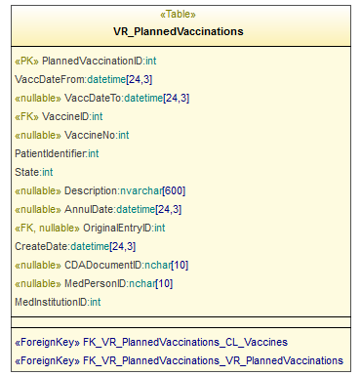
5.174. attēls. Tabula VR_PlannedVaccinations

5.2-26. tabula. Tabulas VR_PlannedVaccinations lauku apraksts
Nosaukums | Datu tips | Īpašības | Apraksts
AnnulDate | datetime | Obligāts (24,3) | Ieraksta anulēšanas datums
CDADocumentID | nchar | Obligāts (10) | Atbilstošā CDA dokumenta identifikators
CreateDate | datetime | Obligāts (24,3) | Ieraksta izveidošanas datums
Description | nvarchar | Obligāts (600) | Ieplānotās vakcinācijas apraksts
FK_VR_PlannedVaccinations_CL_Vaccines::VaccineID | VR_PlannedVaccinations |  | Ārējā atslēga
FK_VR_PlannedVaccinations_CL_Vaccines::VaccineId | CL_Vaccines |  | Ārējā atslēga
FK_VR_PlannedVaccinations_VR_PlannedVaccinations::OriginalEntryID | VR_PlannedVaccinations |  | Ārējā atslēga
FK_VR_PlannedVaccinations_VR_PlannedVaccinations::PlannedVaccinationID | VR_PlannedVaccinations |  | Ārējā atslēga
MedInstitutionID | int |  | Ārstniecības iestādes identifikators
MedPersonID | nchar | Obligāts (10) | Ārstniecības personas identifikators
OriginalEntryID | int |  | Oriģinālā ieraksta identifikators
PatientIdentifier | int |  | Pacienta identifikators
PlannedVaccinationID | int |  | Tabulas ieraksta identifikators
State | int |  | Ieplānotās vakcinācijas statuss (ieplānota, atteicies, neieradies, veikta)
VaccDateFrom | datetime | Obligāts (24,3) | Ieplānotā perioda sākums
VaccDateTo | datetime | Obligāts (24,3) | Ieplānotād perioda beigas
VaccineID | int |  | Ieplānotā vakcīna
VaccineNo | int |  | Ieplānotās vakcīnas potes numurs

Vakcinācijas kalendāra datu tabulas
Diagrammas elements: VR_VaccCallenadarIndications
Elementa tips: Tabula
Elementa apraksts:
Izmanto diagrammā(ās):
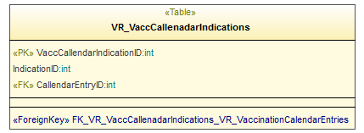
5.175. attēls. Tabula VR_VaccCallenadarIndications

5.2-27. tabula. Tabulas VR_VaccCallenadarIndications lauku apraksts
Nosaukums | Datu tips | Īpašības | Apraksts
CallendarEntryID | int |  | Vakcinācijas kalendāra ieraksta identifikators
FK_VR_VaccCallenadarIndications_VR_VaccinationCalendarEntries::CallendarEntryID | VR_VaccCallenadarIndications |  | Ārējā atslēga
FK_VR_VaccCallenadarIndications_VR_VaccinationCalendarEntries::VaccinationCalendarEntryID | VR_VaccinationCalendarEntries |  | Ārējā atslēga
IndicationID | int |  | Indikācijas identifikators
VaccCallendarIndicationID | int |  | Starptabulas ieraksta identifikators
Diagrammas elements: VR_VaccinationCalendarEntries
Elementa tips: Tabula
Elementa apraksts:
Izmanto diagrammā(ās):
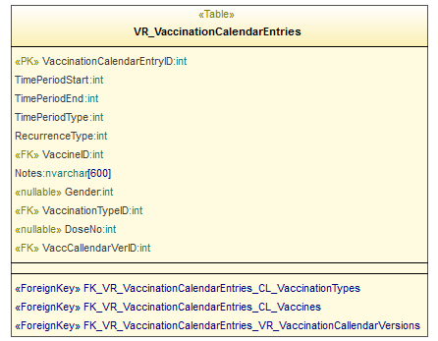
5.176. attēls. Tabula VR_VaccinationCalendarEntries

5.2-28. tabula. Tabulas VR_VaccinationCalendarEntries lauku apraksts
Nosaukums | Datu tips | Īpašības | Apraksts
DoseNo | int |  | Potes numurs
FK_VR_VaccinationCalendarEntries_CL_VaccinationTypes::VaccinationTypeID | VR_VaccinationCalendarEntries |  | Ārējā atslēga
FK_VR_VaccinationCalendarEntries_CL_VaccinationTypes::VaccinationTypeID | CL_VaccinationTypes |  | Ārējā atslēga
FK_VR_VaccinationCalendarEntries_CL_Vaccines::VaccineID | VR_VaccinationCalendarEntries |  | Ārējā atslēga
FK_VR_VaccinationCalendarEntries_CL_Vaccines::VaccineId | CL_Vaccines |  | Ārējā atslēga
FK_VR_VaccinationCalendarEntries_VR_VaccinationCallendarVersions::VaccCallendarVerID | VR_VaccinationCalendarEntries |  | Ārējā atslēga
FK_VR_VaccinationCalendarEntries_VR_VaccinationCallendarVersions::VaccCallendarVerID | VR_VaccinationCallendarVersions |  | Ārējā atslēga
Gender | int |  | Dzimums, ja tas ir aktuāls
Notes | nvarchar | Obligāts (600) | Kalendāra ieraksta piezīmes
RecurrenceType | int |  | Perioda tips (cikls/intervāls)
TimePeriodEnd | int |  | Laika perioda sākums
TimePeriodStart | int |  | Laika perioda beigas
TimePeriodType | int |  | Laika perioda tips (gadi/mēneši)
VaccCallendarVerID | int |  | Atbilstošās kalendāra versijas identifikators
VaccinationCalendarEntryID | int |  | Kalendāra ieraksta identifikators
VaccinationTypeID | int |  | Vakcinācijas veids (pamat/balstvakc.)
VaccineID | int |  | Vakcīnas identifikators
Diagrammas elements: VR_VaccinationCallendarVersions
Elementa tips: Tabula
Elementa apraksts:
Izmanto diagrammā(ās):
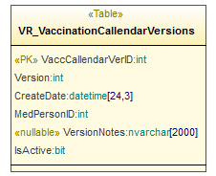
5.177. attēls. Tabula VR_VaccinationCallendarVersions

5.2-29. tabula. Tabulas VR_VaccinationCallendarVersions lauku apraksts
Nosaukums | Datu tips | Īpašības | Apraksts
CreateDate | datetime | Obligāts (24,3) | Kalendāra versijas izveidošansa datums
IsActive | bit |  | Pazīme, vai kalendāra versija ir aktīvā
MedPersonID | int |  | Autora ārstniecības personas identifikators
VaccCallendarVerID | int |  | Vakcinācijas kalendāra versijas identifikators
Version | int |  | Versijas numurs
VersionNotes | nvarchar | Obligāts (2000) | Piezīmes vakcinācijas kalendāra versijai

Tīkla pakalpju projektējums
5.178. attēls. Komponenšu diagramma 1_1_.WCF

Diagrammas elements: BalanceManagementWS
Elementa tips: Class ()
Elementa apraksts: WCF serviss, kas nodrošinās šļirču un vakcīnu atlikumu uzsakiti, kā arī iespēju ievadīt pasūtāmos šļirču un vakcīnu atlikumu daudzumus
Izmanto diagrammā(ās):
1_1_.WCF
EVK Webserviss
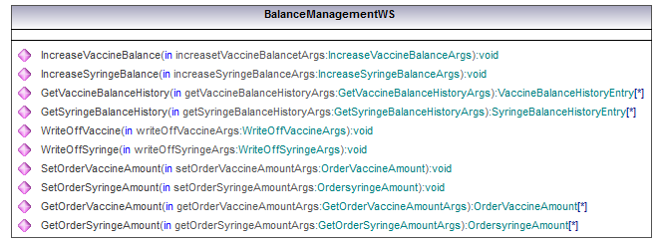
5.179. attēls. Klase BalanceManagementWS

5.3-1. tabula. Klases BalanceManagementWS metožu apraksts
Nosaukums | Parametri
GetOrderSyringeAmount | Nosaukums Virziens Tips Tipa klase Kvantitāte Noklusētā vērtība  getOrderSyringeAmountArgs in GetOrderSyringeAmountArgs  return return OrdersyringeAmount *  Apraksts:  Pakalpe atgriež pasūtīto šļirču daudzumu atbilstoši šļirču veidu klasifikatoram.
GetOrderVaccineAmount | Nosaukums Virziens Tips Tipa klase Kvantitāte Noklusētā vērtība  getOrderVaccineAmountArgs in GetOrderVaccineAmountArgs  return return OrderVaccineAmount *  Apraksts:  Pakalpe atgriež pasūtītas vakcīnas atbilstoši vakcīnu klasifikatoram.
GetSyringeBalanceHistory | Nosaukums Virziens Tips Tipa klase Kvantitāte Noklusētā vērtība  getSyringeBalanceHistoryArgs in GetSyringeBalanceHistoryArgs  return return SyringeBalanceHistoryEntry *  Apraksts:  Pakalpe atgriež šļirču atlikumu izmaiņu vēsturi.
GetVaccineBalanceHistory | Nosaukums Virziens Tips Tipa klase Kvantitāte Noklusētā vērtība  getVaccineBalanceHistoryArgs in GetVaccineBalanceHistoryArgs  return return VaccineBalanceHistoryEntry *  Apraksts:  Pakalpe atgriež vakcīnas atlikumu izmaiņu vēsturi.
IncreaseSyringeBalance | Nosaukums Virziens Tips Tipa klase Kvantitāte Noklusētā vērtība  increaseSyringeBalanceArgs in IncreaseSyringeBalanceArgs  return return void  Apraksts:  Pakalpe ļauj pievienot/labot vakcinācijas iestādes šļirču atlikumu.
IncreaseVaccineBalance | Nosaukums Virziens Tips Tipa klase Kvantitāte Noklusētā vērtība  increasetVaccineBalancetArgs in IncreaseVaccineBalanceArgs  return return void  Apraksts:  Pakalpe ļauj pievienot/labot vakcinācijas iestādes vakcīnas atlikumu.
SetOrderSyringeAmount | Nosaukums Virziens Tips Tipa klase Kvantitāte Noklusētā vērtība  setOrderSyringeAmountArgs in OrdersyringeAmount  return return void  Apraksts:  Pakalpe ļauj noteikt pasūtāmo šļirču daudzumu nākamajam laika periodam.
SetOrderVaccineAmount | Nosaukums Virziens Tips Tipa klase Kvantitāte Noklusētā vērtība  setOrderVaccineAmountArgs in OrderVaccineAmount  return return void  Apraksts:  Pakalpe ļauj noteikt pasūtāmās vakcīnas daudzumu nākamajam laika periodam.
WriteOffSyringe | Nosaukums Virziens Tips Tipa klase Kvantitāte Noklusētā vērtība  writeOffSyringeArgs in WriteOffSyringeArgs  return return void  Apraksts:  Pakalpe noraksta vakcinācijas iestādes kādu šļirču veida daudzumu.
WriteOffVaccine | Nosaukums Virziens Tips Tipa klase Kvantitāte Noklusētā vērtība  writeOffVaccineArgs in WriteOffVaccineArgs  return return void  Apraksts:  Pakalpe noraksta vakcinācijas iestādes kādas vakcīnas daudzumu.

Diagrammas elements: ImmunizationDataWS
Elementa tips: Class ()
Elementa apraksts:
Izmanto diagrammā(ās):
1_1_.WCF
EVK Webserviss
5.180. attēls. Klase ImmunizationDataWS

5.3-2. tabula. Klases ImmunizationDataWS metožu apraksts
Nosaukums | Parametri
FindContraindications | Nosaukums Virziens Tips Tipa klase Kvantitāte Noklusētā vērtība  findContraindicationsArgs in FindContraindicationArgs  return return ReturnedContraindication *  Apraksts:  Pakalpe atgriež ar pacientu kontraindikācijām saistīto informāciju.
FindDiseases | Nosaukums Virziens Tips Tipa klase Kvantitāte Noklusētā vērtība  findDiseasesArgs in FindDiseasesArgs  return return ReturnedDiseases *  Apraksts:  Pakalpe atgriež ar pārslimošanas gadījumiem saistīto informāciju.
FindVaccinations | Nosaukums Virziens Tips Tipa klase Kvantitāte Noklusētā vērtība  findVaccinationsArgs in FindVaccinationsArgs  return return ReturnedVaccination *  Apraksts:  Pakalpe atgriež ar vakcinācijas faktiem saistīto informāciju.
GetComplications | Nosaukums Virziens Tips Tipa klase Kvantitāte Noklusētā vērtība  getComplicationsArgs in GetPatientCDADocumentsArgs  return return ComplicationListEntry *  Apraksts:  Pakalpe atgriež datu kopu, kas atspoguļo pēcvakcinācijas sarežģījumus kādai no sarežģījumu grupām.
GetContraindications | Nosaukums Virziens Tips Tipa klase Kvantitāte Noklusētā vērtība  getContraindicationsArgs in GetPatientCDADocumentsArgs  return return ContraindicationListEntry *  Apraksts:  Pakalpe atgriež datu kopu, kura atspoguļo personas kontrindikācijas.
GetDiseases | Nosaukums Virziens Tips Tipa klase Kvantitāte Noklusētā vērtība  getDiseasesArgs in GetPatientCDADocumentsArgs  return return DiseasesListEntry *  Apraksts:  Pakalpe atgriež datu kopu, kura atspoguļo personas pārslimotās infekciju slimības.
GetImmGlob | Nosaukums Virziens Tips Tipa klase Kvantitāte Noklusētā vērtība  getImmGlobArgs in GetPatientCDADocumentsArgs  return return ImmGlobListEntry *  Apraksts:  Pakalpe atgriež datu kopu, kura atspoguļo personai ievadīta imūnglobulīna datus.
GetImmunodeficiency | Nosaukums Virziens Tips Tipa klase Kvantitāte Noklusētā vērtība  getImmunodeficiencyArgs in GetPatientCDADocumentsArgs  return return ImmunodeficiencyListEntry *  Apraksts:  Pakalpe atgriež datu kopu par personas imūndeficītu.
GetImmunTests | Nosaukums Virziens Tips Tipa klase Kvantitāte Noklusētā vērtība  getmmunTestsArgs in GetPatientCDADocumentsArgs  return return ImmunTestListEntry *  Apraksts:  Pakalpe atgriež datu kopu, kura atspoguļo personai veiktus imunitātes pārbaudes testu datus.
GetInformation | Nosaukums Virziens Tips Tipa klase Kvantitāte Noklusētā vērtība  getInformationArgs in GetPatientCDADocumentsArgs  return return InformationListEntry *  Apraksts:  Pakalpe atgriež datu kopu, kura atspoguļo personas potēšanas kartes papildinformāciju.
GetNotClassifiedPreperations | Nosaukums Virziens Tips Tipa klase Kvantitāte Noklusētā vērtība  return return string *  Apraksts:  Pakalpe atgriež sarakstu ar ārstniecības preperātiem, kas nebija klasificēti, bet tika sistēmā ievadīti manuāli.
GetTuberTests | Nosaukums Virziens Tips Tipa klase Kvantitāte Noklusētā vērtība  getTuberTestsArgs in GetPatientCDADocumentsArgs  return return TuberTestListEntry *  Apraksts:  Pakalpe atgriež datu kopu, kura atspoguļo personas tuberkulīna testu datus.
GetVaccinations | Nosaukums Virziens Tips Tipa klase Kvantitāte Noklusētā vērtība  getVaccinationArgs in GetVaccinationsArgs  return return VaccinationListEntry *  Apraksts:  Pakalpe atgriež datu kopu, kura atspoguļo personas vakcinācijas faktus.
SendComplication | Nosaukums Virziens Tips Tipa klase Kvantitāte Noklusētā vērtība  sendComplicationArgs in SendComplicationArgs  return return void  Apraksts:  Pakalpe ļauj nosūtīt komplikācijas ziņojumu LIC attiecīga reģiona epidemiologam.

Diagrammas elements: ReportWS
Elementa tips: Class ()
Elementa apraksts:
Izmanto diagrammā(ās):
1_1_.WCF
EVK Webserviss
5.181. attēls. Klase ReportWS

5.3-3. tabula. Klases ReportWS metožu apraksts
Nosaukums | Parametri
GetImmCardReport | Nosaukums Virziens Tips Tipa klase Kvantitāte Noklusētā vērtība  getImmCardReportArgs in GetImmCardReportArgs  return return HTMLDocument  Apraksts:  Pakalpe izveido pacienta imunizācijas kartes pārskatu un atgriež dokumentu HTML formā.
GetPatientVaccCardReport | Nosaukums Virziens Tips Tipa klase Kvantitāte Noklusētā vērtība  getPatientVaccCardReportArgs in GetPatientVaccCardReportArgs  return return HTMLDocument  Apraksts:  Pakalpe izveido pacienta profilaktiskās potēšanas kartes pārskatu atbilstoši MK noteikumiem. Tiek atgriezts pārskats HTML formātā.
GetVaccinationGlobalPlan | Nosaukums Virziens Tips Tipa klase Kvantitāte Noklusētā vērtība  getVaccinationGlobalPlanArgs in XDocument  return return HTMLDocument  Apraksts:  Pakalpe izveido pārskatu, kas atspoguļo personu skaitu un vakcinēto personu skaitu atbilstoši vecuma grupai.
GetVaccineMonthReport | Nosaukums Virziens Tips Tipa klase Kvantitāte Noklusētā vērtība  getVaccineMothReportArgs in GetVaccineMonthReportArgs  return return HTMLDocument  Apraksts:  Pakalpe izveido iedzīvotāju imunizācijas un vakcīnu pasūtījuma pārskatu atbilstoši MK noteikumiem. Tiek atgriezts dokuments HTML formā.
GetVaccineYearReport | Nosaukums Virziens Tips Tipa klase Kvantitāte Noklusētā vērtība  getVaccineYearReportArgs in GetVaccineYearReportArgs  return return HTMLDocument  Apraksts:  Pakalpe izveido iedzīvotāju imunizācijas gada pārskatu atbilstoši MK noteikumiem. Tiek atgriezts pārskats HTML formātā.
GetVaccJournalReport | Nosaukums Virziens Tips Tipa klase Kvantitāte Noklusētā vērtība  getVaccJournalReportArgs in GetVaccJournalReportArgs  return return HTMLDocument  Apraksts:  Pakalpe izveido profilaktiskās potēšanas uzskaites žurnāla pārskatu atbilstoši MK noteikumiem un atgriež dokumentu HTML formātā.
SendReport | Nosaukums Virziens Tips Tipa klase Kvantitāte Noklusētā vērtība  sendReportArgs in SendReportArgs  return return void  Apraksts:  Pakalpe, izmantojot IP ziņojumu nosūtīšanas servisa funkcijas, nosūta pārskatu konkrēta administratīvā reģiona epideomologiem.

Diagrammas elements: VaccinationCallendarManagmentWS
Elementa tips: Class ()
Elementa apraksts: WCF serviss, kas nodrošinās
Izmanto diagrammā(ās):
1_1_.WCF
EVK Webserviss
5.182. attēls. Klase VaccinationCallendarManagmentWS

5.3-4. tabula. Klases VaccinationCallendarManagmentWS metožu apraksts
Nosaukums | Parametri
CreateNewCallendarVersion | Nosaukums Virziens Tips Tipa klase Kvantitāte Noklusētā vērtība  createNewCallendarVersionArgs in CreateNewCallendarVersionArgs  return return void  Apraksts:  Pakalpe VR reģistrē/labo vakcinācijas kalendāru.
GetCallendarVersions | Nosaukums Virziens Tips Tipa klase Kvantitāte Noklusētā vērtība  getCallendarVersionsArgs in GetCallendarVersionsArgs  return return CallendarVersionInfo *  Apraksts:  Pakalpe atgriež sarakstu ar konkrētajā laika intervālā izveidotajām kalendāra versijām.
GetVaccinationCallendar | Nosaukums Virziens Tips Tipa klase Kvantitāte Noklusētā vērtība  getVaccinationCallendarArgs in GetVaccinationCallendarArgs  return return CallendarEntry *  Apraksts:  Pakalpe atgriež vakcinācijas kalendāra ierakstus.
SetActiveCallendarVersion | Nosaukums Virziens Tips Tipa klase Kvantitāte Noklusētā vērtība  setActiveCallendarVersionArgs in SetActiveCallendarVersionArgs  return return void  Apraksts:  Pakalpe ļauj uzstādīt konkrētu kalendāra versiju par aktīvo.

Diagrammas elements: VaccinationPlanningWS
Elementa tips: Class ()
Elementa apraksts:
Izmanto diagrammā(ās):
1_1_.WCF
EVK Webserviss
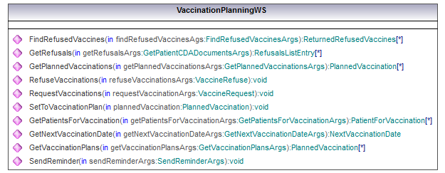
5.183. attēls. Klase VaccinationPlanningWS

5.3-5. tabula.Klases VaccinationPlanningWS metožu apraksts
Nosaukums | Parametri
FindRefusedVaccines | Nosaukums Virziens Tips Tipa klase Kvantitāte Noklusētā vērtība  findRefusedVaccinesAgs in FindRefusedVaccinesArgs  return return ReturnedRefusedVaccines *  Apraksts:  Pakalpe atgriež vakcināciju atteikumus.
GetNextVaccinationDate | Nosaukums Virziens Tips Tipa klase Kvantitāte Noklusētā vērtība  getNextVaccinationDateArgs in GetNextVaccinationDateArgs  return return NextVaccinationDate  Apraksts:  Pakalpe atgriež pacienta nākamo vakcinācijas datumu, kad pacientam ir jāierodas revakcinācijai vai nākamās potes ievadīšanai. Piezīmes: * Nākamais vakcinācijas datums tiek atgriezts tikai vakcinācijas plānā iekļautajām vakcīnām * Nākamais vakcinācijas datums tiek atgriezts tikai tad, ja eksistē cits vakcinācijas kalendāra ieraksts, kas ir atkarīgs no konkrētā. * Citos gadījumos par nākamo vakcinēšanas datumu tiek atgriezta rītdiena.
GetPatientsForVaccination | Nosaukums Virziens Tips Tipa klase Kvantitāte Noklusētā vērtība  getPatientsForVaccinationArgs in GetPatientsForVaccinationArgs  return return PatientForVaccination *  Apraksts:  Pakalpe atgriež sarakstu ar pacientiem, kam jāveic vakcinācija atbilstoši vakcinācijas kalendāram.
GetPlannedVaccinations | Nosaukums Virziens Tips Tipa klase Kvantitāte Noklusētā vērtība  getPlannedVaccinationsArgs in GetPlannedVaccinationsArgs  return return PlannedVaccination *  Apraksts:  Pakalpe atgriež datu kopu, kas atspoguļo personas plānojamās vakcinācijas.
GetRefusals | Nosaukums Virziens Tips Tipa klase Kvantitāte Noklusētā vērtība  getRefusalsArgs in GetPatientCDADocumentsArgs  return return RefusalsListEntry *  Apraksts:  Pakalpe atgriež datu kopu par personas atteikumiem no vakcinācijām.
GetVaccinationPlans | Nosaukums Virziens Tips Tipa klase Kvantitāte Noklusētā vērtība  getVaccinationPlansArgs in GetVaccinationPlansArgs  return return PlannedVaccination *  Apraksts:  Pakalpe atgriež sarakstu ar ārstniecības personas pacientiem, kuriem ir ieplānota vakcinācija.
RefuseVaccinations | Nosaukums Virziens Tips Tipa klase Kvantitāte Noklusētā vērtība  refuseVaccinationsArgs in VaccineRefuse  return return void  Apraksts:  Pakalpe ļauj pacientam atteikties no vakcinācijas, ja pacients ir pilngadīgs, vai atteikumu no vakcinācijas veic personas aizbildnis.
RequestVaccinations | Nosaukums Virziens Tips Tipa klase Kvantitāte Noklusētā vērtība  requestVaccinationArgs in VaccineRequest  return return void  Apraksts:  Pakalpe, izmantojot IP ziņojumu nosūtīšanas servisa funkcijas, nosūta pacienta ģimenes ārstam pieteikumu vakcinācijas.
SendReminder | Nosaukums Virziens Tips Tipa klase Kvantitāte Noklusētā vērtība  sendReminderArgs in SendReminderArgs  return return void  Apraksts:  Pakalpe no padotajiem parametriem uzģenerē tekstu, ko nosūtīt konkrētajam pacientam un, izmanotjot IP funkcionalitāti, nosūta pacientam atgādinājumu par ieplānoto vakcināciju.
SetToVaccinationPlan | Nosaukums Virziens Tips Tipa klase Kvantitāte Noklusētā vērtība  plannedVaccination in PlannedVaccination  return return void  Apraksts:  Pakalpe ļauj pievienot/labot pacienta plānojamo vakcināciju.

Vakcinācijas kalendāra administratora lietotāju saskarne
Vakcinācijas kalendāra administratora vietas lietotāju saskarne tiek veidota pamatojoties uz divām funkcionālajām prasībām:
- Veidot/rediģēt vakcinācijas kalendāru (sk. 5.184. att.);
- Aplūkot vakcinācijas kalendāra versijas. (sk.5.185.att.)

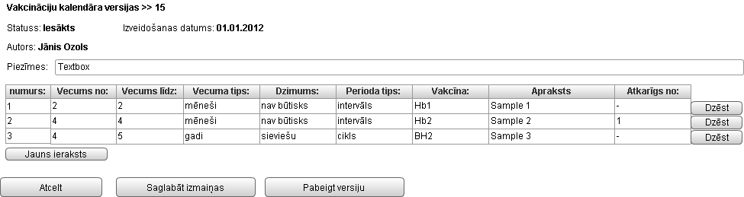
5.184. attēls. Vakcinācijas kalendāra aplūkošana/labošana

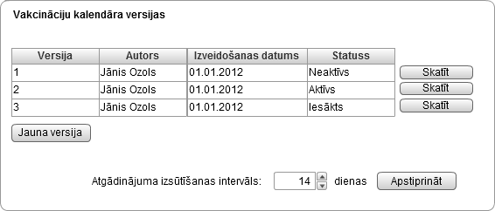
5.185. attēls. Vakcinācijas kalendāra versiju saraksts

Pielikumi

Pielikums – vakcinācijas kalendārs
Ministru kabineta
2000.gada 26.septembra noteikumiem Nr.330
Vakcinācijas kalendārs
(Pielikums MK 26.05.2009. noteikumu Nr.487 redakcijā, kas grozīta ar MK 07.12.2010. noteikumiem Nr.1103)
Nr.  p.k. | Vakcinējamās personas vecums | Infekcijas slimība, pret kuru obligāti veicama vakcinācija | Vakcīnu nosaukumu apzīmējumi | Piezīmes
1. | 0–12 stundas | B hepatīts | HB | Vakcīnu pret B hepatītu ievada tikai riska grupas jaundzimušajiem (dzimuši B hepatīta virsmas antigēna (HBsAg) pozitīvām mātēm vai mātēm, kuras nebija pārbaudītas HBsAg klātbūtnes noteikšanai). Vakcīnas devas ievada atbilstoši vakcīnas lietošanas instrukcijai
2. | 2–5 dienas | Tuberkuloze | BCG | –
3. | 2 mēneši | Difterija, stinguma krampji, garais klepus, poliomielīts, b tipa Haemophilus influenzae infekcija un B hepatīts | DTaP-  IPV-Hib-HB1 | Lieto kombinēto vakcīnu pret difteriju, stinguma krampjiem, garo klepu (ar garā klepus bezšūnu komponentu), poliomielītu, b tipa Haemophilus influenzae infekciju un B hepatītu.  Bērnus, kuriem kontrindicēta vakcīna pret garo klepu, vakcinē ar vakcīnu pret difteriju un stinguma krampjiem (DT) un vakcīnu pret poliomielītu (IPV)
 |  | Pneimokoku infekcija | PCV1
4. | 4 mēneši | Difterija, stinguma krampji, garais klepus, poliomielīts, b tipa Haemophilus influenzae infekcija un B hepatīts | DTaP-  IPV-Hib-HB2 | Lieto kombinēto vakcīnu pret difteriju, stinguma krampjiem, garo klepu (ar garā klepus bezšūnu komponentu), poliomielītu, b tipa Haemophilus influenzae infekciju un B hepatītu.  Bērnus, kuriem kontrindicēta vakcīna pret garo klepu, vakcinē ar vakcīnu pret difteriju un stinguma krampjiem (DT) un vakcīnu pret poliomielītu (IPV)
 |  | Pneimokoku infekcija | PCV2
5. | 6 mēneši | Difterija, stinguma krampji, garais klepus, poliomielīts, b tipa Haemophilus influenzae infekcija un B hepatīts | DTaP-  IPV-Hib-HB3 | Lieto kombinēto vakcīnu pret difteriju, stinguma krampjiem, garo klepu (ar garā klepus bezšūnu komponentu), poliomielītu, b tipa Haemophilus influenzae infekciju un B hepatītu.  Bērnus, kuriem kontrindicēta vakcīna pret garo klepu, vakcinē ar vakcīnu pret difteriju un stinguma krampjiem (DT) un vakcīnu pret poliomielītu (IPV)
 |  | Pneimokoku infekcija | PCV3
6. | 12–15 mēneši | Difterija, stinguma krampji, garais klepus, poliomielīts, b tipa Haemophilus influenzae infekcija un B hepatīts | DTaP-  IPV-Hib-HB4 | Lieto kombinēto vakcīnu pret difteriju, stinguma krampjiem, garo klepu (ar garā klepus bezšūnu komponentu), poliomielītu, b tipa Haemophilus influenzae infekciju un B hepatītu.  Bērnus, kuriem kontrindicēta vakcīna pret garo klepu, vakcinē ar vakcīnu pret difteriju un stinguma krampjiem (DT) un vakcīnu pret poliomielītu (IPV)
 |  | Pneimokoku infekcija | PCV4 | –
 |  | Masalas, epidēmiskais parotīts, masaliņas | MPR1 | Lieto kombinēto vakcīnu pret masalām, epidēmisko parotītu un masaliņām, iespējams lietot arī kombinēto vakcīnu pret masalām, epidēmisko parotītu, masaliņām un vējbakām
 |  | Vējbakas | Varicella1
7. | 7 gadi | Difterija, stinguma krampji, garais klepus, poliomielīts | DTaP-IPV5 | Lieto kombinēto vakcīnu ar garā klepus bezšūnu komponentu.  Bērnus, kuriem kontrindicēta vakcīna pret garo klepu, vakcinē ar vakcīnu pret difteriju un stinguma krampjiem (DT) un vakcīnu pret poliomielītu (IPV).  Vakcinēt pret difteriju, stinguma krampjiem, garo klepu un poliomielītu drīkst sešus gadus vecus bērnus, ja bērns stājas izglītības iestādē
 |  | Masalas, epidēmiskais parotīts, masaliņas | MPR2 | Pret masalām, epidēmisko parotītu un masaliņām vakcinē tikai bērnus, kuri saņēmuši tikai vienu MPR vakcīnas devu.  Vakcinēt pret masalām, epidēmisko parotītu un masaliņām drīkst sešus gadus vecus bērnus, ja bērns stājas izglītības iestādē
8. | 12 gadi  (meitenes) | Masaliņas | MPR1 vai MPR2 | Pret masaliņām vakcinē nevakcinētas vai nerevakcinētas meitenes, izņemot tās, kuras pārslimojušas masaliņas un kurām diagnoze “masaliņas” apstiprināta seroloģiski. Vakcinācijai un revakcinācijai izmanto kombinēto MPR vakcīnu
 |  | Cilvēka papilomas vīrusa infekcija | CPV1, CPV2, CPV3 | Vakcinējot pret cilvēka papilomas vīrusa infekciju, ievada trīs vakcīnas devas atbilstoši vakcīnas lietošanas instrukcijai
9. | 14 gadi | Difterija, stinguma krampji, poliomielīts | Td -IPV 6 | Lieto kombinēto vakcīnu pret difteriju, stinguma krampjiem un poliomielītu
 |  | B hepatīts | HB 1, HB 2,  HB 3 | Vakcinē tikai pret  B hepatītu agrāk nevakcinētos bērnus. Vakcinējot pret  B hepatītu, ievada trīs vakcīnas devas atbilstoši vakcīnas lietošanas instrukcijai
10. | Ik 10 gadus | Difterija un stinguma krampji | Td | Lieto vakcīnu pret stinguma krampjiem un difteriju ar samazinātu difterijas toksoīda daudzumu (Td)

Pielikums – profilaktiskās potēšanas uzskaites žurnāls
26.pielikums
Ministru kabineta
2006.gada 4.aprīļa noteikumiem Nr.265

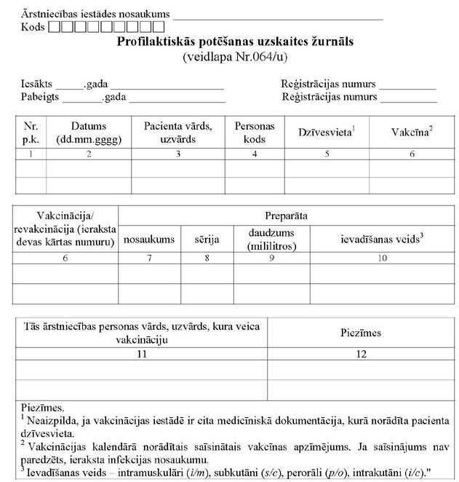

Pielikums – pacienta profilaktiskās potēšanas karte
61.pielikums
Ministru kabineta
2006.gada 4.aprīļa noteikumiem Nr.265
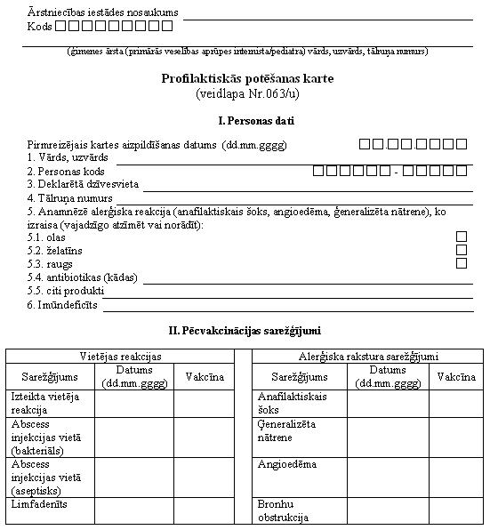
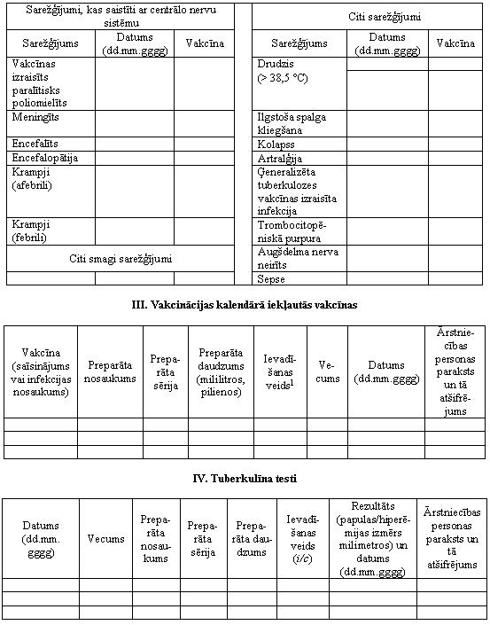
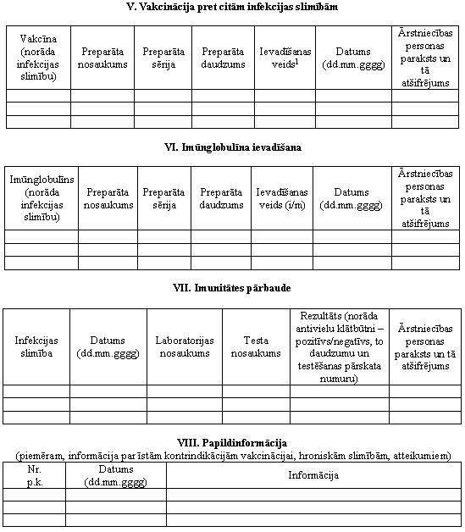
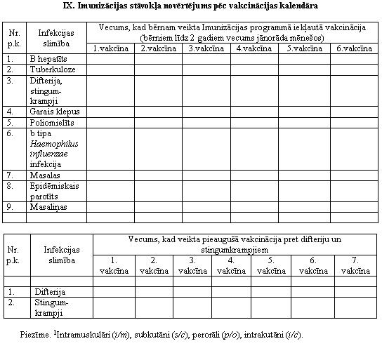

Pielikums - Iedzīvotāju imunizācijas pārskata un vakcīnu pasūtījuma veidlapa
3.pielikums
Ministru kabineta
2000.gada 26.septembra noteikumiem Nr.330
(Pielikums MK 07.12.2010. noteikumu Nr.1103 redakcijā; pielikuma jaunā redakcija stājas spēkā 01.01.2011., sk. grozījumu 3.punktu)

Iedzīvotāju imunizācijas pārskata un vakcīnu pasūtījuma veidlapa

Ārstniecības iestādes nosaukums un adrese
Kods
(ārstniecības personas vārds, uzvārds, tālruņa numurs)
Pārskats par iedzīvotāju imunizāciju un vakcīnu pasūtījums
20_____.gada
(mēnesis)

1.A. Bērnu vakcinācija pret tuberkulozi
Vakcinējamo bērnu vecums | Rindas numurs | Vakcinēto bērnu skaits
A | B | 01
Kopā | 1
t.sk. 0–5 dienas* | 2
6 dienas–11 mēneši | 3
Piezīme. * Norāda potes, kas veiktas bērniem 0–5 dienu vecumā, kā arī vēlāk, ja potes jaundzimušajiem veiktas dzemdību nodaļā pirms izrakstīšanas.

1.B. Vakcīnas atlikums un pasūtījums
Vakcīnas nosaukums | Rindas numurs | Atlikums (devas) | Pasūtījums (devas)
A | B | 01 | 02
Vakcīna pret tuberkulozi (BCG) | 1

2.A. Bērnu vakcinācija pret B hepatītu
Potes | Vakcinējamo bērnu vecums | Rindas numurs | Vakcinēto jaundzimušo un zīdaiņu skaits |  | Vakcinēto bērnu skaits (14 gadi un vecāki)
 |  |  | kopā | t.sk. ar monovakcīnu
A | B | C | 01 | 02 | 03
1.pote | Kopā | 1
 | t.sk. 0–5 dienas* | 2 |  |  | X
 | 2 mēneši | 3 |  |  | X
2.pote | Kopā | 4
3.pote | Kopā | 5
 | t.sk. 6–11 mēneši | 6 |  |  | X
4.pote | Kopā: | 7 |  |  | X
 | t.sk. 12–15 mēneši | 8 |  |  | X
Kopā |  | 9
Piezīme. * Norāda potes, kas veiktas bērniem 0–5 dienu vecumā, kā arī vēlāk, ja potes jaundzimušajiem veiktas dzemdību nodaļā pirms izrakstīšanas.
2.B. Vakcīnu atlikums un pasūtījums
Vakcīnas nosaukums |  |  |  |  | Rindas numurs |  | Atlikums (devas) |  | Pasūtījums (devas)
A |  |  |  |  | B |  | 01 |  | 02
Vakcīna pret B hepatītu bērniem |  |  |  |  | 1
3.A. Bērnu vakcinācija pret difteriju, stinguma krampjiem*, garo klepu, b tipa Haemophilus influenzae infekciju, poliomielītu un pneimokoku infekciju
Potes | Vakcinējamo bērnu vecums | Rindas numurs | Vakcinēto bērnu skaits pret
 |  |  | difteriju un stinguma krampjiem | garo klepu |  | poliomielītu |  | b tipa Haemo-philus influenzae infekciju |  | pneimokoku infekciju
A | B | C | 01 | 02 |  | 03 |  | 04 |  | 05
1.pote | Kopā | 1
 | t.sk. 2 mēneši | 2
2.pote | Kopā | 3
3.pote | Kopā | 4
 | t.sk. 6–11 mēneši | 5
4.pote | Kopā: | 6
 | t.sk. 12–15 mēneši | 7
5.pote | Kopā | 8 |  |  |  |  |  | X |  | X
 | t.sk. 7 gadi | 9 |  |  |  |  |  | X |  | X
6.pote | Kopā | 10 |  | X |  |  |  | X |  | X
 | t.sk. 14 gadi | 11 |  | X |  |  |  | X |  | X
Kopā |  | 12
Piezīme. * Tai skaitā arī stinguma krampju neatliekamā imūnprofilakse.
3.B. Vakcīnu atlikums un pasūtījums
Vakcīnas nosaukums | Rindas numurs | Atlikums (devas) | Pasūtījums (devas)
A | B | 01 | 02
Vakcīna pret difteriju, stinguma krampjiem, garo klepu, poliomielītu, b tipa Haemophilus influenzae infekciju un B hepatītu (DTaP-IPV-Hib-HB) | 1
Vakcīna pret difteriju, stinguma krampjiem, garo klepu, poliomielītu un b tipa Haemophilus influenzae infekciju (DTaP-IPV-Hib) | 2
Vakcīna pret difteriju, stinguma krampjiem, garo klepu un poliomielītu (DTaP-IPV) | 3
Vakcīna pret difteriju, stinguma krampjiem un poliomielītu (Td-IPV) | 4
Vakcīna pret difteriju un stinguma krampjiem (DT) | 5
Vakcīna pret poliomielītu (IPV) | 6
Vakcīna pret pneimokoku infekciju (PCV) | 7

4.A. Bērnu vakcinācija pret masalām, epidēmisko parotītu, masaliņām un vējbakām
Potes | Rindas numurs | Vakcinēto bērnu skaits pret
 |  | masalām, epidēmisko parotītu, masaliņām |  |  | vējbakām
 |  | kopā | t.sk. |  | kopā | t.sk.  12–15 mēnešu vecumā
 |  |  | 12–15 mēnešu vecumā | 7 gadu vecumā
A | B | 01 | 02 | 03 | 04 | 05
1.pote | 1
2.pote | 2 |  | X |  | X | X
Kopā | 3 |  | X |  |  | X
4.B. Vakcīnu atlikums un pasūtījums
Vakcīnas nosaukums | Rindas numurs | Atlikums (devas) | Pasūtījums (devas)
A | B | 01 | 02
Vakcīna pret masalām, epidēmisko parotītu un masaliņām (MPR) | 1
Vakcīna pret vējbakām (varicella) | 2
Vakcīna pret masalām, epidēmisko parotītu, masaliņām un vējbakām (MPR-Var) | 3

5.A. Pieaugušo vakcinācija pret difteriju un stinguma krampjiem٭
Potes | Rindas numurs | Vakcinēto personu skaits vecuma grupās (gados)
 |  | 18–29 | 30–39 | 40–49 | 50–59 | 60 un > | kopā
A | B | 01 | 02 | 03 | 04 | 05 | 06
1.pote | 1
2.pote | 2
3.pote | 3
Balstvakcinācija | 4
Kopā | 5
Piezīme. * Tai skaitā arī stinguma krampju neatliekamā imūnprofilakse.

6.A. Stinguma krampju neatliekamā imūnprofilakse un pēcekspozīcijas imunizācija pret trakumsērgu
Imunizācijas veids | Rindas numurs | Vakcinēto personu skaits
 |  | kopā | t.sk. bērni
A | B | 01 | 02
Vakcināciju skaits pret stinguma krampjiem | 1
Personu skaits, kam tika ievadīts imūnglobulīns pret stinguma krampjiem | 2
Vakcināciju skaits pret trakumsērgu | 3
Personu skaits, kam tika ievadīts imūnglobulīns (serums) pret trakumsērgu | 4
5./6.B. Vakcīnu atlikums un pasūtījums
Vakcīnas nosaukums |  | Rindas numurs | Atlikums (devas) |  | Pasūtījums (devas)
A |  | B | 01 |  | 02
Vakcīna pret difteriju un stinguma krampjiem (Td) |  | 1
Vakcīna pret trakumsērgu |  | 2
7.A. Meiteņu vakcinācija pret cilvēka papilomas vīrusu infekciju
Potes | Rindas numurs | Vakcinēto meiteņu skaits
 |  | kopā |  | t.sk. 12 gadu vecumā
A | B | 01 |  | 02
1.pote | 1
2.pote | 2
3.pote | 3
Kopā
7.B. Vakcīnas atlikums un pasūtījums
Vakcīnas nosaukums | Rindas numurs | Atlikums (devas) | Pasūtījums (devas)
A | B | 01 | 02
Vakcīna pret cilvēka papilomas vīrusu (CPV) | 1

8.A. Hemodialīžu slimnieku vakcinācija pret B hepatītu
Potes |  |  | Rindas numurs | Vakcinēto personu skaits
A |  |  | B | 01
Kopā |  |  | 1
t.sk. | 1.pote |  | 2
 | 2.pote |  | 3
 | 3.pote |  | 4
8.B. Vakcīnas atlikums un pasūtījums
Vakcīnas nosaukums | Rindas numurs | Atlikums (devas) | Pasūtījums (devas)
A | B | 01 | 02
Vakcīna pret B hepatītu (HB) hemodialīžu slimniekiem | 1

9.A. Valsts apmaksāta bērnu vakcinācija pret ērču encefalītu
Vecuma grupa | Vakcinēto bērnu skaits
 | 1.pote | 2.pote | 3.pote | balstvakcinācija
1–11 gadi
12–15 gadi
16–17 gadi
Kopā
9.B. Vakcīnu atlikums un pasūtījums
Vakcīnas nosaukums | Rindas numurs | Atlikums (devas) | Pasūtījums (devas)
A | B | 01 | 02
Vakcīna pret ērču encefalītu bērniem vecumā no 1 līdz 11 gadiem | 1
Vakcīna pret ērču encefalītu bērniem vecumā no 12 līdz 15 gadiem | 2
Vakcīna pret ērču encefalītu bērniem vecumā no 16 līdz 17 gadiem | 3
10.B. Šļirču atlikums un pasūtījums
Šļirces | Rindas numurs | Atlikums (devas) | Pasūtījums (devas)
A | B | 01 | 02
Šļirces BCG vakcīnas ievadīšanai | 1
Šļirces intramuskulārām injekcijām | 2

11. Vakcinācija, kas neietilpst Imunizācijas valsts programmā
Infekcijas slimība, pret kuru veikta vakcinācija |  | Rindas numurs | Vakcinēto personu skaits
 |  |  | kopā | t.sk. bērni
A |  | B | 01 | 02
A hepatīts | 1.pote | 1
 | 2.pote | 2
B hepatīts | 1.pote | 3
 | 2.pote | 4
 | 3.pote | 5
 | 4.pote | 6
Dzeltenais drudzis | vakcinācija | 7
 | balstvakcinācija | 8
Ērču encefalīts | 1.pote | 9
 | 2.pote | 10
 | 3.pote | 11
 | balstvakcinācija | 12
Gripa |  | 13
Holera |  | 14
Vēdertīfs |  | 15
Japānas encefalīts |  | 16
Poliomielīts |  | 17
Masalas |  | 18
Masaliņas |  | 19
Epidēmiskais parotīts |  | 20
Meningokoku infekcija | vakcinācija | 21
 | balstvakcinācija | 22
Pneimokoku infekcija | 1.pote | 23
 | 2.pote | 24
 | 3.pote | 25
 | 4.pote | 26
 | balstvakcinācija | 27
Trakumsērga (profilaktiski) | 1.pote | 28
 | 2.pote | 29
 | 3.pote | 30
 | balstvakcinācija | 31
Vējbakas | 1.pote | 32
 | 2.pote | 33
Cilvēka papilomas vīrusa infekcija | 1.pote | 37
 | 2.pote | 38
 | 3.pote | 39
Garais klepus |  | 40
Cita_____________ |  | 41

 | Iestādes vadītājs
(datums*) |  | (vārds, uzvārds) |  | (paraksts*)
 |  | Z.v.*
- Piezīme. * Dokumenta rekvizītus "datums", "paraksts" un "Z.v." neaizpilda, ja elektroniskais dokuments sagatavots atbilstoši normatīvajiem aktiem par elektronisko dokumentu noformēšanu.

Pielikums – vakcinācijas gada pārskats
5.pielikums
Ministru kabineta
2000.gada 26.septembra noteikumiem Nr.330
(Pielikums MK 07.12.2010. noteikumu Nr.1103 redakcijā; pielikuma jaunā redakcija stājas spēkā 20.12.2010., sk. grozījumu 2.punktu)
Vakcinācijas kalendāra ietvaros vakcinēto personu pārskata veidlapa
Ārstniecības iestādes nosaukums un adrese
Kods
(ārstniecības personas vārds, uzvārds, tālruņa numurs)
Pārskats par vakcinācijas kalendāra ietvaros vakcinētajām personām
20____.gadā
Vecums | Vakcinācija | Reģistrēto pacientu skaits (ģimenes ārsta praksē pierakstīto pacientu skaits decembra pēdējā nedēļā) | Vakcinēto pacientu skaits | Nevakcinēto pacientu skaits
 |  |  |  | pārslimoja | kontrindikācija | rakstiski noformēts atteikums | cits iemesls
1 gads | Tuberkuloze
 | B hepatīts (3.pote)
 | Difterija un stinguma krampji (3.pote)
 | Garais klepus (3.pote)
 | b tipa Haemophilus influenzae infekcija (3.pote)
 | Pneimokoku infekcija (2.pote)
2 gadi | B hepatīts (4.pote)
 | Difterija un stinguma krampji (4.pote)
 | Garais klepus (4.pote)
 | Poliomielīts (4.pote)
 | b tipa Haemophilus influenzae infekcija (4.pote)
 | Pneimokoku infekcija (3.pote)
 | Masalas, epidēmiskais parotīts, masaliņas (1.pote)
 | Vējbakas (1.pote)
8 gadi | Difterija un stinguma krampji (5.pote)
 | Garais klepus (5.pote)
 | Poliomielīts (5.pote)
 | Masalas, epidēmiskais parotīts, masaliņas (2.pote)
 | Vējbakas (2.pote)
13 gadi (meitenes) | Cilvēka papilomas vīrusu infekcija (3.pote)
15 gadi | Difterija un stinguma krampji (6.pote)
 | Poliomielīts (6.pote)
 | B hepatīts (3.pote)
Pieaugušie (25 gadi un vecāki) | Difterija un stinguma krampji (3.pote vai balstvakcinācija)

 | Iestādes vadītājs
(datums*) |  | (vārds, uzvārds) |  | (paraksts*)
 |  | Z.v.*
Piezīme. * Dokumenta rekvizītus "datums", "paraksts" un "Z.v." neaizpilda, ja elektroniskais dokuments sagatavots atbilstoši normatīvajiem aktiem par elektronisko dokumentu noformēšanu.

Pielikums - Vakcinācijas izraisītās komplikācijas

Ministru kabineta
2005.gada 27.decembra noteikumiem Nr.1040
Vakcinācijas izraisītās komplikācijas
(Pielikums grozīts ar MK 07.12.2010. noteikumiem Nr.1102)
Vakcinācijas izraisītās komplikācijas |  | Skaidrojums | Laika intervāls pēc vakcinācijas | Vakcīnas
1. Vietējās reakcijas
1.1. | Abscess injekcijas vietā | Injekcijas vietā audos izveidojies norobežots fluktuējošs veidojums ar saturu. Ar ķermeņa temperatūras paaugstināšanos vai bez tās
1.1.1. | bakteriāls | Ir iekaisuma pazīmes, strutas, drudzis. Bakteriālā abscesa diagnozi apstiprina iekaisuma izraisītāju — grampozitīvo baktēriju vai neitrofīlu — prevalēšana strutu saturā. Dažu minēto pazīmju trūkums neizslēdz šo diagnozi | Dažas dienas/nedēļas | Jebkura parenterāli ievadīta vakcīna
1.1.2. | sterils (aukstais abscess) | Bakteriālās infekcijas pazīmju nav | Daži mēneši | Vakcīna pret tuberkulozi (BCG)
1.2. | Limfadenīts (ieskaitot strutaino limfadenītu) | Ir kāda no šādām pazīmēm:  1)palielināts vismaz viens limfmezgls 1,5cm diametrā (pieauguša cilvēka pirksta platumā) vai lielāks;  2) limfmezgla fistula*.  *Piezīme. Galvenokārt pēc BCG vakcīnas ievadīšanas, tajā pašā ķermeņa pusē (visbiežāk padusē) | Līdz 12 mēnešiem | Vakcīna pret tuberkulozi (BCG)
1.3. | Izteikta vietējā reakcija | Hiperēmija, infiltrāts un/vai tūska vakcīnas ievadīšanas vietā un viena vai vairākas no šīm pazīmēm:  1) tūska zemāk par tuvāko locītavu;  2) sāpes, hiperēmija, tūska ilgāk par 3 dienām;  3) hospitalizācijas nepieciešamība.  Piezīme. Mazāk intensīvas vietējās reakcijas vakcinētiem bērniem novēro samērā bieži, bet parasti tās nav klīniski nozīmīgas, ir īslaicīgas (< 3 dienām). Vakcinācijas komplikāciju epidemioloģiskajai uzraudzībai ziņo par izteiktākajām minētajām vietējām reakcijām | Līdz piecām dienām | Jebkura parenterāli ievadīta vakcīna
2. Centrālās nervu sistēmas (CNS) komplikācijas
2.1. | Vakcīnizraisīts paralītisks poliomielīts (akūta šļauganā paralīze (AŠP)) | Muguras smadzeņu pelēkās vielas iekaisums ar neiroloģisku simptomātiku — akūtu šļaugano paralīzi, kas saglabājas ilgāk par 60 dienām no slimības sākuma, vai letāls iznākums.  Piezīme. Apstiprināts gadījums — slimniekam izdalīts vakcīnas celmam līdzīgs poliovīruss | 4–30 dienas ar OPV vakcinētai personai vai 4–75 dienas pēc kontakta ar OPV vakcinēto personu | Perorālā vakcīna pret poliomielītu (OPV)
2.2. | Encefalopātija | Smaga, akūta neiroloģiska slimība ar jebkuru no šādiem simptomiem:  1) krampji;  2) izteikti apziņas traucējumi, kas ilgst vienu vai vairākas dienas;  3) izteikti uzvedības traucējumi, kas ilgst vienu vai vairākas dienas | Līdz 48 stundām | Garā klepus komponentu saturošās vakcīnas
 |  |  | 7–12 dienas | Masalu komponentu saturošās vakcīnas
2.3. | Encefalīts | Slimībai raksturīgi 2.2.apakšpunktā minētie simptomi un galvas smadzeņu iekaisuma pazīmes. Daudzos gadījumos muguras smadzeņu likvorā ir pleocitoze un/vai atrodams vīruss | Līdz 4 nedēļām | Garā klepus un masalu komponentu saturošās vakcīnas
2.4. | Meningīts | Smaga, akūta saslimšana ar temperatūras paaugstināšanos, kakla muskulatūras rigiditāti un pozitīviem meningiāliem (Kerniga, Brudzinska) simptomiem. Simptomi var variēt no viegliem līdz encefalīta klīniskai ainai. Diagnostiski svarīgākais ir muguras smadzeņu likvora izmeklēšanas rezultāts: pleocitoze un/vai mikroorganismu klātbūtne (gramkrāsošana un/vai kultūru izolēšana) | Līdz 35 dienām | Epidēmiskā parotīta komponentu saturošās vakcīnas
2.5. | Krampji | Krampji bez perēkļu neiroloģiskās simptomātikas: | Līdz 2 dienām (garā klepus komponentu saturošās vakcīnas) | Jebkura vakcīna, biežāk garā klepus un masalu komponentu saturošās vakcīnas
2.5.1. | febrili krampji | krampji uz febrilas temperatūras vai hipertermijas fona
2.5.2. | afebrili krampji | krampji bez ķermeņa temperatūras paaugstināšanās | no 6 līdz 12 dienām (masalu komponentu saturošās vakcīnas)
3. Citas komplikācijas
3.1. | Anafilaktoīda reakcija | Smaga, akūta alerģiska reakcija ar vienu vai vairākiem šādiem simptomiem:  1) bronhospazmas izraisīta ekspiratora aizdusa (sēcoša, apgrūtināta elpošana);  2) laringospazma/balsenes tūska;  3) ādas reakcija — nātrene, angioedema (lokāla vai ģeneralizēta) | Līdz 24 stundām (visbiežāk līdz 2 stundām) | Jebkura vakcīna
3.2. | Anafilaktiskais šoks | Akūti asinsrites traucējumi (zems arteriālais asinsspiediens, pulss vāja pildījuma vai nav palpējams, apziņas traucējumi, aukstas ekstremitātes asinsrites traucējumu dēļ, sejas cianoze, pastiprināta svīšana, samaņas zudums), ar bronhospazmām un/vai laringospazmām un balsenes tūsku, kas izraisa elpošanas nepietiekamību pēc vakcīnas ievadīšanas, vai bez tām | Līdz 24 stundām (visbiežāk pirmās stundas laikā)
3.3. | Hipotenzijas—adinamijas epizode (kolapss) | Pēkšņs bālums, traucēta apziņa vai bezsamaņa, muskulatūras hipotonija vai atonija, kas ilgst no vienas minūtes līdz vairākām stundām. Visbiežāk novēro bērniem līdz 10 gadu vecumam. Raksturīgi šādi simptomi:  1) vājums (hipotonija);  2) mazkustīgums (adinamija);  3) bālums vai cianoze | Līdz 48 stundām | Jebkura vakcīna, biežāk garā klepus komponentu saturošās vakcīnas
3.4. | Artralģijas: | Sāpes locītavās, biežāk skar nelielās perifērās locītavas | Līdz 40 dienām | Masaliņu komponentu saturošās vakcīnas
3.4.1. | persistējošas | ilgāk par 10 dienām
3.4.2. | tranzitoras | mazāk par 10 dienām
3.5. | Ģeneralizēta BCG infekcija (“diseminēts BCG-īts”) | Diseminēta infekcija (personām ar imūndeficītu), ko apstiprina Mycobacterium bovis BCG celma izdalīšana slimniekam | Līdz 12 mēnešiem | Vakcīna pret tuberkulozi (BCG)
3.6. | Osteīts/osteomielīts | Iekaisuma izmaiņas kaulos pēc BCG vakcīnas ievadīšanas. Diagnozi apstiprina Mycobacterium bovis BCG celma izdalīšana slimniekam | Līdz 12 mēnešiem | Vakcīna pret tuberkulozi (BCG)
3.7. | Sepse | Bakteriālas infekcijas izraisīta smaga, ģeneralizēta saslimšana ar akūtu sākumu. Diagnozi apstiprina slimības izraisītāja izdalīšana no slimnieka asinīm | Līdz 7 dienām | Jebkura parenterāli ievadīta vakcīna
3.8. | Toksiskā šoka sindroms | Pēkšņs drudzis, vemšana un ūdeņaina diareja pēcvakcinācijas periodā, bieži ar letālu iznākumu 24–48 stundu laikā | Līdz 24 stundām | Jebkura parenterāli ievadīta vakcīna
3.9. | Ķermeņa temperatūras paaugstināšanās (drudzis) | 1) 38,5° – 39,4 °C divas diennaktis un ilgāk;  2) 39,5 °C un vairāk | Līdz 3 diennaktīm. Masalu komponentu saturošās vakcīnas — līdz 12 diennaktīm | Jebkura vakcīna
3.10. | Trombocitopēniskā purpura | Klīniski — zemādas asinsizplūdumi, gļotādu (mutes, deguna, kuņģa-zarnu trakta) asiņošana, hematūrija. Laboratoriski — trombocītu skaits mazāks par 50000 | No 15 dienām līdz 35 dienām | Masalu komponentu saturošās vakcīnas
3.11. | Vakcīnizraisīta masalu infekcija personai ar imūndeficītu | Masalu infekcijas klīniskā aina | Līdz 6 mēnešiem | Masalu komponentu saturošās vakcīnas
3.12. | Ilgstoša spalga kliegšana | Ilgstoša raudāšana, ko pavada spalgs, monotons kliedziens 3 stundas un ilgāk | Līdz 24 stundām | Garā klepus komponentu saturošās vakcīnas
3.13. | Augšdelma nerva neirīts | Rokas/pleca inervējošā nerva disfunkcija bez pārējās nervu sistēmas iesaistīšanās. Ilgstošas, trulas, bieži ļoti stipras sāpes plecā un augšdelmā. Pēc dažām dienām vai nedēļām var attīstīties rokas—plecu muskuļu nespēks un vājums. Var būt arī jušanas traucējumi, pat zudums, bet tie ir mazāk izteikti. Augšdelma nervu neirīts var būt veiktās injekcijas pusē vai pretējā ķermeņa pusē. Dažreiz skar abas rokas | Līdz 28 dienām | Stingumkrampju komponentu saturošās vakcīnas
3.14. | Nāves gadījums | Letāls iznākums vakcinētai personai, ja nav zināms cits nāves cēlonis | Līdz 60 dienām | Jebkura vakcīna
3.15. | Citas nopietnas komplikācijas | Jebkura ārstniecības personas vai pacienta skatījumā nopietna* komplikācija pēcvakcinācijas periodā, kas iepriekš nav minēta.  Piezīme. * Izraisa pacienta nāvi vai apdraud pacienta dzīvību, vai nepieciešama pacienta hospitalizācija vai esošās hospitalizācijas pagarināšana, vai izraisa paliekošu vai būtisku pacienta darbnespēju vai invaliditāti, vai izraisa teratogēnu efektu | Līdz 60 dienām.  Par iespējamu teratogēnu efektu ziņo, konstatējot to pirms vai pēc bērna piedzimšanas | Jebkura vakcīna
Veselības ministrs G.Bērziņš

Pielikums - Datu lauku apraksts CDA dokumentiem

Dokuments paredzēts CDA dokumentu datu struktūras veidotājiem. Katrs dokumentā norādītais fakts nākotnē tiks atspoguļots kā CDA dokuments ar vienu sekciju.

Vakcinācijas fakts
Pakalpes: setVaccination, getVaccination

Elements | Tips | Obligātums | Apraksts
Personas ID |  | Obligāts
Vakcinācijas veids | Klasificēts | Obligāts | Tiek izmantots klasifikators vakcinācijas veidi.
Vakcīna | Klasificēts | Obligāts | Tiek izmantots klasifikators vakcīnas.
Infekcijas slimība | Saraksts, klasificēts |  | Tiek izmantots vēsturiskajiem vai pirmreizējas ielādes datiem.
Preparāta nosaukums | Klasificēts | Obligāts | Tiek izmantots klasifikators vakcīnas preparāti.
Sērija | Varchar(30) | Obligāts
Preparāta daudzums | Decimal(6,3) | Obligāts | Preparāta daudzums var būt mililitros/pilienos.
Ievadīšanas veids | Klasificēts | Obligāts, ja preparātam nebūs norādīts vakcīnas ievadīšanas veids. | Tiek izmantots klasifikators – ievadīšana veids
Datums | Datetime | Obligāts | Personas vakcinācijas datums.
Vakcinācijas veicējs | Klasificēts | Obligāts | Ārstniecības personas, kas veica vakcināciju.  Tiek izmantots klasifikators – ārstniecības persona.
Vakcinēšanās iestāde | Klasificēts | Obligāts | Norāda uz ārstniecības iestādi, kur tiek veikta vakcinācija.Tiek izmantots klasifikators - ārstniecības iestādes.
Lēmuma pieņēmējs | Klasificēts | Obligāts | Ārstniecības persona (ģimenes ārsts), kas pieņēma lēmumu.  Tiek izmantots klasifikators – ārstniecības persona.
Lēmuma pieņēmēja iestāde | Klasificēts | Obligāts | Norāda uz ārstniecības iestādi, kur pieņēma lēmumu. Tiek izmantots klasifikators - ārstniecības iestādes.
Piezīmes | Nvarchar(max)
Indikācija | Klasificēts |  | Tiek izmantots klasifikators – indikācijas.
Dokumenta ID | Identifikators | Obligāts, labot
Vēsturisks ieraksts | Bool | Obligāts | Pazīme:  vēsturiskais ieraksts/  jauns ieraksts.
Līguma numurs | Varchar(30) |  | Izmanto arodvakcinācijai, lai atlasītu vakcinētās personas uzņēmumā.
Monovakcīna | Bool | Obligāts, ja vakcīna nebūs sasaistīta ar to veidu. | Monovakcīna vai kombinētā.
Vakcīnas izlietojums | Teksts | Obligāts | Izlietojums:  Vienība (viena kapsula)  Doza (vienības daļa, piemēram, ar tuberkulozes vakcīnu var novakcinēt 10 cilvēkus).
Šļirces veids | Klasificēts |  | Tiek izmantots klasifikators – šļirces veids. Tiek norādīts, ja šļirce nenāk kopā ar vakcīnu.
Pacienta vecums | Int | Obligāts | Pacienta vecums gados, vakcīnas izdarīšanas brīdī

Komplikācijas fakts
Pakalpes: setComplication, getComplication

Elements | Tips | Obligātums | Apraksts
Personas ID | Identifikators | Obligāts
Dokumenta ID | Identifikators
Sarežģījuma grupa | Klasificēts | Obligāts | Tiek izmantots klasifikators – vakcinācijas sarežģījumu grupas.
Sarežģījums | Klasificēts | Obligāts | Tiek izmantots klasifikators - vakcinācijas sarežģījumi.
Sarežģījuma datums | Datums | Obligāts | Datums, kad notika sarežģījums.
Vakcīna | Klasificēts | Obligāts | Tiek izmantots klasifikators – vakcīnas.
Preparāts | Klasificēts | Obligāts | Tiek izmantots klasifikators – vakcīnas preparāti.
Potes numurs | int
Piezīmes | Nvarchar(max) | Obligāts
Ārstniecības persona | Klasificēts | Obligāts | Tiek izmantots klasifikators – ārstniecības personas
Ārstniecības iestāde | Klasificēts | Obligāts | Ārstniecības personas ārstniecības iestāde.  Tiek izmantots klasifikators - ārstniecības iestādes.
Pacienta vecums | Int | Obligāts | Pacienta vecums gados, komplikācijas rašanās brīdī.

Kontrinindikācijas fakts
Pakalpes: setContraindications, getContraindications

Elements | Tips | Obligātums | Apraksts
Personas ID |  | Obligāts
Datums | DateTime | Obligāts | Datums, kad tika reģistrēta kontrindikācija.
Apraksts | Nvarchar(max) | Obligāts
Vakcīna | Klasificēts |  | Tiek izmantots klasifikators – vakcīnas.
Ārstniecības persona | Klasificēts | Obligāts | Tiek izmantots klasifikators – ārstniecības personas.
Ārstniecības iestāde | Klasificēts | Obligāts | Ārstniecības personas ārstniecības iestāde.  Tiek izmantots klasifikators - ārstniecības iestādes.
Dokumenta ID | Identifikators | Obligāts, labot
Pacienta vecums | Int | Obligāts | Pacienta vecums gados, komplikācijas rašanās brīdī.

Imunitātes testa fakts
Pakalpes: getImmunTests, setImmunTest

Elements | Tips | Obligātums | Apraksts
Personas ID |  | Obligāts
Infekcijas slimība | Klasificēts | Obligāts | Tiek izmantots klasifikators infekcijas.
Testa datums | DateTime | Obligāts
Laboratorijas nosaukums | Klasificēts | Obligāts | Tiek izmantots klasifikators – laboratorijas.
Testa nosaukums | Klasificēts | Obligāts | Tiek izmantots klasifikators – imunitātes testi.
Rezultāts | Bool | Obligāts | Pozitīvs/negatīvs.
Daudzums | Decimal(10,3) | Obligāts | Antivielu daudzums.
Pārskata numurs | Nvarchar(50) | Obligāts | Testēšanas pārskata numurs.
Ārstniecības persona | Klasificēts | Obligāts | Tiek izmantots klasifikators –ārstniecības persona.
Ārstniecības iestāde | Klasificēts | Obligāts | Ārstniecības personas ārstniecības iestāde.  Tiek izmantots klasifikators - ārstniecības iestādes.
Piezīmes | Nvarchar(max)
Dokumenta ID | Identifikators | Obligāts, labot
Pacienta vecums | Int | Obligāts | Pacienta vecums gados, testa izdarīšanas brīdī.

Pārslimošanas fakts
Pakalpes: getDiseases, setDiseases

Elements | Tips | Obligātums | Apraksts
Personas ID |  | Obligāts
Infekcijas slimība | Klasificēts | Obligāts | Tiek izmantots klasifikators infekcijas.
Pārslimošanas datums | DateTime
Apraksts | Nvarchar(max)
Ārstniecības persona | Klasificēts | Obligāts | Tiek izmantots klasifikators – ārstniecības personas.
Ārstniecības iestāde | Klasificēts | Obligāts | Tiek izmantots klasifikators - ārstniecības iestādes.
Dokumenta ID | Identifikators | Obligāts
PacientaVecums | Int | Obligāts | Pacienta vecums gados, slīmības sākšanās brīdī.

Papildu informācijas fakts
Pakalpes: getInformation, setInformation

Elements | Tips | Obligātums | Apraksts
Personas ID |  | Obligāts
Datums | DateTime | Obligāts
Informācija | Nvarchar(max) | Obligāts
Ārstniecības persona | Klasificēts | Obligāts | Tiek izmantots klasifikators – ārstniecības personas.
Ārstniecības iestāde | Klasificēts | Obligāts | Tiek izmantots klasifikators - ārstniecības iestādes.
Dokumenta ID | Identifikators | Obligāts

Atteikuma fakts
Pakalpes: getRefusals, refuseVaccinations

Elements | Tips | Obligātums | Apraksts
Personas ID
Infekcijas slimība | Klasificēts |  | Tiek izmantots klasifikators infekcijas.
Vakcīna | Klasificēts | Obligāts | Tiek izmantots klasifikators – vakcīnas.
Potes numurs | Skaitlis |  | Nav obligāts, ja persona nevēlas veikt vakcināciju un tā nav ieplānota ar personas ģimenes ārstu.
Ārstniecības persona | Klasificēts | Obligāts | Tiek izmantots klasifikators – ārstniecības personas.
Ārstniecības iestāde | Klasificēts | Obligāts | Tiek izmantots klasifikators - ārstniecības iestādes.
Dokumenta ID | identifikators | Obligāts
Papildinformācija | Nvarchar(max) |  | Papildinformācija par to kāpēc persona bija atteikusies no vakcīnas
Pacienta vecums | Int | Obligāts | Pacienta vecums atteikuma sastādīšanas brīdī

Tuberkulīna testa fakts
Pakalpes: getTuberTests

Elements | Tips | Obligātums | Apraksts
Datums | DateTime | Obligāts
Personas ID |  | Obligāts
Vecums | int | Obligāts
Preparāta nosaukums | Klasificēts | Obligāts | Tiek izmantots klasifikators – medikaments.
Sērija | Nvarchar(30) | Obligāts
Preparāta daudzums | Decimal(8,3) | Obligāts
Ievadīšanas veids | Klasificēts | Obligāts | Tiek izmantots klasifikators – ievadīšana veids
Rezultāts | Decimal(8,3) | Obligāts | Papulas/hiperēmijas izmērs milimetros
Rezultāta datums | DateTime | Obligāts
Ārstniecības persona | Klasificēts | Obligāts | Tiek izmantots klasifikators – ārstniecības personas.
Ārstniecības iestāde | Klasificēts | Obligāts | Tiek izmantots klasifikators - ārstniecības iestādes.
Dokumenta ID | Identifikators | Obligāts
Pacienta Vecums | Int | Obligāts | Pacienta vecums gados testa veikšanas brīdī.

Imūnglobulīna testa fakts
Pakalpe: getImmGlob, setImmGlob

Elements | Tips | Obligātums | Apraksts
Personas ID |  | Obligāts
imūnglobulīns (infekcijas slimība) | Klasificēts | Obligāts | Tiek izmantots infekciju slimību klasifikators.
Preparāta nosaukums | Nvarchar(50) | Obligāts
Sērija | Varchar(30) | Obligāts
Preparāta daudzums | Decimal(8,3) | Obligāts | Preparāta daudzums var būt mililitros/pilienos.
Ievadīšanas veids | Klasificēts | Obligāts | Tiek izmantots klasifikators – ievadīšana veids.
Datums | DateTime | Obligāts | Personas vakcinācijas datums.
Ārstniecības persona | Klasificēts | Obligāts | Tiek izmantots klasifikators – ārstniecības persona.
Ārstniecības iestāde | Klasificēts | Obligāts | Tiek izmantots klasifikators - ārstniecības iestādes.
Piezīmes | Nvarchar(max)
Dokumenta ID | Identifikators | Obligāts
Pacienta Vecums | Int | Obligāts | Pacienta vecums gados imūnglobulīna ievadīšanas laikā

Ieplānotas vakcinācijas fakts
Pakalpes: SetToVaccinationPlan

Elements | Tips | Obligātums | Apraksts
Personas ID |  | Obligāts
Vakcinācijas datums no | DateTime | Obligāts
Vakcinācijas datums līdz | DateTime
Vakcīna | Klasificēts | Obligāts | Tiek izmantots klasifikators – vakcīnas.
Potes numurs | Int |  | Ja personai tiek veiktas vairākas potes, tad šis atribūts parāda potes numuru.
Ārstniecības persona | Klasificēts | Obligāts | Tiek izmantots klasifikators – ārstniecības personas.
Ārstniecības iestāde | Klasificēts | Obligāts | Ārstniecības personas ārstniecības iestāde.  Tiek izmantots klasifikators - ārstniecības iestādes.
Dokumenta ID | Identifikators | Obligāts, labot
Statuss | Klasificēts | Obligāts | Ieplānotās vakcinācijas statuss (ieplānots, atteikts, neieradās, noticis)

